ОСНОВНА ШКОЛА „СТЕВАН ЧОЛОВИЋ“,
АРИЉЕ



ГОДИШЊИ ИЗВЕШТАЈ О РАДУ ШКОЛЕ
ЗА ШКОЛСКУ
2024/2025. ГОДИНУ
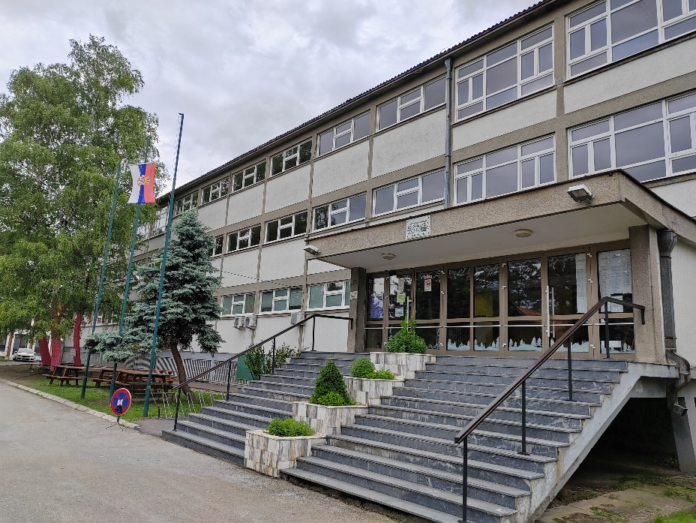

СЕПТЕМБАР 2025. ГОДИНЕ
САДРЖАЈ
1. УВОД 4
1.1. ПОЛАЗНЕ ОСНОВЕ РАДА 4
2. МАТЕРИЈАЛНО-ТЕХНИЧКИ И ПРОСТОРНИ УСЛОВИ РАДА 4
2.1. МАТИЧНА ШКОЛА - УВОД 4
2.1.1. Матична школа - назив школе, адреса, број телефона, електронска адреса 5
2.2. ОПРЕМЉЕНОСТ ШКОЛЕ 8
1.2. РЕАЛИЗАЦИЈА ПРОГРАМА УНАПРЕЂЕЊА МАТЕРИЈАЛНО-ТЕХНИЧКИХ УСЛОВА РАДА 8
2. КАДРОВСКИ УСЛОВИ РАДА 11
3.1. НАСТАВНИ КАДАР 11
3.2. ВАННАСТАВНИ КАДАР 11
4. ОРГАНИЗАЦИЈА ВАСПИТНО-ОБРАЗОВНОГ РАДА ШКОЛЕ 12
4.1. БРОЈНО СТАЊЕ УЧЕНИКА И ОДЕЉЕЊА 12
4.1.1. Матична школа 12
4.1.2. Одељењe ученика којима је потребна додатна подршка 12
4.1.3. Приказ укупног бројног стање ученика 12 година уназад (КРЕТАЊЕ БРОЈА УЧЕНИКА): 12
4.1.4. Путовање ученика до школе 13
4.2. РИТАМ РАДА 13
4.3. ПОДЕЛА ОДЕЉЕЊА НА НАСТАВНИКЕ И ОСТАЛА ЗАДУЖЕЊА 16
4.4. СТРУКТУРА И РАСПОРЕД ОБАВЕЗА НАСТАВНИКА, ВАСПИТАЧА И СТРУЧНИХ САРАДНИКА У ОКВИРУ РАДНЕ НЕДЕЉЕ 16
4.4.1. Реализација програма присуства акредитованим семинарима наставника, васпитача и стручних сарадника 20
4.5. ШКОЛСКИ КАЛЕНДАР ЗНАЧАЈНИЈИХ АКТИВНОСТИ У ШКОЛИ 20
4.5.1. Класификациони период 20
Организовање припремне наставе 23
4.5.2. ТАКМИЧЕЊА 23
4.5.3. Време реализације Иницијалних тестова, Пробног завршног испита и Завршног испита 24
4.5.4. Време реализације и садржаји екскурзија, наставе у природи по разредима: 25
4.6. РАСПОРЕД ЧАСОВА НАСТАВНИХ И ВАННАСТАВНИХ АКТИВНОСТИ 28
5. РЕАЛИЗАЦИЈА ПРОГРАМА СТРУЧНИХ, РУКОВОДЕЋИХ, УПРАВНИХ И САВЕТОДАВНИХ ОРГАНА ШКОЛЕ 28
5.1. РЕАЛИЗАЦИЈА ПРОГРАМА СТРУЧНИХ ОРГАНА 28
5.1.1. Реализација програма Разредног већа 31
5.1.2. Реализација Програма стручних већа 43
5.1.3. Реализација Програма рада стручних актива 54
5.1.4. Реализација Програма рада Педагошког колегијума 60
5.1.5.Реализација Програма рада стручних сарадника школе 61
5.2. РЕАЛИЗАЦИЈА ПРОГРАМА РАДА РУКОВОДЕЋИХ ОРГАНА 69
5.2.1. Извештај Програма рада директора школе 69
5.2.2. Реализација Програма рада помоћника директора 69
5.3. РЕАЛИЗАЦИЈА ПРОГРАМА УПРАВНИХ ОРГАНА 73
5.3.1. Школски одбор 73
6. ИНДИВИДУЛАНИ ПЛАНОВИ И ПРОГРАМИ НАСТАВНИКА 74
7. РЕАЛИЗАЦИЈА ПРОГРАМА ВАННАСТАВНИХ 75
7.1.1. Извештај о реализација програма одељењских старешина 75
7.1.2. Реализација Програма друштвених, техничких, хуманитарних, спортских и културних активности 83
7.1.3. Реализација Програма слободних активности (друштвених, техничких, хуманитарних, спортских и културних–секције) 90
8. РЕАЛИЗАЦИЈА ПОСЕБНИХ ПЛАНОВА И ПРОГРАМА ОБРАЗОВНО-ВАСПИТНОГ РАДА 91
8.1. ПРОГРАМ ЗА ЗАШТИТУ УЧЕНИКА ОД НАСИЉА, ДИСКРИМИНАЦИЈЕ ЗЛОСТАВЉАЊА И ЗАНЕМАРИВАЊА 91
8.2. РЕАЛИЗАЦИЈА ПЛАНА И ПРОГРАМА РАДА ВРШЊАЧКОГ ТИМА 92
8.3. РЕАЛИЗАЦИЈА ПЛАНА СТРУЧНОГ ТИМА ЗА ИНКЛУЗИВНО ОБРАЗОВАЊЕ 93
9. РЕАЛИЗАЦИЈА ПРОГРАМА СТРУЧНОГ УСАВРШАВАЊА 107
9.1. ИЗВЕШТАЈ О РАДУ ТИМА ЗА ОРГАНИЗОВАЊЕ УГЛЕДНИХ ЧАСОВА И АКТИВНОСТИ 107
9.1.1. Реализација Плана стручних посете ученика и наставника 120
10. РЕАЛИЗАЦИЈА САРАДЊЕ СА РОДИТЕЉИМА И ДРУШТВЕНОМ СРЕДИНОМ 121
10.1. РЕАЛИЗАЦИЈА САРАДЊЕ СА РОДИТЕЉИМА 121
10.1.1. Реализација Савета родитеља 121
10.1.2. Реализација родитељских састанака 122
10.2. ЧЛАНОВИ САВЕТА РОДИТЕЉА 123
10.3. САРАДЊА СА ДРУШТВЕНОМ СРЕДИНОМ 124
11. ИЗВЕШТАЈ ТИМА ЗА ПРОФЕСИОНАЛНИ РАЗВОЈ УЧЕНИКА 126
11.1. РЕАЛИЗОВАНЕ АКТИВНОСТИ 126
11.1.1. Седми разред 126
11.1.2. Осми разред 126
12. РЕАЛИЗАЦИЈА ПЛАНА АКТИВНОСТИ ШКОЛСКОГ РАЗВОЈНОГ ПЛАНА 127
13. РЕАЛИЗАЦИЈА ГОДИШЊЕГ ПЛАНА РАДА ТИМА ЗА КУЛТУРНЕ АКТИВНОСТИ 130
14. РЕАЛИЗАЦИЈА САМОВРЕДНОВАЊА РАДА ШКОЛЕ 132
15. СТРУЧНИ ТИМОВИ, АКТИВИ И КОМИСИЈЕ У ШКОЛИ 139
15.1. ИЗВЕШТАЈ РАДА ТИМА ЗА КОНТРОЛУ КВАЛИТЕТА РАДА УСТАНОВЕ 141
15.2. ИЗВЕШТАЈ РАДА ТИМА ЗА РАЗВОЈ МЕЂУПРЕДМЕТНИХ КОМПЕТЕНЦИЈА И ПРЕДУЗЕТНИШТВА 142
16. ПРОДУЖЕНИ БОРАВАК 143
18. РЕАЛИЗАЦИЈА ПРАЋЕЊА И ЕВАЛУАЦИЈА ГОДИШЊЕГ ПРОГРАМА РАДА ШКОЛЕ 145
19. РЕАЛИЗАЦИЈА ПРОГРАМА ШКОЛСКОГ МАРКЕТИНГА 145
19.1. ИНТЕРНИ МАРКЕТИНГ 145
19.2. ЕКСТЕРНИ МАРКЕТИНГ 145

УВОД

ПОЛАЗНЕ ОСНОВЕ РАДА
Годишњи план рада за школску 2024/25.годину урађен је према Закону о Основној школи, прелазним одредбама Закона о основама система образовања и васпитања ( Службени гласник РС број 55/2013 ), Правилником о норми часова непосредног рада са ученицима, наставника, стручних сарадника и васпитача (Просветни гласник број 2/92 и 2/2000.год.).
СТАТУТ ШКОЛЕ - Усвојило Наставничко веће и Школски одбор 09.05.2018. године.
ШКОЛСКИ РАЗВОЈНИ ПЛАН - Усвојило Наставничко веће 14.09.2021.године.
АКЦИОНИ ПЛАН - Усвојило Наставничко веће 14.09.2021.године.

МАТЕРИЈАЛНО-ТЕХНИЧКИ И ПРОСТОРНИ УСЛОВИ РАДА

МАТИЧНА ШКОЛА - УВОД
Прва редовна основна школа у Ариљу почела је да ради 9.новембра 1844.године у просторији «Малог Конака» рујанског старешине сердара Јована Мићића.За првог учитеља постављен је Гаврило Поповић, свршени богослов из Погледи те године у разреду било је 20 ученика
Прва школска зграда у Ариљу подигнута је до почетка школске 1848/49.године.Налазила се недалеко од цркве а имала је две веће просторије и ходник.Зграда је сачувана до данас и у њој се налази Градска галерија.
31.децембар 1882.године изабран је по Закону први Школски одбор.Његов задатак је поред осталог и био да изгради нову школску зграду јер је она прва била склона паду.Пошто то нису урадили, 1.марта 1889.године министар просвете доноси решење да се затвори Ариљска Основна школа у интересу здравља ученика.
Нова школска зграда изграђена је 1885.године.У периоду између два светска рата број ђака стално се мењао.Број ученика који су излазили на разредни испит није се слагао са бројем уписаних.Школске 1939/40.године у свим основним школама у нашем Срезу било је уписано 1443 дечака а са девојчицама укупно 2780.
Не постоје подаци колико их је редовно похађало наставу.
У периоду Другог светског рата школа је радила са повременим прекидима.
После рата званични назив школе је био «Народна Основна школа-Ариље».Јуна 1953.године било је прво полагање «Мале матуре» ученика осмог разреда односно прве генерације осмака у нашој школи.Настава је извођена у старој школској згради и објектима који су адаптирани за потребе физичког васпитања и техничког образовања.Од 1.септембра 1962.године школа носи име народног хероја Стевана Чоловића.
Ова школска зграда изграђена је 1966.године а објекти фискултурне сале и кухиње касније.

Матична школа - назив школе, адреса, број телефона, електронска адреса
Назив школе : Основна школа "Стеван Чоловић"
Улица : Браће Михајловић број 8
Поштански број : 31230 Ариље
Телефони :
031-3891-341 ( директор школе )
031-3896-701 ( помоћник директора )
031-3891-953 ( финансијска служба )
031-3893-810 ( психолошко - педагошка служба )
031-3892-763 ( школска кухиња )
Електронска адреса :
direktor.stevancolovic@gmail.com, pomocnikdirektora.stevancolovic@gmail.com, sekretar.stevancolovic@gmail.com, finansije.stevancolovic@gmail.com, pedagog.stevancolovic@gmail.com , psiholog.stevancolovic@gmail.com,
Веб презентација школе : http://www.osstevancolovic.rs
Просторни услови рада
Кабинети
Редни број | Кабинет за: | Број просторија | Оцена нивоа опремљености  ( од 1 до 5 ) | Површина у м²
1 | Српски језик | 2 | 2 | 104
2 | Математика | 2 | 3 | 99
3 | Биологија | 1 | 3 | 49.5
4 | Хемија | 1 | 2 | 49.5
5 | Географија | 1 | 3 | 70.7
6 | Историја | 1 | 4 | 49.5
7 | Страни језик | 2 | 3 | 148.5
8 | Техничко образовање | 2 | 3 | 99
9 | Ликовна култура | 1 | 3 | 49.5
10 | Музичка култура | 1 | 4 | 49.5
11 | Информатика | 1 | 2 | 49.5
Специјализоване учионице
Редни број | Специјализована учионица | Број просторија | Оцена нивоа опремљености  ( од 1 до 5 ) | Површина у м²
1 | Мултимедијална учионица | 1 | 2 | 49.5

Учионице опште намене
Редни број | Учионица универзална | Број просторија | Оцена нивоа опремљености  ( од 1 до 5 ) | Површина у м²
1 | Учионица универзална | 12 | 3 | 545
2 | Учионица универзална  ( специјално одељење ) | 1 | 2 | 55

Информатички кабинет
Редни број | Кабинет за: | Број просторија | Оцена нивоа опремљености  ( од 1 до 5 ) | Површина у м²
1 | Информатика | 1 | 2 | 49.5

Фискултурна сала
Редни  Број | Назив просторије | Број просторија | Оцена нивоа опремљености  ( од 1 до 5 ) | Површина у м²
1 | Фискултурна сала | 1 | 2 | 1147

Спортски терени
Редни  Број | Назив наставног  објекта | Број  терена | Оцена нивоа опремљености (од 1 до 5) | Површина у м²
1. | Спортски терени за мали фудбал | 1 | 2 | 924
2. | Терени за одбојку | 1 | 2 | 264
3. | Терени за рукомет | 1 | 2 | 924
4. | Терени за кошарку | 1 | 2 | 510

Библиотека
Редни  број | Назив просторије | Број просторија | Оцена нивоа опремљености (од 1 до 5) | Површина у м²
1 | Учионица универзална | 1 | 4 | 45
Опис : Библиотека поседује скоро 10 000 књига ( лектира, књиге , стручни часописи, забавни часописи...). Ученици библиотеку користе као и читаоницу, место где проводе слободно време...
У оквиру ове просторије ради библиотечка секција.
У просторијама библиотеке врши се и копирање за наставнике и ученике наше школе.

Ђачка кухиња и трпезарија
Редни  број | Назив објекта | Број | Оцена нивоа опремљености (од 1 до 5) | Површина у м²
1. | Кухиња | 1 | 4 | 100
2. | Трпезарија | 1 | 5 | 320

Просторни услови за реализацију социјалне и здравствене функције школе
Редни  број | Назив објекта | Број | Оцена нивоа опремљености (од 1 до 5) | Површина у м²
3. | Зубна амбуланта | 1 | 2 | 24.80

Помоћни простори, оставе и ходници
Редни  број | Назив објекта | Број | Оцена нивоа опремљености (од 1 до 5) | Површина у м²
1. | Холови | 2 | 4 | 195.5
2. | Ходници | 5 | 4 | 710
3. | Магацини | 1 | 3 | 20
4. | Котларница, радионица | 1 | 3 | 180
5. | Санитарне просторије | 9 | 4 | 180

Канцеларије
Редни  број | Назив објекта | Број | Оцена нивоа опремљености (од 1 до 5) | Површина у м²
1. | Наставничка зборница | 1 | 4 | 50
2. | Канцеларија педагога школе | 1 | 4 | 14
3. | Канцеларија психолога школе | 1 | 4 | 14
4. | Канцеларија директора | 1 | 4 | 16
5. | Канцеларија помоћ.директора | 1 | 4 | 8
6. | Административна канцеларија | 3 | 4 | 42
7. | Канцеларија логопеда | 1 | 4 | 8

2.2. ОПРЕМЉЕНОСТ ШКОЛЕ
Анализа опремљености наставним средствима показује да школа поседује наставна средства, која су по врсти, количини и намени делимично усклађена са потребама школе. У протеклој школској години, набавка наставних средстава и школског намештаја вршена је у складу са финансијским планом.

РЕАЛИЗАЦИЈА ПРОГРАМА УНАПРЕЂЕЊА МАТЕРИЈАЛНО-ТЕХНИЧКИХ УСЛОВА РАДА
Сви ученици са територије коју покрива школа обухваћени су основним образовањем.
Школа је прошле године радила у отежаним условима јер је школски простор недовољан за овај број ученика и одељења.Финансијска средства којима је школа располагала била су недовољна да би решила проблеме неадекватних радних простора.
Школа је за грејање утрошила највећи део новца, тако да за остале видове материјалних трошкова није било довољно средстава.
У току прошле школске године рађени су текући послови на одржавању просторија школе (санирање канализације и санитарних чворова ...).
Такође извршена је се топла проба система за грејање школе.
У јун месецу 2014.године, добили смо школски намештај за 8 учионица ( учионице за млађе разреде ), средства су обезбеђена од стране Министарства просвете у оквиру пројекта којим смо конкурисали прошле школске године, код Министарства.
Такође у току школске године Савет родитеља је покренуо акцију прикупљања новчаних средстава за видео надзор, упркос слабом одзиву родитеља прикупљења су одређена средства, која су искоришћена за постављање каблова на свим објектима школе и инсталирање видео надзора у школској кухињи.
Крајем јуна 2015.године у оквиру Програмског буџета Општине Ариље, школа је добила средства за реновирање санитарних чворова у Главној школској згради (два спрата ), реализована је јавна набавка, извршен је избор извођача и извршено је реновирање санитарних чворова (2.173.406,10 динара ).
Крајем августа 2015.године, наставили су се радови на видео надзору (постављање 11 камера у фискултурној сали и школском дворишту )- 156.300,00 динара.
Завршено је ограђивање дела школског дворишта.
У мају месецу 2016.године у просторије школе уведен је интернет путем оптичког кабла, извршено је реструктуирање локалних мрежа и постављање АП уређаја за бежични интернет.
Током школске 2016/17.године извршени су следећи радови у и на објектима школе :
- Реконструкција грејања у анексу школе,
- Израда громобранске инсталације,
- Поствљање видео надзора у једном делу школе ( Главна зграда – 10 камера ),
- Поствљена је бежична интернет мрежа у главној згради по спратовима, као и у анексу школе,
- Такође током школске године школа је добила прикључак на АМРЕС мрежу Републике Србије.
Током школске 2017/18.године извршени су следећи радови у и на објектима школе :
- Постављени су АП уређаји за АМРЕС мрежу на 4 локације ( донација МНПТР ).
- Извршена је реконструкција шахте која се налази у школском дворишту.
Током школске 2018/19.године извршени су следеће ативности у школи:
- У септембру 2018.године у оквиру пројекта “2000 дигиталних учионица“, 5 наставника у нашој школи је добило дигиталну учионицу ( лаптоп, пројектор, дигитални уџбеници ), а у септембру ове школске године још 15 наставника у оквиру овог пројекта добија дигиталне учионице.
- У октобру месецу 2018. године у просторијама школе одржан је Фестивал науке где је од прикупљених средстава од улазница купљена Теслина кугла за потребе наставе,
- У мају месецу 2019. године у школском дворишту одржана је акција Тима за предузетништво ,,Очистимо – Усрећимо“ где је од прикупљених секундарних сировина купљено наставно средство за Специјално одељење – метална столица за љуљање.
- У августу месецу 2019.године, адаптиране су две учионице за просторије за продужени боравак ученика првог и другог разреда.
- Почетком другог полугодишта наша школа је прешла на ЕС Дневник ( за успешно спровођење ове активности неопходно је било да се „освеже“ 4 рачунара из дигиталног кабинета који је отписан, који су постављени у наставничку канцеларију ).
- Такође наша школа је током ове школске године ушла у другу фазу пројекта АМРЕС ( бежични интеренет у свим просторијама школе ), али је та фаза одложена до марта-априла 2020.године, због најављене реконструкције и адаптације коплетних просторија школе ( пројекат канцеларије за јавна улагања ).
Током школске 2019/2020.године извршени су следеће ативности у школи :
- У септембру 2019.године у оквиру пројекта “10000 дигиталних учионица“, 15 наставника у нашој школи је добило дигиталну учионицу ( лаптоп, пројектор, дигитални уџбеници ) – 6 комплета.
- Током септембра 2019.године, адаптирана је једна учионица за потребе продуженог боравка, који је кренуо са радом у новембру 2019.године.
- У октобру месецу 2019. године у просторијама школе одржан је Фестивал науке где је од прикупљених средстава од улазница купљена одређена средства за наставу физичког васпитања у млађим разредима,
- Током марта, априла и маја 2020.године, у школи реализована фаза 2 АМРЕС мреже ( 100% покривеност школе бежичним интернетом и ЛАН по учионицама.)
Током школске 2020/2021.године извршени су следеће ативности у школи :
- Током децембра 2020.године, адаптиран је кабинет за наставу предмета техника и технологија.
Током фебруара 2021.године, у школи реализована завршна фаза АМРЕС мреже ( ЛАН по учионицама.)
У току 2022.г. урађено је следеће:
Замењене су водоводне цеви и окречен је подрум; набављене су столице за наставничку канцеларију; замењена су врата на анексу школе и клима; набављени су рачунари и опрема за надзор;
Током октобра месеца 2022.г.у оквиру Дечије недеље организован је Дечији базар у оквиру кога су прикупљена новчана средства. Средства су намењена за сређивање школског дворишта ( направљене клупе) испред школе за потребе ученика .
Током Ускршњих празника 2023.г. организована хуманитарна продаја Ускршњих украса у организацији Вршњачког тима, Ученичког парламента, ученика из Продуженог боравка и ученика из Одељења ученика са ометеним развојем. Прикупљена новчана средства су намењена ученику из Одељења ученика ометених у развоју у циљу материјалне помоћи.
Током априла месеца 2023.г. извршена замена школског намештаја у 9 учионица Анекса школе.
Током маја месеца 2023.г. у оквиру хуманитарне Акције ,, Очистимо – усрећимо“ у организацији Тима за развој мећупредметних компетенција и предузетништва прикупљена су новчана средства. Средства су намењена за помоћ ученику петог разреда који има отежану моторику за куповину помагала које ће му омогућити лакше кретање.
Што се тиче реализације програма унапређења материјално техничких услова рада у 2023/24. години урађено је слесеће:
    - кречење ђачке кухиње
    - кречење 1. и 2. спрата школе
    - набавка наставних средстава
    - набавка намештаја за учионице (поједине учионице комплет столови и столице, а поједине само плоче за столове)
    - набавка дела компјутерске опреме
  - експанзиони суд за централно грејање
  - набавка табле „HUAWEI Idea Hub S2-86SA
  - ICD OPS i5 D OPS,15-10500,DDR48GB,128GB SSD,Windows 10 Iot ent
  - набавка зидног носача
  - набавка носача са точкићима
  - набавка уређаја за повезивање са PC или мобилним телефоном
  - набавка даљинског управљача
- Опремање учионица новим белим таблама
- Опремање школске библиотеке књигама кроз пројекат МП
Замена ламината и врата у једној учионици млађих разреда
Што се тиче реализације програма унапређења материјално техничких услова рада у 2024/25. години урађено је следеће:
- Репарација врата од канцеларија
- Окречен је објекат Анекса школе и једна канцеларија
- Унапређен је постојећи систем за видео надзор
- Постављен је ламинат у три учионице
- Оплемењен је и уређен Анекс школе
- Замењена је експанзиона посуда за грејање школе
- Набављен је намештај и рачунарска опрема
- Набављен је нови скенер
- Набављена је опрема за сређивање школе и школског дворишта.
- Средствима Дечјег базара у школској 2024/2025.години оплемењен је простор у школском
дворишту клупама које су ученицима наше школе добродошле.

КАДРОВСКИ УСЛОВИ РАДА

НАСТАВНИ КАДАР
*Прилог број 1, наставни кадар – подела одељења и остала задужења, за школску 2024/25. годину – фонд часова

ВАННАСТАВНИ КАДАР
Презиме и име | Врста стр. спреме | Послови на којима ради | % ангажовања у школи
Љиљана Лазовић | професор технике и информатике | Директор школе | 100
Ружица Јоксимовић | професор разредне наставе | Помоћник директора | 50
Ана Миловановић | професор разредне наставе | Помоћник директора | 50
Снежана Илић | дипломирани педагог | Педагог | 100
Гордана Ивановић | дипломирани психолог | Психолог | 100
Анђелка Ковачевић | професор разредне наставе | Библиотекар | 100
Нада Колев | дипломирани економиста | Руководилац рачуноводства | 100
Горги Андонов | економски техничар | Административно финансијси радник | 100
Снежана Јојић | дипломирани правник | Секретар школе | 100
Ратко Терзић | НК радник | Домар школе | 100
Зоран Буљевић | НК радник | Ложач | 100
Гордана Антонијевић | КВ кувар | Куварица | 100
Наташа Димитријевић | НК радник | Сервирка у школској кухињи | 100
Мирјана Драшкић | НК радник | Сервирка у школској кухињи | 100
Марица Јовановић | НК радник | Чистачица | 100
Гордана Павловић | НК радник | Чистачица | 100
Славица Обрадовић | НК радник | Чистачица | 100
Дивна Глишић | НК радник | Чистачица | 100
Драгица Радошевић | НК радник | Чистачица | 100
Миланка Аврамовић | НК радник | Чистачица | 100
Наташа Ћурчић | НК радник | Чистачица | 100
Предраг Стојић | НК радник | Чистачица | 100
Слађана Луковић | НК радник | Чистачица | 100
Стојановић Ката | НК радник | Чистачица | 100
Сузана Спасојевић | НК радник | Чистачица | 100

ОРГАНИЗАЦИЈА ВАСПИТНО-ОБРАЗОВНОГ РАДА ШКОЛЕ

БРОЈНО СТАЊЕ УЧЕНИКА И ОДЕЉЕЊА

Матична школа
Разред | Број одељења | Број ученика
1. | 4 | 124
2. | 5 | 114
3. | 5 | 119
4. | 5 | 116
5. | 4 | 112
6. | 5 | 104
7. | 5 | 139
8. | 5 | 135
УКУПНО | 38 | 963

Одељењe ученика којима је потребна додатна подршка
Разреди | Број ученика
5.- 8. | 3
УКУПНО | 3

Приказ укупног бројног стање ученика 12 година уназад (КРЕТАЊЕ БРОЈА УЧЕНИКА):
Школска година | Укупан број ученика у школи (матична школа и ИО)
2012/2013. | 1217
2013/2014. | 1180
2014/2015. | 1160
2015/2016. | 1143
2016/2017. | 1097
2017/2018. | 1091
2018/2019 | 1080
2019/2020 | 1033
2020/2021 | 1003
2021/2022 | 1003
2022/2023 | 987
2023/2024 | 966
2024/2025 | 963

Путовање ученика до школе
Број ученика који путују аутобуским превозом | 39

РИТАМ РАДА
Школа ради у две смене.
У прву (преподневну смену) долазе ученици од 1 до 8 разреда, парна смена , а у другу смену (послеподне) долазе ученици од 1 до 8 разреда, непарна смена.
Настава се редовно одвија и часови трају 45 минута.
У парној смени се налазе ученици:
I_{2,4,5} | II_{2,4} | III_{2,3,4} | IV_{2,4} | V_{2,4,5} | VI_{2,,4} | VII_{2,3,4} | VIII_{2,4,}
У непарној смени се налазе ученици:
I_{1,3} | II_{1,3} | III_{1,5} | IV_{1,3,5} | V_{1,3} | VI_{1,3} | VII_{1,5} | VIII_{1,3,5}
Промена смена ће се вршити седмично.
Редовна настава за ученике преподневне смене почиње у 7:15 сати, а за ученике поподневне смене у 13:35 сати.
РАСПОРЕД ЗВОЊЕЊА
ПРЕ ПОДНЕ – од 1. до 8.разреда
Редни број часа | Трајање часа
1. | 07:10 – 07:15 - 08:00
Велики одмор | 20 минута
2. | 08:15 – 08:25 - 09:05
Велики одмор | 20 минута
3. | 09:20 – 09:25 - 10:10
4. | 10:15 – 11:00
5. | 11:05 – 11:50
6. | 11:55 – 12:40
7. | 12:45 – 13:30

ПО ПОДНЕ – од 1. до 8.разреда

Редни број часа | Трајање часа
1. | 13:35- 14:20
2. | 14:25 – 15:10
Велики одмор | 20 минута
3. | 15:25 – 15:30 - 16:15
4. | 16:20 – 17:05
5. | 17:10 – 16:55
6. | 18:40 – 18:45

РАСПОРЕД ПО УЧИОНИЦАМА
МЛАЂИ РАЗРЕДИ: од 1. до 4. разреда
УЧИТЕЉ | РАЗРЕД И ОДЕЉЕЊЕ | БРОЈ УЧИОНИЦЕ
Марина Марјановић | I – 1 | бр. 19
Весна Миливојевић | I – 2 | бр.5
Славица Петровић | I – 3 | бр.15
Наташа Раковић | I – 4 | бр.15
Весна Вуковић | I – 5 | бр.18
Горан Дукић | II – 1 | бр.16
Мира Бјекић | II – 2 | бр.17
Љиљана Савић | II – 3 | бр.17
Зоран Радовић | II – 4 | бр.16
Анка Јоксимовић | III – 1 | бр.20
Милка Радељић | III – 2 | бр.19
Жељко Илић | III – 3 | бр.21
Мира Вукотић | III – 4 | бр.20
Жанка Селаковић | III – 5 | бр.21
Данијела Гачановић | IV – 1 | бр.10
Нена Булатовић | IV – 2 | бр.10
Марија Дукић | IV – 3 | бр.5
Верица Јеремић | IV – 4 | бр.11
Даница Колев | IV – 5 | бр.11

СТАРИЈИ РАЗРЕДИ: од 5. до 8.разреда
ОДЕЉ. СТАРЕШИНА | РАЗРЕД И ОДЕЉЕЊЕ
Татјана Цветковић | V – 1 | Кабинетска настава бр. 29
Наташа Митровић | V– 2 | Кабинетска настава бр. 14
Сања Перовић | V– 3 | Кабинетска настава бр. 27
Славица Дуканић | V- 4 | Кабинетска настава бр. 9
Горан Ћирковић | V – 5 | Кабинетска настава бр. 7
Петар Тодоровић | VI – 1 | Фискултурна сала
Марина Недељковић | VI – 2 | Кабинетска настава бр. 28
Лела Међедовић | VI – 3 | Кабинетска настава бр. 8
Јелена Теофиловић | VI – 4 | Кабинетска настава бр. 27
Драгица Стојановић | VII – 1 | Кабинетска настава бр. 23
Славица Недељковић | VII – 2 | Кабинетска настава бр. 28
Вера Исаиловић | VII – 3 | Кабинетска настава бр.25
Данијела Симићевић | VII – 4 | Кабинетска настава бр. 22
Вера Матијевић | VII – 5 | Кабинетска настава бр. 25
Милош Мићић | VIII – 1 | Кабинетска настава бр. 22
Душанка Гавриловић | VIII – 2 | Кабинетска настава бр.13
Александар Чоланић | VIII – 3 | Кабинетска настава бр.13
Весна Ђорђевић | VIII – 4 | Кабинетска настава бр. 3
Славица Ристивојевић | VIII – 5 | Кабинетска настава бр. 27
Кабинет за немачки језик: | бр.23
Кабинет за француски језик: | бр.23
Кабинет за руски језик: | бр.23
Драгица Ломовић | Одељење ученика са посебним потребама | кабинет бр. 24
Зорица Стојић | Продужени боравак | бр. 1 и 6
Бранко Илић | Продужени боравак | бр. 1 и 6

ДАН ШКОЛЕ
За Дан школе изабран је 18. мај, који је прослављен пригодним програмом и активностима.

ПОДЕЛА ОДЕЉЕЊА НА НАСТАВНИКЕ И ОСТАЛА ЗАДУЖЕЊА
(наставни предмети и одељења у којима наставници/васпитачи реализују наставу/активност);

СТРУКТУРА И РАСПОРЕД ОБАВЕЗА НАСТАВНИКА, ВАСПИТАЧА И СТРУЧНИХ САРАДНИКА У ОКВИРУ РАДНЕ НЕДЕЉЕ
40 –то ЧАСОВНА НЕДЕЉА

ДИРЕКТОР ШКОЛЕ
1. | Студијско-аналитички послови | 2
2. | Организациони послови | 6
3. | Праћење реализације Програма рада школе | 2
4. | Саветодавни рад са наставницима и стручно усавршавње | 6
5. | Педагошко-инструктивни рад | 10
6. | Саветодавни рад са родитељима | 1
7. | Рад у стручним и управним органима школе | 2
8. | Праћење законских прописа и нормативна делатност | 3
9. | Финансијска питања | 4
10. | Сарадња са друштвеном средином | 4
С В Е Г А |  | 40

ПОМОЋНИК ДИРЕКТОРА ШКОЛЕ
1. | Организациони послови у школи | 4
2. | Рад у стручним активима | 2
3. | Рад у стручним органима школе | 4
4. | Рад на школској документацији | 4
5. | Сарадња са друштвеном средином | 3
6. | Праћење реализације наставног процеса | 7
7. | Састављање извештаја, анализа програма | 3
8. | Учешће у културним манифестацијама | 1
9. | Сарадња са родитељима | 2
10. | Рад у настави | 10
С В Е Г А |  | 40

СЕКРЕТАР ШКОЛЕ
1. | Пријем и отпрема поште | 6
2. | Организација и контрола рада помоћних радника | 6
3. | Персонална документација | 6
4. | Нормативна делатност | 6
5. | Издавање јавних исправа ученика | 2
6. | Контрола вођења матичних књига | 6
7. | Дактилографски послови ( без Програма и Извештаја) | 3
8. | Евиденција зарада запослених – подаци за ПИО | 1
9. | Рад у Школском одбору и припрема седница | 2
10. | Рад са странкама | 2
С В Е Г А |  | 40

ПЕДАГОГ, ПСИХОЛОГ И ЛОГОПЕД ШКОЛЕ
1. | Планирање-програмирање образовно васпитног рада и вредновање остварених резултата | 3
2. | Унапређивање образовно-васпитног рада и инструктивно педагошко-психолошки рад са наставницима | 7
3. | Рад са ученицима | 10
4. | Сарадња са родитељима | 3
5. | Истраживање васпитно-образовног програма | 3
6. | Рад у стручним органима | 2
7. | Сарадња са стручним институцијама, друштвеном средином и стручно усавршавање | 1
8. | Вођење документације | 1
9. | Припрема за рад | 10
С В Е Г А |  | 40

Табела са подацима за 40-часовну радну недељу наставника
Ред. број | Име и презиме  наставника | Обавезни наставни предмети | Обавезан изборни наставни предмети | Припр.за такм. | Корективни рад | Допунска настава | Додатна настава | Час одељенског старешине | Слободне наставне активности | Друштвене, техничке, хуманитарне, спортске и културне активности | Непосредан рад са ученицима | Припрема и планирање | Вођење школске документације | Рад у стручним органима | Стручно усавршавршавање | Рад са родитељима | Дежурство | Остало | УКУПНО
1. | Татјана Цветковић | 17 | - | 1 | 1 | 1 | 1 | 1 | - | 2 | 24 | 10 | 1 | 1 | 1 | 1 | 1 | 1 | 40
2. | Славка Петровић | 8 | - | 1 | 1 | 0,5 | 0,5 | - |  | 1 | 12 | 2 | 1 | 1 | 1 | 1 | 1 | 1 | 20
3. | Јелена Теофиловић | 17 | - | 1 | 1 | 1 | 1 | 1 | - | 2 | 24 | 10 | 1 | 1 | 1 | 1 | - | 2 | 40
4. | Сања Перовић | 18 | - | 1 | 1 | 1 | 1 | 1 | - | 1 | 24 | 10 | 1 | 1 | 1 | 1 | 1 | 1 | 40
5. | Славица Ристивојевић | 21 | - | - | - | 0,5 | 0,5 | 1 | - | 1 | 24 | 10 | 1 | 1 | 1 | 1 | 1 | 1 | 40
6. | Јелена Лађевац | 18 | - | 1 | 1 | 1 | 1 | - | - | 2 | 24 | 10 | 1 | 1 | 1 | 1 | 1 | 1 | 40
7. | Славица Недељковић | 18 | - | 1 | 1 | 1 | 1 | 1 | - | 1 | 24 | 10 | 1 | 1 | 1 | 1 | 1 | 1 | 40
8. | Неда Вукашиновић | 6 | - | 1 | 1 | 0,5 | 0,5 | - |  | 1,5 | 10,5 | 2 | 1 | 1 | 1 | 1 | 1 | 1 | 18
9. | Марина Недељковић | 20 | - | 0,5 | 0,5 | 0,5 | 0,5 | 1 | - | 1 | 24 | 10 | 1 | 1 | 1 | 1 | 1 | 1 | 40
10. | Игор Јовановић | 14 | - | 0,5 | 0,5 | 1 | 1 | - | - | 1 | 18 | 8 | 0,8 | 0,5 | 0,7 | 0,5 | 0,5 | 1 | 30
11. | Драгица Стојановић | 22 | - | 0,5 | 0,5 |  |  | 1 | - | - | 24 | 10 | 1 | 1 | 1 | 1 | 1 | 1 | 40
12. | Марина Бенка | 12 | 2 | 0,5 | 0,5 | 0,5 | 0,5 | - | - | 1 | 17 | 7,8 | 1 | 0,5 | 0,5 | 1,5 | 0,7 | 1 | 30
13. | Александра Живковић | 18 | - | 1 | 1 | 0,5 | 0,5 | - | 1 | 2 | 24 | 10 | 1 | 1 | 1 | 0,5 | 1 | 1,5 | 40
14. | Сузана Божовић | 2 | - | 0,25 | 0,25 | 0,5 | - | - | - | 0,5 | 3,5 | 4 | 0,6 | 0,3 | 0,7 | 0,2 | 0,2 | 0,5 | 10
15. | Саша Дукић | 6 | - | - | 0,25 | - | - | - | 1 | 3.25 | 10,5 | 5,5 | 0,9 | 0,3 |  | 0,3 | 0,5 |  | 18
16. | Јелена Василијевић Вукотић | 2 | - | 0,25 | 0,25 | - | - | - | 1 | 1,5 | 5 | 0,5 | 0,5 | 0,5 | 0,5 | 0,5 | 1,8 | 0,7 | 10
17. | Марија Ђорђевић | 20 | - | 0,5 | 0,5 | - | - | - | - | 3 | 24 | 10 | 1 | 1 | 1 | 0,5 | 1 | 1,5 | 40
18. | Вера Матијевић | 13 | - | 0,5 | 0,5 | 0,7 | 0,3 | 1 | 7 | 1 | 24 | 10 | 1 | 1 | 1 | 1 | 1 | 1 | 40
19. | Вера Исаиловић | 20 | - | 0,5 | 0,5 | 0,7 | 0,7 | 1 | - | 0,6 | 24 | 10 | 1 | 1 | 1 | 1 | - | 2 | 40
20. | Раденко Сарић | 20 | - | 0,5 | 0,5 | 1 | 1 | - | - | 1 | 24 | 10 | 1 | 1 | 1 | 1 | 1 | 1 | 40
21. | Мирко Павловић | 3 | - | 0,2 | 0,2 | 0,3 | 0,3 | - | - | 2 | 6 | 4,5 | 0,2 | 0,3 | 0,3 | 0,2 | 0,5 | 4 | 16
22. | Славица Дуканић | 10 | - | 0,3 | 0,3 | 0,2 | 0,2 | 1 | - | - | 12 | 5 | 0,5 | 0,5 | 0,5 | 1 | 0,5 | 1,5 | 22
23. | Весна Ненадић Крстонић | 20 | - | 0,5 | 0,5 | 0,5 | 0,5 | - | - | 2 | 24 | 10 | 1 | 1 | 1 | 1 | 1 | 1 | 40
24. | Лела Међедовић | 8 | - | 0,25 | 0,25 | 0,5 | 0,5 | 1 | - | 1,5 | 12 | 3 | 0,5 | 0,5 | 0,5 | 0,5 | 0,5 | 0,5 | 20
25. | Ана Миловановић | 9 | - | - | - | - | - | - | 1 | 2 | 12 | 5 | 0,5 | О,5 | 1 | - | - | 1 | 20
26. | Ружица Јоксимовић | 9 | - | - | - | - | - | - | 1 | 2 | 12 | 5 | 0,5 | 0,5 | 1 | - | - | 1 | 20
27. | Милош Мићић | 20 | - | 0,5 | 0,5 | 0,5 | 0,5 | 1 | - | 1 | 24 | 10 | 1 | 1 | 1 | 1 | 1 | 1 | 40
28. | Александар Чоланић | 20 | - | 0,5 | 0,5 | 0,5 | 0,5 | 1 | - | 1 | 24 | 10 | 1 | 1 | 1 | 1 | 1 | 1 | 40
29. | Данијела Симићевић | 16 | - | 0,5 | 0,5 | 0,5 | 0,5 | 1 | - | 3 | 24 | 10 | 1 | 1 | 1 | 1 | 1 | 1 | 40
30. | Душанка Гавриловић | 20 | - | 0,5 | 0,5 | 0,5 | 0,5 | 1 | - | 1 | 24 | 10 | 1 | 1 | 1 | 1 | 1 | 1 | 40
31. | Милица Мајсторовић | 20 | - | 1 | 0,5 | 0,5 | 0,5 | - | - | 1,5 | 24 | 10 | 1 | 1 | 1 | 1 | 1 | 1 | 40
32. | Наташа Митровић | 18 | - | 1 | 0,5 | 0,5 | 0,5 | 1 | 2 | 0,5 | 24 | 10 | 1 | 1 | 1 | 1 | 1 | 1 | 40
33. | Вера Рајевић | 12 | - | 0,5 | 0,5 | 0,5 | 0,5 | - | - | 2 | 16 | 8,8 | 1,2 | 1 | 0,3 | О,7 | 1 | 1 | 30
34. | Јелена Алемпијевић | 8 | - | 0,5 | 0,5 | 0,5 | 0,5 | - | - | 2 | 12 | 5 | 0,5 | 0,5 | 0,5 | 0,5 |  |  | 20
35. | Јелена Василијевић  Вукотић | 18 | - | 0,5 | 0,5 | - | - | - | 1 | 4 | 24 | 10 | 1 | 1 | 1 | 1 | 1 | 1 | 40
36. | Весна Ђорђевић | 12 | - | 0,5 | 0,5 | - | - | 1 | - | 2 | 16 | 8,8 | 1,2 | 1 | 0,3 | 0,7 | 1 | 1 | 30
37. | Весна Врањевац | 4 | - | 0,2 | 0,2 | - | - | - | - | 0,4 | 4,8 | 2 | 0,2 | 0,2 | 0,2 | 0,2 | - | 2,4 | 10
38. | Драгана Радивојевић  Ђунисијевић | 4 | - | 0,2 | 0,2 | - | - | - | - | 0,4 | 4,8 | 2 | 0,2 | 0,2 | 0,2 | 0,2 | - | 2,4 | 10
39. | Горан Ћирковић | 19 | - | 0,5 | 0,5 | - |  | 1 | 1 | 2 | 24 | 10 | 1 | 1 | 1 | 1 | 1 | 1 | 40
40. | Петар Тодоровић | 18 | - | 2 | 1 | - | - | 1 | - | 2 | 24 | 10 | 1 | 1 | 1 | 1 | 1 | 1 | 40
41. | Биљана Петровић | 16 | - | 2 | 1 | - | - | - | 2 | 3 | 24 | 10 | 1 | 1 | 1 | 1 | 1 | 1 | 40
42. | Игор Марковић | 15 | - | 1 | 1 | - | - | - | 4 | 3 | 24 | 10 | 1 | 1 | 1 | 1 | 1 | 1 | 40
43. | Милан Обреновић | 6 | - | 1 | 1 | - | - | - | - | 4 | 12 | 8 | 1 | 1 | 1 | 1 | 1 | 1 | 30
44. | Станко Аћимовић | 20 | - | 1 | 1 | - | - | - | - | 2 | 24 | 10 | 1 | 1 | 1 | 1 | 1 | 1 | 40
45. | Драган Јанковић | 7 |  |  | 0,5 |  |  |  |  | 2,5 | 10 | 5 | 0,5 | 0,5 | 0,2 | 0,3 | 0,5 | 1 | 18
46. | Биљана Селаковић | 11 | - | - | 0,5 | - | - | - | - | 3,5 | 15 | 9 | 0,5 | 0,5 | 0,5 | 0,5 | 0,5 | 2,5 | 29
47. | Љиљана Јовановић | 0 | 4 | 0,2 | 0,2 | - | - | - | - | 0,4 | 4,8 | 2 | 0,2 | 0,2 | 0,2 | 0,2 | 0,2 | 2,2 | 10
48. | Сузана Божовић | 2 | - | 0,1 | 0,1 | - | - | - | - | 0,2 | 2,4 | 2 | 0,1 | 0,1 | 0,1 | 0,1 | 0,1 | 0,1 | 5
49. | Марина Марјановић | 18 | 1 | 0,5 | 1 | 1 | - | 1 | - | 1,5 | 24 | 10 | 1 | 1 | 1 | 1 | 1 | 1 | 40
50. | Весна Миливојевић | 18 | 0 | 0,5 | 1 | 1 | - | 1 | 1 | 1,5 | 24 | 10 | 1 | 1 | 1 | 1 | 1 | 1 | 40
51. | Славица Петровић | 18 | 0 | 0,5 | 1 | 1 | - | 1 | 1 | 1,5 | 24 | 10 | 1 | 1 | 1 | 1 | 1 | 1 | 40
52. | Наташа Раковић | 18 | 0 | 0,5 | 1 | 1 | - | 1 | 1 | 1,5 | 24 | 10 | 1 | 1 | 1 | 1 | 1 | 1 | 40
53. | Весна Вуковић | 18 | 1 | 0,5 | 1 | 1 | - | 1 | - | 1,5 | 24 | 10 | 1 | 1 | 1 | 1 | 1 | 1 | 40
54. | Горан Дукић | 19 | 0 | 0,5 | 0,5 | 1 | - | 1 | 1 | 1 | 24 | 10 | 1 | 1 | 1 | 1 | 1 | 1 | 40
55. | Мира Бјекић | 19 | 0 | 0,5 | 0,5 | 1 | - | 1 | 1 | 1 | 24 | 10 | 1 | 1 | 1 | 1 | 1 | 1 | 40
56. | Љиљана Савић | 19 | 0 | 0,5 | 0,5 | 1 | - | 1 | 1 | 1 | 24 | 10 | 1 | 1 | 1 | 1 | 1 | 1 | 40
57. | Зоран Радовић | 19 | 1 | 0,5 | 0,5 | 1 | - | 1 | - | 1 | 24 | 10 | 1 | 1 | 1 | 1 | 1 | 1 | 40
58. | Анка Јоксимовић | 19 | 1 | 0,2 | 0,5 | 1 | 1 | 1 | - | 0,3 | 24 | 10 | 1 | 1 | 1 | 1 | 1 | 1 | 40
59. | Милка Радељић | 19 | 1 | 0,2 | 0,5 | 1 | 1 | 1 | - | 0,3 | 24 | 10 | 1 | 1 | 1 | 1 | 1 | 1 | 40
60. | Мира Вукотић | 19 | 1 | 0,2 | 0,5 | 1 | 1 | 1 | - | 0,3 | 24 | 10 | 1 | 1 | 1 | 1 | 1 | 1 | 40
61. | Жељко Илић | 19 | 0 | 0,2 | 0,5 | 1 | 1 | 1 | 1 | 0,3 | 24 | 10 | 1 | 1 | 1 | 1 | 1 | 1 | 40
62. | Жанка Селаковић | 19 | 0 | 0,2 | 0,5 | 1 | 1 | 1 | 1 | 0,3 | 24 | 10 | 1 | 1 | 1 | 1 | 1 | 1 | 40
63. | Данијела Гачановић | 19 | 1 | - | - | 1 | 1 | 1 | - | 1 | 24 | 10 | 1 | 1 | 1 | 1 | 1 | 1 | 40
64. | Нена Булатовић | 19 | 0 | - | - | 1 | 1 | 1 | 1 | 1 | 24 | 10 | 1 | 1 | 1 | 1 | 1 | 1 | 40
65. | Марија Дукић | 19 | 0 | - | - | 1 | 1 | 1 | 1 | 1 | 24 | 10 | 1 | 1 | 1 | 1 | 1 | 1 | 40
66. | Верица Јеремић | 19 | 0 | - | - | 1 | 1 | 1 | 1 | 1 | 24 | 10 | 1 | 1 | 1 | 1 | 1 | 1 | 40
67. | Даница Колев | 19 | 1 | - | - | 1 | 1 | 1 | - | 1 | 24 | 10 | 1 | 1 | 1 | 1 | 1 | 1 | 40

Реализација програма присуства акредитованим семинарима наставника, васпитача и стручних сарадника
У складу са Правилником о сталном стручном усавршавању и стицању звања наставника, васпитача и стручних сарадника објављеном у "Службеном гласнику РС" бр. 13, од 24. фебруара 2012. године, Тим за остваривање угледних часова и стручно усавршавање школе формирао је базу података о стручном усавршавању наставника и стручних сарадника.

ШКОЛСКИ КАЛЕНДАР ЗНАЧАЈНИЈИХ АКТИВНОСТИ У ШКОЛИ

Класификациони период
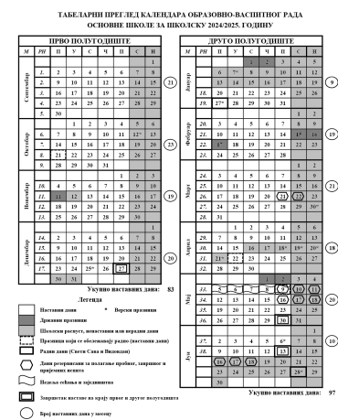

На основу овог календара рада за школску 2024/25. годину планирано је следеће:

- Крај првог класификационог периода је планиран у суботу 26. октобра, седнице Одељењских већа у четвртак 24. октобра, Наставничко веће се одржало у петак 25.октобра, а саопштавање успеха ученицима и родитељски састанци је планирано 28.октобра.
- Крај првог полугодишта је планиран 23. децембра, седнице Одељењских већа су планира у четвртак 26. децембра, Наставничко веће је планирано у петак 27. децембра, саопштавање успеха ученицима – подела ђачких књижица и родитељски састанци је планирано 27. децембра.
- Крај трећег класификационог периода је планиран у суботу 29. марта, седнице Одељењских већа су планиране у четвртак 27. марта , Наставничко веће је планирано у петак 28. марта, а саопштавање успеха ученицима и родитељски састанци су планирани у понедељак 31. марта.
- Крај другог полугодишта је био планиран 13. јуна за ученике од првог до седмог разреда, а за ученике осмог разреда је у 30. маја .
Наведени планирани класификациони периоди нису реализовани као што је планирано.
Реализовани су први класификациони период и четврти класификациони период.
Нису реализована ни планирана Наставничка већа, него су редукована у складу са редукцијом класификационих периода.(евиденција датума и реализована Наставничких већа ће бити дата у
поглављу 5.1. )
У току школске 2024/25.године услед околности обустава рада због угрожене безбедности дошло је до измене календара за школску 2024/25.годину.

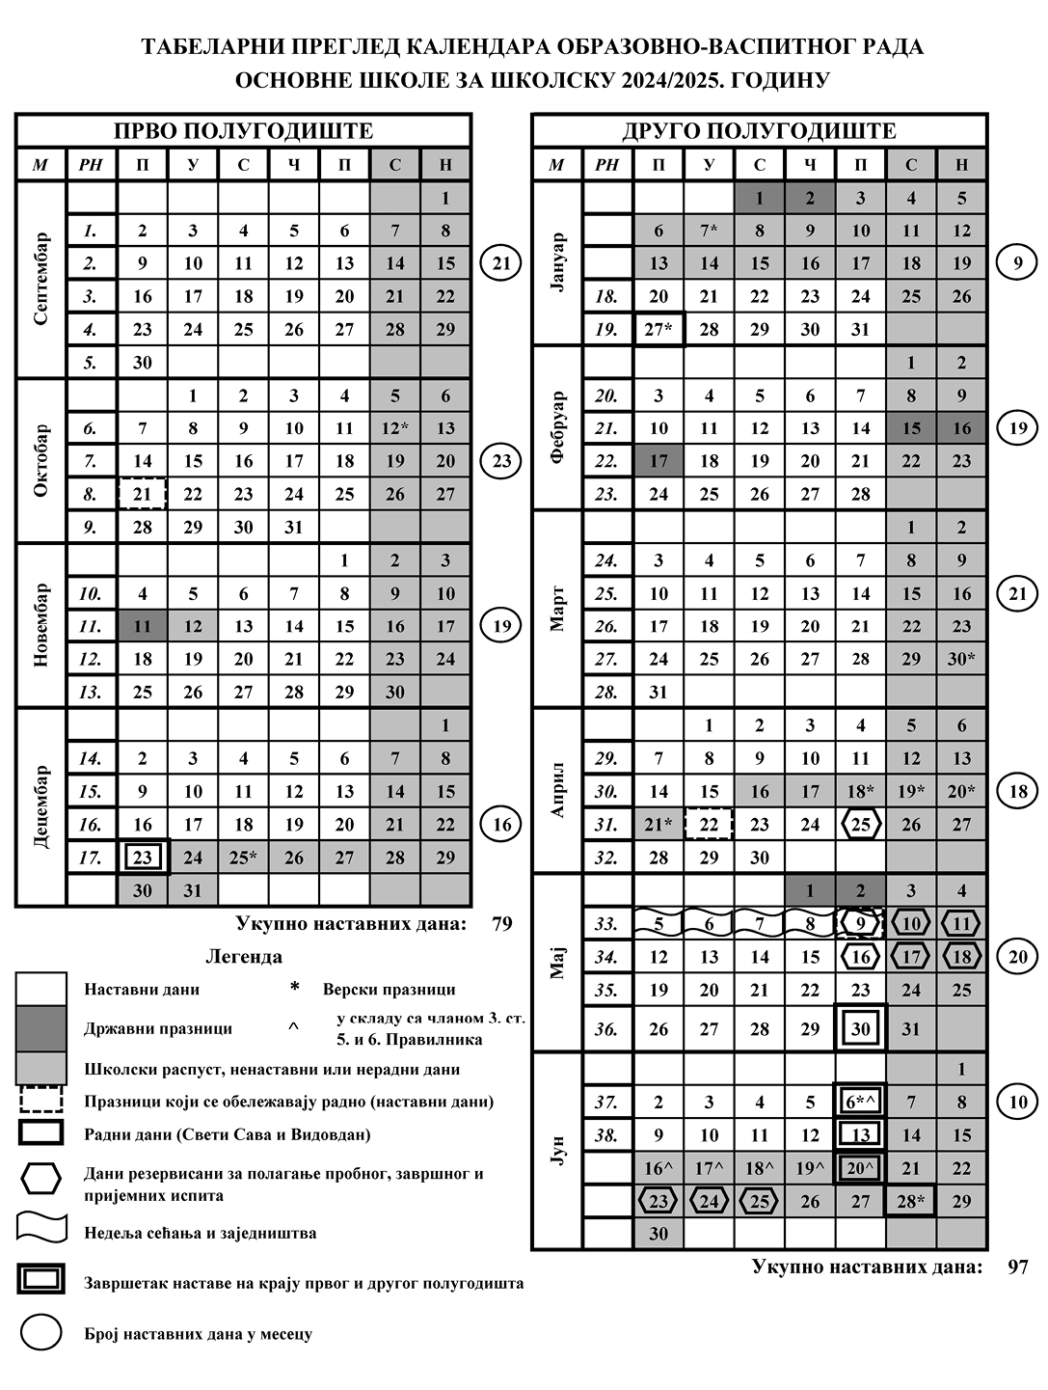
По овом календару предвиђено је и реализовано следеће:
Прво полугодиште је почело у понедељак, 2. септембра 2024. године, а завршило се ( након непланиране промене школског календара) у понедељак, 23. децембра 2024. године .
Друго полугодиште је почело у понедељак, 20. јануара 2025. године и завршило се у петак, 30. маја 2025. године за ученике осмог разреда, односно у петак 13. јуна 2025. године за ученике од првог до седмог разреда.
Зимски распуст је почео (након непланиране промене школског календара) у уторак, 24. децембра 2024. године , а завршио се у петак, 17. јануара 2025. године.
Пролећни распуст је почео у среду, 16. априла 2025. године, а завршио се у понедељак, 21. априла 2025. године.
За ученике од првог до седмог разреда, летњи распуст је почео у понедељак, 16. јуна 2025. године. За ученике осмог разреда летњи распуст је почео по завршетку завршног испита( 25. јуна 2025.године).
Подела сведочанстава и ђачких књижица је 28.јуна на Видовдан.
Ученици осмог разреда су полагали пробни завршни испит у петак, 25. априла 2025. године, , у понедељак 28.априла 2025. године и у уторак 29. априла 2025.године, а завршни испит у понедељак, 23. јуна 2025. године, у уторак, 24. јуна 2025. године и у среду, 25. јуна 2025. године.
Крај првог класификационо периода био је 28.октобра. Други класификациони период, као ни трећи класификациони период нису реализовани. Крај другог полугодишта школске 2024/2025. године је реализован.

Организовање припремне наставе
Припремна настава у трајању од 5 дана организовала се за ученике осмог разреда упућене на поправни испит,од 2. до 6. јуна 2025.године.
Поправни и разредни испити за ученика осмог разреда (осмо један) организовали су се и документација се налази код одељењског старешине и секретара школе.
Није било поправних, нити разредних испита за ученике од 1. до 7. разреда.

ТАКМИЧЕЊА
У школској 2025 / 2026. години у школи су наставници и ученици били део следећих такмичења:
- Школско такмичење уз математике
- „ Мислиша “
- „ Мали Пјер „
- Смотра рецитатора
- Окружно такмичење у рукомету ( мушка екипа)
- Међуокружно такмичење у рукомету ( мушка екипа)
- Окружно првенство у футсалу ( мушка екипа)
- „ Кенгур“
РЕЗУЛТАТИ СА ТАКМИЧЕЊА
-На такмичењу „Мислиша“ остварени су следећи резултати:
1. награда Димитрије Илић II – 4 ( ментор учитељ Зоран Радовић)
2. награда Јаков Бојовић II - 4 ( ментор учитељ Зоран Радовић)
2. награда Хана Марјановић II - 2 ( ментор учитељица Мира Бјекић)
3. награда Вукашин ЈанковићII - 3 ( ментор учитељица Љиљана Савић)
3. награда Ђурђа Ђуковић II - 4 ( ментор учитељ Зоран Радовић)
3. награда Саша Гачановић III - 2 ( ментор учитељица Милка Радељић)
3. награда Викторија Грујовић IV - 5 ( ментор учитељица Даница Колев)
3. награда Филип Ђорђевић VI- 4 ( ментор наставница Душанка Гавриловић)
3. награда Јован Стефановић VI- 4 ( ментор наставница Душанка Гавриловић)
-1.место на окружном такмичењу рецитатора оствариле су , као и пласман на републичко такмичење:
Нектарија Несторовић III - 4 ,( ментор учитељица Мира Вукотић )
Магдалина Несторовић VIII - 4 ,( ментор наставница Јелена Теофиловић )
-На окружном такмичењу „МАЛИ ПЈЕР“ 3.место као и пласман на републичко такмичење је остварила Диана Пауновић,ученица V -3 ( ментор наставница Јелена Василијевић Вукотић
-ОКРУЖНО ТАКМИЧЕЊЕ ИЗ РУКОМЕТА( 1.МЕСТО)- мушка екипа
ментор- Петар Тодоровић ( наставник физичког и здравственог васпитања)
1.Никола Поповић - 8-5
2.Коста Јовановић - 8-1
3.Сава Јовановић - 8-1
4.Немања Вујичић - 8-1
5.Немања Стефановић - 8-4
6.Бојан Крчевинац - 8-2
7.Аљоша Тешовић - 8-2
8.Никола Мијаиловић- 8-4
-МЕЂУОКРУЖНО ТАКМИЧЕЊЕ ИЗ РУКОМЕТА( 2.МЕСТО)- мушка екипа
ментор: Петар Тодоровић (наставник физичког и здравственог васпитања )
1.Никола Поповић - 8-5
2.Коста Јовановић - 8-1
3.Сава Јовановић- 8-1
4.Немања Вујичић - 8-1
5.Немања Стефановић - 8-4
6.Бојан Крчевинац - 8-2
7.Аљоша Тешовић- 8 -2
8.Никола Мијаиловић - 8-4
9.Огњен Јојић – 8-3
-ДРУГО МЕСТО НА ОКРУЖНОМ ПРВЕНСТВУУ ФУТСАЛУ –ПИОНИРИ
Ментор - Игор Марковић ( наставник физичког и здравственог васпитања)
УЧЕНИЦИ:
1. Огњен Јојић - осмо три
2. Душан Ђорђевић - осмо један
3. Андрија Мирковић -осмо четири
4.Филип Ратковић - осмо два
5. Александар Ђунисијевић -осмо три
6. Аљошљ Тешовић -осмо два
7. Бојан Крчевинац -осмо два
8. Сава Јовановић -осмо један
9. Коста Јовановић -осмо један
10. Богдан Пилчевић -осмо пет
11. Сергеј Јечменица -осмо два
-У ОШ „Стеван Чоловић“ у Ариљу 13.децембра од 12 до 14 часова одржано је школско такмичење из математике. Такмичење је реализовано у школској сали, обзиром на учешће великог броја ученика. Нису организовани остали нивои такмичења.Ово је број учесника по разредима:
3.разред 43 ученика ; 4.разред 28 ученика ; 5.разред 9 ученика ;6.разред 16 ученика;7.разред 21 ученика;8.разред 15 ученика.
-Математичко такмичење „Кенгур“ је одржано 29.маја 2025.године у ОШ „ Стеван Чоловић“, са почетком у 10 часова. Такмичење је одржано у просторији продуженог боравка и било је 36 такмичарара.

Време реализације Иницијалних тестова, Пробног завршног испита и Завршног испита
У складу са изменама календара рада Министарства просвете, науке у нашој школи организована су следећа тестирања:
Пробни Завршни испит за ученике осмог разреда у петак 25. априла 2025. године (математика), у понедељак 28.априла 2025. године ( српски језик) и у уторак 29. априла 2025. године ( изборни предмет).

Завршни испит за ученике осмог разреда по следећем распореду :
- српски језик – понедељак 23. јун 2025. године,
- математика – уторак 24. јун 2025. године,
- изборни предмет – среда 25. јун 2025. године.

Време реализације и садржаји екскурзија, наставе у природи по разредима:

Извештај о реализованом излету 1. разреда школске 2024/2025. године
Реализација: 29.5.2025.
Релација: Ариље-Сирогојно-Стопића пећина-Златибор-Терзића авлија
Реализатори:“Агенција „Балканик“, Ваљево
Одељења: 1-1, 1-3,1-4 и 1-5
Садржај: Ученици су посетили Етно село у Сирогојну уз разгледање где су добили потребне информације од стране водича у објекту , Стопића пећину уз разгледање и информације од стране водича, одмор и шетња Златибором где су се учеици дружили кроз игру, Терзића авлију где су добили потребне информације од стране водича у објекту.
Услови: Аутобуси удобни и конформни, вожња безбедна
Време: уз мало кише и сунчане интервале одлично за реализацију излета
Деца су се вратила задовољна и пуна утисака са њиховог првог заједничког путовања.
Извештај поднео руководилац већа Славица Петровић
Извештај о реализованом излету 2. разреда школске 2024/2025. године
Излет је реализован 19.5.2025 .године у организацији „Балканика“ из Ваљева.
Број ученика који је ишао на излет је 109.
Посећени:
-Врњачка Бања(возић,панорамско разгледање,извори,Променада,Јапнски врт,Мост љубави);
-манастир Жича;
-Краљево;
-Љубић(споменик Танаску Рајићу).
Временски услови су били повољни.Агенција испоштовала све планиране посете. Услуга превоза задовољавајућа.Услуга водича (два)коректна.
Извештај поднео руководилац већа Љиљана Савић
Извештај о реализованој настави у природи 2. разреда школске 2024/2025. године
Настава у природи је реализована у термину од 7.6.2025. до 14.6.2025. године на
„Митровцу“ на Тари у организацији „Балканика“ из Ваљева.
Број ученика који је ишао је 73 (три одељења:2-2,2-3 и 2-4).
Сви циљеви испуљени у потпуности.Временске прилике одличне.Агенција испоштовала све договоре. Услуга превоза задовољавајућа.Водич био само у одласку.
Извештај поднео руководилац већа Љиљана Савић
Извештај о реализованом излету 3. разреда школске 2024/2025. године

РЕЛАЦИЈА: Ариље-Крагујевац-Свилајнац-Јагодина Ариље.
САДРЖАЈ: Шумарице - обилазак спомен-парка (Крагујевац), Природњачки музеј,
Дино парк (Свилајнац), Музеј воштаних фигура ,Зоолошки врт(Јагодина),
Летња позорница(Јагодина)
ДАТУМ РЕАЛИЗАЦИЈЕ: 30. мај 2025. године (планирано мај/јун)
БРОЈ УЧЕНИКА : 93
БРОЈ ОДЕЉЕЊА: 4
БРОЈ УЧИТЕЉА: 4
ВОДИЧ: 1
АГЕНЦИЈА: :“Агенција „Балканик“, Ваљево
ПРЕВОЗ: Ученике су превозила два аутобуса. Аутобуси су били удобни са довољним бројем седећих места.
У одласку и повратку ученицима је била обезбеђена пауза где су могли да користе тоалете и купе нешто за ужину и освежење.
Водич и возач су се трудили да сарађују и изађу у сусрет потребама ученика и учитеља.
Сатница одласка и повратка, према плану агенције је испоштована.
Сви предвиђени садржаји су испуњени, тако да је ученицима време било употпуњено.
Све је протекло у најбољем реду.
Предлог: - Ускладити предвиђену сатницу возача и агенције.
- Спомен - парк Крагујевачки октобар реализовати у старијим разредима, јер ученици у 3. разреду нису упознати са историјским значајем споменика.
Извештај поднео руководилац већа Анка Јоксимовић
Извештај о реализованом излету 4. разреда школске 2024/2025. године
РАЗРЕД: четврти
БРОЈ ОДЕЉЕЊА: 5
УКУПАН БРОЈ УЧЕНИКА РАЗРЕДА: 114
БРОЈ УЧЕНИКА КОЈИ СУ ИШЛИ НА ИЗЛЕТ: 106
БРОЈ УЧЕНИКА КОЈИ НИСУ ИШЛИ НА ИЗЛЕТ: 8
ПОДАЦИ О ЛИЦИМА КОЈА СУ ПРАТИЛА РЕАЛИЗАЦИЈУ (Навести у комсвојству):
- Данијела Гачановић – одељењски старешина IV 1
- Нена Булатовић – одељењски старешина IV 2
- Марија Дукић – одељењски старешина IV 3
- Верица Јеремић – одељењски старешина IV 4
- Даница Колев – одељењски старешина IV 5
- Водич из агенције
РЕЛАЦИЈА: Ариље – Таково – Топола – Ариље
ВРЕМЕ РЕАЛИЗАЦИЈЕ: 27.5.2025.год.
ПОСЕЋЕНИ САДРЖАЈИ:
• Таково – спомен-комплекс у част Другог српског устанка
• Топола – спомен-комплекс на Опленцу
ВРЕМЕНСКИ УСЛОВИ: Углавном сунчано, без падавина.
ИЗВОЂАЧ УСЛУГЕ (АГЕНЦИЈА): Балканик, Ваљево
КВАЛИТЕТ УСЛУГЕ ОД СТРАНЕ АГЕНЦИЈЕ:
• Излет реализован у термину и временском оквиру како је и планирано.
• Посећени сви планирани садржаји.
• Аутобуси удобни, чисти.
• Водич присутан у аутобусу и током свих обилазака.
ПРИМЕДБЕ НА КВАЛИТЕТ УСЛУГЕ:
Примедби нема.
ОПШТА ЗАПАЖАЊА: Сви планирани садржаји су реализовани.
Извештај поднео руководилац већа Данијела Гачановић
Извештај о реализованој настави у природи 4. разреда школске 2024/2025. Године
РАЗРЕД: четврти
Укупан број одељења 5
БРОЈ ОДЕЉЕЊА која су ишла на наставу у природи: 3
УКУПАН БРОЈ УЧЕНИКА ова три одељења: 72
БРОЈ УЧЕНИКА КОЈИ СУ ИШЛИ НА наставу у природи: 65
БРОЈ УЧЕНИКА КОЈИ НИСУ ИШЛИ НА наставу у природи: 7
ПОДАЦИ О ЛИЦИМА КОЈА СУ ПРАТИЛА РЕАЛИЗАЦИЈУ:
- Нена Булатовић – одељењски старешина IV 2
-Верица Јеремић-одељенски старешина Iv 4
- Даница Колев – одељењски старешина IV 5
- Водич из агенције
РЕЛАЦИЈА: Ариље-Аранђеловац “Букуља”( дечје одмаралиште)-Ариље
ВРЕМЕ РЕАЛИЗАЦИЈЕ: 9.4.2025.-16.4.2025.год.
ПОСЕЋЕНИ САДРЖАЈИ:
∙ -Музеј града Аранђеловца
- Црква Светог Архангела Гаврила
-Спомен чесма краља Александра I Карађорђевића
- Пећина Рисовача
-Ловачка кућа
-Задужбина књаза Милоша
-Црква Врбица
ВРЕМЕНСКИ УСЛОВИ: повољни, без падавина.
ИЗВОЂАЧ УСЛУГЕ (АГЕНЦИЈА): Балканик, Ваљево
КВАЛИТЕТ УСЛУГЕ ОД СТРАНЕ АГЕНЦИЈЕ:
-Квалитет превоза: без примедби, аутобуси удобни и чисти
-Квалитет смештаја: без примедби, собе уредне
-Квалитет хране: без примедби, разноврсна исхрана
-Квалитет здравствене услуге: без примедби
-Услуге рекреатора и аниматора: одличне
Настава у природи је реализована у термину и временском оквиру како је и планирано. Остварени су сви циљеви и задаци.Постигнута је међупредметна повезаност и усклађеност наставних садржаја са природним, културним и историјским локалитетима које поседује Аранђеловац и Буковичка бања
Општа запажања:
-Посећени су сви планирани садржаји.
- Нема примедби на квалитет услуге
Извештај поднео заменик руководиоца већа Даница Колев
- Извештај о реализованим екскурзијама од 5. до 8.разреда школске 2024/2025. године
-У школској 2024/ 2025. години за ученике од 5. до 8. разреда нису реализоване екскурзије.

РАСПОРЕД ЧАСОВА НАСТАВНИХ И ВАННАСТАВНИХ АКТИВНОСТИ

У школској 2024/2025. години ученици и наставници ОШ „ Стеван Чоловић „ су радили по распореду часова који је усвојен на Наставничком већу 29. августа 2024. године, али је до одступања од распореда дошло у периоду од 20. јануара 2025. године до 24. марта 2025. године. Тада је распоред часова редукован и адаптиран на основу наставних предмета који су реализовани у том периоду.

РЕАЛИЗАЦИЈА ПРОГРАМА СТРУЧНИХ, РУКОВОДЕЋИХ, УПРАВНИХ И САВЕТОДАВНИХ ОРГАНА ШКОЛЕ

РЕАЛИЗАЦИЈА ПРОГРАМА СТРУЧНИХ ОРГАНА
Реализација програма Наставничког већа
Време реализације | Активности/теме | Начин реализације: | Носиоци реализације
16.8.2024. | - упознавање са Календаром рада у школској 2024/2025.години,  - разматрање предлога поделе часова наставницима предметне наставе,  - прикупљање података за коначну израду распореда часова,  - припреме за израду Извештаја о раду школе за школску 2023/2024.годину,  - припреме за израду Годишњег плана рада школе за школску 2024/2025.годину,  - разматрање броја одељења у школској години која следи,  - подела одељењских старешинстава за одељења петог разреда,  -договор о дежурству наставника у школској години која следи,  - замена координатора за израду Школског програма као и координатора Тима за предузетништво,  -договор око начина уписивања реализованих часова амбијенталне наставе,  - договор о реализавици огледних и угледних часова у години која следи | Тимски рад, састанци, планирање и анализа, прикупљање података | -директор  -помоћник директора  -чланови Наставничког  Већа
29.8.2024.  13.9.2024. | - договор у вези са ученицима првог разреда,њиховим Свечаним пријемом,  -договор у вези са распоредом часова са нагласком на мешовите групе,  - Извештај Тима за самовредновање  -покренута је иницијатива за израду Правилника о награђивању запослених  -договор за ажурирање термина допунске,додатне наставе , као и дана“отворених врата“  -договор о раду еко патроле  -Извештај о раду школе у школској 2023/2024. и План рада школе за школску 2024/2025.годину су усвојени  -Извештај о самовредновању ће бити стављен у Прилог  -презентован је успех и дисциплина ученика на крају школске 2023/2024.године ( педагог школе)  -наглашена је потреба континуираног дежурства због безбедности ученика и запослених у школи, посебно у току  великог и малог школског одмора | Тимски рад,састанци, анализа прикупљених података  Тимски рад,састанци, анализа прикупљених подата | -директор  -помоћник директора  -чланови Наставничког  Већа  -директор  -помоћник директора  -чланови Наставничког  Већа
29.10.2024. | - реализација наставе у првом класификационом периоду  -договор везан за стручно усавршавање  -договор да се сва документација предаје благовремено  -договор о континуираном вођењу документације ( индивидуализација и ИОП )  -договор за редовно ажурирање података у ес дневнику, и за благовремен унос термина писмених задатака и провера дужих од 15 минута  -представљен је психолог Гордана Ивановић(замена колегинице Драгице Перишић која је на боловању)  -заказан је термин састанка Тима за културне активности ( 7.11.1024.) | Тимски рад,састанци, анализа прикупљених података | -директор  -помоћник директора  -чланови Наставничког  Већа
7.4.2025. | - усвојена је Листа изабраних уџбеника за 3. и 7.разред за наредне четири школске године,  -усвојен је Анекс Годишњег плана рада школе кога чине два дела ( замена члана Тимова уместо Драгице Перишић новозапослена Гордана Ивановић,Принцип родне равноправности )  -договор о терминима Пробног Завршног испита ( 25.4.2025. је математика, 28.4.2025. је српски језик и 29.4.2025. је изборни предмет ) | Тимски рад, састанци, анализа прикупљених података | -директор  -помоћник директора  -чланови Наставничког  Већа
29.5.2025. | - изнет је и разматран став Педагошком колегијуму да ли ће се у нашој школи продужити или не наставна година,  - донета је одлука да се наставна година у школској 2024/2025. години не продужује ( због специфичности које су се догодиле у школској 2024/2025. години),  - Школски програм истиче ускоро,па су запослени замољени да све потребне податке ажурирају и пошаљу у складу са договореним роковима,  -наглашено је да сви потребни подаци за израду Извештаја о раду школе у школској 2024/2025.години пошаљу благовремено и у складу са договореним,као и да се сви потребни подаци за изради Плана рада школе за школску 2025/2026. годину пошаљу благовремено и у складу са договореним роковима | Тимски рад, састанци, анализа прикупљених података | -директор  -помоћник директора  -чланови Наставничког  Већа
12.6.2025. | - констатована је реализација две трећине наставе из већине наставних предмета (услед обуставе у току школске 2024/2025.године ),  - усвојен је успех и дисциплина ученика 8.разреда на крајудругог полугодишта школске 2024/ 2025.,  - договор о реализацији и свим појединостима Завршног испита у школској 2024/2025. години  -формирана је Комисија за избор „ Ђака генерације“ | Тимски рад,састанци, анализа прикупљених података | -директор  -помоћник директора  -чланови Наставничког  Већа
19.6.2025.  19.6.2025. | -констатовано је да је две трећине наставе реализовано, због специфичне ситуације у школској 2024/2025. години  ( делимична обустава наставе у нашој школи)  -сви ученици су завршили школску 2024/2025. годину са позитивним успехом ( један ученик 8.разреда је положио поправни испит из историје)  -усвојен је успех и дисциплина ученика на крају другог полугодишта школске 2024/2025. године  -усвојен је Извештај о реализованим једнодневним излетима, екскурзијама и настави у природи у школској 2024/ 2025.години  -усвојен је Предлога за реализацију једнодневних излета, екскурзија и наставе у природи у школској 2025/ 2026.години  - договор и информације за Завршни испит који ће се реализовати 23.6.2025.(српски језик) , 24.6.2025.(математика),  25.6.2025.( изборни предмет),  -проглашен је и усвојена је одлука за Избор ђака генерације – Маше Јовашевић из осмог један ( чланови Комисије су прочитали Извештај )  -договор о роковима и благовременој предаји података за израду Извештаја о раду школе у школској 2024/2025. години, као и за израду Годишњег плана рада школе за школску 2025/2026,годину  -презентован је и усвојен Елаборат за продужени боравак ( 3.група) који је презентовао запослени Бранко Илић – учитељ из продуженог боравка  -договор о датуму и дочеку будућих првака за школску 2025/2026.годину | Тимски рад,састанци, анализа прикупљених података  Тимски рад,састанци, анализа прикупљених података | директор  -помоћник директора  -чланови Наставничког  Већа  директор  -помоћник директора  -чланови Наставничког  Већа

Реализација програма Разредног већа
РЕАЛИЗАЦИЈА ПРОГРАМА РАЗРЕДНОГ ВЕЋА ПРВОГ РАЗРЕДА
Руководилац разредног већа: Славица Петровић
Записници са седница разредног већа
16. 08. 2024.
Активност
ПРВА СЕДНИЦА разредног већа Првог разреда
Дневни ред:
1. Избор руководиоца разредног већа
2.Израда и усвајања извештаја Разредног већа за школску 2023/2024. год.
3. Израда и усвајање програма Разредног већа за школску 2024/2025.год.
4.Разно
Закључак
Седници присуствују учитељице Првог разреда,наставници енглеског језика и веручитељ.
1. Руководилац Разредног већа за школску 2024/2025.године је Славица Петровић.
2. Веће усвојило извештај за школску 2023/2024.год.
3.Урађен и усвојен програм Разредног већа за 2024/2025. год.
4. Оперативне планове ради сваки члан Разредног већа за себе.
Излет се реализује :Ариље-Злакуса-Стопића пећина-Сирогојно-Ариље, а настава у
природи у Тршићу.
Славица Петровић, 03. 09. 2024.
28. 10. 2024.
Активност
ДРУГА СЕДНИЦА разредног већа Првог разреда
ДНЕВНИ РЕД:
1.Реализација програма наставе и учења
2. Успех и дисциплина ученика на крају првог класификационог периода
3.Текућа питања
Закључак
1.Реализација наставе се одвија по плану.Два наставна дана нису реализована ради обуставе наставе због једнодневних штрајкова просветних радника( 16.9. и 2.10. ).
2.Успех и дисциплина ученика:
1-1-24 ученика. Спорије напредује пет ученика:Младеновић Марко,Мирковић Немања,Ђоковић Ђорђе,Стојковић Андреј и Филип Марковић
1-2- 25 ученика.Сви напредују. Подршка је потребна Анђели Радојевић.
1-3-24 ученика.Један ученик ради по индивидуализацији из српског језика и математике(Лазар Ресимић). Спорије напредују Ана Обрадовић и Стефан Тодоровић. Ученик Братислав Митрић показује проблеме у понашању(љути се, инати,касно креће да ради,плаче, не прихвата сугестије и помоћ).
1-4-25 ученика.Спорије напредују: Шендековић Лазар, Добижљевић Јана, Крџић Никола, Којадиновић Вук и Јелић Ива.
1-5-26 ученика. Спорије напредују: Спасојевић Марко, Сретеновић Марко, Дуканић Јаков и Дамљановић Лазар.
Заједнички закључак свих колега је да су ученици иначе живахни,помало непослушни и потребно је пуно енергије за рад.
3.Родитељске састанке одржати у наредном периоду.
04. 12. 2024.
Активност
ТРЕЋА СЕДНИЦА Разредног већа Првог разреда
Дневни ред:
1.Разматрање понуде за извођење наставе у природи за ученике првог разреда
Закључак
Састанку присуствују учитељице првог разреда,представник родитеља и правница школе.
1. Настава у природи за ученике првог разреда за ову школску годину планирана је да се изведе у Тршићу.Понуду је послала једна агенција КОНДОР-ТУРС из Лознице у термину 14.-21.март 2025. године.Агенција није чланица ЈУТЕ,а што је захтевано у конкурсној документацији и прави проблем за реализацију.Представник родитеља и учитељице сматрају да да би требало да се настави реализација наставе од стране понуђача. Завршну реч даће директорица школе Љиљана Лазовић.
4.12.2024. Славица Петровић

19. 06. 2025.
Активност
Дневни ред:
1. Реализација Програма наставе и учења
2. Успех и дисциплина ученика на крају другог полугодишта
3. Текућа питања
Закључак
1.Програм наставе и учења реализован у потпуности или тако да задовољава услов да ученици буду оцењени на крају другог полугодишта.
2. Дисциплина ученика:
Сви ученици имају примерно владање.
Успех ученика:
1-1 -24 ученика-Сви ученици напредују
1-2 -25 ученика - Додатна подршка потребна је ученицима Стефану Савићу и Анђели Радојевић ( српски језик)
1-3 -24 ученика - Додатна подршка потребна је Лазару Ресимићу ( индивидуализација из српског језика и математике). Братислав Митрић има неки вид поремећаја у понашању где потребан непрекидан рад и сарадња са ПП службом.
1-4 -24 ученика Додатна подршка потребна је Јани Добижљевић и Лазару Шендековићу (дисциплински)
1-5- 26 ученика - Додатна подршка потребна је Марку Спасојевићу, Лазару Дамљановићу , Александру Сретеновићу.
3. - Подела ђачких књижица је у суботу 28. јуна. Термини ће бити саопштени на седници Наставничког већа.
- Пошто су планови и програми екскурзија и наставе у природи урађени, дат је предлог директорки школе да се процедура јавне набавке обави на време, како бисмо у септембру могли дати понуду родитељима.
РЕАЛИЗАЦИЈА ПРОГРАМА РАЗРЕДНОГ ВЕЋА ДРУГОГ РАЗРЕДА
РУКОВОДИЛАЦ РАЗРЕДНОГ ВЕЋА :Љиљана Савић
Време реализације | Активности/теме | Начин реализације: | Носиоци реализације
АВГУСТ | - Израда и усвајање програма Одељењског већа -Договор о изради: програма стручног усавршавања, Програма и планова наставе и учења за школску 2024/25.год.- Израда плана стручног усавршавања наставникa | 1. састанак већа  Тимски рад | Председник и  чланови разредног већа
СЕПТЕМБАР/  ОКТОБАР | - Договор о набавци помоћних наставних средстава -Уједначавање критеријума за бројчано оцењивање (договор о припреми писмених вежби и контролних задатака)-Договор о организацији међуодељењских спортских такмичења | 2. састанак актива  Тимски рад | Председник и  чланови разредногвећа
НОВЕМБАР/ ДЕЦЕМБАР | - Анализа успеха и дисциплине ученика(није)- Договор о учешћу ученика на такмичењу „Мислиша“ и „Кенгур“- Размена дидактичког материјала | 2. састанак актива  Тимски рад | Председник и  чланови разредногвећа
АПРИЛ/ МАЈ | - Припремазаизлет и наставу у природи | 3. састанак актива  Тимски рад | Председник и  чланови разредногвећа
ЈУН | - Анализа реализације Наставног плана и програма- Анализа успеха и дисциплине ученика на крају школске годинe- Писање извештаја о :  а) раду стручног актива ,  б) стручном усавршавању  - Избор руководиоца Одељењског већа за наступајућу школску годину | 4. састанак актива  Тимски рад | Председник и  чланови разредногвећа
* Начини праћења реализације програма Разредногвећа и носиоци праћења:
- Праћење реализације програма већа могуће је вршити увидом у записнике са седница.
- Праћење реализације врши руководилац већа, стручна служба и руководство школе,
као и надлежни инспекцијски органи.

РЕАЛИЗАЦИЈА ПРОГРАМА РАЗРЕДНОГ ВЕЋА ТРЕЋЕГ РАЗРЕДА
РУКОВОДИЛАЦ РАЗРЕДНОГ ВЕЋА : Анка Јоксимовић
Време реализације | Активности/теме | Начин реализације: | Носиоци реализације
АВГУСТ | - Изабран руководилац већа  - Урађен Извештај о раду разредног већа за школску2023/24.год.  - Урађен Програм разредног већа за школску 2024/25.год.  - Урађен Програм рада одељењског старешине за 3. разред | - седница, дискусија  - тимски рад | - сви чланови већа
НОВЕМБАР | - Реализоване наставне и ваннаставне активности  - Урађена анализа успеха и дисциплине ученика на крају првог класификационог периода  - Разговарано о актуелним питањима | - седница, дискусија  - предлози, мере  - слободно изјашњавање | - сви чланови већа  - стручна служба  - директор и помоћник директора
ЈАНУАР | - Наставне и ваннаставне активности нису реализоване због обуставе рада просветних радника, осим у једном одељењу где није било обуставе, као и часови верске наставе и наставе енглеског језика у два одељења;  - Није било састанака Разредног већа. Анализа успеха и дисциплине ученика на крају првог класификационог периода није извршена због обуставе рада наставника | - седница, дискусија  - тимски рад | - сви чланови већа  - стручна служба  - директор и помоћник директора
АПРИЛ | - Наставне и ваннаставне активности нису реализоване због обуставе рада просветних радника, осим у једном одељењу где није било обуставе, као и часови верске наставе и наставе енглеског језика у два одељења.  - Није било састанака Разредног већа. Анализа успеха и дисциплине ученика на крају првог класификационог периода није извршена због обуставе рада наставника. | - седница, дискусија  - предлози, мере  - слободно изјашњавање | - сви чланови већа  - стручна служба  - директор и помоћник директора
ЈУН | - Реализоване наставне и ваннаставне активности кроз сажимање градива и надокнаду часова у одељењима где часови нису били реализовани због обуставе наставе;  - Анализиран успех и дисциплина ученика на крају другог полугодишта;  - Извештај за излет је урађен, док настава у природи није реализована;  - Договорено о подели ђачких књижица. | - седница, дискусија  - анализа | - сви чланови већа  - стручна служба  - директор и помоћник директора
* Начини праћења реализације програма одељенског већа и носиоци праћења:

- Праћење реализације програма већа могуће је вршити увидом у записнике са седница.
- Праћење реализације врши руководилац већа, стручна служба и руководство школе, као и надлежни инспекцијски органи.

РЕАЛИЗАЦИЈА ПРОГРАМА РАЗРЕДНОГ ВЕЋА ЧЕТВРТОГ РАЗРЕДА
Руководилац разредног већа: Данијела Гачановић
Време реализације | Активности/теме | Начин реализације | Носиоци реализације
АВГУСТ | - Избор руководиоца већа  - Израда Извештаја већа за школску 2023/24. год.  - Израда Програма већа за школску 2024/25. год.  - Израда Програма одељењског старешине  - Припремање приредбе за пријем првака у школу  - Текућа питања | - седница, дискусија  - тимски рад | - сви чланови већа
СЕПТЕМБАР | - Договор о активностима поводом Дечје недеље  - Припремање приредбе за пријем првака у Дечји савез | - седница, дискусија  - предлози  - слободно изјашњавање | - сви чланови већа  - стручна служба  - директор и помоћник
НОВЕМБАР | - Реализација наставних и ваннаставних активности  - Анализа резултата у образовно-васпитном раду на крају првог тромесечја  - Текућа питања | - седница, дискусија  - тимски рад | - сви чланови већа  - стручна служба  - директор и помоћник
ДЕЦЕМБАР | - Договор о прослави Савиндана  - Договор о учешћу на такмичењима | - седница, дискусија  - тимски рад | - сви чланови већа  - стручна служба  - директор и помоћник
АПРИЛ | - Договор у вези са реализацијом излета и наставом у природи | - седница, дискусија  - предлози  - слободно изјашњавање | - сви чланови већа  - стручна служба  - директор и помоћник директора
ЈУН | - Реализација наставних и ваннаставних активности  - Анализа резултата у образовно-васпитном раду на крају другог полугодишта  - Подела ђачких књижица | - седница, дискусија  - анализа | - сви чланови већа  - стручна служба  - директор и помоћник директора
* Начини праћења реализације програма одељенског већа и носиоци праћења:
- Праћење реализације програма већа могуће је вршити увидом у записнике са седница.
- Праћење реализације врши руководилац већа, стручна служба и руководство школе, као и надлежни инспекцијски органи.

Напомена: Седнице разредног већа на крају 1. полугодишта и 3. класификационог периода нису одржане због обуставе наставе наставница енглеског језика. Све остале планиране активности веће 4. разреда је реализовало.

РЕАЛИЗАЦИЈА ПРОГРАМА РАЗРЕДНОГ ВЕЋА ПЕТОГ РАЗРЕДА
Руководилац разредног већа: Татјана Цветковић
 | Време реализације | Активности/теме | Начин реализације: | Носиоци реализације
 | АВГУСТ | -Избор руководства Већа  -Задужења за израду плана и програма рада Одељењског већа | седница | Разредне старешине петог разреда
 | СЕПТЕМБАР | -Задужења по програму рада  -Анализа правилника о понашању ученика, наставника и родитеља  Састанак са учитељима који су извели 4. Разред  Анализа социјалног стања ученика по одељењима | седница | Разредне старешине петог разреда, учитељи који су извели 4. разред, педагошко- психолошка служба.
 | ОКТОБАР | -Реализација наставних и ваннаставних активности  -Анализа успеха и дисциплине на крају првог класификационог периода | Извештавање,  анализа | Одељењско веће петог разреда
 | НОВЕМБАР | -Мере за побољшање успеха и дисциплине  -Усаглашавање ставова са наставницима о начину помоћи ученицима у учењу | Презентовање,  предлози | Одељењско веће петог разреда
 | ДЕЦЕМБАР | -Анализа реализације наставних и ваннаставних активности  -Анализа успеха ученика  -Дисциплина ученика и предлог васпитно досциплинских мера | Извештавање,  анализа | Одељењско веће петог разреда
 | ЈАНУАР | -Учешће у организовању прославе Савиндана  - Сарадња чланова Одељењског већа | презентовање | Одељењско веће петог разреда
 | ФЕБРУАР | -Договор о учешћу ученика на такмичењима  -Евентуалне промене у развоју ученика (психолошком, физичком,социјалном погледу) | Презентовање  Напомена: Због обуставе наставе која је трајала девет недеља нису реализована превиђена такмичења из свих предмета. | Одељењско веће петог разреда
 | МАРТ | - Праћење резултата у раду и помоћ ученицима који имају тешкоће у савлађивању наставе | извештај, анализа | Одељењско веће петог разреда, педагошко- психолошка служба
 | АПРИЛ | -Реализација плана и програма наставе и ваннаставних активности  -Анализа успеха ученика  -Анализа дисциплине ученика | Презентација,  извештавање, анализа | Одељењско веће петог разреда
 | МАЈ | - Анализа постигнутих резултата на такмичењима  -Реализација дводневне екскурзије | Презентација,  извештавање, анализа  Напомена: Због обуставе наставе која је трајала девет недеља нису реализована превиђена такмичења из свих предмета, а такође ни планирана екскурзија. | Одељењско веће петог разреда, педагошко-  психолошка служба
 | ЈУН | -Реализација плана и програма наставе и ваннаставних активности  -Анализа успеха ученика  -Анализа дисциплине ученика  -Васпитно-дисциплинске мере, похвале и награде |  | Одељењско веће петог разреда
Активности које су предвиђене Планом нису у потпуности реализоване због обуставе наставе.
РЕАЛИЗАЦИЈА ПРОГРАМА РАЗРЕДНОГ ВЕЋА ШЕСТОГ РАЗРЕДА
РУКОВОДИЛАЦ РАЗРЕДНОГ ВЕЋА: Марина Недељковић
АВГУСТ- СЕПТЕМБАР -Активности: Избор руководиоца већа и подела задужења,Анализа остварености плана и програма за претходну годину, Доношење плана и програма, Утврђивање распореда писмених радова.
Ове активности су реализоване у планираном временском оквиру на састанцима разредних већа, са извештајима унетим у електронски дневник.
ОКТОБАР НОВЕМБАР - Активности: Израда распореда допунске и додатне наставе,Сарадња са стручним службама у оквиру школе, Праћење реализације Наставног плана и програма,Усаглашавање критеријума у оцењивању ученика.
Ове активности су реализоване у планираном временском оквиру на састанцима разредних већа.
ДЕЦЕМБАР - Активности: Праћење редовности похађања наставе,Сарадња са стручним службама у оквиру школе.
Ове активности су реализоване у планираном временском оквиру на састанцима разредних већа.
ЈАНУАР, ФЕБРУАР - Активности: Сарадња са стручним службама у оквиру школе и родитељима ученика ,Праћење реализације Наставног плана и програма, Организовање прославе Савиндана,
Праћење реализације Наставног плана и програма на крају првог полугодишта,Утврђивање успеха и дисциплине на крају првог полугодишта, Припреме за такмичења.
Ове активности нису одржане из објективних околности, јер су све одељењске старешине шестог разреда, као и већина наставног кадра у нашој школи, од 20. јануара 2025. ступиле у тоталну обуставу наставе.
МАРТ, АПРИЛ - Активности: Сарадња са стручним службама у оквиру школе и родитељима ученика,Праћење реализације Наставног плана и програма, Праћење резултата допунске наставе,
Анализа успеха и дисциплине на крају трећег класификационог периода, Организовање такмичења.
Ове активности нису одржане из објективних околности, јер су све одељењске старешине шестог разреда, као и већина наставног кадра у нашој школи, од 20. јануара 2025. ступиле у тоталну обуставу наставе, која је трајала до 24.3.2025. године. Такмичења нису одржана јер су стручна друштва предмета које предајемо на републичком нивоу одлучила да је таква одлука у интересу свих ученика, јер ученици неких школа нису, а неки јесу имали редовну наставу.

МАЈ, ЈУН - Активности: Сарадња са стручним службама у оквиру школе и родитељима ученика,Праћење реализације Наставног плана и програма, Анализа резултата постигнутих на такмичењима,Припреме и реализација екскурзија, Утврђивање успеха и дисциплине на крају другог полугодишта,Израда распореда припремне наставе и поправних испита за ученике са недовољним оценама, Подела ђачких књижица и сведочанстава.
Неке од ових активности (Анализа резултата постигнутих на такмичењима, као и Припреме и реализација екскурзија) нису одржане из објективних околности односно обуставе наставе која је трајала од 20.1. до 24.3. а након тога, када је нормализована настава, разредно веће је донело одлуку (пренету и руководству школе) да неће учествовати у реализацији екскурзија због опасности по безбедност ученика у целој држави.
Све друге активности су реализоване у планираном временском оквиру на састанцима разредних већа, са извештајима унетим у електронски дневник.

РЕАЛИЗАЦИЈА ПРОГРАМА РАЗРЕДНОГ ВЕЋА СЕДМОГ РАЗРЕДА
РУКОВОДИЛАЦ ОДЕЉЕНСКОГ ВЕЋА : Вера Матијевић
Време реализације | Активности/теме | Начин реализације: | Носиоци реализације
АВГУСТ  СЕПТЕМБАР | -Избор руководиоца већа и подела задужења,  -Анализа остварености плана и програма за претходну годину,  -Доношење плана и програма за школску 2025/26. годину,  Утврђивање распореда писмених радова | -Састанци,  -Планирање,  -Анализа | -Чланови одељењског већа,  -Предметни наставници,  -Педагошко-психолошка служба,  -Руководство школе
ОКТОБАР НОВЕМБАР | -Израда распореда допунске и додатне наставе,  -Сарадња са стручним службама у оквиру школе,  -Праћење реализације Наставног плана и програма,  -Усаглашавање критеријума у оцењивању ученика | -Састанци,  -Планирање,  -Анализа | -Чланови одељењског већа,  -Предметни наставници,  -Педагошко-психолошкаслужба,  -Руководство школе
ДЕЦЕМБАР ЈАНУАР ФЕБРУАР | -Сарадња са стручним службама у оквиру школе,  -Праћење реализације Наставног плана и програма на крају првог полугодишта, | -Састанци,  -Планирање,  -Анализа | -Чланови одељењског већа,  -Предметни наставници,  -Педагошко-психолошкаслужба,  -Руководство школе
ДЕЦЕМБАР ЈАНУАР ФЕБРУАР | -Сарадња са стручним службама у оквиру школе и родитељима ученика,  -Праћење реализације Наставног плана и програма,  -Организовање прославе Савиндана, | -Састанци,  -Планирање,  -Анализа | -Чланови одељењског већа,  -Предметни наставници,  -Педагошко-психолошкаслужба,  -Руководство школе
АПРИЛ | -Сарадња са стручним службама у оквиру школе и родитељима ученика,  - Праћење реализације Наставног плана и програма,  -Праћење резултата допунске настав | -Састанци,  -Планирање,  -Анализа | -Чланови одељењског већа,  -Предметни наставници,  -Педагошко-психолошкаслужба,  -Руководство школе
МАЈ/ ЈУН | -Сарадња састручним службама у оквирушколе и родитељима ученика,  -Договор о избору уџбеника за наредну школску годину,  -Утврђивање успеха и дисциплине на крају другог гполугодишта,  -Израда распореда припремне наставе и поправних испита за ученике са недовољним оценама,  -Подела ђачких књижица и сведочанстава | -Састанци,  -Планирање,  - Анализа | -Чланови одељењскогвећа,  -Предметни наставници,  -Педагошко-психолошка служба,  -Руководство школе
* У школској 2024/2025. години није било планираних класификационих периода, па нису све планиране активности реализоване.

РЕАЛИЗАЦИЈА ПРОГРАМА РАЗРЕДНОГ ВЕЋА ОСМОГ РАЗРЕДА
РУКОВОДИЛАЦ ОДЕЉЕЊСКОГ ВЕЋА : Чоланић Александар
Време реализације | Активности/теме | Начин реализације: | Носиоци реализације
АВГУСТ И СЕПТЕМБАР | За руководиоца одељењског већа изабран је Чоланић Александар | Састанак | Чланови Већа
АВГУСТ И СЕПТЕМБАР | - Донесен план и програм рада за школску 2024/25.год. | Састанак | Чланови Већа
АВГУСТ И СЕПТЕМБАР | Утврђен распореда писмених радова | Састанак | Чланови Већа
АВГУСТ И СЕПТЕМБАР | Договор о спровођењу професионалне оријентације у 8. разреду | Састанак | Чланови Већа
ОКТОБАР | Израда распореда допунске и додатне наставе | Састанак | Чланови Већа
ОКТОБАР | Сарадња са стручним службама у оквиру школе | Састанак | ПП служба и чланови Већа
ОКТОБАР | Анализа реализације Наставног плана и програма | Седница и анализа | Одељенско Веће, ПП служба и управа
НОВЕМБАР | Сарадња са стручним службама | Састанак | Чланови Већа и ПП служба
НОВЕМБАР | Усаглашавање критеријума о оцењивању ученика | Састанак | Чланови Већа и ПП служба
НОВЕМБАР | Праћење реализације плана и програма | Састанак | Чланови Већа и ПП служба
ДЕЦЕМБАР | Праћење редовности похађања наставе | Састанак | Чланови Већа и ПП служба
ДЕЦЕМБАР | Сарадња са стручним службама у оквиру школе | Састанак | Чланови Већа и ПП служба
ДЕЦЕМБАР | Праћење реализације Наставног плана и програма | Састанак | Чланови Већа и ПП служба
ЈАНУАР | Сарадња са стручним службама у оквиру школе и родитељима ученика | Састанак | Чланови Већа и ПП служба
ЈАНУАР | Праћење реализације Наставног плана и програма | Састанак | Чланови Већа и ПП служба
ЈАНУАР | Организовање прославе Савиндана | Састанак | Стручни активи и управа школе
ЈАНУАР | Утврђивање успеха и дисциплине на крају првог полугодишта се није обавило због обуставе рада наставника | Састанак | Чланови Већа и ПП служба
ФЕБРУАР | Припреме за такмичења | Састанак | Стручни активи
ФЕБРУАР | Сарадња са стручним службама у оквиру школе и родитељима ученика | Састанак | Наставници, ПП служба и родитељи
ФЕБРУАР | Праћење реализације Наставног плана и програма | Састанак | ПП служба, управа школе и чланови Већа
 | Организовање такмичења се углавном није обавило због обуставе рада наставника | Састанак | Стручни активи и управа школе
МАРТ | Сарадња са стручним службама у оквиру школе и родитељима ученика | Састанак | Наставници, ПП служба и родитељи
 | Праћење реализације Наставног плана и програма | Састанак | Чланови Већа и ПП служба и управа школе
 | Праћење резултата допунске наставе | Састанак | Чланови Већа и ПП служба
АПРИЛ | Сарадња са стручним службама у оквиру школе и родитељима ученика | Састанак | Наставници, ПП служба и родитељи
 | Праћење реализације Плана и програма | Састанак | Наставници и управа школе
 | Анализа успеха и дисциплине на крају трећег класификационог периода се није обавила због обуставе наставе | Састанак | Чланови Већа и ПП служба и управа школе
 | По договору одељењског већа одустало се од реализације екскурзије | Састанак | Чланови Већа
МАЈ | Сарадња са стручним службама у оквиру школе и родитељима ученика | Састанак | Наставници, ПП служба и родитељи
 | Праћење реализације Наставног плана и програма | Састанак | Чланови Већа и ПП служба и управа школе
 | Анализа резултата постигнутих на такмичењима се није обавила због обуставе наставе | Састанак | Чланови Већа и ПП служба и управа школе
 | Професионална оријентација ученика осмих разреда | Састанак | ПП служба и ученици
 | Припреме за организовање матурске вечери | Састанак | Ученички парламент и разредне стрешине
ЈУН | Утврђивање успеха и дисциплине на крају другог полугодишта | Састанак | Чланови Већа и ПП служба и управа школе
 | Израда распореда припремне наставе и поправних испита за ученике са недовољним оценама | Састанак | Чланови Већа
 | Свечана подела диплома сведочанстава и књижица | Састанак | Чланови Већа и управа школе
 | Активности око полагања Завршних испита за ученике осмог разреда | Састанак | Чланови Већа и управа школе
 | Реализација матурске вечери | Састанак | Чланови Већа и управа школе

Реализација Програма стручних већа

РЕАЛИЗАЦИЈА ПРОГРАМА РАДА СТРУЧНОГ ВЕЋА СРПСКОГ ЈЕЗИКА

Председник стручног већа :Татјана Цветковић

Стручно веће СРПСКОГ ЈЕЗИКА се у оквиру првог полугодишта састало четири пута. На састанцима је најпре изабран нови руководилац Већа, а затим се приступило изради Плана програма рада Стручног већа. Наставници су се договарали у вези са организацијом рада, расправљали о начинима оцењивања, реализацији и распореду допунске и додатне наставе, плановима личног усавршавања,анализирали свој рад на крају првог тромесечја и полугодишта. Такође, наставницисуузели учешће у активностима поводом Дечје недеље, учествовали у обележавању Дана писмености.
Планирана стручна посета Београду није реализована јер није био довољан број заинтересованих ученика.
У току другог полугодишта одржано је пет састанака Стручног већа, један више од планом предвиђеног броја. Тачке Дневног реда допуњаване су актуелним темама које писањем плана у августу нисмо могле предвидети. На састанцима смо се договарали око прославе Савиндана, договарали око обележавања Дана толеранције, и других активности у оквиру школе, такође је и направљена ревизија годишњег плана јер услед обуставе наставе није био могуће реализовати све часове према предвиђеном фонду. Посебан осврт на последњем састанку био је одабир књига за 7. разред и анализа успеха ученика на пробном завршном испиту као и давање предлога за набавку наставних средстава за наредну школску годину.

РЕАЛИЗАЦИЈА ПРОГРАМА РАДА СТРУЧНОГ ВЕЋА СТРАНИХ ЈЕЗИКА
Председник стручног већа: Игор Јовановић

ВРЕМЕ РЕАЛИЗАЦИЈЕ | ОСТВАРЕНЕ АКТИВНОСТИ/ТЕМЕ | НОСИОЦИ АКТИВНОСТИ | НАЧИН ПРАЋЕЊА /ИЗВЕШТАВАЊА | ОСТВАРЕНИ ИСХОДИ
Септембар | 1. Планирање писмених и контролних задатака  2. Обележавање Дана европских језика 26.9. | Чланови стручног већа | Записник са састанака, е-дневник | 1) Контролни и писмени задаци усклађени су на нивоу Стручног већа и приликом израде распореда узео се у обзир и распоред других Стручних већа.Прошлогодишњи распоред претрпео је незнатне измене.  2) за Дан европских језика 26.9.2024. наставници француског, руског, немачког и енглеског језика организовали су израду панела sa идиоматским изразима и бар кодовима који воде до објашњења, значења и мини игара у вези са тим идиомима инспирисаних и панела са мислима знаменитих људи о људским вредностима, који су потом изложени у холу школе
Октобар | -учешће на Дечјем фестивалу у оквиру Дечје недеље | Чланови стручног већа | Записник са састанака, е-дневник | У оквиру Дечје недеље Стручни тим је учествовао у већ најављеним и организованим активностима:  Учествовање и присуство на Дечјем Баѕару (12.10.)  Представљање и реализација пројекта „Сва деца су посебна“, где је представљен пројекат , приручници из страних језика и дугих предмета за рад са децом са сметњама у развоју и они за рад са децом која се из поединачних предмета образуу по ИОП-у.  Посета Општини града Ариља и Полицијској станици ученичког парламента (координатор Ученичког парламента Јелена Лађевац, 10.10. и 11.10.)
Новембар | 1) Анализа првог тромесечја | Чланови стручног већа | Записник са састанака, е-дневник | У првом тромесечју већина ученика има позитиван успех из страних језика. На састанку се причало о начинима даљег деловања. Разматрали су се и начини рада са ученицима с којима се ради индивидуализација.
Децембар | 1) Реализација васпитно-образовних задатака и успех ученика на крају I полугодишта | Чланови стручног већа | Записник са састанака, е-дневник | На крају првог полугодиштавећина ученика има позитиван успех из страних језика. На састанку се причало о начинима даљег деловања, као и плановима организовања модула и области у другом полугодишту након одлуке Министарства о скраћењу првог полугодишта  Оцењен рад на подучавању страних језика упоређивањем успеха ученика са успехом оствареним у истом класификационом периоду претходне школске године.
Април | 1) Реализација васпитно-образовнихзадатака и успех ученика на крају3. тромесечја | Чланови стручног већа | Записник са састанака, е-дневник | Урађена је и презентована анализа успеха ученика ,Разматрање даљег деловања, успеха, допунског рада, индивидуализације,
Јун | 1) Реализација васпитно-образовних задатака и успехученика на крају 2. Полугодишта | Чланови стручног већа | Записник са састанака, е-дневник | Урађена је и презентована анализа успеха на крају школске године

ИЗВЕШТАЈ О РАДУ НОВИНАРСКЕ СЕКЦИЈЕ У ШКОЛСКОЈ 2024/2025.ГОДИНИ
У току школске 2024/2025. години новинарска секција није реализовала предвиђене садржаје.
Славица Ристивојевић
РЕАЛИЗАЦИЈА ПРОГРАМА РАДА СТРУЧНОГ ВЕЋА MУЗИЧКА КУЛТУРА - ЛИКОВНА КУЛТУРА
Председник Стручног већа : Ана Миловановић
Време  Реализације | активности/теме | начин реализације | носиоци активности
Август | 1.Изабран је руководилац Већа  2.Стручно усавршавање наставника је на индивидуалном нивоу  3.Израђени су и полсати Годишњи планови рада | састанак | Марија Ђорђевић  Ружица Јоксимовић  Ана Миловановић  Јелена Василијевић Вукотић  Саша Дукић
Септембар | 1.Урађени су месечни планови  2.Планиран је рад секција  3.Нису поручена наставна средства, јер имамо потребно  4.Договорена је израда критеријума оцењивања на нивоу Већа | састанак | Чланови Стручног већа
Октобар | 1.Сваки наставник од октобра ради самостално месечне планове  2.Договорено је да се припремају идеје за Савиндан | састанак | Чланови Стручног већа
Новембар | 1.Самостална израда месечних планова  2.Утврђени су предлози тачака за Савиндан | састанак | Чланови Стручног већа
Децембар  Јануар | 1.Самостална израда месечних планова  2.Усклађивање предлога за Дан школе  1.Анализиран је репертоар Савиндана | састанак  састанак | Чланови Стручног већа  Чланови Стручног већа
Фебруар | 1.Одабир уџбеника за седми разред за четири наредне школске године | састанак | Чланови Стручног већа
Март | 1.Израда месечних планова-сваки члан Већа ради засебно  2.Договор о идејама за Дан школе | састанак | Чланови Стручног већа
Април | 1.Израда месечних планова-сваки члан већа ради засебно  2.Реализација сређивања холова у школи  3.Одабран је репертоар за Дан школе | састанак | Чланови Стручног већа
Мај | 1.Израда месечних планова- сваки члан већа ради засебно  2.Констатована је обострана сарадња између чланова Већа | састанак | Чланови Стручног већа
Јун | 1.Договорени су Предлози за реализацију екскурзија за ученике од 5. до 8.разреда  (сугестије забележене у записнику) | састанак | Чланови Стручног већа

РЕАЛИЗАЦИЈА ПРОГРАМА РАДА СТРУЧНОГ ВЕЋА ИСТОРИЈА - ГЕОГРАФИЈА
Председник стручног већа: Славица Дуканић
Чланови стручног већа:
Славица Дуканић – наставник географије и руководилац Стручног већа
Раденко Сарић – наставник географије
Вера Матијевић – наставница историје
Мирко Павловић- наставник географије
Вера Исаиловић- наставник историје
На првом састанку који одржан 16.8.2024 год за руководиоца је изабрана Славица Дуканић а записничар Вера Матијевић.- Прихваћена је предложена подела часова по предметима.
- Руководилац ће израдити план и поделити осталим члановима Већа.
На другом састанку који је одржан 1.10. 2024. према тачкама дневног реда дискутовали смо o наставним средствима а потребно за ову школску годину смо предали директору школе
Контролни задаци и иницијални тестови планирани за ову школску годину унети су у ЕС дневник
Урађен критеријум оцењивања према Правилнику о оцењивањуученика у основном образовању и васпитању -"Службени гласник" од 9. фебруара 2024. године
На трећем састанку актива који је одржан 20.11. 2024. према дневном реду из плана дискутовало се о материјалима за рад, како се петаци навикавају на рад и учење, приликом оцењивања водило се рачуна исходима које су оствариликао и о нивоима знања. На нивоу већа је постигнут договор да се набаве нове карте.
Додатна настава се реализује према интересовањимаученика за проширивање знања и припрему за такмичење. Часови допунске наставе се одржавају за ученике који имају недовољне оцене или желе да поправеоцену.
Ученици петог разреда се постепено навикавају на захтеве наставе географије и историје. Након првог тромесечја са једним учеником се ради индивидуализација.
Приликом оцењивања водило се рачуна о исходима које су остварили, као и о нивоима знања. Успех је у складу са залагањем ученика. Слабији успех остварују ученици 7. разреда, градиво је обимно.
Пошто је истекла лиценца за употребу дигиталних уџбеника додељене су нове лиценце од стране издавачке куће.
На четвртом састанку који смо имали
21.2.2025.
Издавачке куће Клет, Нови Логос и Вулкан знање су доставили школи примерке уџбеника за 7. разред.
Донета је одлука да се ове школске године такмичење неће одржати, узимајући у обзир иницијативу великог броја Актива наставника географије и историје, а имајући у виду да у многим школама нису испуњени специфични услови рада неопходни за стицање знања за такмичење.
На петом састанку одржаног 16.6.2025 године
Разматрали смо релацију за екскурзију,Веће историје –географије је донело одлуку да релације остану исте, уз следеће измене:
- РЕЛАЦИЈА ЕКСКУРЗИЈА ЋЕ БИТИ РАДНИМ ДАНИМА
- У 5. РАЗРЕДУ ЋЕ СОКО ГРАД БИТИ ИСКЉУЧЕН
- ЗА УЧЕНИКЕ 8. РАЗРЕДА ПОСЕТА НАРОДНОМ МУЗЕЈУ ЈЕ ЗАМЕНИЛА ПОСЕТУ АВАЛИ
- ПОД РАЗНО НИЈЕ БИЛО ДИСКУСИЈЕ .

РЕАЛИЗАЦИЈА ПРОГРАМА РАДА СТРУЧНОГ ВЕЋА МАТЕМАТИКА - ФИЗИКА
Председник стручног већа: Лела Међедовић
У предходној школској години реализовано је 9 од 10 планираних састанака .
За школску 2024/25 изабрана је председница стручног актива математика – физика Лела Међедовић.Извршен је договор око организације Фестивала науке.- Планиране су посете високо образовних институција (Ботаничка башта и акваријум ПМФ Крагујевац), као и посете музеја ХЦ Ужице.
Као новина осмишљено је такмичење у рачуну , и такмичења у претварању физичких јединица из мањих у веће и обрнуто . Планирано је стручно усавршавањe и угледни часови.
Извршена је подела задужеља око организације такмичења и Фестивала науке.Остварени су контакти са П.М.Ф. Крагујевац, продеканом за наставу , као и управницима Ботаничке баште и Акваријума ПМФ Крагујевац.
Анализирани су успеси из предмета математика и физика на крају првог тромесечја.
Разматрана је релација за екскурзију. Веће Физика – Математика је донело одлуку да релације остану исте, уз следеће измене :
-Реализација екскурзија ће бити радним данима
-У петом разреду ће Соко град бити искључен из обиласка
-За ученике осмог разреда је посета Народног музеја заменила посету Авали.
Извршен је избор уџбеника за наредну школску годину. Одлучено је да ће се користиће уџбеници из предходне школске године због наслеђивања и зато што су се показали одлично у наставном процесу .
Анализирани су резултати пробног пријемног испита ученика осмог разреда. Што се тиче предмета физике резултати су дати кроз просечан број поена по одељењима:
8-2 :16 поена, 8-3:15 поена, 8-4:16 поена, 8-5 : 14 поена.
Један ученик прати наставу по ИОП -у и за њега је израђен посебан тест.
Услед немогућности надокнаде, Годишњи план рад се ревидирао сажимањем градива . Часови су текли регуларно без одржавања надокнаде и такмичења. Одржани су часови допунскe , додатнe и часови припремне наставе за ученике осмог разреда .
Планирани угледно-огледни часови нису реализовани у овој школској години као ни планиране посете.
У периоду од 24. 3. 2025. до 13. 6. 2025. одржани часови су омогућили перманентно оцењивање и довољан број оцена за закључне оцене.
РЕАЛИЗАЦИЈА ПРОГРАМА РАДА СТРУЧНОГ ВЕЋА БИОЛОГИЈА
Председник стручног већа: Наташа Митровић
Време реализације | Активности/теме | Начин реализације: | Носиоци реализације
Август  2024. | За председника Стручног већа је изабрана Наташа Митровић.  Урађен и предат извештај о раду Стручног већа у школској 2024 / 25. години. Усвојен план и програм рада Стручног већа.  Урађени годишњи планови рада од 5. - 8. разреда са исходима , при чему је незнатно извршена корекција претходних планова. Планом предвиђена стручна посета Ботаничкој башти за ученике 5. разреда и Националном парку Тара, за ученике 8. разреда. Време реализације април - мај . Еколошка патрола, састављена од ученика од 5 - 8. разреда, ће наставити са својим радом.  Лични план стручног усавршавања направљен према потребама наставника. Постигнут договор о обележавању значајних еколошких датума. | Састанак | Чланови Стручног већа
Септембар  2024. | Планирани иницијални тестови и контролни задаци за ову школску годину унети у ЕС дневник.  Урађени критеријуми оцењивања према Правилнику о оцењивању ученика у основном образовању и васпитању - " Службени гласник " број 10 од 9. фебруара 2024. године.  Испланиран и направљен распоред додатне и допунске наставе.  Извршено кориговање педагошких профила и направљени ИОП планови за прво полугодиште.  Еколошка патрола је почела са радом у трећој недељи септембра. Ученици су се добровољно пријављивали за учешће у истој. У еколошкој патроли учествују по четири ученика у току једног дана. | Састанак | Чланови Стручног већа, ученици
Новембар  2024. | На нивоу већа је постигнут договор да се набави микроскоп.  Додатна настава се реализује према интересовањима ученика за проширивање знања и припрему за такмичење. Часови допунске наставе се одржавају за ученике који имају недовољне оцене или желе да поправе оцену.  Ученици петог разреда се постепено навикавају на захтеве наставе биологије. Након првог тромесечја са једним учеником се ради индивидуализација.  Приликом оцењивања водило се рачуна о исходима које су остварили, као и о нивоима знања. Успех је у складу са залагањем ученика. Слабији успех остварују ученици 7. разреда, градиво је обимно.  Пошто је истекла лиценца за употребу дигиталних уџбеника у 6., 7. и 8. разреду, додељене су нове лиценце од стране издавачке куће. | Састанак | Чланови Стручног већа
Фебруар  2025. | Издавачке куће Клет, Нови Логос и Вулкан знање су доставили школи примерке уџбеника за 7. разред. Постигнут је договор да наставимо са коришћењем уџбеника издавачке куће Вулкан знање, који је већ у употреби. Овај уџбеник је по садржајима прилагођен узрасту, има адекватне илустрације као и дигиталне садржаје.  Управни одбор Српског биолошког друштва је донео одлуку да се ове школске године такмичење неће одржати, узимајући у обзир иницијативу великог броја Актива наставника биологије, а имајући у виду да у многим школама нису испуњени специфични услови рада неопходни за стицање знања за такмичење. | Састанак | Чланови Стручног већа
Јун  2025. | На састанку је донета одлука да релације екскурзија остану исте, као и раније, уз следеће измене:  - извођење екскурзија искључиво радним данима  - у 5. разреду ће Соко град бити искључен из обиласка, јер се губи много времена  - у 8. разреду уместо посете Авали реализовати посету Народном музеју. | Састанак | Чланови Стручног већа
РЕАЛИЗАЦИЈА ПРОГРАМА РАДА СТРУЧНОГ ВЕЋА ХЕМИЈА
Председник стручног већа: Јелена Алемпијевић
Стручно веће чине наставници хемије-Јелена Алемпијевић и Вера Рајевић.За председника стручног већа изабрана је Јелена Алемпијевић.Урађен је план рада Стручног већа, годишњи планови наставника,као и извештај и план стручног усавршавања.Критеријум оцењивања није мењен,а распоред контролних задатака је уписан у ес дневник.Анализиран је успех ученика на крају класификационих периодa.Часови додатне и допунске наставе су се држали по потреби и у договору са ученицима.Урађен је план и евалуација ИОПа. Ове школске године Српско хемијско друштво је донело одлуку да такмичења из хемије неће бити одржана, тако ученици нису били у могућности да иду на такмичења.Такође, Фестивал науке није одржан због малог броја заинтересованих ученика.Ове школске године, ниједан ученик осмог разреда није изабрао хемију као трећи предмет за полагање завршног испита,тако да припремна настава није држана.За наредну школску годину су бирани нови уџбеници из хемије за седми разред, али је одлучено да се оставе исти од издавачке куће Бигз.
ЗАКЉУЧАК:Све активности Стручног већа су реализоване.
РЕАЛИЗАЦИЈА ПРОГРАМА РАДА СТРУЧНОГ ВЕЋА ФИЗИЧКО И ЗДРАВСТВЕНО ВАСПИТАЊЕ
Председник стручног већа: Игор Марковић
Актив физичког и здравственог васпитања је учествовао на свим такмичењима за основне школе, прописане календаром Министарства просвете.
Почели смо школску годину са атлетиком у Прибоју и у јакој конкуренцији у свим дисциплинама. Упркос томе наши ученицн су освојили добре резултате и показали да умеју да се такмиче са децом која тренирају атлетику.
Учествовали смо на кошаркашком турниру у Чајетини и у баскету три на три у новембру.
Освојено је друго место на Окружном такмичењу у Пожези на футсалу почетком маја.
Освојено је прво место у тукомету на Окружном такмичењу и треће место на Међуокружном такмичењу.
Ту су још и надметања на општинском нивоу у стоном тенисуи одбојци, као и у стрељаштву.
РЕАЛИЗАЦИЈА ПРОГРАМА РАДА СТРУЧНОГ ВЕЋА ТЕХНИКА И ТЕХНОЛОГИЈА - ИНФОРМАТИКА И РАЧУНАРСТВО
Председник стручног већа: Весна Врањевац
Стручно веће чине сви наставници технике и технологије, информатике и рачунарства . Већем је руководила Весна Врањевац која је једногласно изабрана за руководиоца.
На седницама је направљен план и програм Стручног већа , представљен годишњи плана и програма ТT, ИР. Представљен план рада саобраћајне секције.Усаглашени су критеријуми за оцењивање ученика на нивоу актива. На седницама су разматрана питања везана за планирање наставе, праћење и унапређивање образовно-васпитног рада и стручног усавршавање.Разговарано о могућностима одржавања такмичења. Такође, вршена је анализа успеха ученика. Разговарало се у вези наставних средстава и услова рада. У оквиру обележавања дечје недеље као и обележавања дана школе наше веће је узело учешче,
-На састанку разговарано у вези ученика који раде по иопу, о њиховом напредовању. План рада за ученике по ИОП у је предат и вреднован.
Разговарало се о стручној посети ученика 5-2, и 5-5 одељења текстилној радионици у средњој школи ,, Свети Ахилије,,. Изложба радова ученика 6. разреда је одржана у склопу обележавања Дана школе. Ове школске године ученици 5-2 и 5-5 одељења су обележили Светски дан заштите животне средине кроз изложбу маштовитих предмета од отпадног материјала из домаћинства.Записници већа су евидентирани у ес. Дневнику и достављени помоћнику директора електронским путем. Чланови већа су редовно размењивали информације и анализирали рад већа.
Закључак : Све активности стручног већа осим такмичења су реализоване према предвиђеном плану и програму који смо раније установили.

ИЗВЕШТАЈ РАДА САОБРАЋАЈНЕ СЕКЦИЈЕ ЗА ШКОЛСКУ 2024/25. ГОДИНУ
Саобраћајну секцију током школске 2024/25. су водили предметни наставници предмета техника и технологија у одељењима у којим предају ( Весна Ђорђевић, Весна Врањевац). И ове године као и претходних ученици су бирали секције према својим склоностима и могућностима . Саобраћајну секцију је посећивало 12 ученика. План рада секције није у потпуности реализован збогпрекида школске године.Ове школске године на нашој општини нису организована такмичењаиз предмета техника и технологија.

Извештај предао преседник стручног Већа
Весна Врањевац

РЕАЛИЗАЦИЈА ПРОГРАМА РАДА СТРУЧНОГ ВЕЋА ВЕРСКА НАСТАВА - ГРАЂАНСКО ВАСПИТАЊЕ
Председник стручног већа: Станко Аћимовић
Стручно веће чине:
- Станко Аћимовић – наставник верске наставе
- Ђакон Драган Јанковић – настаник верске наставе
- Биљана Селаковић – наставница верске наставе
- Љиљана Јовановић – наставница грађанског васпитања

Време реализације | Активности/теме | Начин реализације: | Носиоци реализације
Август | Планирање сарадње наставника грађанског васпитања и верске наставе. Планирање наставних и ваннаставних активности, израда годишњих и оперативних планова. | Активност је реализована у  Потпуности | Чланови стручног већа
Август | Утврђивање потреба и предлога за стручно усавршавање. | Активност је реализована у  Потпуности | Чланови стручног већа
Септембар | Презентација Портала „Православна вјеронаука“ | Активност реализована | Чланови стручног већа
Октобар | Припрема за Дечију недељу.  Презентација обуке: Модул 3, „Развијање инклузивне праксе“ | Активност је реализована. | Чланови стручног већа верске наставе, ппс, библиотекари  Вероучитељ Станко Аћимовић
Новембар | Анализа активности у претходном периоду.  Презентација радионица у Друштву за подршку особама са инвалидитетом „Импулс“ у Ариљу“ | Активност је реализована у  потпуности | Чланови стручног већа  Вероучитељ Станко Аћимовић
Децембар | Припрема за школску славу Светог Саву. Припреме за Божић. Организација скупљања помоћи за сиромашне. | Активност је реализована у  Потпуности. | Чланови стручног већа;  Учитељи
Јануар | Прослава Савиндана, постављање паноа са ученичким радовима. | Активност је реализована у  Потпуности. | Чланови стручног већа,
Фебруар | Анализа активности из прошлог месеца.  Приказ часописа „Светосавско звонце.“ | Активност је реализована „на даљину“. | Чланови стручног већа
Март | Учешће у ликовном конкурсу часописа „Светосавско звонце“: | Активност је реализована у  потпуности. | Чланови стручног већа
Април | Прослава Васкрсења Христовог.  Хуманитарно васкршње радионице: фарбање васкршњих јаја и ликовна радионица | Активност је реализована. | Чланови стручног већа
Мај | Прослава храмовне славе – Свети Ахилије- посета цркви, богослужењима,  Недеља сећања и заједништва | Активност је реализована у  потпуности. | Чланови стручног већа  Вероучитељ Станко Аћимовић
Јун | Анализа активности у протеклој школској години. | Активност је реализована у  Потпуности | Чланови стручног већа.

* Начини праћења реализације програма стручног већа и носиоци праћења:

Начин праћења- кроз записнике о раду стручних већа; праћењем и анализом часова; носиоци праћења – чланови актива стручног већа, ппс, библиотекари
О реализацији програма стручног већа води се евиденција кроз записнике, за свако веће посебно. Евиденција о раду већа садржи: Датум рада, име и презиме одсутних наставника, клаузула да ли је оправдано одсутан, дневни ред, преглед садржаја рада/дискусије, закључци, мере које се предузимају. О раду свих стгручних органа се води евиденција на изложени начин.

РЕАЛИЗАЦИЈА ПРОГРАМА РАДА СТРУЧНОГ ВЕЋА ЗА РАЗРЕДНУ НАСТАВУ
Председник стручног већа: Горан Дукић
Септембар- конститутивни састанак и план активности поводом Дечје недеље.
Новембар- анализа реализованих активности поводом Дечје недеље и план активности за Савиндан.
Март- избор уџбеника за наредну школску годину.
Април- предлог (избор) релација за излете и дестинација за Наставу у природи за наредну школску годину.

Реализована су четири састанка.
Председник стручног већа: Горан Дукић

Реализација Програма рада стручних актива
Актив за развој школског програма
Чланови Стручног актива за развој Школског програма
Време реализације | Активности/теме | Начин реализације | Носиоци реализације
Август 2024. | 1. Израда Извештаја Актива за школску 2024/25.год.  2. Израда Програма Актива за школску 2025/26.год. | - Тимски рад  - Координатор | - Сви чланови Актива
Септембар 2024. | Презентовање Извештаја Актива за школску 2024/25.год. на седницама Наставничког већа, Савета родитеља и Школског одбора | - Тимски рад  - Координатор | - Сви чланови Актива  - Координатор
Новембар 2024. | Праћење реализације Школског програма у Првом класификационом периоду | - Увид у записнике разредних већа у ЕС Дневнику  - Седница Наставничког већа | - Сви чланови Актива
Децембар 2024. | Праћење реализације Школског програма у Првом полугодишту | - Увид у записнике разредних већа у ЕС Дневнику  - Седница Наставничког већа | - Сви чланови Актива
Април 2025. | Праћење реализације Школског програма у Трећем класификационом периоду | - Увид у записнике разредних већа у ЕС Дневнику  - Седница Наставничког већа | - Сви чланови Актива
Јун 2025. | Праћење реализације Школског програма у Другом полугодишту | - Увид у записнике разредних већа у ЕС Дневнику  - Седница Наставничког већа | - Сви чланови Актива
У току школске године | Учешће у свим пројектима и акцијама које се реализују у школи | - Појединачно | - Сви чланови Актива

Стручни актив за развој школског програма је на седници одржаној 17.06.2025.године донео одлуку да се свим одељенским старешинама старијих разреда као и учитељима у млађим разредима подели штампани материјал у виду табеле са планираним и одржаним часовима редовне,допунске,додатне и припремне наставе за школску 2024/25 годину.Након добијених табела биће познат тачан број реализованих часова.Настава из појединих предмета није реализована у потпуности због обуставе наставе и скраћења првог полугодишта за 4 радна ,наставна дана.У свим одељењима из свих предмета настава је реализована преке две трећине од планираних часова.
Тачан број реализованих часова по одељењима на основу Извештаја
одељењских старешина за школску 2024/2025.годину
Одељење прво један има реализовано : 176 часова српског језика, 176 часова математике, 70 часова енглеског језика, 71 час света око нас, 35 часова ликовне културе, 35 часова музичке културе, 108 часова физичког и здравственог васпитања, 35 часова дигиталног света, 36 часова грађанског васпитања, 35 часова верске наставе, 36 часова одељењског старешине, 35 часова ваннаставних активности ,као и 17 часова допунске наставе из српског језика и 18 часова допунске наставе из математике.
Одељење прво два има реализовано : 176 часова српског језика, 176 часова математике, 50 часова енглеског језика, 72 часа света око нас, 36 часова ликовне културе, 36 часова музичке културе, 108 часова физичког и здравственог васпитања, 36 часова дигиталног света, 36 часова грађанског васпитања, 37 часова верске наставе, 36 часова одељењског старешине, 36 часова ваннаставних активности, као и 18 часова допунске наставе из српског језика и 18 часова допунске наставе из математике.
Одељење прво три има реализовано : 176 часова српског језика, 176 часова математике, 70 часова енглеског језика, 71 часа света око нас, 35 часова ликовне културе, 36 часова музичке културе, 105 часова физичког и здравственог васпитања, 35 часова дигиталног света, 36 часова верске наставе, 36 часова одељењског старешине, 36 часова ваннаставних активности, као и 18 часова допунске наставе из српског језика и 18 часова допунске наставе из математике
Одељење прво четири има реализовано : 180 часова српског језика, 180 часова математике, 50часова енглеског језика, 72 часа света око нас, 35 часова ликовне културе, 36 часова музичке културе, 105 часова физичког и здравственог васпитања, 37 часова дигиталног света, 36 часова верске наставе, 33 часа одељењског старешине, 46 часова ваннаставних активности,као и 16 часова допунске наставе из српског језика, као и 16 часова допунске наставе из математике.
Одељење прво пет има реализовано : 176 часова српског језика, 176 часова математике, 69 часова енглеског језика, 71 час света око нас, 36 часова ликовне културе, 36 часова музичке културе, 107 часова физичког и здравственог васпитања, 35 часова дигиталног света, 26 часова верске наставе,35 часова грађанског васпитања, 36 часова одељењског старешине, 37 часова ваннаставних активности, као и 16 часова допунске наставе из српског језика, као и 16 часова допунске наставе из математике.
Одељење друго један има реализовано : 180 часова српског језика, 180 часова математике, 50 часова енглеског језика, 72 часа света око нас, 68 часова ликовне културе,36 часова музичке културе, 98 часова физичког и здравственог васпитања, 33 часа дигиталног света, 36 часова верске наставе, 28 часова одељењског старешине, 52 часа ваннаставних активности, као и 15 часова допунске наставе из српског језика и 14 часова допунске наставе из математике.
Одељење друго два има реализовано : 172 часа српског језика, 172 часова математике, 52 часа енглеског језика, 70 часова света око нас, 70 часова ликовне културе, 35 часова музичке културе, 101 час физичког и здравственог васпитања, 34 часа дигиталног света, 23 часа верске наставе, 35 часова одељењског старешине, 43 часа ваннаставних активности, као и 16 часова допунске наставе из српског језика и 17 часова допунске наставе из математике.
Одељење друго три има реализовано : 172 часа српског језика, 172 часа математике, 51 час енглеског језика, 72 часа света око нас, 66 часова ликовне културе, 36 часова музичке културе, 108 часова физичког и здравственог васпитања, 36 часова дигиталног света, 36 часова верске наставе, 37 часова одељењског старешине, 36 часова ваннаставних активности, као и 16 часова допунске наставе из српског језика и 16 часова допунске наставе из математике.
Одељење друго четири има реализовано : 172 часа српског језика, 172 часа математике, 52 часа енглеског језика, 70 часова света око нас, 70 часова ликовне културе, 36 часова музичке културе, 105 часова физичког и здравственог васпитања, 35 часова дигиталног света, 26 часова верске наставе,35 часова грађанског васпитања, 35 часова одељењског старешине, 36 часова ваннаставних активности, као и 17 часова допунске наставе из српског језика и 18 часова допунске наставе из математике.
Одељење треће један има реализовано : 143 часа српског језика, 162 часа математике, 70 часа енглеског језика, 60 часова света око нас, 66 часова ликовне културе, 31 час музичке културе, 91 час физичког и здравственог васпитања, 28 часова дигиталног света, 36 часова верске наставе,30 часова грађанског васпитања, 36 часова одељењског старешине, 20 часова ваннаставних активности, као и 12 часова допунске наставе из српског језика и 24 часа допунске наставе из математике, и 36 часова додатне наставе из математике.
Одељење треће два има реализовано : 174 часа српског језика, 174 часа математике, 51 час енглеског језика, 70 часова природе и друштва, 66 часова ликовне културе, 36 часова музичке културе, 104 часа физичког и здравственог васпитања, 35 часова дигиталног света, 36 часова верске наставе,34 часа грађанског васпитања, 35 часова одељењског старешине, 36 часова ваннаставних активности, као и 34 часа допунске наставе из српског језика и 34 часа додатне наставе из српског језика.
Одељење треће три има реализовано : 162 часа српског језика, 162 часа математике, 69 часова енглеског језика, 61 час природе и друштва, 54 часа ликовне културе, 27 часова музичке културе, 87 часова физичког и здравственог васпитања, 30 часова дигиталног света, 39 часова верске наставе,34 часа грађанског васпитања, 30 часова одељењског старешине, 26 часова ваннаставних активности, као и 13 часова допунске наставе из српског језика и 14 часа допунске наставе из математике.
Одељење треће четири има реализовано : 172 часа српског језика, 172 часа математике, 53 часа енглеског језика, 68 часова природе и друштва, 68 часова ликовне културе, 36 часа музичке културе, 104 часа физичког и здравственог васпитања, 34 часа дигиталног света, 36 часова верске наставе,34 часа грађанског васпитања, 34 часа одељењског старешине, 30 часова ваннаставних активности, као и 17 часова допунске наставе из српског језика и 17 часова допунске наставе из математике и 22 часа додатне наставе из математике.
Одељење треће пет има реализовано : 150 часова српског језика, 150 часова математике, 70 часова енглеског језика, 68 часова природе и друштва, 72 часа ликовне културе, 27 часова музичке културе, 108 часова физичког и здравственог васпитања, 36 часова дигиталног света, 36 часова верске наставе, 36 часова одељењског старешине, 36 часова ваннаставних активности, као и 18 часова допунске наставе из српског језика и 18 часова допунске наставе из математике и 36 часова додатне наставе из математике.
Одељење четврто један има реализовано : 176 часова српског језика, 176 часова математике, 51 час енглеског језика, 72 часа природе и друштва, 72 часа ликовне културе, 36 часова музичке културе, 108 часова физичког и здравственог васпитања, 36 часова дигиталног света, 35 часова верске наставе, 36 часова грађанског васпитања, 36 часова одељењског старешине, 36 часова ваннаставних активности, као и 18 часова допунске наставе из српског језика и 18 часова допунске наставе из математике и 36 часова додатне наставе из математике.
Одељење четврто два има реализовано : 176 часова српског језика, 176 часова математике, 54 часа енглеског језика, 71 час природе и друштва, 72 часа ликовне културе, 36 часова музичке културе, 106 часова физичког и здравственог васпитања, 36 часова дигиталног света, 35 часова верске наставе, 36 часова одељењског старешине, 72 часа ваннаставних активности, као и 18 часова допунске наставе из српског језика и 18 часова допунске наставе из математике и 36 часова додатне наставе из математике.
Одељење четврто три има реализовано : 176 часова српског језика, 176 часова математике, 53 часа енглеског језика, 72 часа природе и друштва, 72 часа ликовне културе, 36 часова музичке културе, 108 часова физичког и здравственог васпитања, 36 часова дигиталног света, 35 часова верске наставе, 36 часова одељењског старешине, 74 часа ваннаставних активности, као и 17 часова допунске наставе из српског језика и 18 часова допунске наставе из математике и 36 часова додатне наставе из математике.
Одељење четврто четири има реализовано : 180 часова српског језика, 180 часова математике, 50 часова енглеског језика, 72 часа природе и друштва, 72 часа ликовне културе, 36 часова музичке културе, 108 часова физичког и здравственог васпитања, 36 часова дигиталног света, 36 часова верске наставе, 36 часова одељењског старешине, 82 часа ваннаставних активности, као и 18 часова допунске наставе из српског језика и 18 часова допунске наставе из математике и 36 часова додатне наставе из математике.
Одељење четврто пет има реализовано : 176 часова српског језика, 176 часова математике, 50 часова енглеског језика, 72 часа природе и друштва, 72 часа ликовне културе, 36 часова музичке културе, 108 часова физичког и здравственог васпитања, 36 часова дигиталног света, 36 часова верске наставе, 36 часова грађанског васпитања, 36 часова одељењског старешине, 53 часа ваннаставних активности, као и 18 часова допунске наставе из српског језика и 18 часова допунске наставе из математике и 36 часова додатне наставе из математике.
Одељење пето један има реализовано : 136 часова српског језика, 109 часова математике, 51 час енглеског језика, 28 часова историје, 36 часова географије,70 часова биологије, 25 часова информатике и рачунарства,68 часова технике и технологије, 67 часова ликовне културе, 71 час музичке културе, 72 часа физичког и здравственог васпитања, 36 часова верске наставе, 32 часа грађанског васпитања,55 часова немачког језика,52 часа француског језика,34 часа слободне наставне активности, 25 часова одељењског старешине, као и 15 часова допунске наставе из географије ,1 час допунске наставе из биологије и 5 часова допунске наставе из математике.
Одељење пето два има реализовано : 136 часова српског језика, 104 часа математике, 55 часова енглеског језика, 27 часова историје, 26 часова географије, 52 часа биологије, 25 часова информатике и рачунарства,52 часа технике и технологије, 52 часа ликовне културе, 71 час музичке културе, 106 часова физичког и здравственог васпитања, 24 часа верске наставе, 32 часа грађанског васпитања,57 часова немачког језика,56 часова француског језика,25 часова слободне наставне активности, 24 часа одељењског старешине, као и 1 час допунске наставе из математике.
Одељење пето три има реализовано : 180 часова српског језика, 108 часова математике, 72 часова енглеског језика, 28 часова историје, 36 часова географије, 70 часова биологије, 24 часа информатике и рачунарства,68 часова технике и технологије, 66 часова ликовне културе, 51 час музичке културе, 72 часа физичког и здравственог васпитања, 35 часова верске наставе, 32 часа грађанског васпитања,55 часова немачког језика,52 часа француског језика,34 часа слободне наставне активности, 36 часова одељењског старешине, као и 10 часова допунске наставе из географије, и 1 час допунске наставе из биологије.
Одељење пето четири има реализовано : 180 часова српског језика, 116 часова математике, 52 часа енглеског језика, 26 часова историје, 26 часова географије, 71 час биологије, 27 часова информатике и рачунарства,56 часова технике и технологије, 49 часова ликовне културе, 71 час музичке културе, 51 часа физичког и здравственог васпитања, 26 часова верске наставе, 54 часова немачког језика,56 часова француског језика,27 часова слободне наставне активности, 21 час одељењског старешине, као и 2 часа допунске наставе из биологије, и 5 часова додатне наставе из биологије.
Одељење пето пет има реализовано : 129 часова српског језика, 101 час математике, 53 часа енглеског језика, 27 часова историје, 27 часова географије, 49 часова биологије, 27 часова информатике и рачунарства,52 часа технике и технологије, 48 часова ликовне културе, 55 часова музичке културе, 84 часа физичког и здравственог васпитања, 25 часова верске наставе, 32 часа грађанског васпитања, 54 часова немачког језика,51 час француског језика,26 часова слободне наставне активности, 26 часова одељењског старешине, као и 2 часа допунске наставе из српског језика, и 3 часа допунске наставе из историје, 1 час допунске наставе из географије, 1 час допунске наставе из биологије, 1 час допунске наставе из математике.
Одељење шесто један има реализовано : 101 час српског језика, 102 часа математике, 72 часа енглеског језика, 52 часа историје, 72 часа географије, 70 часова биологије, 26 часова информатике и рачунарства,52 часа технике и технологије, 25 часова ликовне културе, 35 часова музичке културе, 72 часа физичког и здравственог васпитања,54 часа обавезне физичке активности,50 часова физике, 36 часова верске наставе, 32 часа грађанског васпитања, 67 часова руског језика,50 часова француског језика,26 часова слободне наставне активности, 36 часова слободне наставне активности( вежбањем до здравља),8 часова одељењског старешине као и 8 часова допунске наставе из српског језика, 4 часа додатне наставе из српског језика, и 3 часа допунске наставе из биологије, један час додатне наставе из биологије, 2 часа додатне наставе из физике.
Одељење шесто два има реализовано : 103 часа српског језика, 105 часова математике, 52 часа енглеског језика, 53 часа историје, 72 часа географије, 53 часа биологије, 24 часа информатике и рачунарства,50 часова технике и технологије, 24 часа ликовне културе, 35 часова музичке културе, 54 часа физичког и здравственог васпитања,54 часа обавезне физичке активности,49 часова физике, 23 часа верске наставе, 32 часа грађанског васпитања, 66 часова руског језика,50 часова француског језика,29 часова слободне наставне активности, 25 часова одељењског старешине, као и 2 часа допунске наставе из српског језика, 4 часа допунске наставе из историје, и 1 час додатне наставе из биологије, један час допунске наставе из математике, 2 часа додатне наставе из математике, као и 2 часа допунске наставе из физике.
Одељење шесто три има реализовано : 144 часа српског језика, 101 час математике, 53 часа енглеског језика, 52 часа историје, 72 часа географије, 71 час биологије, 26 часа информатике и рачунарства,72 часа технике и технологије, 23 часа ликовне културе, 36 часова музичке културе, 66 часова физичког и здравственог васпитања,54 часа обавезне физичке активности,50 часова физике, 36 часова верске наставе, 28 часова грађанског васпитања, 67 часова руског језика,54 часа француског језика,31 час слободне наставне активности, 24 часа одељењског старешине, као и 2 часа допунске наставе из географије, 3 часа допунске наставе из биологије, и 1 час допунске наставе из математике.
Одељење шесто четири има реализовано : 106 часова српског језика, 116 часова математике, 71 час енглеског језика, 53 часа историје, 72 часа географије, 51 час биологије, 27 часова информатике и рачунарства,56 часова технике и технологије, 23 часа ликовне културе, 35 часа музичке културе, 55 часова физичког и здравственог васпитања,54 часа обавезне физичке активности,50 часова физике, 23 часа верске наставе, 32 часа грађанског васпитања, 66 часова руског језика,54 часа француског језика,35 часова слободне наставне активности, 28 часова одељењског старешине, као и 2 часа допунске наставе из српског језика, 10 часова допунске наставе из енглеског језика, и 2 часа допунске наставе из географије, као и 1 час допунске наставе из математике, 2 часа додатне наставе из енглеског језика, 3 часа додатне наставе из биологије, 2 часа додатне наставе из математике.
Одељење седмо један има реализовано : 104 часа српског језика, 105 часова математике, 52 часа енглеског језика, 51 час историје, 72 часа географије, 71 час биологије, 25 часова информатике и рачунарства,70 часова технике и технологије, 26 часова ликовне културе, 36 часова музичке културе, 108 часова физичког и здравственог васпитања,54 часа обавезне физичке активности,50 часова физике, 54 часа хемије, 36 часова верске наставе, 35 часова грађанског васпитања, 53 часа немачког језика, 50 часова француског језика,24 часа слободне наставне активности, 20 часова одељењског старешине, као и 8 часова допунске наставе из српског језика, 9 часова додатне наставе из српског језика, и 9 часова додатне наставе из енглеског језика, као и 2 часа додатне наставе из биологије, 1 час додатне наставе из математике, као и 1 час допунске наставе из математике.
Одељење седмо два има реализовано : 106 часова српског језика, 133 часа математике, 52 часа енглеског језика, 50 часова историје, 53 часа географије, 53 часа биологије, 26 часова информатике и рачунарства,54 чаа технике и технологије, 23 часа ликовне културе, 36 часова музичке културе, 77 часова физичког и здравственог васпитања, 50 часова физике, 54 часа хемије, 36 часова верске наставе, 36 часова грађанског васпитања, 52 часа немачког језика, 62 часа руског језика,22 часа слободне наставне активности, 25 часова одељењског старешине.
Одељење седмо три има реализовано : 104 часа српског језика, 104 часа математике, 51 час енглеског језика, 49 часова историје, 51 часа географије, 50 часова биологије, 27 часова информатике и рачунарства, 54 часа технике и технологије, 24 часа ликовне културе, 32 часа музичке културе, 75 часова физичког и здравственог васпитања, 50 часова физике, 54 часа хемије, 38 часова верске наставе, 34 часа грађанског васпитања, 50 часова немачког језика, 62 часа руског језика,27 часова слободне наставне активности, 11 часова одељењског старешине, као и 1 час допунске наставе из српског језика, 3 часа допунске наставе из биологије, 2 часа додатне наставе из биологије, 2 часа допунске наставе из физике, 3 часа допунске наставе из хемије.
Одељење седмо четири има реализовано : 106 часова српског језика, 104 часа математике, 52 часа енглеског језика, 52 часа историје, 52 часа географије, 50 часова биологије, 28 часова информатике и рачунарства, 52 часа технике и технологије, 25 часова ликовне културе, 36 часова музичке културе, 104 часа физичког и здравственог васпитања, 50 часова физике, 53 часа хемије, 24 часа верске наставе, 35 часова грађанског васпитања, 53 часа немачког језика, 51 час француског језика, 64 часа руског језика, 25 часова слободне наставне активности, 26 часова одељењског старешине, као и 1 час допунске наставе из географије, 3 часа допунске наставе из биологије, 1 час допунске наставе из математике, 1 час додатне наставе из биологије, 1 час додатне наставе из математике.
Одељење седмо пет има реализовано : 106 часова српског језика, 108 часова математике, 51 час енглеског језика, 49 часова историје, 72 часа географије, 70 часова биологије, 26 часова информатике и рачунарства, 64 часа технике и технологије, 28 часова ликовне културе, 35 часова музичке културе, 105 часова физичког и здравственог васпитања, 50 часова физике, 52 часа хемије, 35 часова верске наставе, 35 часова грађанског васпитања, 53 часа немачког језика, 52 часа француског језика, 65 часа руског језика, 22 часа слободне наставне активности, 28 часова одељењског старешине, као и 3 часа додатне наставе из математике.
Одељење осмо један има реализовано : 95 часова српског језика, 100 часова математике, 68 часова енглеског језика, 48 часова историје, 68 часова географије, 69 часова биологије, 24 часа информатике и рачунарства, 65 часова технике и технологије, 25 часова ликовне културе, 33 часова музичке културе, 102 часова физичког и здравственог васпитања, 47 часова физике, 49 часа хемије, 33 часова верске наставе, 28 часова грађанског васпитања, 47 часова немачког језика, 48 часова француског језика, 64 часа руског језика, 21 час слободне наставне активности, 21 час одељењског старешине, као и 1 час допунске наставе из физике, 5 часова допунске наставе из математике, 7 часова допунске наставе из биологије, 1 час допунске наставе из географије, 9 часова допунске наставе из српског језика, 13 часова додатне наставе иѕ енглеског језика, 3 часа додатне наставе из биологије, потом 10 часова припремне наставе из српског језика, 11 часова припремне наставе из историје, 8 часова припремне наставе из географије, 4 часа припремне наставе из биологије, 10 часова припремне наставе из математике, 5 часова припремне наставе из физике.
Одељење осмо два има реализовано : 93 часа српског језика, 125 часова математике, 46 часова енглеског језика, 47 часова историје, 50 часова географије, 53 часа биологије, 24 часа информатике и рачунарства, 52 часа технике и технологије, 25 часова ликовне културе, 31 час музичке културе, 95 часова физичког и здравственог васпитања, 47 часова физике, 50 часова хемије, 21 час верске наставе, 34 часа грађанског васпитања, 49 часова немачког језика, 48 часова француског језика, 62 часа руског језика, 26 часова слободне наставне активности, 24 часа одељењског старешине, као и 1 час допунске наставе из српског језика, 2 часа допунске наставе из биологије, 2 часа допунске наставе из математике, 1 час допунске наставе из физике, 8 часова додатне наставе из српског језика, потом 8 часова припремне наставе из српског језика, 5 часова припремне наставе из историје, 2 часа припремне наставе из географије, 5 часова припремне наставе из биологије, 7 часова пропремне наставе из математике, 5 часова припремне наставе из физике.
Одељење осмо три има реализовано : 136 часова српског језика, 96 часова математике, 48 часова енглеског језика, 49 часова историје, 66 часа географије, 71 биологије, 24 часа информатике и рачунарства, 65 часа технике и технологије, 24 часа ликовне културе, 34 часа музичке културе, 102 часа физичког и здравственог васпитања, 47 часова физике, 51 час хемије, 34 часа верске наставе, 34 часа грађанског васпитања, 46 часова немачког језика, 48 часова француског језика, 64 часа руског језика, 22 часа слободне наставне активности, 22 часа одељењског старешине, као и 3 часа допунске наставе из биологије, 7 часова додатне наставе из енглеског језика, 3 часа додатне наставе из биологије, потом 10 часова припремне наставе из српског језика, 5 часова припремне наставе из историје, 8 часова припремне наставе из географије, 3 часа припремне наставе из биологије, 8 часова припремне наставе из математике, 8 часова припремне наставе из физике.
Одељење осмо четири има реализовано : 94 часа српског језика, 117 часова математике, 46 часова енглеског језика, 49 часова историје, 66 часа географије, 56 часова биологије, 25 часова информатике и рачунарства, 48 часова технике и технологије, 25 часова ликовне културе, 30 часова музичке културе, 95 часова физичког и здравственог васпитања, 47 часова физике, 48 часова хемије, 22 часа верске наставе, 33 часа грађанског васпитања, 49 часова немачког језика, 48 часова француског језика, 62 часа руског језика, 27 часова слободне наставне активности, 28 часова одељењског старешине, као и 2 часа допунске наставе из српског језике, 5 часова додатне наставе из енглеског језика, потом 9 часова припремне наставе из српског језика, 5 часова припремне наставе из историје, 4 часа припремне наставе из географије, 6 часова припремне наставе из биологије, 7 часова припремне наставе из математике, 4 часа припремне наставе из физике.
Одељење осмо пет има реализовано : 99 часова српског језика, 93 часа математике, 47 часова енглеског језика, 50 часова историје, 67 часова географије, 70 часова биологије, 24 часа информатике и рачунарства, 68 часова технике и технологије, 24 часа ликовне културе, 34 часа музичке културе, 102 часа физичког и здравственог васпитања, 48 часова физике, 51 час хемије, 34 часа верске наставе, 34 часа грађанског васпитања, 48 часова немачког језика, 48 часова француског језика, 64 часа руског језика, 33 часа слободне наставне активности, 26 часова одељењског старешине, као и 5 часова допунске наставе из биологије, 1 час допунске наставе из физике, потом 10 часова припремне наставе из српског језика, 4 часа припремне наставе из историје, 8 часова припремне наставе из географије, 6 часова припремне наставе из биологије, 4 часа припремне наставе из математике, 2 часа припремне наставе из физике.
Одељење ученика којима је потребна додатна подршка 6.разреда , одељењског старешине Драгице Ћировић, има реализовано: 103 часа српског језика, 58 часова енглеског језика, 53 часа немачког језика, 54 часа историје, 53 часа географије, 51 час биологије, 104 часа математике, 50 часова физике, 25 часова информатике и рачунарства, 50 часова технике и технологије, 26 часова ликовне културе, 24 часа музичке културе, 76 часова физичког васпитања, 25 часова одељењског старешине, 53 часа хемије, 25 часова грађанског васпитања, као и 14 часова допунске наставе из српског језика и 13 часова допунске наставе из математике.
Одељење ученика којима је потребна додатна подршка 7.разреда , одељењског старешине Драгице Ћировић, има реализовано: 103 часа српског језика, 58 часова енглеског језика, 53 часа немачког језика, 54 часа историје, 53 часа географије, 51 час биологије, 104 часа математике, 50 часова физике, 25 часова информатике и рачунарства, 50 часова технике и технологије, 26 часова ликовне културе, 24 часа музичке културе, 76 часова физичког васпитања, 25 часова одељењског старешине, 53 часа хемије, 25 часова грађанског васпитања, као и 14 часова допунске наставе из српског језика и 13 часова допунске наставе из математике.

Реализација Програма рада Педагошког колегијума
Чланови педагошког колегијума:
Чланови педагошког колегијума:
- директор – Љиљана Лазовић
- помоћник директора - Ружица Јоксимовић
- помоћник директора - Ана Миловановић
- педагог - Снежана Илић
- психолог – Гордана Ивановић
- логопед - Јелена Марковић
- Стручно веће за разредну наставу – Горан Дукић
- Српски језик – Татјана Цветковић
- Страни језици – Игор Јовановић
- Ликовна и музичка култура – Ана Миловановић
- Историја и Географија – Славица Дуканић
- Физика и Математика – Лела Међедовић
- Биологија – Наташа Митровић
- ТиТ и Информатика и рачунарство – Весна Врањевац
- Физичко васпитање – Игор Марковић
- Хемија – Јелена Алемпијевић
- Грађанско васпитање – Верска настава – Станко Аћимовић
- Стручни Тим за инклузивно образовање - Гордана Ивановић
- Стручни Тим за професионални развој -Горан Ћирковић
- Стручни актив за Школско развојно планирање- Игор Јовановић
- Стручни актив за развој школског програма -Милош Мићић
- Тим за заштиту од дискриминације, насиља, занемаривања и злостављања- Снежана Илић
- Тим за самовредновање- Весна Ненадић Крстонић
- Тим за обезбеђивање квалитета и развој школе - Јелена Теофиловић
- Тим за развој међупредметних компетенција и предузетништва – Љиљана Јовановић
- Тим за стручно усавршавање и угледне часове и активности - Жанка Селаковић
- Тим за организовање културних активности - Славица Ристивојевић
- Тим за кризне догађаје - Горан Дукић

У току школске 2024/25.године одржано је пет седница Педагошког колегијума од планираних седам седмица. Реализоване активности могу се видети из приложене табеле.
Време реализације | Активности/теме | Начин реализације: | Носиоци реализације
АВГУСТ | - Конституисање Педагошког колегијума  - Усвајање програма рада Педагошког колегијума за школску 2024/25.годину  - Предлог за израду критеријума оцењивања на нивоу стручних већа на основу Правилника о оцењивању ученика у основном образовању и васпитању | Састанак | -чланови Педагошког колегијума  -директор
СЕПТЕМБАР | - Давање мишљења о извештају о остваривању Годишњег плана рада школе школске 2023/24.  - Давање мишњења о Годишњем плану рада школе за школску 2024/25.годину | Састанак | -чланови Педагошког колегијума  -директор
ОКТОБАР | - Доношење и усвајање ИОП-а на предлог Тима за инклузивно образовање  - Предлог мере за пружање додатне подршке ученицима који не раде по ИОП-у ,али им је потребна додатне подршка  -Анализа Извештај о резултатима школе на Завршном испиту школске 2023/24 .године  - Извештај о раду директора школе | Састанак | -чланови Педагошког колегијума  -директор
АПРИЛ | - Упознавање са календаром такмичења за школску 2024/25.године.  - Припреме за Дан школе- подела задужења за реализацију  - Вредноввање ИОП-а на нивоу школе | Састанак | -чланови Педагошког колегијума  -директор
МАЈ | - Разматрање проружења наставе у школској 2024/25.години  - Праћење реализације ваннаставних активности  - Допуњавање школске збирке припреме иноватних часоав( примера добре пракс | Састанак | -чланови Педагошког колегијума  -директор

5.1,5.Реализација Програма рада стручних сарадника школе
Реализација Програма рада педагога
Р.б. | ОБЛАСТ РАДА | САДРЖАЈ АКТИВНОСТИ
1. | Планирање и програмирање образовно-васпитног рада | -учествовање у изради плана самовредновања и развојног плана установе  -учествовање у изради Извештаја о раду школе и Годишњем плану рада школе  -Израда личног плана стручног усавршавања и професионалног развоја  -припрема годишњег и месечних планова рада педагога  -израда извештаја о стручном усавршавању за претходну школску годину  -учешће у избору и предлозима одељењских старешинстава  -иницирање и учешће у иновативним видовима планирања наставе и других облика васпитно-образовног рада  -израда пројекта на нивоу установе  -пружање помоћи наставницима у изради плана рада одељењских старешина  - формирање одељења, распоређивању новопридошлих ученика и ученика који су поновили разред  -учешће у припреми ИОП-а за ученике  - учешће у планирању и организовању сарадње са другим институцујама  -
2. | Праћење и вредновање образовно-васпитног рада | -упознавање наставника са актуелним новинама у образовању и праћење истих  -анализа посећених часова са смерницама за унапређење истих  -писање извештаја о анализи успеха и владања ученика  -праћење остваривања Годишњег плана рада школе  -праћење наставног процеса и предлози мера за његово побољшање  -праћење примена мера индивидуализације и ИОП-а  -учешће у раду комисије за проверу савладаности програма увођења у посао наставника  -учешће у изради годишњег извештаја о раду установе  - учешће у усклађивању програмских захтева са индивидуалним карактеристикама ученика
3. | Рад са наставницима | -пружање помоћи наставницима на преиспитивању образовне праксе, разматрањем приступа окренутости наставе ка исходима  -укључивање у рад на естетском и педагошком обликовању простора у коме бораве ученици  -помоћ наставницима у припремању наставе  -мотивисање наставника на континуирано стручно усавршавање и напредовање  -анализа реализације часова редовне наставе и давање предлога за њихово усавршавање  -помоћ наставницима у раду са децом из осетљивих група  -оснаживање наставника за Тимски рад кроз подстицање за реализацију тимских задатака  -пружање помоћи наставницима у остваривању задатака професионалне оријентације  -пружање помоћи наставницима за реализацију огледних, односно угледних активности и анализа истих  -упознавање одељењских старешина и одељењских већа са карактеристика нових ученика  -пружање помоћи наставницима у реализацији појединих часова одељењског старешине  -пружање помоћи наставницима у остваривању сарадње са породицом  -пружање помоћи приправницима у процесу увођења у посао  -саветодавни разговори са наставницима у циљу разрешења актуелних ситуација
4. | Рад са ученицима | -саветодавни рад са новим ученицима у циљу лакшег прилагођавања  -саветодавни рад са ученицима који имају проблема у учењу(саветовање у планирању времена и примени техника успешног учења)  - саветодавни рад са ученицима у ПВР ,а који крше правила понашања  -саветодавни рад са ученицима на сопствени захтев, на захтев родитеља, одељењског старешине или предметног наставника  -рад на професионалној оријентацији ученика 7.и 8.разреда  -промовисање активности које имају за циљ смањење насиља, а повећање толеранције  -промовисање активности за конструктивно решавање сукоба  -учешће у изради педагошког профила ученика којима је потребна додатна помоћ и подршка  -помоћ ученицима да реализују идеје и сугестије за унапређење рада школе  - помоћ ученицима у реализацији ваннаставних активности  -помоћ ученицима у планирању и организацији слободног времена  -сарадња са Ђачким парламентом
5. | Рад са родитељима | -укључивање родитеља у поједине облике рада у установи  -упознавање родитеља са важећим законима, протоколима о заштити деце и другим документима значајним за правилан развој деце  -саветодавни разговори и пружање помоћи родитељима чија деца имају тешкоће у у чењу,проблеме у понашању,развоју...  -саветодавни рад са родитељима у вези организовања дечјег слободног времена  -рад са родитељима у циљу прикупљања података о деци  -сарадња са Саветом родитеља  -саветодавни разговори и подршка родитељима - константно
6. | Рад са директором,стручним сарадницима,педаг.асистентом или пратиоцем ученика | -сарадња са директором и стручним сарадницима у оквиру рада стручних тимова и комисија  -редовна размена информација са директором и стручним сарадницима  -сарадња са директором и психологом око расподеле одељењских старешинстава  -сарадња са директором и психологом у вези изналажења најефикаснијих начина вођења педагошке документације  -сарадња са директором и психолог око решавања проблематичних ситуација у школи  -сарадња са директором и психологом на формирању одељења  -сарадња са директором и психологом ради планирања активности усмерених на јачање наставничких и личних компетенција  -сарадња са директором и психологом у вези жалби ученика и њихових родитеља
7. | Рад у стручним органима и тимовима | -учешће у раду Наставничког већа (давање саопштења, информисање о резултатима обављених анализа,истраживања...)  -учешће у раду тимова , већа,актива и комисија које се образују ради остваривања одређених задатака  -учешће у раду Педагошког колегијума  -учешће у раду стручних актива
8. | Сарадња са надлежним установама,организацијама, удружењима и јединицама локалне самоуправе | -сарадња са Црвеним крстом  -сарадња са Домом здравља  -сарадња са Станицом полиције  -сарадња са Центром за социјални рад  -сарадња са Школском управом
9. | Вођење документације, припрема за рад и стручно усавршавање | -вођење евиденције о сопственом раду (дневник рада педагога)  -вођење евиденције о саветодавном раду са ученицима, родитељима, наставницима, стручном службом,директором, помоћником директора  -вођење евиденције о посећеним часовима кроз протоколе за праћење истих  -прикупљање података о деци и чување истих у складу са етичким кодексом педагога  -праћење новина у закону  -праћење информација од значаја за образовање и васпитање  -учешће у активностима струковних удружења(стручни сарадници Златиборског округа,Удружење учитеља)  -учешће на саветовању  -стручно усавршавање праћењем стручне литературе

Извештај о реализацији Програма рада психолога
У складу са Годишњим планом рада школе за 2024/25. годину, психолог је реализовала задатке и активности у следећим областима рада психолога:
I ПЛАНИРАЊЕ И ПРОГРАМИРАЊЕ ОБРАЗОВНО-ВАСПИТНОГ РАДА
Реализоване активности:
- Израда годишњег програма рада и оперативних (месечних ) планова рада психолога
- учествовала у изради делова Годишњег плана рада школе
- учествовала у израдиакционог плана рада Тима за инклузивно образовање
- рад у 14 тимова за додатну подршку ученицима на изради, праћењу, вредновању и ревизији индивидуалних образовних планова и индивидуализација
- на месечном нивоу планирала посете часовима
- израда годишњег личног плана стручног усавршавања за школску 2024/25. годину
- планирање, учествовање у организацији креативне радионицe „Асертивна комуникација“,“Шта код себе волим ? “, као и презентације „Психоактивне супстанце“.

II ПРАЋЕЊЕ И ВРЕДНОВАЊЕ ОБРАЗОВНО-ВАСПИТНОГ РАДА
Реализоване активности:
- као координатор Тима за инклузивно образовање психолог је у пратила остваривање планираних активности из акционог плана кроз:
- организовање и праћење реализовања активности на састанцима Тима за инклузивно образовање
- рад у Тимовима за додатну подршку
- учешће у идентификацији ученика којима је потребна додатна образовна подршка
- пружање инструктивне помоћи тимовима за додатну подршку у изради докумената (педагошки профил, план индивидуализације, ИОП)
- пружање инструктивне помоћи у вредновању ИОП-а
- праћење и вредновање примене мера индивидуализације и индивидуалног образовног плана
- сарадњу са Интерресорном комисијом
- информисање Педагошког колегијума о ИОП-има и вредновању истих ради усвајања докумената
- израда извештаја о раду психолога, извештаја о реализацији акционог плана Тима за инклузивно образовање, извештаја о реализацији личног плана стручног усавршавања

III РАД СА НАСТАВНИЦИМА
Реализоване активности:
- инструктивни и саветодавни рад са наставницима у решавању тешкоћа у односу са појединим ученицима који манифестују проблеме у учењу и понашању ( прилагођавање образовних и васпитних захтева и начина вредновања њиховог постигнућа)
- саветодавни рад усмерен ка унапређивању процеса праћења и посматрања дечјег напредовања у функцији подстицања дечјег развоја и учења
- пружање подршке у области комуникације и сарадње, конструктивног решавања сукоба и проблема, подршка развоју личности ученика
- инструктивни и саветодавни рад са наставницима који раде са ученицима по ИОП-у
- координирање израде педагошких профила за ученике којима је потребна додатна подршка у образовно васпитном раду
- инструктивни и саветодавни рад са одељењским старешинама са циљем оптималног реализовања задатака одељењског старешине
- пружање подршке наставницима у формирању и вођењу ученичког колектива, указивање на психолошке узроке поремећаја интерперсоналних односа у групама, односно одељењским заједницама и предлагање мера за њихово превазилажење
- сарадња и подршка наставницима у реализовању појачаног васпитног рада са ученицима
- пружање подршке наставницима у раду са родитељима,
- упознавање учитеља првог разреда са структуром одељења, подацима до којих дошла психолошко-педагошкаслужба у процесу утврђивања зрелости за полазак у школу( развојним способностима и могућностима ученика, социјалном структуром, запажањима током тестирања)
- реализовала посете часовима ( 20 часова)
- обавила саветодавни рад са наставницима давањем повратне информације о посећеном часу, као и препоруке за унапређење праћеног сегмента образовно-васпитног процеса. Запажања и препоруке за унапређење наставног процеса психолог увек даје предметном наставнику или непосредно по завршетку часа или у у договорено време у канцеларији психолога.

IV РАД СА УЧЕНИЦИМА
Реализоване активности:
- учествовала у организацији пријема ученика, праћења процеса адаптације и подршке ученицима у превазилажењу тешкоћа адаптације на школу
- - пратила адаптацију ученика првог разреда и новопридошлих ученика и пружала потребну подршку
- структурирала одељења првог разреда према релевантним критеријумима
- реализовала индивидуални саветодавни рад са ученицима у циљу превазилажења развојних и емоционалних проблема
- пратила и подстицала развоја ученика
- учествовала су у активностима појачаног васпитног рада (ПВР) са осам ученика, било непосредно са ученицима и родитељима или саветодавно са одељењским старешинам
- урадила социометријско истраживање у два одељења
- у оквиру свакодневног васпитног рада релизовала разговоре са учеником, групом ученика, одељењем
V РАД СА РОДИТЕЉИМА/ СТАРАТЕЉИМА:
Реализоване активности:
- прикупљање података од родитеља(значајних за упознавање детета и прађења њиховог развоја)
- родитељи информисани о психолошким аспектима припреме детета за школу кроз индивидуалне разговоре и тематски пано
- психолог одржала тематске родитељске састанке са родитељима у пет одељења првог разреда на тему Адаптација деце на школу
- реализовала саветодавни рад са родитељима, ученика који имају различите тешкоће у развоју, учењу и понашању
- реализовала подршку јачању родитељских васпитних компетенција, нарочито информисањем о психолошким карактеристикама њихове деце у оквиру индивидуалних консултација
- радила саветодавни рад и усмеравање родитељаученика који врше повреду правила понашања у школи и којима је одређен појачани васпитни рад
- индивидуални саветодавни рад са родитељима у циљу унапређења њихових родитељских вештина,интервенисање у породичној динамици која се негативно одражава на функционисање ученика у школи
- сарађивала са родитељима са циљем пружања подршке ученицима који се школују по ИОП-у
VI РАД СА ДИРЕКТОРОМ, СТРУЧНИМ САРАДНИЦИМА, ПЕДАГОШКИМ АСИСТЕНТОМ И ПРАТИОЦЕМ УЧЕНИКА:
Реализоване активности
- сарадња са директором и стручним сарадницима на припреми докумената установе, прегледа, извештаја и анализа
- сагледавање општих услова за одвијање образовног- васпитног рада у школи
- редовна размена, планирање и усаглашавање заједничких послова са другим стручним сарадницима, директором и помоћником директора
- сарадња са стручним сарадницима на припреми и реализацији разних облика стручног усавршавања за наставнике у оквиру установе
- учествовање у раду комисије за проверу савладаности програма за увођење у посао натавника приправника
- сарадња са личном пратиоцем ученика на координацији активности у пружању подршке деци, односно ученицима који се школују по ИОП-у

VII РАД У СТРУЧНИМ ОРГАНИМА И ТИМОВИМА
Реализоване активности:
-координирала рад Тима за инклузивно образовање, учествовање у раду Тима за заштиту од дискриминације, насиља, злостављања и занемаривања, Тима за међупредметне компетенције и предузетништво, Тима за професионални развој, Тима за унапређење квалитета рада установе, Педагошког колегијума
- учешће у раду седница Одељењских већа. Одељењско веће првог и трећег разреда упознала са анализом посећених часова у тим већима. Учествовала у представљању стратегије подршке за ученике петог разреда којима је пружана додатна подршка по ИОП-у и индивидуализацији у млађим разредима одељењском већу петог разреда.
- упознавала Педагошки колегијум о израђеним ИОП-има, вредновањем ИОП-а у сврху
- доношења ИОП-а
VIII САРАДЊА СА НАДЛЕЖНИМ УСТАНОВАМА, ОРГАНИЗАЦИЈАМА, УДРУЖЕЊИМА И ЈЕДИНИЦОМ ЛОКАЛНЕ САМОУПРАВЕ:
Реализоване активности:
- психолог је сарађивала са Центром за социјални рад у Ариљу ради ефикасне и координиране подршке деци, по потреби
- сарађивала са Интересорном комисијом у раду комисије који се односио на захтеве које је школа упутила, писањем налаза и мишљења, извештаја о педагошком статусу ученика као и прикупљањем потребне документације
- сарадња са школским полицајцем
- сарадња са Предшколском установом, васпитачима и стручном службом на прелазу деце у школу и реалозовања упитника за васпитаче
- сарадња са психологом Завода за запошљавање- Ужице
- сарадња са стручним сарадницима Средњих школа у циљу пружања подршке ученицима на реализацији Плана транзиције на преласку у Средњу школу.
- сарадња са Школском управом Министарства просвете - Ужице
- сарадња са Друштвом психолога Србије и Центром за примењену психологију (набавка тестовног материјала и стручне литературе)

IX ВОЂЕЊЕ ДОКУМЕНТАЦИЈЕ, ПРИПРЕМА ЗА РАД И СТРУЧНО УСАВРШАВАЊЕ
Реализоване активности:
- вођење документације о свом раду ( годишњи план рада, месечни оперативни план)
- вођење дневне евиденције о раду
- психолошког досијеа ученика о индивидуалном раду са ученицима у оквиру којег је и рад са родитељима и наставницима
- евиденција рада са наставницима
- протокол о посети часовима, евиденција о посећеним часовима
- вођење документације која се тиче рада Тима за инклузивно образовање и примену инклузивног образовња ( ИОПи, педагошки профили, мишљења Интерресорне комисије )
- формирање одељењских досијеа првог разреда
У школској 2024/25. години у оквиру стручног усавршавања психолог је похађале акредитоване програме обуке и стручне скупове.
Реализација Програма рада библиотекара
Циљ рада школске библиотеке и библиотекара је подстицање читања и развијање информационе писмености код ученика али и код наставника. Библиотека располаже са значајним фондом књига. У току школске 2024-25.године започет је попис књига који се због обимности посла наставља и ове школске године.
Библиотека садржи књиге различитих жанрова:
дела из програма матерњег језика, сликовнице, енциклопедије, часописе, уџбенике и приручнике за све предмете као и књижевну и научно – популарну литературу.
Све књиге су уредно заведене у Књиге инвентара за монографске публикације. Такође се евидентира посећеност библиотеке. Тако да у току овог полугодишта ученици су као и наставници значајно посећивали библиотеку приликом чега је узимана ли враћана одговарајућа литература, нешто мање него прошле школске године због тренутне ситуације.
Радно време библиотеке је двократно због смена и то од:
• од 8.00 до 11.00 часова пре подне и,
• од 12.00 до 15.00 часова по подне.
Разлог за такво радно време је да би што више библиотека била на располагању да би се,,покрили“„ велики одмори и период између две смене када је и посећеност највећа.
Задуживање корисника библиотеке врши се преко карте читаоца. Сваки ученик има свој картонски,,џепић,, са именом, презименом, разредом и одељењем.
Води се:
• Књига инвентара,
• Свеска уписа
• Дневна статистика и др .
Програм рада школске библиотеке као и Програм рада библиотечке секције улази у Годишњи план рада школе и обухвата: образовно – васпитну делатност; библиотечко – информациону делатност; културну и јавну делатност; стручно усавршавање; остале активности. Ђаци наше школе радо посећују библиотеку како за читање обавезно предвиђених дела школске и домаће лектире тако и књига које нису предвиђене наставним планом и програмом.

Извештај рада Библиотечке секције

У оквиру библиотеке постоји и Библиотечка секција коју углавном сачињавају ученици који су заинтересовани за рад у школској библиотеци. На основу списка прави се њихов распоред о дежурству где се они упознају са радом у школској библиотеци као и фондом којим библиотека располаже у циљу популаризације књига.

Школски библиотекар:Анђелка Ковачевић

Извештај Програма рада логопеда
У току првог полугодишта ове школске године рађено је и ради се на:
- детекцији, превенцији и рехабилитацији говорно језичких поремећаја,
- стимулација говорно-језичког, психомоторног као и социоемоционалног развоја кроз систематски логопедски третман уз примену метода реедукације психомоторике
- израда планских докумената школе ( планови и програми подршке ученицима којима је потребна додатна подршка у раду - ИОП и мере индивидуализације).
- Праћење и вредновање примењених мера индивидуално образовних планова као и мера индивидуализације
- упознавање и саветодавни рад са родитељима ученика првог разреда,сарадња са осталим родитељима ученика који долазе на логопедске вежбе)
- сарадња са учитељима, наставницима, стручним сарадницима,дефектологом и директором школе.
- Присуство седницама Наставничког већа, Педагошког колегијума, Тима за инклузивно образовање,
- Редовно обавештавање родитеља о доласцима, недоласцима као и напредовању ученика на третманима.
- Вођење евиденције о сопственом раду, реализацији планираних активности, припрема и реализација свих послова предвиђених годишњим и месечним планом рада
- Стручно усавршавање се реализује према годишњем плану стручног усавршавања за ову школску годину у складу са понудом облика стручних усавршавања, могућношћу школе за учешће.
Као члан Тима за инклузивно образовање учествујем у изради, праћењу и вредновању примењених мера индивидуализације и индивидуалног образовног плана за ученике са тешкоћама у говорно-језичком развоју и којима је потребна додатна подршка у раду.
Сарађујем при изради 4 ИОП планова за ученике:
- Кристијан Радовић 2-2, ИОП-1
- Анђела Спасојевић 3- 2, ИОП1
- Андреј Крчевинац 5- 3, ИОП1
- Ђорђе Поповић 7- 4, ИОП1
Сарађујем при изради мера индивидуализације за ученике:
- Лазар Ресимић 1-3
- Анђела Сретеновић 3- 4
- Јован Глишић 4- 3
- Марко Гавриловић 4- 3
- Огњен Миросавић 7-1
Услед изненаде смрти колегинице психолога Драгице Перишић, Тим за инклузивно образовање који је она водила, привремено је дат мени на координисање. С тим у вези, у оквиру своје радне ангажованости обављала сам и послове као координатор тог тима од почетка октобра 2024.год.
За потребом логопедских вежби / дефектолошког третмана / вежби реедукације психомоторике,праћења напретка у усвајању градива и развоја детета, има 86 ученик редовне наставе и 3 ученика специјалног одељења током првог полугодишта.
Табеларни приказ:
разред | Први  разред | Други разред | Трећи разред | Четврти разред | Пети разред | Шести разред | Седми разред | Осми разред | Специјално одељење
одељење
Прво | 8 | 4 | 1 | 1 | 1 |  |  |  | ученика у чијем праћењеу рада и наставног процеса учествујем
друго | 5 | 3 | 5 | 2 | 2 | 1 |  |  | ученика у чијем праћењеу рада и наставног процеса учествујем
треће | 5 | 4 | 1 | 3 | 2 | 2 |  |  | ученика у чијем праћењеу рада и наставног процеса учествујем
четврто | 10 | 5 | 2 |  | 4 | 1 | 1 | 1 | ученика у чијем праћењеу рада и наставног процеса учествујем
пето | 5 |  | 4 |  | 3 |  |  |  | ученика у чијем праћењеу рада и наставног процеса учествујем
 | 33 | 16 | 13 | 6 | 12 | 4 | 1 | 1 | ученика у чијем праћењеу рада и наставног процеса учествујем
 |  |  |  |  |  |  |  |  | 3
УКУПНО ученик 86 + 3 ученика из одељења ученика којима је потребна додатна подршка

Услед ангажовања од 50% норме у овој школи и немања довољно времена за адекватан дефектолошки третман са ученицима специјалног одељења, у договору са дефектологом из тог одељења 2 пута месечно ( петком) идем у одељење и у сарадњи са учитељицом радимо на реализацији наставе, креативне радионице, групне дефектолошке вежбе, реедукацију психомоторике и слично.
На почетку ове школске годинe тестирано је 33 првака, од чега је свих 33 укључено у логопедски третман. Од октобра месеца, након што су тестирани ученици првог разреда, ретестирани ученици старијих разреда, родитељима, учитељима и разредним старешинама прослеђен је распоред термина и започети су третмани са свим ученицима који имају потребу за подршком у говорно- језичком развоју.
У овом полугодишту одрађено је 149 третмана . Третмани са ученицима спроводе се једном или два пута у току седмице зависно од степена сметње у трајању од 30 минута. Тачан број ученика који долазе на третмане не могу да кажем веродостојно јер услед ангажованости стручног сарадника логопеда од 50% норме, нисам у могућности да примим све ученике у оној мери колико би то одговарало потребама и говорно језичком стању ученика. Такође, тачан распоред долазака на третмане ђака нисам у могућности да направим јер је физички немогуће читав број ученика горе наведен у табели распоредити у моје радно време поред свих других послова на којима сам ангажована у складу са годишњим планом рада логопеда. Приоритет, у договору са директором школе, дајем ученицима нижих разреда, нарочито 1. и 2. разреда да би, док је то још могуће и лакше, кориговали све/већину недостатака, пружила подршку у раду ученицима којима је то потребно ( мисли се на подршку у усвајању читања и писања, развој психомоторних способности, графомоторних способности ученика којима је тај аспект развоја испод одговарајућег за узраст!). 15 ученика завршило је са логопедским вежбама.
  - Михаило Вукотић, Лена Марковић, Ђорђе Јовановић, Алекса Кењић, Филип Марковић
1-4 Филип Шендековић, Николија Миросавић
3-2 Данка Лончар
3-3 Страхиња Цветић, Лукић Вук, Андрић Лазар
4-1 Грковић Михајло, 4-2 Михаило Вучићевић, 4-4 Лука Павловић, 4-5 Леонтина Петровић
Имена свих ученика који долазе, не долазе редовно на вежбе, ученика који су завршили третмане или накнадано укључени у програм вежби, као и евиденција долазака и недолазака налази се у дневним извештајима логопеда.Родитељи се редовно информишу о постигнућима и доласцима детета, а и сарадња са већином је континуирана при чему добијам и повратне информације о начину и фреквенцији вежбања код куће.
У наредном полугодишту биће настављено са терапеутским радом са ученицима који нису завршили са третманима, као и са ученицима који до сада нису били укључени на вежбе, а имају потребу за истим када се за то укаже термин. Такође, биће настављено и са осталим радом који је прописан правилником о раду стручног сарадника-логопеда.
Стручни сарадник логопед: Јелена Марковић

РЕАЛИЗАЦИЈА ПРОГРАМА РАДА РУКОВОДЕЋИХ ОРГАНА

Извештај Програма рада директора школе
Извештај рада директора налази се као посебан документ у прилогу. Прилог бр. 2

Реализација Програма рада помоћника директора
СЕПТЕМБАР 2024.ГОДИНЕ
- Сарадња са психологом школе око уписа првака
- Штампање спискова ученика који добијају бесплатне уџбенике
- Учествовање у изради Извештаја о раду школе у 2023/2024 и Плана рада школе за школску 2024/2025.године
- Договор са руководством полиције у вези са пројектом „ЗАЈЕДНО И БЕЗБРИЖНО КРОЗ ДЕТИЊСТВО“ који је реализовати полиција у сарадњи са школом
- Избор запосленог који ће водити Ученички парламент
- Ажурирање и штампање јеловника по данима
- Ажурирање спискова и класификација ученика 1.разреда за верску наставу или грађанско васпитање
- Припремање саопштења
- Припрема материјала за Педагошки колегијум
- Реализација Педагошког колегијума
- Подела уговора за коришћење кухиње(доручак,ручак) одељењским старешинама
- Организација замене одсутних наставника
- Реализација MAXI пројектапод називом „Здрава храна сваког дана“ 26.септембра 2025.године
- Ажурирање спискова првака за потребе стоматолошке ординације
- Координација замене одсутних наставника
-Сарадња са педагошко – психолошком службом
- Израда распореда дежурства за парну и непарну смену, постављање на огласну таблу
- Координација рада Стручних већа и Тимова
- Свакодневно прикупљање информација и података о активностима у школи ( за летопис и сајт школе)

ОКТОБАР 2024.ГОДИНЕ
- Помоћ у реализацији заказивања посета градским институцијама,традиционално,за Дечју недељу
- Сарадња са Тимом за културне активности – У сусрет Дечјој недељи
- Сарадња са Домом здравља-заказивање и координирање терминима вакцинације осмака,по одељењима
- Припремање саопштења
- Сарадња са ватрогасцима ,заказивање термина посете и помоћ у реализацији
- Формирање распореда дежурства на нивоу целе школе за целу школску годину
- Сарадња у вези реализације пројекта „Здраво растимо“ и координирање пројектом
- Заказивања систематских прегледа за ученике који ће бити део спортских такмичења
- Припремање и реализација Педагошког колегијума, 25.октобра 2025.године
- Координација такмичења у баскету „три пута три“
- Слање мејлова за 1.11.2024.-другачија организација наставе
- Помоћ у реализацији Модула 3
- Сарадња са Тимом за културне активности око Савиндана
- Сарадња са Агенцијом за безбедност у саобраћају
- Прикупљање уговора ученика за коришћење школске кухиње
- Прикупљање уговора ученика који су уплатили осигурање
- Координација замене одсутних наставника
- Заказивање систематских прегледа
-Сарадња са педагошко – психолошком службом
- Координација рада Стручних већа и Тимова
- Истраживање тржишта у сарадњи са финансијско – рачуноводственом службом
- Свакодневно прикупљање информација и података о активностима у школи ( за летопис и сајт школе)

НОВЕМБАР 2024.ГОДИНЕ
- Сарадња са Агенцијом за безбедност у саобраћају
- Радни састанак за Здравитас,одређен координатор Биљана Петровић
- Сарадња са Уметничком школом из Ужица,презентација школе осмацима
- Припреме и организација за школско такмичење из математике
- Сарадња са колегиноцом Драгицом Ломовић ,ликовни конкурс поводом Дана особа са инвалидитетом
- Координација замене одсутних наставника
- Припремање саопштења
- Организација рада везана за Правилник о награђивању запослених
-Организација „Healthier kids“где је координатор Игор Марковић
-Сарадња са педагошко – психолошком службом
- Координација рада Стручних већа и Тимова
- Истраживање тржишта у сарадњи са финансијско – рачуноводственом службом
- Свакодневно прикупљање информација и података о активностима у школи ( за летопис и сајт школе)

ДЕЦЕМБАР 2024.ГОДИНЕ
- Реализација обележавања Дана особа са инвалидитетом,3.12.2024.године
- Проналажење замене одсутних наставника
- Организација рада 20.12.2024.године – делимична обустава рада
- Почетак израде материјала за једнодневне излете и наставе у природи(анкетни листићи)
- Праћење приредаба на крају 1.полугодишта(сва одељења другог разреда)
- Координација замене одсутних наставника
- Сарадња са „ MILLENIUM „ осигурањем око Вукашина Андрића, треће два, везано за повреду из 2003.године
- Сарадња са педагошко – психолошком службом
- Организација рада и одсутних наставника
- Организација наставе –скраћење часова
- Припремање саопштења
- Организација рада 20.12.2024. – 3 наставника држе наставу
- Свакодневно ажурирање спискова запослених и бележење долазака на посао
- Истраживање тржишта у сарадњи са финансијско – рачуноводственом службом
- Координација рада Стручних већа и Тимова
- Свакодневно прикупљање информација и података о активностима у школи ( за летопис и сајт школе)

ЈАНУАР 2025.ГОДИНЕ
- Ажурирање спискова на дневном нивоу запослених у обустави и запослених који раде
- Истраживање тржишта у сарадњи са финансијско – рачуноводственом службом
- Праћење часова на нивоу одељења,како ученици не би имали велике паузе између часова
- Координација при реализацији часова који се реализују –измене распореда
- Послови везани за организовање Савиндана- школске славе
- Сарадња са педагошко – психолошком службом
- Координација рада Стручних већаи Тимова
- Свакодневно прикупљање информација и података о активностима у школи ( за летопис и сајт школе)
- Припремање саопштења

ФЕБРУАР 2025.ГОДИНЕ
- Од 18.2.2025.године израда распореда који прати само часове који се реализују ( посебно за парну смену, посебно за непарну смену )
- Слање распореда одељењским старешинама и наставницима где има измена у распореду
- Координација рада Стручних већа,због избора уџбеника за 3. и 7. разред (за наредне 4 школске године)
- Координација и реализација такмичења „МАЛИ ПЈЕР“-школски ниво
- Ажурирање спискова на дневном нивоу запослених у обустави и запослених који раде
- Сарадња са педагошко – психолошком службом
- Прикупљање документације запослених који су урадили надокнаду наставе ( у фолдере на рачунару и у фасцикле)
- Истраживање тржишта у сарадњи са финансијско – рачуноводственом службом
- Припремање саопштења
- Свакодневно прикупљање информација и података о активностима у школи ( за летопис и сајт школе)

МАРТ 2025.ГОДИНЕ
- Ажурирање спискова на дневном нивоу запослених у обустави и запослених који раде
- Израда и слање пројекта у Министарство правде за шест интерактивних табли
- Промена анкетних листића за реализацију наставе у природи и једнодневних излета(измена датума рата)
- Штампање анкетних листића
- Подела анкетних листића за наставу у природи за ученике 1.разреда,а потом и за ученике2.,3.,4. разреда(напомена:за ученике старијих разреда одштампано је али не и подељено)
- Координација и реализација математичког такмичења „ МИСЛИША“ за 167 такмичера у просторијама школске кухиње – начин класификације деце, распоред седења, обележавање ученика по боји за свакога такмичара, попуњавање имена ученика и података како би такмичење протекло у што бољем реду, распоред дежурних наставника и подела поклона за све ученике, објављивање резултата на огласну таблу
- Сарадња са општином - припремање спискова уџбеника за ученике од 1. до 4.разреда
- Припремање саопштења
- Помоћ у реализацији пројекта „СИГУРАН ПУТ ОД КУЋЕ ДО ШКОЛЕ“:обавештавање одељењских старешина мејлом о термину реализације за појединачна одељења,координирање са реализаторима пројекта,обезбеђивање услова за рад реализатора пројекта
- Координација и реализација такмичења „МАЛИ ПЈЕР“-општински ниво( једино је школа у Латвици била део такмичења)
- Слање радова у Ужице на наредни ниво такмичења ( поштом)
- Сарадња са педагошко – психолошком службом

- Слање мејлова за награде „ Родољуб Нићифоровић „ и „ Шолак“ ( ученицима који задовољавају критеријуме)
- Свакодневно прикупљање информација и података о активностима у школи ( за летопис и сајт школе)

АПРИЛ 2025.ГОДИНА

- Координација замене одсутних наставника
- Ажурирање спискова дежурних наставника за ПРОБНИ ЗАВРШНИ ИСПИТ кроз интезивну сарадњу са координатором Тима за професионални развој ученика
- Папирологија везана за MILLENIUM осигурање
- Припрема и реализација Педагошког колегијума ( 7.април 2025.године)
- Корекције спискова за дежурство на пробном завршном испиту
- Дежурство и координација рада на Пробном Завршном испиту по следећем распореду-
25.4. математика 28.4. српски језик 29.4. изборни предмет
- Свакодневно прикупљање информација и података о активностима у школи ( за летопис и сајт школе)
- Почетак израде Школског програма – важећи истиче у октобру 2025. године
- Припремање саопштења
МАЈ 2025.ГОДИНЕ

- Преузимање спискова ученика за реализацију једнодневних излета и наставе у природи,припремање материјала за технички преглед аутобуса
- Организација рада , замена одсутних наставника
- Организација одласка мушке рукометне екипе у Сјеницу,као и у Горњи Милановац,као и организација такмичења у футсалу у Пожегу
- Сарадња са Тимом за професионални развој кроз сарадњу са прегледачима
- Организација замене одсутних наставника
- Организација и распоред систематских прегледа
- Организација Дана школе – припреме ( програм, одређивање дежурних наставника,слање мејлова организаторима Кенгура, слање ученика – такмичара и класификација по разредима
- Организација генералне пробе
- Ажурирање спискова ученика који су освајали награде на такмичењима и избор књига за њих
- Ажурирање спискова књига за награђене на нивоу школе и општине(Дан града-Свети Ахилије)
- Подела школских мајица за Дан школе и дресова за спортска такмичења
- Систематски прегледи – заказивање и јављање родитељима термина
- - Припремање саопштења
- Интезивна сарадња са Тимом за културне активности
- Организација презентације Спортске гимназије у Ивањици, као и Друмско- Железничке школе из Београда, као и презентације средње школе „ Свети Ахилије „ у нашем граду, као и Гимназије у Ивањици ( нагласак на спортској гимназији)
- Припреме спискова и такмичара за спортска такмичења
- Организација, распоред, координација, распоред дежурних наставника за Кенгур- математичко такмичење
- Сређивање документације- записници, Школски програм, извештаји... и с тим у вези слање мејлова свима запосленима да заврше започету документацију
Ажурирање спискова за стручну посету Тари – ученика осмог разреда и сарадња са наставницима биологије
- Припрема и реализација Педагошког колегијума ( 27. мај 2025.године)
- Заказивање систематских прегледа за ученике 2. разреда – настава у природи је од 7.јуна
- Почетак израде Школског програма – важећи истиче у октобру 2025. године

ЈУН 2025.ГОДИНЕ
- Прикупљање материјала за израду Школског програма – сарадња са Стручним већима и Тимовима
- Сарадња са Тимом за Школско развојно планирање – послато мејлом координатору Игору Јовановић
- Предати спискови потребни за наставу у природи вођи пута – Љиљани Савић ( други разред)
- Подела анкета за ученике 4. разреда : А) верска настава / грађанско васпитање и Б) немачки језик/руски језик
- Организација ЗИ као и распоред дежурних наставника у сагласју са запосленима кроз интезивну сарадњу са Тимом за професионалну оријентацију
- Припремање материјала за Наставничко веће( Извештаји о реализованим једнодневним излетима,настави у природи,екскурзијама и стручним посетама као и Предлога за реализацију једнодневних излета,наставе у природи,екскурзија и стручних посета)
- Припремање материјала за инспекцијски надзор ( писана форма и селекција и обележавање потребне документације)
- Организација предавања полицијског инспектора под називом НАСИЉЕ за ученике 6. и 7. разреда
- Поручивање Доситејевих и Вукових диплома
- Након Одељењских већа ученика осмих разреда пребројавање диплома и поручивање књига за најбоље ученике
- Организација ЗИ школске 2024/2025.године ( 23.јун, 24.јун, 25.јун 2025.године)

РЕАЛИЗАЦИЈА ПРОГРАМА УПРАВНИХ ОРГАНА

Школски одбор
Састав Школског одбора:
Име и презиме | Ко је овлашћени предлагач
Славица Петровић | Колектив школе
Весна Миловојевић | Колектив школе
Славица Ристивојевић | Колектив школе
Драгана Утвић | Савет родитеља
Драган Ристановић | Савет родитеља
Радосав Ђуковић | Савет родитеља
Владимир Краковић | Локална заједница
Славка Максимовић | Локална заједница
Милева Требињац | Локална заједница

РЕАЛИЗАЦИЈА ПРОГРАМА РАДА ШКОЛСКОГ ОДБОРА
МЕСЕЦ СЕДНИЦЕ И ДАТУМ СЕДНИЦЕ | РЕАЛИЗОВАНЕ АКТИВНОСТИ
СЕПТЕМБАР  13.9.2024.  НОВЕМБАР  18.11.2024.  ДЕЦЕМБАР  30.12.2024.  ЈАНУАР  31.01.2025.  ЈУЛ  01.07.2025. | -Усвојени су успех и дисциплина на крају школске 2023/2024.  -Усвојен је Извештај о раду школе за школску 2023/2024.годину  -Усвојени су Извештаји о раду Тимова школе за 2023/2024.годину :  - Тима за школско развојно планирање  - Тима за развој школског програма  - Тима за самовредновање  - Тима за обезбеђивање квалитета и развоја школе  - Усвојен је Извештај о раду директора школе за период од октобра 2023. до августа 2024.године  -Донет је Годишњи план о раду школе за школску 2024/2025.  - Донешен је Правилник о организацији и систематизацији послова у ОШ „ Стеван Чоловић“  - Усвојене су Измене Финансијског плана за 2024. годину  -Разматран је Закључак Општинског већа број 020-25/2024 од 01.10.2024. године и поводом истог је донета одлука  -Усвојена је Измена Финансијског плана за 2024.годину  -Донешен је Правилник о похвалама и награђивању запослених у ОШ „ Стеван Чоловић“  -Разматрана је Молба Спортског савеза општине Ариље и о истој донета одлука  -Разматрана је поднеска председнице Скупштине општине Ариље, у вези издавања фискултурне сале и о истој одлучивано  -Усвојен је Извештај Комисије за попис имовине и обавеза за период 01.01.2024. до 31.12.2024.године  -Донет је Финансијски план за 2025.годину  -Усвојен је Извештај о Финансијском пословању ОШ“Стеван Чоловић“ према завршном рачуну за 2024.годину  -Донет је План јавних набавки за 2025.годину, као и набавке на које се закон не примењује за 2025.годину  -Донешен је Правилник о упису ученика у продужени боравак  ОШ “Стеван Чоловић“  -Усвојена је Анализа успеха и дисциплине на крају школске 2024/2025.године  -Усвојена је Измена Финансијског плана за 2024/2025.годину  -Усвојен је Извештај са такмичења у школској 2024/2025.години  -Донет је Анекс Годишњег плана рада школе за школску 2024/2025.годину( Промена члана Тимова – уместо Драгице Перишић новозапослена Гордана Ивановић,Принцип родне равноправности)  -Усвојен је Извештај о реализованим једнодневним излетима за ученике од 1. до 8. разреда, као и наставе у природи за ученике од 1. до 4. разреда за школску  -Донет је Предлог за реализацију наставе у природи и једнодневних излета за ученике од 1. до 4. разреда и екскурзија за ученике од 5. до 8.разреда за школску 2025/2026.годину  -Донешена је одлука о увођењу треће групе за продужени боравак  -Усвојен је Извештај о раду директора школе за период од септембра 2024.године до фебруара 2025.године  -Разматране су информације о сарадњи са локалном самоуправом (писана форма)  -Разматран је рад Савета родитеља

У школској 2024/2025. години није било планираних класификационих периода ( осим на крају другог полугодишта ), тако да све планиране активности нису реализоване.

ИНДИВИДУЛАНИ ПЛАНОВИ И ПРОГРАМИ НАСТАВНИКА
У архиву школе налазе се годишњи и месечни индивидуални планови и програми наставника за обавезне, обавезне изборне и изборне предмете, допунску и додатну наставу

РЕАЛИЗАЦИЈА ПРОГРАМА ВАННАСТАВНИХ
АКТИВНОСТИ
Месец | ТЕМА | АКТИВНОСТИ НАСТАВНИКА | АКТИВНОСТИ УЧЕНИКА | Основне методе и начини рада | Исходи
СЕПТЕМБАР | Договарамо се о раду | - Припрема потребан материјал  - планира садржаје  - поставља циљеве рада | -чишћење  - купљење папирића  - сечење, лепљење,  цртање,  сликање  посете културним  установама  - јавни наступи | разговор , дискусија посматрање, анкетирање, едукативне радионице,  текстуална, демонстративна,  игра  улога, решавање проблемских ситуација | -Поштује простором у коме бораве у школи.  - Поштује правила понашања у школи.
СЕПТЕМБАР | Упознавање са школским простором  Кућни ред школе
ОКТОБАР | Обележавање Дечје недеље  -Маскенбал |  |  |  | -Упознаје се са основним дечјим правима и обавезама.  - Разуме важност правилног односа унутар групе
ОКТОБАР | Обележавање Дечје недеље  -Цртање у дворишту
ОКТОБАР | Обележавање Дечје недеље  -Плес са чашама
ОКТОБАР | Буквар дечјих права
ОКТОБАР | Шта је бон – тон
НОВЕМБАР | Понашање на часу |  |  |  | - Упознаје разлоге настајања сукоба;  - Упознаје начине спречавања или мирног решавања сукоба
НОВЕМБАР | Ко нас штити од насиља  /Протокол/
НОВЕМБАР | Помогао сам другу
НОВЕМБАР | Како, када и шта поклањамо
ДЕЦЕМБАР | Шта је солидарност |  |  |  | -Разуме важност правила културног понашања, како у школи, тако и на јавним местима
ДЕЦЕМБАР | У посети / биоскоп, позориште.../
ДЕЦЕМБАР | Нећу да будем тужибаба
ДЕЦЕМБАР | Празници у кући
ЈАНУАР | Знамо ли да бринемо о себи |  |  |  | -Разуме зашто учи и ко га учи;  - Зна да важност бриге о себи и другима;
ЈАНУАР | Школска слава - Свети Сава
ЈАНУАР | О учењу и успеху
ФЕБРУАР | Како избећи сукобе |  |  |  | -Разуме разлоге настајања сукоба, и начине спречавања и решавања
ФЕБРУАР | Игре које волимо
МАРТ | Моје породично стабло |  |  |  | - Схвате важност пристојног понашања и да основна правила примењују у свакодневном животу са одраслима и са својим вршњацима
МАРТ | Мама је у срцу сваког детета
МАРТ | Волимо и тате
МАРТ | У посети галерији
АПРИЛ | Толеранција је... |  |  |  | -Разуме да без обзира на разлике, сви имају једнака права и сви су једнако вредни
АПРИЛ | Слушамо једни друге
АПРИЛ | Дан вода и Дан пролећа
АПРИЛ | На излету...
МАЈ | Природа се чува и воли |  |  |  | Зна да реално сагледа своје способности, склоности и интересовања
МАЈ | У здравом телу здрав дух
МАЈ | Дан школе
МАЈ | Шта ћу бити кад порастем
ЈУН | Био сам срећан што сам тако поступио.... |  |  |  | Осећа да се свако право другарство, пријатељство доказује делом, поступцима и понашањем
ЈУН | Лепе поруке за друга, учитељицу...

Извештај о реализација програма одељењских старешина
Разред: ПРВИ
Разред: ДРУГИ
Месец | ТЕМА | АКТИВНОСТИ НАСТАВНИКА | АКТИВНОСТИ УЧЕНИКА | Основне методе и начини рада | Исходи
СЕПТЕМБАР | 1. Ево нас у другом разреду (распоред часова; прибор) | Припрема потребан материјал  планира садржаје  поставља циљеве рада | - дискусија  -чишћење  - одржавање личне и опште хигијене  -  Цртање, сликање  посете културним  установама  - јавни наступи | разговор , дискусија, посматрање, анкетирање, едукативне радионице,  текстуална, демонстративна,  игра  улога, решавање проблемских ситуација | -Поштује простором у коме бораве у школи.  - Поштује правила понашања у школи.
СЕПТЕМБАР | 2. Наша одељењска правила
СЕПТЕМБАР | 3. Безбедно у школи: чувамо своје и здравље других
СЕПТЕМБАР | 4. Безбедно од куће до школе: Да обновимо правила о саобраћају
СЕПТЕМБАР | 5. Шта нас очекује у Дечјој недељи
ОКТОБАР | 6.Моја права и обавезе. |  |  |  | -Упознаје се са основним дечјим правима и обавезама.  - Разуме важност правилног односа унутар групе
ОКТОБАР | 7. Безбедно у школи: Ко нас штити од насиља
ОКТОБАР | 8. Како да избегемо и решимо сукобе.
ОКТОБАР | 9. Како да направим распоред рада и учења
НОВЕМБАР | 10. Како да помогнем другу у учењу |  |  |  | - Упознаје разлоге настајања сукоба; - Упознаје начине спречавања или мирног решавања сукоба
НОВЕМБАР | 11. Какода ти кажем: изражаваље личних осећања
НОВЕМБАР | 12. Поштујем и ја друге
ДЕЦЕМБАР | 13. Негујемо другарство |  |  |  | -Разуме важност правила културног понашања, како у школи, тако и на јавним местима
ДЕЦЕМБАР | 14. Уређујемо учионицу
ДЕЦЕМБАР | 15.Јесмо ли задовољни успехом
ДЕЦЕМБАР | 16.Породични празници
ДЕЦЕМБАР | 17. Како провести распуст
ЈАНУАР | 18. Школска слава - Свети Сава |  |  |  | -Разуме зашто учи и ко га учи;  - Зна да важност бриге о себи и другима;
ФЕБРУАР | 19. Зимски спортови |  |  |  | -Разуме разлоге настајања сукоба, и начине спречавања ирешавања
ФЕБРУАР | 20. Ближе се математичка такмичења
ФЕБРУАР | 21 Чувамо природу: брига о птицама
МАРТ | 22. Како да обрадујем маму за празник |  |  |  | -Схвате важност пристојног понашања и да основна правила примењују у свакодневном животу са одраслима и са својим вршњацима
МАРТ | 23. Поштујемо различитости
МАРТ | 24. Ругати се не значи шалити се
МАРТ | 25. Живот у одељењу: однос дечака и девијчица
МАРТ | 26.Шта замерам родитељима
АПРИЛ | 27.Наши празници и обичаји: Ускрс |  |  |  | -Разуме да без обзира на разлике, сви имају једнака права и сви су једнако вредни
АПРИЛ | 28. Ближи се излет
АПРИЛ | 29.Припремамо се за крос
МАЈ | 30. Које особине ме красе, а које желим да променим |  |  |  | Зна да реално сагледа своје способности, склоности иинтересовања
МАЈ | 31 . Није тешко бити фин
МАЈ | 32.Дан школе
МАЈ | 33. Припремамо се за наставу у природи
ЈУН | 34.Наше учешће у хуманитарним акцијама |  |  |  | Осећа да се свако право другарство, доказује делом, поступцима и понашањем
ЈУН | 35.Наш успех на крају школске године
ЈУН | 36.Како провести летњи распуст
У школској 2024/2025. години реализован је следећи број часова одељењског старешине: у одељењу прво један 36 часова, у одељењу прво два 36 часова, у одељењу прво три 36 часова, у одељењу прво четири 33 часа и у одељењу прво пет 36 часова.
У школској 2024/2025. години реализован је следећи број часова одељењског старешине: у одељењу друго један 28 часова, у одељењу друго два 35 часова, у одељењу друго три 37 часова, у одељењу друго четири 35 часова.

Разред: ТРЕЋИ
Време реал. | Тема | Активност везана за тему |  |  | Сарадници
Септембар | 1. Тема – Ја и други |  | Поново у школи -нова правила(заштитимо себе и друге) |  | Педагог, родитељи
Септембар | 1. Тема – Ја и други |  | Мој портфолио – презентовање портфолија |  | Педагог, родитељи
Септембар | 1. Тема – Ја и други |  | Ово сам ја – представљање себе, колико се познајемо међу собом |  | Педагог, родитељи
Септембар | 1. Тема – Ја и други |  | Како да откријем своје способности – ученици износе своја интересовања |  | Педагог, родитељи
Септембар | 1. Тема – Ја и други |  | Кад порастем бићу... |  | Педагог, родитељи
Октобар | 1. Тема – Ја и други |  | Дечја недеља |  | Педагог, родитељи
Октобар | 1. Тема – Ја и други |  | Како да учимо – уче како да уче и стекну навике у учењу |  | Педагог, родитељи
Октобар | 1. Тема – Ја и други |  | Мој радни дан – организујемо радни дан и слободно време |  | Педагог, родитељи
Октобар | 1. Тема – Ја и други |  | Рођенданско стабло – знаком представљамо наш датум рођења |  | Педагог, родитељи
Новембар | 2. Тема – Бонтон |  | Десет топлих речи – бирамо најлепше речи да се обратимо |  | Педагог, родитељи
Новембар | 2. Тема – Бонтон |  | Хајде да се договоримо |  | Педагог, родитељи
Новембар | 2. Тема – Бонтон |  | Хајде да се дружимо – како да се дружимо |  | Педагог, родитељи
Новембар | 2. Тема – Бонтон |  | Кад настане збрка |  | Педагог, родитељи
Децембар | 2. Тема – Бонтон |  | Толеранција према разликама |  | Педагог
Децембар | 2. Тема – Бонтон |  | Новогодишњи маскенбал – органузујемо маскенбал на нивоу разреда |  | Педагог
Децембар | 2. Тема – Бонтон |  |  |  | Педагог
Децембар | 2. Тема – Бонтон |  | Божић |  | Педагог, родитељи
Јан. | 2. Тема – Бонтон |  | Свети Сава – правимо пано поводом Светог Саве |  | Педагог, родитељи
фебруар | 2. Тема – Бонтон |  | Да ли смо испунили досадашњи циљ – анализа портфолија да ли су ученици постигли резултате које су до сада поставили |  | Педагог, родитељи
фебруар | 2. Тема – Бонтон |  | Наша радна соба – како уредити радну собу |  | Педагог, родитељи
фебруар | 2. Тема – Бонтон |  | Правила у учионици – усвајање правила у учионици, поштовање правила |  | Педагог
Март | 2. Тема – Бонтон |  | Честитка за маму, баку –правимо честитку за маму или баку поводом осмог марта |  | Педагог, родитељи
Март | 2. Тема – Бонтон |  | Еколошке заповести – стичемо основна знања из екологије |  | Педагог, родитељи
Март | 2. Тема – Бонтон |  | Рециклирај не фолирај |  | Педагог, родитељи
Март | 3. Моја осећања и ја |  | Уредимо учионицу – како да уредимо и чувамо и како да се понашамо у учионици и школи. Уређивање паноа |  | Педагог, родитељи
Март | 3. Моја осећања и ја |  | Весели одељенски састанак –први април дан шале |  | Педагог, родитељи
Април | 3. Моја осећања и ја |  | Ускршњи штанд – припремамо штанд за Ускрс |  | Педагог, родитељи
Април | 3. Моја осећања и ја |  | Здравље на уста улази |  | Педагог
Април | 3. Моја осећања и ја |  | Добродошлица ластавицама |  | Педагог
Мај | 3. Моја осећања и ја |  | Мој први хербаријум –сакупљамо и правимо хербаријум биљака из нашег краја |  | Педагог
Мај | 3. Моја осећања и ја |  |  |  | Педагог
Мај | 3. Моја осећања и ја |  | Да ли смо безбедни у саобраћају – уочавамо правила у саобраћају компјутер |  | Педагог, родитељи
 | 3. Моја осећања и ја |  | Шта треба да читам – развијамо љубав према читању |  | Педагог
Јун | 3. Моја осећања и ја |  | Правимо наш часопис – електронска форма |  | Педагог
Јун | 3. Моја осећања и ја |  | Научили смо – представљамо свој портфолио |  | Педагог
Јун | 3. Моја осећања и ја |  | Желим да се представим – припремамо приредбу за крај школске године |  | Педагог
Прво полугодиште |  |  |  |  | 18
Друго полугодиште |  |  |  |  | 18
Укупно |  |  |  |  | 36
У школској 2024/2025. години реализован је следећи број часова одељењског старешине: у одељењу треће један 36 часова, у одељењу треће два 35 часова, у одељењу треће три 30 часова, у одељењу треће четири 34 часа и у одељењу треће пет 36 часова.
Разред: ЧЕТВРТИ
Програм одељењских старешина

Разред: ЧЕТВРТИ
Време реализације | Садржаји рада
СЕПТЕМБАР | 1. Поново у школи  2. Oдговоран однос према здрављу и родна равноправност  3. Ми смо тим – представљање одељења  4. Како да откријем своје способности?  5. Кад порастем – бићу...
ОКТОБАР | 6. Наши рођендани  7. Како да учимо?  8. Мој рад је мој успех  9. Моје слободно време  10. Бон-тон у учионици
НОВЕМБАР | 11. Поштујемо правила  12. Учимо о пријатељству  13. Како неговати пријатељство  14. Тегла врлина
ДЕЦЕМБАР | 15. Толеранција према разликама  16. Да ли смо испунили досадашњи циљ?  17. Новогодишњи маскенбал  18. Новогодишњи маскенбал
ЈАНУАР | 19. Прослава школске славе Свети Сава
ФЕБРУАР | 20. Кутија запредлоге, идеје,жалбе.  21. Здрава храна – посета лекара, ....  22. Здравље на уста улази  23. Здрава храва - квиз
МАРТ | 24. Честитка за маму, баку,...  25. Пушење или здравље  26. Недеља здравих уста или зуба  27.Моја осећања
АПРИЛ | 28. Дан шале  29 .Игр без граница 1  30. Спремамо штанд за Ускрс
МАЈ | 31. Дан позоришта  32. Моје четворогодишње путовање  33. Игр без граница 1
ЈУН | 34. Шта нас очекује у петом разреду  35. 36. Свечаност поводом завршетка четвртог разреда у организацији са родитељима

У школској 2024/2025. години реализован је следећи број часова одељењског старешине: у одељењу четврто један 36 часова, у одељењу четврто два 36 часова, у одељењу четврто три 36 часова, у одељењу четврто четири 36 часова и у одељењу четврто пет 36 часова.

Разред: ПЕТИ

Редни број часа | САДРЖАЈИ ПРОГРАМА | АКТИВНОСТИ У ОБРАЗОВНО ВАСПИТНОМ РАДУ УЧЕНИКА
1 | Упознавање ученика са правилима у школи, распоредом часова и школским календаром
2 | Избор руководства одељењске заједнице и усвајање плана рада
3 | Први родитељски састанак
4 | Сада сам ученик петог разреда – моји утисци
5 | Индивидуални разговори са ученицима
6 | Породица и школа | активно учешће у разговору  акивно учешће у одељењским радионицама  решавање одређених проблема у одељењу  активно учешће у манифестацијама које организује школа, анкетирање
7 | Самопоуздање – лични развој ученика
8 | Потребе – упознавање својих и других
9 | Сређивање педагошке администрације
10 | Анализа успеха ученика на првом класификационом периоду
11 | Индивидуални разговори са ученицима
12 | Анализа оптерећености ученика
13 | Сараднички однос у групи
14 | Активно учешће ученика у креирању активности које побољшавају квалитет живота у школи
15 | Да ли знамо слушати друге?
16 | Праћење адаптације ученика на предметну наставу
17 | Решавање нејасноћа и проблема
18 | Правилна комуникација – школа без насиља  Анализа успеха на крају првог полугодишта
19 | Обележавање Савиндана
20 | Проблеми у учењу и савлађивању знања – грађење модела за превазилажење
21 | Помоћ ученицима при укључењу у такмичења
22 | Конструктивно разрешавање сукоба
23 | Индивидуални разговори са ученицима
24 | Пoнашање на јавном месту
25 | Развијање културе понашања (правилник понашања – школа без насиља)
26 | Ненасилна комуникација
27 | Индивидуални разговори са ученицима
28 | Животне ситуације које нас брину
29 | Дискусија „Шта учинити да одељење буде боље?“
30 | Стално укључивање у акције Ђачког парламента и Црвеног крста
31 | Организовање и извођење екскурзије
32 | Утврђивање успеха ученика на крају другог полугодишта
33 | Анализа рада одељењског старешине  Сређивање педагошке администрације
34 | Анализа успеха на крају школске године
35 | Сређивање педагошке администрације
36 | Анализа успеха на крају школске године
У школској 2024/2025. години реализован је следећи број часова одељењског старешине: у одељењу пето један 25 часова, у одељењу пето два 24 часа, у одељењу пето три 36 часова, у одељењу пето четири 21 час и у одељењу пето пет 26 часова.

Разред: ШЕСТИ
Редни број часа | САДРЖАЈИ ПРОГРАМА
1 | Договор о раду у овој школској години;
2 | Родитељски састанак;
3 | Сређивање педагошке документације;
4 | Стварање здравог ученичког колектива;
5 | Утврђивање опремљености ученика уџбеницима и прибором за рад;
6 | Нови предмет –физика;
7 | Уређење учионице и чување школске имовине;
8 | Сарадња са предметним наставницима;
9 | Увид у породичну и социјалну ситуацију ученика;
10 | Сарадња са родитељима ученика проблематичног понашања;
11 | Саветодавни рад у решавању школског проблема;
12 | Припрема за седницу Одељењског већа; Сређивање документације;
13 | Насилништво је више од задиркивања
14 | Брига за здравствено стање,ментални и физички развој ученика;
15 | Сарадња са родитељима даровитих ученика;
16 | Решавање конкретних проблема у одељењу (превоз, храна,...);
17 | Примена васпитних мера за поправљање непожељног и подстицање прихватљивог понашања;
18 | Припрема за седницу Одељењског већа; Сређивање документације;
19 | Прослава Савиндана;
20 | Понашајмо се према другима онако како бисмо волели да се они понашају према нама
21 | Припрема за такмичење;прикупљање података и усмеравање ученика;
22 | Избегавање преоптерећености,објективан избор према афинитетима и резултатима;
23 | Примена мотивационих средстава у подстицању;
24 | Боље спречити,него лечити(стручно предавање);
25 | Праћење такмичења и резултата;
26 | Предузимање допунских мера за побољшање успеха ученика који не постижу задовољавајући успех;
27 | Сређивање документације;
28 | Анализа успеха на крају 3. класификационог периода; Анализа резултата такмичења ученика;
29 | -Конструктивно разрешавање сукоба
30 | Сарадња са ученицима који показују слабе резултате у учењу;
31 | Понашање ученика у школи и на јавном месту;
32 | Култура живљења и становања;
33 | Договор о извођењу екскурзије;
34 | Анализа реализоване екскурзије;
35 | Сређивање документације;
36 | Анализа успеха на крају школске године;
8 часова | Током школске године сертификовани припадници Полицијске станице Ариље, одржаће предавања ученицима шестог разреда.Теме су :  Безебедност у саобраћају, Полиција у служби грађана, Насиље као негативна друштвена појава, Превенција и заштита деце од трговине људима, Безбедно коришћење интернета и друштвених мрежа, Превенција и заштита деце од опојних дрога и алкохолизма, Заштитта од пожара, Заштита од техничко-технолошких опасност и природних непогода.
У школској 2024/2025. години реализован је следећи број часова одељењског старешине: у одељењу шесто један 8 часова, у одељењу шесто два 25 часова, у одељењу шесто три 24 часа и у одељењу шесто четири 28 часова.

Разред: СЕДМИ
Време реализације | Садржаји рада – редни број часа
СЕПТЕМБАР | 1. Упознавање ученика са правилима у школи, распоредом часова и школским календаром; ритам рада у школи, смене, посете родитеља, исхрана у школској кухињи, родитељски састанак, састав Одељењског већа  2. Избор руководства Oдељењске заједнице и усвајање плана рада Oдељењске заједнице  3. Шта су права, а шта обавезе ученика?  4. Како учити правилно и успешно?
ОКТОБАР | 5. Уређење и чување школске средине  6. Оцена здравственог стања ученика-систематски прегледи  7. Шта бих мењао у систему рада у школи, а где се могу прилагодити?  8. Анализа успеха на првом класификационом периоду, Сређивање педагошке документације  9. Насиље и нивои насиља
НОВЕМБАР | 10. Шта је то професионална оријентација?П.О.  11. Шта су здраве навике?  12. Каква су ми интересовања? П.О.  13. Захтеви данашњег света рада П.О.
ДЕЦЕМБАР | 14. Какав нам је успех до сада?  15. Коме се обратити за помоћ у случају насиља  16. Прикупљање информација о школама и занимањима П.О.  17. Анализа успеха на крају 2. класификационог периода
ЈАНУАР | 18. Јесмо ли постигли успех у првом полугодишту у складу са могућностима?  19. Прослава Савиндана
ФЕБРУАР | 20. Приказ сајта »Мала Матура“ П.О.  21. Култура живљења и становања  22. Какви смо као колектив?  23. Јесмо ли одговорни у извршавању обавеза?
МАРТ | 24. Разговор на тему изостајања са часова  25. Анализа учешћа ученика на такмичењима, анализа успеха на трећем класификационом периоду  26. Конструктивно разрешавање сукоба  27. Какву музику слушам, шта читам и гледам и зашто?
АПРИЛ | 28. Сређивање педагошке документације  29.Шта ме мотивише да учим?  30. Колико уважавамо друге и њихове ставове?  31. Јесмо ли способни да доносимо одлуке и будемо доследни у њиховом спровођењу?
МАЈ | 32. Како реаговати у случају насиља у школи, на улици, у породици?  33. Шта можемо да урадимо на побољшању успеха?  34. Шта смо научили на радионицама професионалне оријентације?  35. Упознавање ученика са планом екскурзије
ЈУН | 36. Какав смо успех очекивали, а шта смо остварили
У школској 2024/2025. години реализован је следећи број часова одељењског старешине: у одељењу седмо један 20 часова, у одељењу седмо два 25 часова, у одељењу седмо три 11 часова, у одељењу седмо четири 26 часова и у одељењу седмо пет 28 часова.

Разред: ОСМИ
Редни  број  часа | Садржај рада
1 | Позитивне вредности – путокази за живот
2 | Припрема за почетак рада у новој школској години (распоред часова, обавештења..)
3 | Избор руководства Одељенске заједнице
4 | Грађење сарадничког односа у одељењу
5 | Емпатија
6 | Пружање информација о школама и занимањима, приказ портала “Моја Средња школа“, П.О. ( координатор тима за Професионални развој – Ћирковић Горан )
7 | Праћење оптерећености ученика ( додатна, допунска настава, слободне активности, секције)
8 | Превенција болести зависности: пушење и алкохолизам
9 | Припрема за седницу Одељенског већа
10 | Анализа успеха на крају првог тромесечја
11 | Какав сам у очима других, П.О.
12 | „Велики родитељски састанак“, П.О.( координатор тима )
13 | Самоспознаја – способности, интересовања, вредности
14 | Толеранција
15 | ,, Шта ме брине? Шта чиним са бригама?“
16 | Појам професионалне оријентације, П.О. ( педагог школе )
17 | Изражавање својих осећања и потреба и разумевање осећања и потреба других
18 | Другарство
19 | Самоспознаја – способности, интересовања, вредности, П.О. ( психолог школе )
20 | Анализа успеха на крају првог полугодишта
21 | Прослава Савиндана
22 | Шта ме мотивише да учим
23 | Колико уважавамо друге и њихове ставове
24 | Разред као вредностни суд – Шта учинити да одељење буде боље?
25 | Прикупљање документације о ученицима за организовање уписа ученика у средње школе
26 | Разговор о будућем занимању, П.О.
27 | Примена теста професионалног интересовања, П.О. ( психолог школе)
28 | Упознавање са мрежом средњих школа, П.О. ( координатор тима ),
29 | Шта је филантропија?
30 | Припрема екскурзије
31 | Извођење екскурзија
32 | Припреме за разговор приликом презентација средњих школа, П.О.
33 | Припреме за завршну свечаност на крају осмогодишњег школовања
34 | Анализа успеха на крају другог полугодишта

У школској 2024/2025. години реализован је следећи број часова одељењског старешине: у одељењу осмо један 21 часова, у одељењу осмо два 24 часа, у одељењу осмо три 22 часа, у одељењу осмо четири 28 часова и у одељењу осмо пет 26 часова.

Реализација Програма друштвених, техничких, хуманитарних, спортских и културних активности
ПРВИ РАЗРЕД
ВАННАСТАВНЕ АКТИВНОСТИ

НАСТАВНЕ ТЕМЕ | АКТИВНОСТИ НАСТАВНИКА | АКТИВНОСТИ УЧЕНИКА |  | ОБЛИЦИ РАДА | ИСХОДИ
Друштвене активности:  Активности поводом  Дечје недеље | Припрема потребан материјал  планира садржаје  - поставља циљеве рада | - израда паноа  - посете  - изложбе |  | - метода практичних  радова  - текстуална  - кооперативна | -сарадња са локалном заједницом  - Развијање и подстицање стваралачке активности  - поштовање разлика и уважавање својих и туђих потреба
Техничке активности:  - Уређење школског простора  - Израда честитки поводом значајних датума | Припрема потребан материјал  планира садржаје  - поставља циљеве рада | - чишћење  - купљење папирића  - сечење, лепљење,  цртање, сликање |  | - метода практичних  радова  - демонстративна | - развијање креативности, стваралачког рада, уредности, прецизности, изграђивање личних критичких ставова према загађењу животне средине
Хуманитарне активности  - Акције поводом Дечје недеље  - Јесењи крос  - Сарадња са Црвеним крстом  - Помоћ болесном другу | Припрема потребан материјал  планира садржаје  - поставља циљеве рада | - рикупљање новца,  -школског прибора,  играчака…  - припреме за крос  - посете |  | - демонстративна  - кооперативна  - дијалошка | - развијање хуманог односа  - поштовање разлика и разумевање туђих потреба
Спортске активности  Организовање спортских  такмичења  - одељенска  - међуодељенска | - планира садржаје  - поставља циљеве рада | - игре  - различити облици кретног изражавања |  | - демонстративна  - кооперативна  - дијалошка | - развијање такмичарског духа  - развијање моторике спретности, физичких способности  -поштовање утврђених правила игре  -тимско сарађивање
Културне активности  Посете:  - позоришту  - галерија  - учествовање у активностима поводом школских празника | припрема потребан материјал  планира садржаје  - поставља циљеве рада | - посете културним  установама  - јавни наступи |  | - демонстративна  - текстуална  - стваралачка  - игра улога | - Развијање опште културе  - Развијање и подстицање стваралачке активности  - Развијање маште, оригиналности,смисла за лепо
НАСТАВНЕ ТЕМЕ |  |  | УКУПНО
Друштвене активности |  |  | 7
Техничке активности |  |  | 6
Хуманитарне активности |  |  | 7
Спортске активности |  |  | 8
Културне активности |  |  | 8
УКУПНО |  |  | 36

Компентенције:компетенције сарадње, учења, бриге о себи и другима, естетска компетенција
У школској 2024/2025. години реализован је следећи број часова ваннаставних активности: у одељењу прво један 35 часова, у одељењу прво два 36 часова, у одељењу прво три 36 часова, у одељењу прво четири 33 часа и у одељењу прво пет 37 часова.

ДРУГИ РАЗРЕД

 | ВАННАСТАВНЕ АКТИВНОСТИ
Циљ | Циљ је подстицања индивидуалних склоности и интересовања, садржајног и квалитетног коришћења слободног времена, ради богаћења друштвеног живота и разоноде,развијања и неговања другарства и пријатељства, дружење са вршњацима кроз заједничко делање, исказивање способности, осамостаљивање, развој неких вештина и друго.
Разред | Други
Годишњи фонд часова : 36

ИСХОДИ  По завршетку разреда ученик ће бити у стању да: | ОБЛАСТИ/ТЕМЕ |  | САДРЖАЈИ
- јача националну свест и моралне вредности  - разуме сарадњу са локалном заједницом  - поштује разлике и уважава своје и туђе потребе -развија свест о потреби заштите животне средине  -проширује своје опште образовање | ДРУШТВЕНЕ АКТИВНОСТИ |  | - Свечано обележавање почетка нове школске године  -Обележавања значајних датума (државних и верских):Дан државности Србије, Први мај, Дан примирја у Првом светском рату; Свети Сава, Нова година, Ускрс  -Учешће у пројектима школе: обележавање Дана планете Земље/ Дана заштите животне средине  -Обележавање дечије недеље  -Учешће на Дечијем базару и Фестивалу науке  -Учешће на такмичењу о безбедности у саобраћају: „Пажљивко“  - Учешће на математичким такмичењима: „Мислиша“ и „ Кенгур без граница“
- покаже креативност, уредност, прецизност,  - има изграђен став према загађењу животне средине | ТЕХНИЧКЕ АКТИВНОСТИ |  | - Израда честитки (новогодишње , осмомартовске,рођенданске)  - Израда и изложба радова од рециклажног материјала  -Уређење одељењског паноа о Дану планина, о породици  -Прављење хранилица за птице
- буде хуман  - поштује разлике и разуме туђе потребе | ХУМАНИТАРНЕ АКТИВНОСТИ |  | - Прикупљање новчане помоћи за ученике наше школе  - Прикупљање новчане помоћи за болесну децу/ сиромашне  - Учешће у хуманитарној акцији Црквене општине Ариље :  Весело Ускршње јаје
- развије такмичарски дух  - унапреди моторику и спретност - има свест о здравом начину живота | СПОРТСКЕ АКТИВНОСТИ |  | - Учешће у Манифестацији: „Србија пешачи“  -учешће у међуодељењским спортским такмичењима  - Учешће на јесењем општинском кросу и Кросу РТС-а  - спортске активности у оквиру Наставе у природи
- развије општу културу  - развије стваралачке способности  - унапреди машту и оригиналност  - има смисла за лепо | КУЛТУРНЕ АКТИВНОСТИ |  | - Посете установама културе  - Учешће у активностима поводом школскихпразника (Школска слава- Свети Сава, Дан школе)  - традиционалан, класичан и модеран плес  - музичке игре  - Манифестација: Мајски дани културе  - гледање представа за децу и школских приредби
НАСТАВНЕ ТЕМЕ
Друштвене активности |  | 10
Техничке активности |  | 7
Хуманитарне активности |  | 3
Спортске активности |  | 7
Културне активности |  | 8
УКУПНО |  | 36
Компентенције:компетенције сарадње, учења, бриге о себи и другима, естетска компетенција.
У школској 2024/2025. години реализован је следећи број часова ваннаставних активности: у одељењу друго један 52 часа, у одељењу друго два 43 часа, у одељењу друго три 36 часова и у одељењу друго четири 36 часова.

ГОДИШЊИ РАСПОРЕД САДРЖАЈА ВАННАСТАВНИХ АКТИВНОСТИ
Област |  | САДРЖАЈ АКТИВНОСТИ | време реализације
друштвена | 1. | Свечано обележавање почетка школске године | септембар
друштвена | 2. | Отварање Дечије недеље | октобар
друштвена | 3. | Посета Фестивалу науке | октобар
друштвена | 4. | Учешће на Дечијем базару | октобар
друштвена | 5. | Јесењи распуст: Обележавамо Дан примирја у Првом светском рату | новембар
друштвена | 6. | Школска слава, Свети Сава | јануар
друштвена | 7. | Најлепша је земља моја: Дан државности Републике Србије | фебруар
друштвена | 8. | Обележавање Дана борбе против вршњачког насиља | фебруар
друштвена | 9. | Такмичење „Пажљивко“ | март
друштвена | 10. | Учешће у школском пројекту: „Очистимо- усрећимо“ | мај
Техничка | 11. | Правимо честитке за Нову годину | децембар
Техничка | 12. | Правимо хранилице за птице | март
Техничка | 13. | Мами на дар- израда честитки и поклона | март
Техничка | 14. | Од старог- ново. Преобликујемо рециклажни материјал | септембар
Техничка | 15. | Излажемо своје радове од рециклажног материјала | септембар
Техничка | 16. | Хајдемо на планине! | децембар
Техничка | 17. | Чувајмо реке! | март
хуманитарна | 18. | Правимо новогодишње пакетиће за сиромашну децу | децембар
хуманитарна | 19. | Учествујемо у хуманитарној акцији. „Весело ускршње јаје“ | април
хуманитарна | 20. | Скупљамо новац за помоћ дугарима из школе | током гоине.
Спортска | 21. | Спортске активности поводом Дечије недеље-штафетне игре | октобар
Спортска | 22. | Јесењи општински крос | октобар
Спортска | 23. | Крос РТС-а | мај
Спортска | 24. | Спортске активности у оквиру наставе у природи | април/мај
Спортска | 25. | Спортске активности у оквиру наставе у природи | април/мај
Спортска | 26. | Спортске активности у оквиру наставе у природи | април/мај
Спортска | 27. | Међуодељењско такмичење: полигон спретности | Јун
Културна | 28. | Посета Дому културе/музеју | током године
Културна | 29. | Свечаност поводом Савиндана | јануар
Културна | 30. | Приредба за дан школе | мај
Културна | 31. | Традиционалне игре | септембар
Културна | 32. | Класични плес | септембар
Културна | 33. | Модеран плес | мај
Културна | 34. | Маскенбал | октобар
Културна | 35. | Ми плешемо- одељењски концерт | јун
Културна | 36 | Покажи шта знаш | јун

У школској 2024/2025. години реализоване се следеће ваннаставне активности:
- Свечано обележавање почетка школске године.
- Отварање Дечје недеље,
- Учешће на Дечјем базару,
- Школска слава, Свети Сава,
- Најлепша је земља моја: Дан државности Републике Србије,
- Обележавање Дана борбе против вршњачког насиља,
- Скупљамо новац за помоћ другарима из школе,
- Спортске активности у оквиру наставе у природи,
- Међуодељењско такмичење
- Приредба за Дан школе,
- Маскенбал.

ТРЕЋИ РАЗРЕД
ВАННАСТАВНЕ АКТИВНОСТИ
Време реализације | Тема | Активност везана за тему |  |  |  | Сарадници
Септембар | ДРУШТВЕНИХ,ТЕХНИЧКИХ,ХУМАНИТАРНИХ,СПОРТСКИХ И КУЛТУРНИХ АКТИВНОСТИ | - 1 |  | Дечје игре у парку |  | Родитељи
Септембар |  |  |  | Међународни дан писмености, 8.09. |  | Педагог, родитељи
Септембар |  |  |  | Прикупљање хуманитарне помоћи |  | Педагог, родитељи
Септембар |  |  |  | Припремамо се за Дечји базар |  | Родитељи
Септембар |  |  |  | Припремамо се за Дечји базар |  | Родитељи
Октобар |  |  |  | Активности поводом Дечје недеље-Маскенбал |  | Родитељи
Октобар |  |  |  | Активности поводом Дечје недеље-Цртање у школском дворишту |  | Ђачки парламент
Октобар |  |  |  | Активности поводом Дечје недеље-Посета позоришној представи |  | Родитељи
Октобар |  |  |  | Јесењи крос |  | Родитељи
Новембар |  |  |  | Правимо пано о Вуку |  | Чланови новинарске секције
Новембар |  |  |  | Обележавање Међународног дана толеранције,16. 11. и Светског дана детета 20. 11. |  | Педагог, родитељи
Новембар |  |  |  | Вежбамо задатке за математичка такмичења |  | Родитељи
Новембар |  |  |  | Вежбамо задатке за математичка такмичења |  | Родитељи
 |  |  |  | Вежбамо задатке за математичка такмичења |  | Родитељи
Децембар |  |  |  | Вежбамо задатке за математичка такмичења |  | Родитељи
Децембар |  |  |  | Вежбамо задатке за математичка такмичења |  | Родитељи
Децембар |  |  |  | Израда честитки поводом Нове године  Уређујемо учионицу и славимо Нову годину |  | Педагог
Децембар |  |  |  |  |  | Педагог
Јануар |  |  |  | Читамо и рецитујемо о Светом Сави |  | Родитељи
Јануар |  |  |  | Ликовни радови на тему „Живот и дело Светог Саве“ |  | Родитељи
Јануар |  |  |  | Обележавамо Савиндан и крај првог полугодишта |  | Родитељи
Фебруар |  |  |  | Вежбамо задатке за математичка такмичења |  | Родитељи
Фебруар |  |  |  | Припремамо се за математичка такмичења |  | Родитељи
Март |  |  |  | Анализирамо резултате са математичких такмичења |  | Педагог, родитељи
Март | ДРУШТВЕНИХ,ТЕХНИЧКИХ,ХУМАНИТАРНИХ,СПОРТСКИХ И КУЛТУРНИХ АКТИВНОСТИ |  |  | Пролећна врата наше учионице |  | Родитељи
Март |  |  |  | Увежбавамо рецитовање  Спортске игре у парку |  | Педагог
Март |  |  |  |  |  | Подитељи
Март |  |  |  | Посета градској библиотеци |  | Културни центар
Април |  |  |  | Посета Дечјем позоришном фестивалу |  | Педагог
Април |  |  |  | Посета Дечјем позоришном фестивалу |  | Културни центар
Април |  |  |  | Међуодељењска спортска такмичења |  | Родитељи
Април |  |  |  | Крос РТС-а |  | Родитељи
Мај |  |  |  | Дан школе |  | Педагог, родитељи
Мај |  |  |  | Прикупљање хуманитарне помоћи |  | Педагог
Јун |  |  |  | Музичко-спортске активности |  | Педагог
Јун |  |  |  | Обележавамо крај школске године |  | Педагог
Прво полугодиште |  |  |  |  |  | 18
Друго полугодиште |  |  |  |  |  | 18
Укупно |  |  |  |  |  | 36

У школској 2024/2025. години реализован је следећи број часова ваннаставних активности: у одељењу треће један 20 часова, у одељењу треће два 36 часова, у одељењу треће три 30 часова и у одељењу треће четири 30 часова и у одељењу треће пет 36 часова.

ЧЕТВРТИ РАЗРЕД

МЕСЕЦ | А К Т И В Н О С Т И
Септембар | 1. | Уређење учионице | ТА
Септембар | 2. | Полигон препрека | СА
Септембар | 3. | Посета изложби | КА
Септембар | 4. | Oдговоран однос према здрављу и родна равноправност - припрема | ХА
Септембар | 5. | Oдговоран однос према здрављу и родна равноправност – међуодељењски квиз | ТА
Октобар | 6. | Акције поводом Дечје недеље | ХА
Октобар | 7. | Пријем првака у Дечји савез | КА
Октобар | 8. | Јесењи крос | СА
Октобар | 9. | Међуодељењска такмичења | СА
Октобар | 10. | Посета Градској библиотеци | КА
Новембар | 11. | Помоћ болесном другу | КА
Новембар | 12. | Помоћ старим особама | ХА
Новембар | 13. | Фудбалска такмичења | СА
Новембар | 14. | Уређење учионице | КА
Децембар | 15. | Дружење са песником | КА
Децембар | 16. | Полигон спретности | СА
Децембар | 17. | Размена поклона | ХА
Децембар | 18. | Израда честитки (Нова година) | ТА
Јануар | 19. | Игре на снегу | КА
Јануар | 20. | Сарадња са Црвеним крстом | СА
Јануар | 21. | Прослава Савиндана | ХА
фебруар | 22. | Припрема за рецитовање | КА
фебруар | 23. | Уређење паноа | ТА
Март | 24. | Школа без насиља | ДА
Март | 25. | Израда честитки (8. март) | ТА
Март | 26. | Такмичење у рецитовању | КА
Март | 27. | Обележавање Дана воде(22.3.) | СА
Март | 28. | Између 4 ватре | ДА
Април | 29. | Уређење школског простора | ТА
Април | 30. | Између 2 ватре | СА
Април | 31. | Обележавање Дана планете Земље (22.4.) | ДА
Мај | 32. | Пролећни крос | СА
Мај | 33. | Међушколска такмичења | СА
Мај | 34. | Обележавање Дана школе | КА
Мај | 35. | Посета Спомен-парку | КА
Јун | 36. | Обележавање Дана заштите животне средине(5.6.) | ДА

У школској 2024/2025. години реализован је следећи број часова ваннаставних активности: у одељењу четврто један 36 часова, у одељењу четврто два 72 часа, у одељењу четврто три 74 часа, у одељењу четврто четири 82 часа и у одељењу четврто пет 53 часа

Реализација Програма слободних активности (друштвених, техничких, хуманитарних, спортских и културних–секције)

Реализација програма Ученичког парламента
Ученички парламент је конституисан у месецу септембру 2024. године. За председника Ученичког парламента је изабрана већином гласова Ема Недељковић. За потпредседника је изабран Стефан Врањевац, а записничар у овој школској години је била ученица седмог разреда, Магдалена Рашовић. Овом приликом изабрани су и представници Ученичког парламента у школским тимовима, и то: Тим за самовредновање – Стефан Врањевац, Тим за обезбеђивање квалитета рада установе – Магдалена Рашовић, Тим за развојно школско планирање – Милица Стефановић, Тим за превенцију вршњачког насиља – Анастасија Крчевинац. За представника Ученичког парламента у Школском одбору изабрана је Ема Недељковић.
У октобру месецу, представници Ученичког парламента су учествовали у обележавању Ђачке недеље. Том приликом, били су гости председника Општине Ариље, начелника ПУ Ариље, Црвеног крста. Током ових састанака, водили су разговоре на различите теме са својим домаћинима. Код председника су махом разговарали о начинима да се унапреди живот младих у општини, као и услови у школи. Ученици су изнели низ занимљивих предлога, међу којима је и оснивање Клуба младих у Ариљу, постављање рампе у школи, уређивање сале за физичко, за коју је конкретно председник општине изнео план. Током посете ПУ Ариље, деца су са начелником причала о безбедности деце у школи, правилном понашању ученика у саобраћају, а истом приликом ученицима се обратио и начелник Ватрогасне јединице Ариље са којим су деца имала занимљив разговор на тему посла ватрогасца. Све елементе ових разговора забележили смо и сликама.
Такође у месецу октобру, представници Ученичког парламента су учествовали на радионици у Специјалном одељењу. Ученици су заједно са својим домаћинима правили макете, које су изложене на Базару. У новембру су ученици упознати са правилником о безбедности, и обележили су Дан толеранције. У јануару су ученици присуствовали обележавању Савиндана у просторијама школе. Велики део другог полугодишта је посвећен планирању и припремама за прославу матурске вечери. На првом састанку на тему матуре, одлучено је да се иста одржи у сали „Кристал“, и то 28. јуна. Представници родитеља биће организатори и истовремено дежурати на истом догађају. Током следећег састанка, утврђене су појединости везане за сатницу догађаја, фотографисање, храну, музику, позивнице. Такође, дефинисана су имена родитеља који ће бити дежурни, као и појединости у вези са пријављивањем овог догађаја. Овом приликом, договорене су и активности везане за традиционално обележавање последњег наставног дана за ученике осмог разреда уз трубаче. И за овај догађај утврдили смо сатницу, дежурне и план. Исти је обележен 5. јуна.
Координатор Ученичког парламента:
Јелена Лађевац

Реализација плана и програма секције за програмирање у оквиру програма „школе за 21.век“

У току школске 2024/2025. години наведена секција није реализовала предвиђене садржаје.

Реализација програма секције „Хор и оркестар“

Рад хора и оркестра се одвијао континуирано и обухваћени су ученици петог, шестог, седмог и осмог разреда. Рађено је по Плану рада хора и оркестра, а композиције су чланови хора и оркестра са наставником музичке културе и координатором хора и оркестра , Сашом Дукић, изводили вокално-инструментално при отварању Дечјег базара, Савиндана и Дана школе.
Наставник: Саша Дукић

ИЗВЕШТАЈ са ДЕЧИЈЕГ БАЗАРА

У суботу,12.10.2024.године у школском дворишту, у времену од 10:00h до 12 :00h је организован 5.по реду Дечији базар.
ЦИЉ Базара је био прикупљање новчаних средстава за набавку дворишног и парковског намештаја за реализацију активности амбијенталне наставе, дружење и разоноду.
Поред пригодног програма посетиоци су могли да уживају у великом избору производа који су ученици заједно са својим родитељима припремили за продају.
Ученици су били веома расположени,јер су кроз ову активност развијали предузетнички дух,позитиван однос према раду и новцу,као и и увид како са својим ангажовањем могу допринети квалитетнијем и бољем животу и раду у својој школи.
На Базару је учествовало 18 одељења (штандова).
Школски простор је врвео од ученика,наставника,родитеља и свих наших суграђана који су са радошћу присуствовалијовом дивној активности и обогатили завршни дан обележавања Дечје недеље школске 2024/2025.године
Називи штандова су били креативни и занимљиви:ПОЛЕТАРАЦ, МАЛИШАНИ ,ПЧЕЛИЦЕ,
ПЛАНЕТА АРИЉЕ, ЈАГОДИЋИ, МУСКЕТАРИ, ЛАСТЕ, ЧАРОБЊАЦИ, ЛЕПТИРИЋИ, ЖАБИЦЕ, КОЛАЧИЋИ, ПЕТАР ПАН, ЗЕЧИЋИ, ЗРАЧАК,МАЧИЋИ,ЦВЕТИЋИ,НУТЕЛА...

РЕАЛИЗАЦИЈА ПОСЕБНИХ ПЛАНОВА И ПРОГРАМА ОБРАЗОВНО-ВАСПИТНОГ РАДА

ПРОГРАМ ЗА ЗАШТИТУ УЧЕНИКА ОД НАСИЉА, ДИСКРИМИНАЦИЈЕ ЗЛОСТАВЉАЊА И ЗАНЕМАРИВАЊА
У ТОКУ ШКОЛСКЕ 2024/25.
ПРЕВЕНТИВНЕ АКТИВНОСТИ
-Педагог школе на Савету родитеља путем презентације упознала родитеље са начинима развоја социјалнх вештина
-Одељењске старешине и представник Савета родитељапредставили Протокол поступања у установи у одговору на насиље,злостављање,занемаривање,дискриминисање и врсте и нивое насиља
-Општа безбедност ученика, прати се континуирано(свакодневна дежурства,обезбеђено двориште и терени за спорт и игру, кутија поверења,адекватно осветљење,дежурство школског полицајца)
-Педагог школе и учитељица Љиљана Савић у сарадњи са Црвеним крстом Ариље организовали активност поводом обележавања Европског дана борбе против трговине људима
-У школи обележен Дан толеранције:панои,изложбе,рука пријатељства-учествовали сви ученици довде
-Пригодном свечаношћу обележен Међународни дан борбе против насиља
-Педагог и учитељи 1.разреда са ученицима дефинисали правила понашања у свком делу школе и на путу од куће до школе
-Реализоване радионице из области превенције насиља-стручна служба и одељењске старешине
-Стоп електронском насиљу – презентација за ученике старијих разреда-наставник Горан Ћирковић
-Игре без граница у духу толеранције- организовали учитељи и наставници физичко
ИНТЕРВЕНТНЕ АКТИВНОСТИ
- Тим се састао24 пута(2 пута није било интервентних активности).
-На Тиму су разматране различите ситуације насиља,повреде обавеза ученика и све што на било који начин угрожава безбедност ученика и запослених.
САСТАНЦИ ТИМА ЗА НАСИЉЕ И НИВОИ НАСИЉА- ТАБЕЛАРНО
Р.број | Датум | Узраст | Ниво насиља | ВДП
1. | 11.9.24. | осмак-осмак  осмак- осмак | 2.ниво физичко и2. ниводигитално насиље | не
2. | 14.10.24. | oсмак-осмаци | 1.ниво физичко и 1. ниво психичко насиље | не
3. | 31.10.24. | трећак-трећак | 1.ниво-физичко насиље и 1. ниво психичко насиље | не
4. | 15.11.24. | Шестак-шестак | Ситуација је ван школе, па нису одређени нивои насиља | не
5. | 22.11.24. | Запослени међусобно |  | не
6. | 5.12.24. | Осмак-осмаци | 1.ниво психичко и физичко насиље | не
7. | 4.12.23. | Седмак-седмак | 2.ниво-физичко насиље | не
8. | 9.12.24 | Осмаци,седмаци,петаци | Пошто је у питању Тик-ток изазов,све снаге су укључене да се што више ради на превенцији | Не
9. | 3.3.25. | Жалбе родитеља |  | не
10. | 28.3.25. | Осмаци-осмаци | 1.ниво физичко и психичко насиље;2.ниво дигитално насиље | не
11. | 19.5.25. | седмак-седмак | 1.ниво сексуално и | не

Тим за заштиту деце од дискриминације,насиља,злостављања и занемаривања

РЕАЛИЗАЦИЈА ПЛАНА И ПРОГРАМА РАДА ВРШЊАЧКОГ ТИМА
Вршњачки тим је први састанак имао 1.октобра 2024.године где су именовани чланови Тима:
V 1 ( Маја Стјепановић, Павле Моргенштерн ),V 2 (Андреа Илић, Павле Вулић), V 3 ( Филип Филиповић, Нађа Ичелић ) , V 4 ( Нађа Николић, Василије Гавриловић), V 5 (Катарина Димитријевић, Никола Теофиловић ), VI 1( Невена Николић, Соња Марковић ), VI 2(Виктор Јоксимовић, Валентина Николић) , VI 3( Теодора Жунић, Страхиња Петровић), VI 4 ( Сара Новаковић, Михаило Милутиновић). Други састанак је организован као радионица у којој је обележен Светски дан толеранције. Трећи састанак је исто био у форми радионице и тема је било „ Електронско насиље“. Четврти састанак Тима је обележила активна сарадња са ученицима из Ученичког парламента и прослава Савиндана. Пети састанак Тима је посвећен порукама другарства, љубави, ненасиља, толеранције...Традиционално у марту( шести састанак) Тим посвећује састанак мајкама, а седми састанак је промоција Вршњачког тима и сарадње са ученицима од 1. до 4. разреда. Осми састанак Тима је посвећен вежбању лепоте казивања, а девети састанак, уједно и последњи планирани( 4.јун 2025.године) је посвећен обележавању Међународног дана деце жртава насиља.
Циљ рада Вршњачког тима је промоција животних вредности : другарства, пожртвовања, толеранције, хуманости... Све планиране активности координатор Тима, Ана Миловановић, и ученици који су чланови Тима су реализовали.

РЕАЛИЗАЦИЈА ПЛАНА СТРУЧНОГ ТИМА ЗА ИНКЛУЗИВНО ОБРАЗОВАЊЕ

ИЗВЕШТАЈ О РЕАЛИЗАЦИЈИ АКЦИОНОГ ПЛАНА ТИМА ЗА ИНКЛУЗИВНО ОБРАЗОВАЊЕ

АКТИВНОСТИ | ВРЕМЕ РЕАЛИЗАЦИЈЕ | НОСИОЦИ АКТИВНОСТИ | НАЧИН ПРАЂЕЊА
Донет акциони план за школску 2024/25. Годину | септембар | Тим за ИО,  координатор тима | Годишњи план рада
Представљене су стратегије подршке, за ученике који су се у првом циклусу образовали по ИОП-у и за ученике којима је примењивана индивидуализација као мера подршке, одељењским већима петог разреда | септембар | Наставници разредне наставе, психолог, педагог, логопед | Записници седница одељењских већа петог разреда, евиденције
Размотрени предлози и утврђени потребни нивои подршкеза ученике | септембар,  током године према потреби | Наставници разредне и предметне наставе, психолог, педагог, логопед, Тим за ИО | Записници састанака Тима за инклузивно образовње,  Евиденција у дневницима рада
Формирани тимови за пружање додатне подршке | септембар,  током године према потреби | Директор на предлог Тима за ИО | Формирани тимови
Сарадња са наставницима при изради ИОП-а, праћењу реализације | током године | Тим за ИО, наставници | Документација  ИОП-а
Пружана додатна подршка ученицима, реализован план подршке новопридошлој ученици из Украјине | током године | Тимови за пружање додатне подршке, психолог, педагог, логопед | Евиденције, извештаји плана подршке у прилогу
Праћена реализација планова индивидуализације и њиховог вредновања према планираној динамици | током године | Тим за ИО | Евиденција тима, педагошка документација, записници Тимова за додатну подршку ученику
Праћено напредовање ученика и евалуација ИОП-а према предвиђеној динамици | током године | Тимови за пружање додатне подршке, Тим за ИО, стручни сарадници | Документација ИОП-а, евиденција тима, записници Тимова за додатну подршку ученику
Педагошки колегијум упознат са резултатима евалуације ИОП-а, као и ИОП-има са циљем доншења ИОП-а | септембар – јун | Стручни сарадници | Донети ИОП-и  Записници састанака Педагошког колегијума
Реализована сарадња са Интерресорном комисијом - писање и достављање извештаја, анализа мишљења Интерресорне комисије | током године | Психолог, логопед, Тим за ИО | Евиденција тима, извештаји
Креирана и организована радионица интегративно инклузивног карактера „Дан доброте“ за ученике одељења са сметњама у развоју и инвалидитетом уз подршку чланова Ученичког парламента | октобар | Тим за ИО  дефектолог,  психолог,  логопед,  наставници | Евиденције, извештаји о реализовано активности,  продукти, фотографије
Укључивани ученицикоји имају потребу за додатном подршком у организованеактивностикроз:  -Рецитовање, глуму, певање на приредбама поводом Дана школе, Савиндана;  -Учешће у акцији Очистимо-усрећимо,  -Дечијој недељи,  -Дечијем базару;  -Учешће у спортским активностима;  - Учешће на изложбама дечијих радова, Базар,  -Посета Цркви „Свети Ахилије“ | током године | Наставници организатори активности, дефектолог, психолог, логопед | Евиденције, извештаји о реализованим активностима. продукти, фотографије
Рађено на унапређивању  професионалних компетенција наставника упућивањем на стручну литературу, набавку наставних средстава за инклузивну наставу учешћем у пројекту „Учимо сви заједно“ реализованом кроз трибину „ Ресурсни центар као подршка инклузивном образовању“у основној школи за ученике са сметњама у развоју „Миодраг В. Матић“ Ужице | Октобар | Тим за ИО, наставници, директор  Ресурсни центар „Миодраг В. Матић“ Ужице | Набављена наставна средства, дидактички материјал, АТ
У оквиру пројекта „Учимимо сви заједно“дефектолози ресурсног центра Миодраг В. Матић“ Ужице уступили су на коришћење пуно прилагођеног наставног материјала за рад са ученицима са сметњама у развоју. Такође на раполагању нам је АТ за ученике са сметњама у развоју коју нам школа даје на коришћење по потреби. | Током године | Тим за ИО  Ресурсни центар Миодраг В. Матић“ Ужице | Фотографије,  евиденција,
Реализовани тематски родитељски родитељски сатанци за родитеље ученика првог разреда на теме: Адаптација деце на школу и Лепо понашање  родитељски састанци за родитеље ученика петог разреда на тему: Адаптација ученика 5. разреда на преласку са разредне на предметну наставу | септембар-октобар | Психолог,  педагог  психолог | Записници, евиденције
Јавност информисана путем школског сајта о реализованим активностима | током године | Наставници, стручни сарадници | Сајт школе
За једног ученика организован пробни и завршни испит под посебним условима, израђен тест за пробни и завршни испит  Сарадња са ШУ и Здравственом окружном комисијом | друго полугодиште | Тим за ИО, координатор тима,  тимови за додатну подршку | Евиденција, записници, документација
Успостављена сарадња са предшколском установом и средњим школама на подршци трнзиције ученика | април – август | Тим за ИО,  психолог,  наставници | Евиденције, извештаји, педагошка документација
Реализовање сарадње са удружењем за подршку особама са инвалидитетом „Импулс“ , у просторијама Друштва за подршку особама саинвалидитетом „Импулс“, одржана је радионица „Јесењи дан“ као и радионица  на тему „Крсна слава“. | октобар, новембар | Тим за ИО, наставници веронауке, | Евиденције, извештаји, фотографије
Реализован план подршке школе новопридошлој ученици из Украјине | током године | Тим за ИО | Праћење показатеља успешности, извештај плана, педагошке свеске наставника
Евалуација рада Тима за ИО и рееализације плана | август | Тим за ИО | Анализиран рад и дати предлози
Израђен извештај о реализацији акционог плана Тима за инклузивно образовање и акционог плана за наредну школску годину | август | Координатор тима  Тим за ИО | Израђен извештај о реализацији акционог плана тима и акциони план за наредну школску годину

Разред | I | II | III | IV | V | VI | VII | VIII
Индивидуализација | 1 |  | 2 | 2 | 2 |  | 1
ИОП-1 |  | 1 |  |  | 1 | 2 | 2 | 2
ИОП-2 |  |  |  |  |  | 2 | 1 | 1

Координатор Тима за инклузивно образовање: Гордана Ивановић

Радионица
Тема:Дан доброте
Време реализације: 10.10.2024. год
Учесници:Ученици одељења са посебним образовним поребама и представници Ученичког парламента и Вршњачког тима.
Циљ: Развијање способности уредног бојења, моторичке способности и комбиновање боја,неговање радозналости за ликовно стварање, упорност и истрајност, стваралачких способности, комуникацијских вештинa, прихватање различитости, тимски рад.
Потребни материјал: Темпере, водене боје, фломастери, маказице, картон, лепак, шишарке, лишће, кестење, картонске подлоге.
Садржај радионице:
Уводни део:Упознавање ученика одељења са посебним потребама са ученицима из Ученичког парламента и Вршњачког тима.
Главни део:Радионица се састоји из два дела. У првом делу ученици имају задатак да украсе картон од кога ће направити украсну вазну. По завршетку, вазну лепимо и тако добијају готов производ.
У другом делу радионице ученици треба да, на припремљеној подлози, залепе кестење, шишарке, жиреве, тикве и тако добију јесењу декорацију.
Обраћам пажњу да ли ученици адекватно користе технику бојења и одговарајући прибор. Обраћам пажњу на мотивацију ученика, да ли су мортивисани и стваралачки настројени. Све време пратим рад ученика и сугеришем им.
Завршни део: Сређивање радног простора.
Дефектолог
Драгица Гајовић

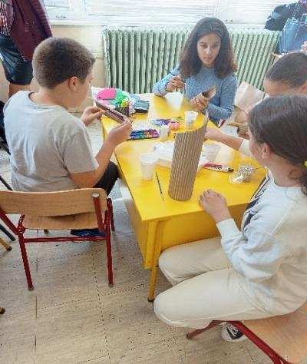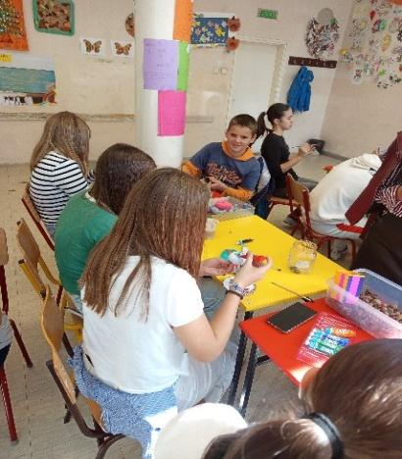

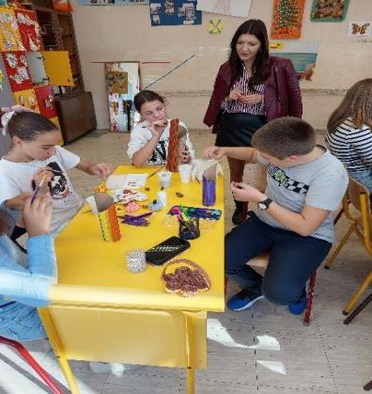
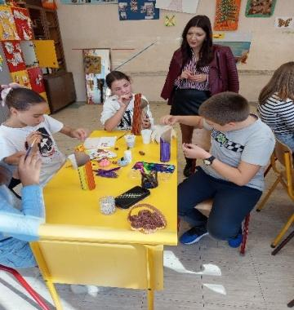
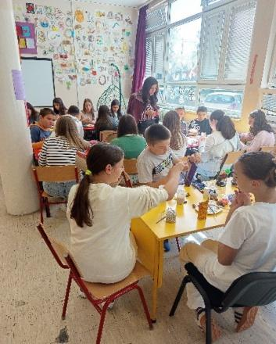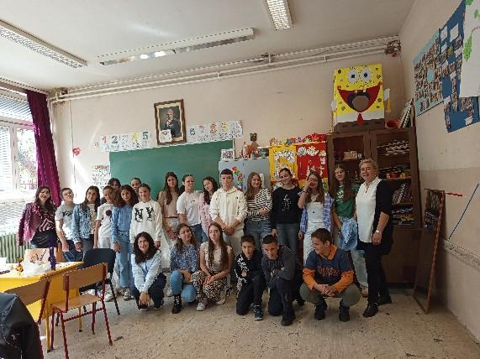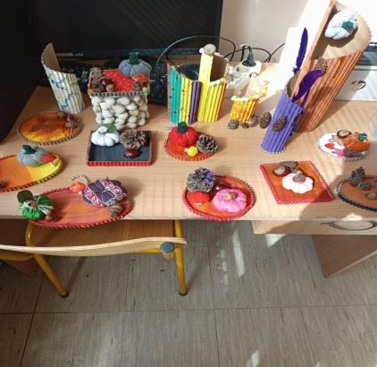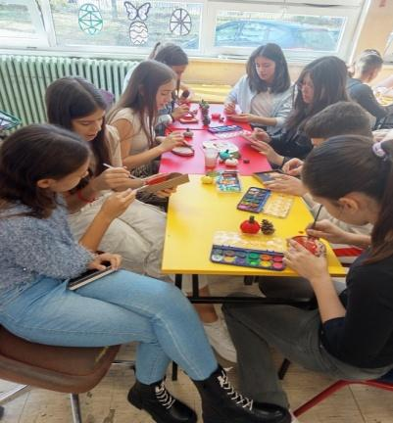

Базар
У оквиру обележавања Дечје недеље,12. 10.2024. године, организован је Дечји базар на коме су узели учешће и ученици одељења са посебним потребама.
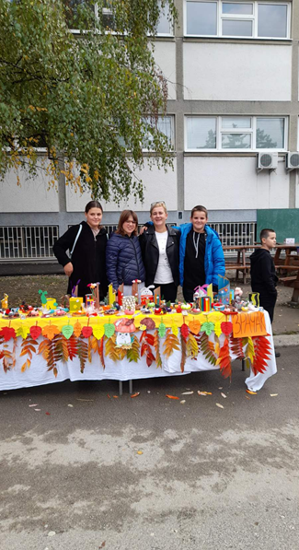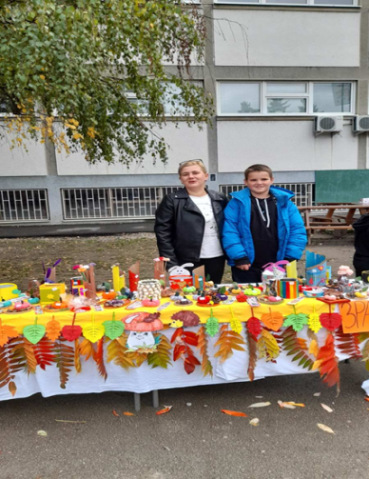
Дефектолог
Драгица Гајовић

„Крсна слава“.
У просторијама Друштву за подршку особама са инвалидитетом „Импулс“, дана 14.11.2024. год ине, вероучитељ Станко Аћимовић, одржао је радионицу на тему „Крсна слава“.
У оквиру радионице вероучитељ је представио начин прослављања Крсне славе.
Учесници у радионици су имали прилику да препознају, осете и доживе лепоту прослављања Крсне Славе.
По завршетку презентације сви су узели учешће у окретању и ломљењу Славског колача.

Дефектолог
Драгица Гајовић
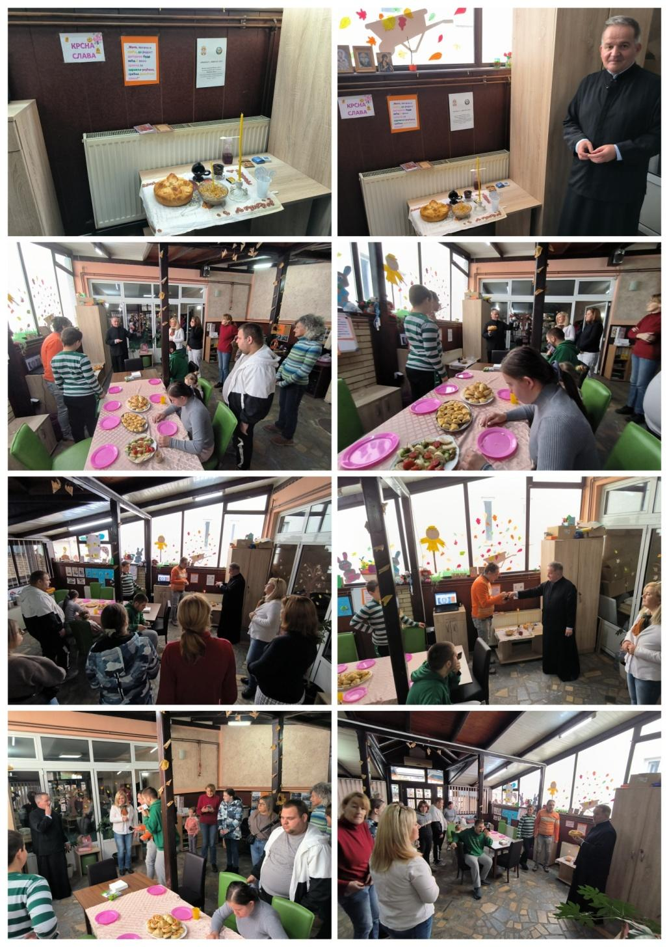

Посета цркви „ Свети Ахилије“
23.10.2024.
Посета цркви Свети Ахилије била је веома успешно организована, захваљујући топлој добродошлици и разумевању протонамесника Дарка Несторовића а коју је организовао вероучитељ СтанкоАћимовић. Његова пажњива и прилагођена комуникација са учесницима била је кључна за стварње позитивног искуства.
Дефектолог
Драгица Гајовић
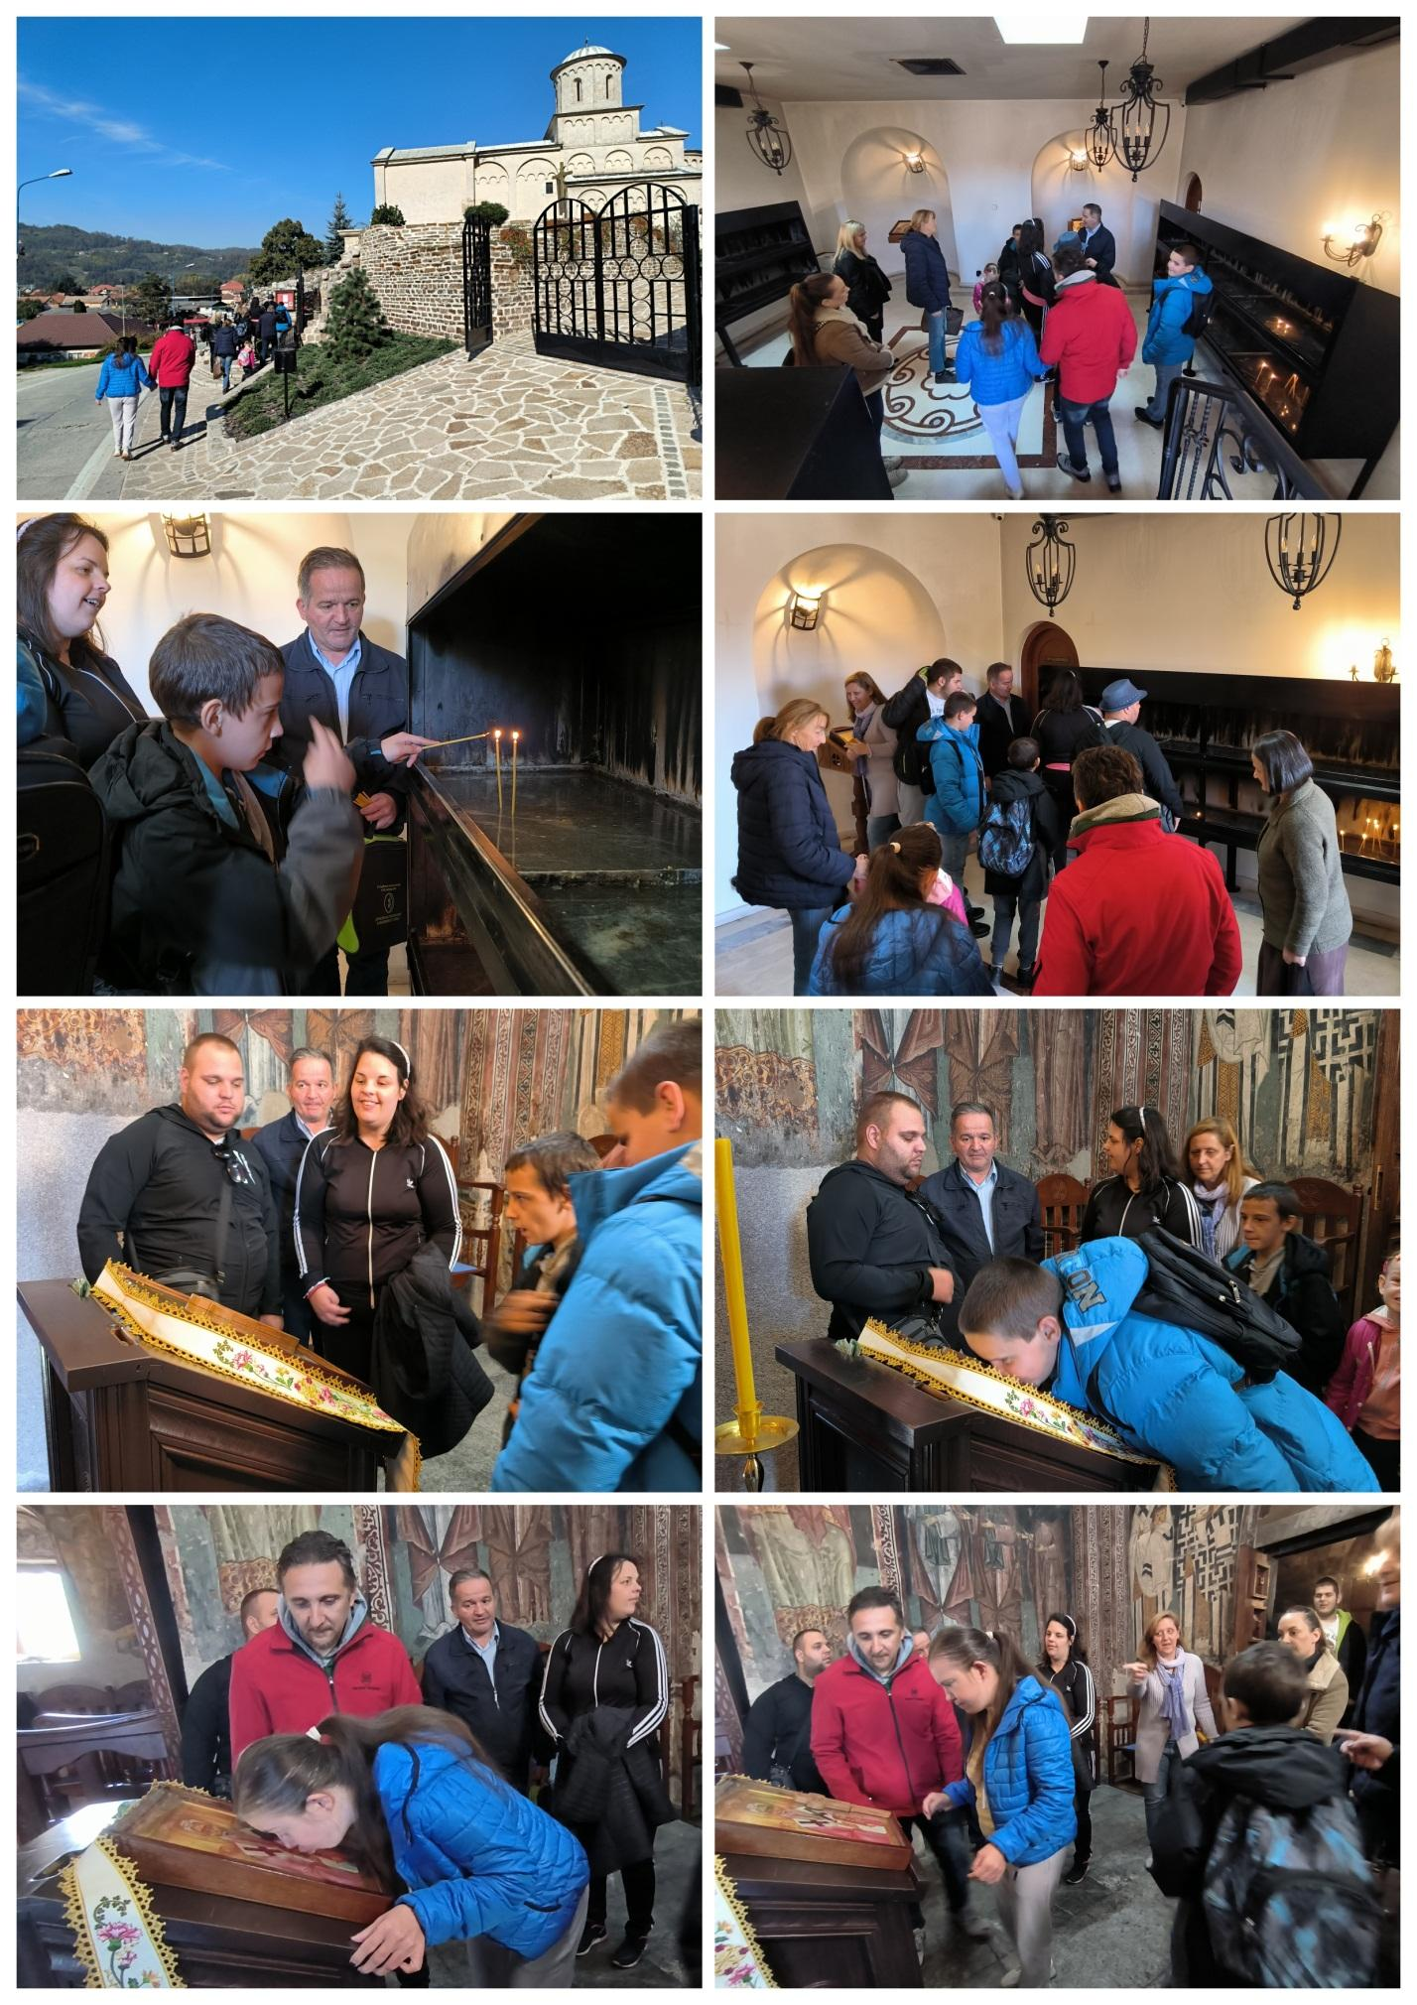

Јесењи дан
Дана 11.10. 2024. У просторијама Друштва за подршку особама са инвалидитетом „Импулс“, одржана је радионица " Јесењи дан". На радионици су осим чланова „Импулса“ ,учествовали и ученици одељења ученика са посебним потребама. Сви учесници радионице су активно учествали у радионици.

Дефектолог
Драгица Гајовић
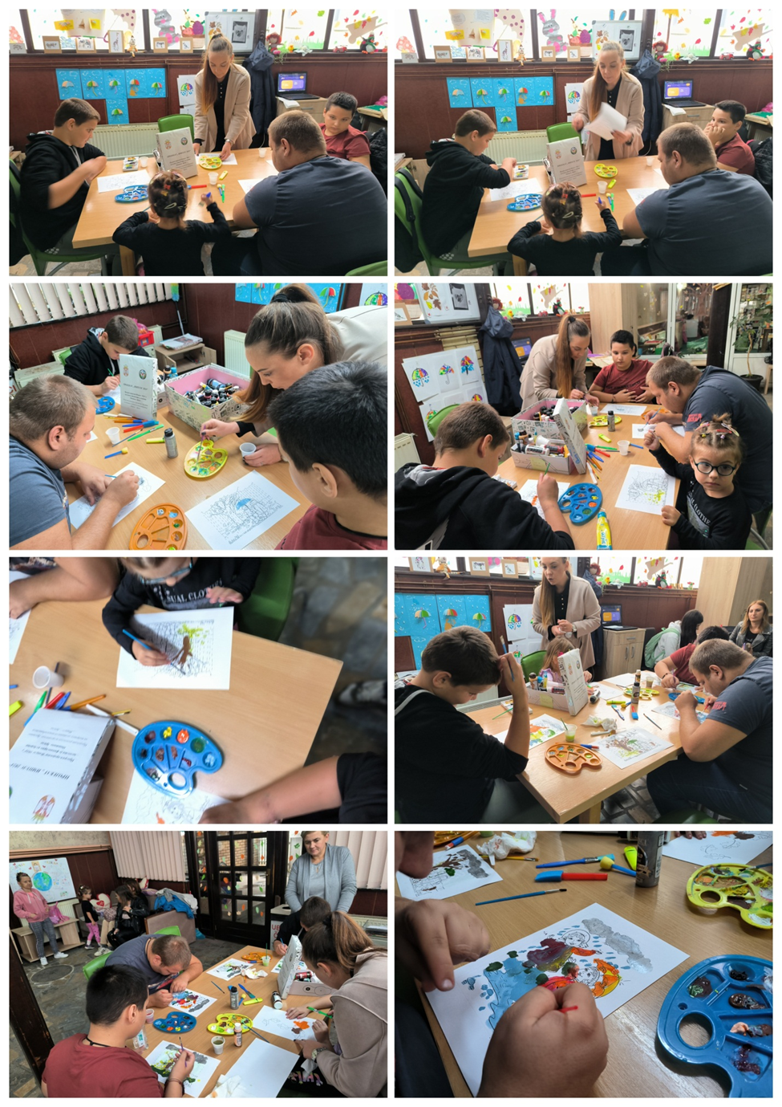
ИЗВЕШТАЈ
СА ПОСЕТЕ ОДЕЉЕЊУ УЧЕНИКА КОЈИМА ЈЕ ПОТРЕБНА ДОДАТНА ПОДРШКА
У договору са Драгицом Ломовић ученици 7-2 одељења посетили су своје вршњаке
и другаре из одељења за ученике којима је потребна додатна подршка. Посета је остварена
3. јуна 2025. године од 9,30 сати до 11 сати. Ученици 7-2 одељења припремили су огледе из
физике које су демонстрирали, објаснили својим другарима и задавали им неке задатке.
Припремљени су огледи из области
- магнетизам – привлачење и одбијање магнета, шта магнет привлачи а шта не,
Теслина кугла,...
- електрична струја – мерење напона батерије, рециклажа батерија
- енергија – колико Кcal уносимо у организам, попили смо сок и појели чоколаду и
прочитали на декларацији производа колико смо калорија унели у организам
- мерење масе – ученици су мерили масу на дигиталној ваги процењивали вредност
масе неких предмета, причали смо о адивној особини масе, обновили мерну
јединицу за масу,..
- Мерење тежине и силе помоћу динамометра
- равнотежа тела – ученици су демонстрирали равнотежу тела помоћу, оловке,
лењира, флаше, ексера направили смо такмичење у равнотежи каменчића,...
Часовима је присуствовао и педагог школе. Час је уписан у еС дневник као додатна настава.

Равнотежа тела
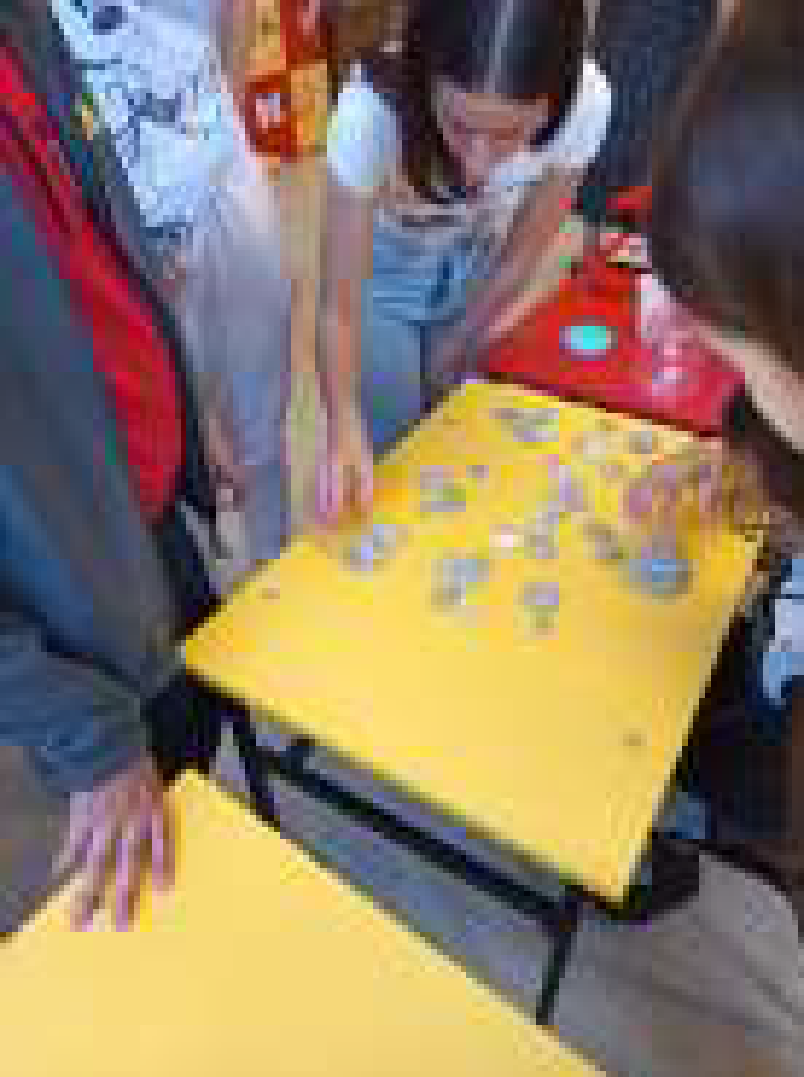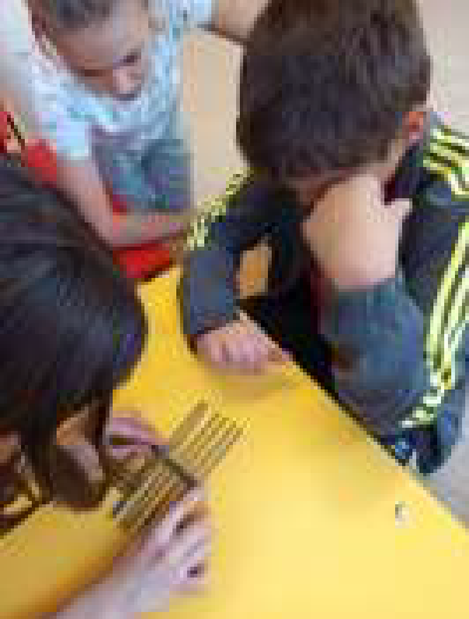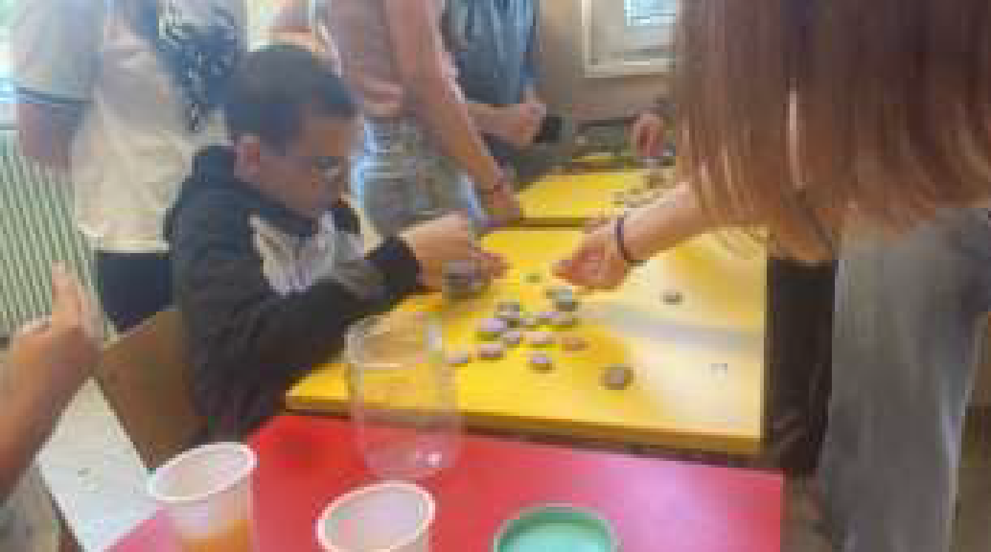
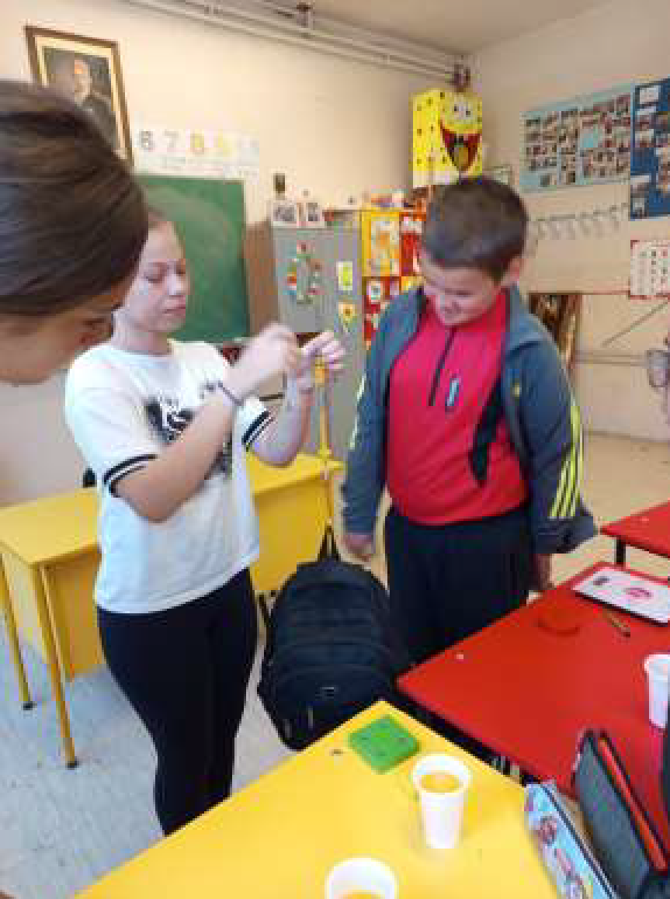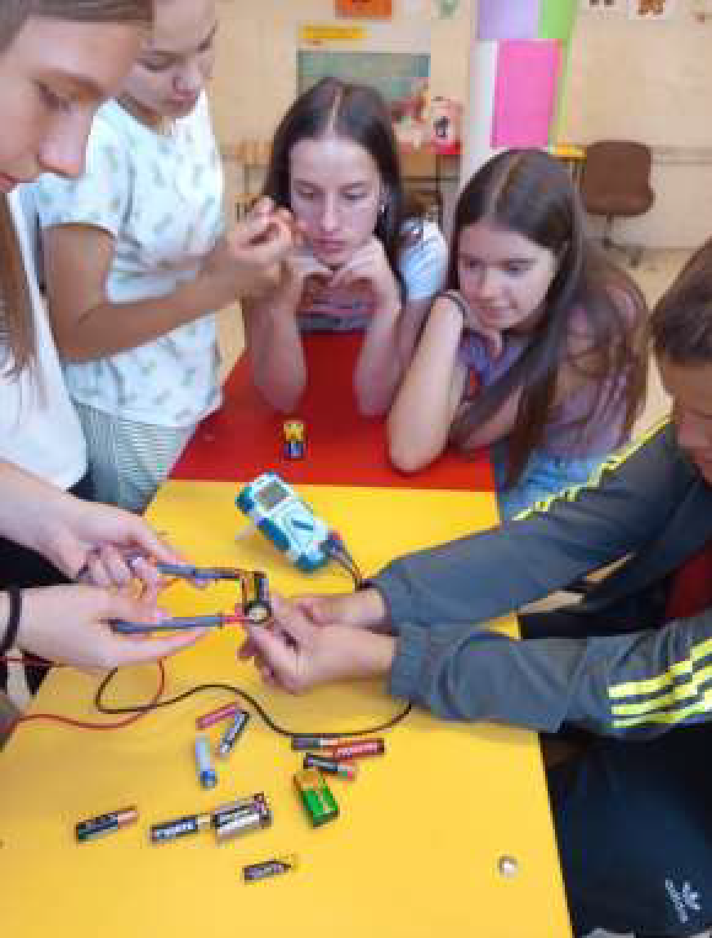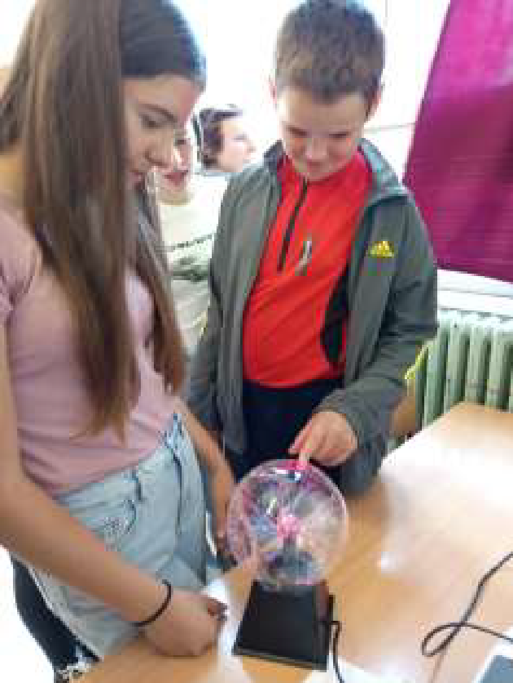

Магнетизам

Електрична струја
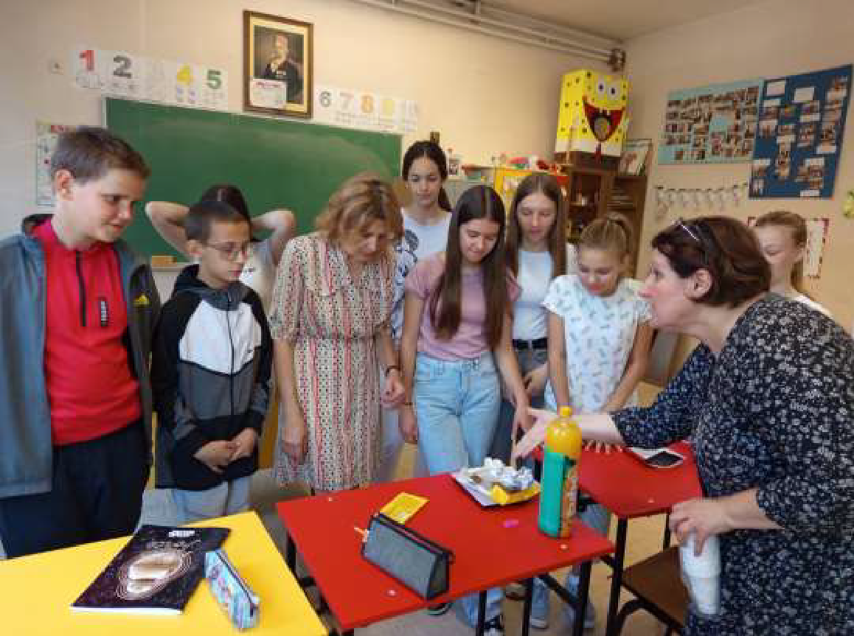
Енергија и мерeње масе

Извештај о реализованом плану подршке за новопридошлoj ученицу из Украјине
1. Период адаптације – обухватио мере подршке и организацију образовно васпитног рада у периоду од две недеље до два месеца (индивидуално). Током тог периода рађено је на интензивном учењу језика средине, – мере за превладавање стреса, – прилагођена и допунска настава.
2. Укључена у редовну наставу уз индивидуализацију и диференцијацију;
3. Укључена у ваннаставне активности и вршњачку подршку;
4.Свакодневна сарадња са родитељима / старатељима ученице
5. Сарадња са центром за социјални рад- није било потребе
6. Сарадња са НВО које раде у неформалном образовању (ради остваривања ефеката подршке)-није било потребе
7. Праћење напредовања ученика:

Извештај плана подршке школе укључивању новопридошлих ученика из Русије
Циљеви: учење српског језика, интеграција у вршњачке групе, социјализација и адаптација на нову средину
Исходи: Ученица је у процесу учења српског језика, интегрисана је у вршњачку групу, социјализована и адаптирана на нову средину.
Активности | Ко учествује | Одговорна особа | Време одржавања | Садржај | Очекивани резултат | Показатељ успешности
Активност 1 | Чланови школског тима, предметни наставници, стручни сарадници, вршњачки тим | Директор и чланови тима | две наставне недеље) у периоду од 3. до 6. часа | Две двочасовне радионице, једна српског језика, а друга енглеског језика, креативне радионице и сл. | Адаптирана на нову средину и услове рада у школи, и процесу усвајања основних елемената српског језика | Ученица се пријатно осећа у школи, редовно долази на наставу, усвојила је и поштује школска правила и организацију процеса рада
Активност 2 | Чланови школског тима, предметни наставници, стручни сарадници, вршњачки тим | Директор и чланови тима | После првих 10 дана адаптације | Процена знања ученика и укључивање у одговарајући разред | Ученица се уклопила у предметну наставу и прати је | Ученица редовно долази на наставу
Активност 3 | преводилац, наставник руског језика, наставник српског језика  вршњак који говори језик ученика или неки заједнички језик (нпр. енглески) или волонтер који помаже у реализовању активности. | Директор и чланови тима | Свакодневно, двочас | Похађање часова српског језика. Ови часови се реализују као двочас са групом ученика првог до четвртог разреда/ петог до осмог Часови језика се реализују у посебној учионици која је опремљена адекватним наставним средствима и дидактичким материјалом. | Ученица прати наставу на српском језику | Ученица нема језичку баријеру
Активност 4 | Наставник или  Вршњак који говори језик ученика или неки заједнички језик | Предметни наставници, директор и чланови тима | На редовним часовима | Индивидуални рад на језику ученика или неком заједничкомјезику (нпр. Енглески) | Ученица прати наставау на заједничком језику | Ученица напредује у процесу учења
Активност 5 | Наставник или  Вршњак који говори језик ученика или неки заједнички језик | Предметни наставници, директор и чланови тима | На редовним часовима | Припрема наставног материјала на руском језику или неком заједничком језику | Ученица прати предметну наставу, усваја нова знања | Посебно прилагођени листови за рад које предметни наставници дају
Активност 6 | Наставник или  Вршњак који говори језик ученика или неки заједнички језик | предметни наставници, директор и чланови тима | додатни рад 7, 8. час | Додатни рад на гугл учионици, постављање материјала и задатака на руском или неком заједничком језику | Ученица прати предметну наставу, усваја нова знања | На гугл учионици креиран наставни процес
Активност 7 | Предметни наставници | предметни наставници, директор и чланови тима | На редовним часовима | Коришћење језичких апликација | Ученица прати предметну наставу | Ученица напредује у процесу учења
Активност 8 | Предметни наставник Наставници српског језика и учитељи | Предметни наставник | 3. и 4. час 5. и 6. час | Усвајање знања предмета које по распореду ученик похађа Функционално усвајање српског језика усмерено ка оним знањима која су потребна ученику да би пратио осталу наставу, снашао се у условима нове средине, усвојио правила и културна обележја државе у којој се налази, осамосталио се и могао да што самосталније учествује у комуникацији | Ученица прати предметну наставу, усваја нова знања Ученица може да прати предметну наставу, разуме и прихвата културне одреднице у Србији, може да се самостално креће, искаже своје потребе, стања, осећања, затражи помоћ и сл. | Посебно прилагођени листови за рад које предметни наставници прилажу у Портфолио ученика и оцењују описно. Ученица прати наставу, зна да каже како се осећа, изнесе проблем ако га има, уме да се креће самостално по граду у коме живи, зна како да наручи храну, купи гардеробу и сл
Активност 9 | Чланови школског тима, предметни наставници, стручни сарадници | Директор и чланови тима и предметни наставници | Током похађања наставе | Израда Портфолија ученика | Наставници су пратили постигнућа и напредовање ученице, прилагодили садржаје и методе рада | Постоји описно праћење постигнућа ученице
Активност 10 | Чланови школског тима, предметни наставници, стручни сарадници | Чланови тима и предметни наставници | Током похађања наставе | Израда Школског извештаја | Ученик добија извештај о својим постигнућима може и да настави даље школовање у Србији или некој од других земаља | Израђен Школски извештај за сваког ученика

Посета Ресурсном центру ОШ“Миодраг В.Матић“ Ужице
22.10.2024.године
У оквиру пројекта „Учимо сви заједно“ , Основна школа за децу са сметњама у развоју „Миодраг В.Матић“ Ужице организовала је трибину под називом „ Ресурсни центар као подршка инклузивном образовању“ у основној школи за ученике са сметњама у развоју „Миодраг В. Матић“ Ужице. Из наше школе трибини су присуствовали директор школе Љиљана Лазовић, учитељица Славица Птеровић и логопед школе Јелена Марковић. Представљен је извештај о досадашњм раду ресурсног центра, завршне активности у оквиру пројекта у који је укључена и наша школа. Пројекат има за циљ развијање компетенција наставника и стручних сарадника ради пружања што боље додатне подршке ученицима којима је она потребна. Дефектолози школе посетили су нашу школу у претходној школској години, том приликом присуствовали су часу српског језика у четвтом разреду код учитељице Славице Петровић, а због ученика Андреја Крчевинца који наставу прати по ИОП-у 1.На часу српског језика у првом разреду податке су прикупили и урадили процену заученика Огњена Гавриловића која наставу прати по ИОП-у 1.На часу математике код наставника Горана Дукића процену је урадила за ученика који наставу похађа по индивидуализацији.Дате су препоруке за измену и унапређење постојеће документације, у формулацији исхода, прилагођавања метода рада, дефинисању активности у ИОП-у. Наведени су адекватни примери за измену. На основу личног искуства наставника и увида у раду са децом са сметњама у развоју разматрали су које стратегије се могу применити како би мотивисали ученике за рад, усмерили њихову пажњу на одређени материјал за рад, шта додатно може да се изради за одређене области, тј. наставне јединице (који дидактички материјали). Сваком колеги понаособ су дате инструкције за даљи рад иунапређење тренутне праксе. Током ове школске године дефектолози „Миодраг В. Матић“ израдили су и уступили нам на коришћење пуно прлагођеног дидактичког материјала за рад, наставног материјала који ће побољшати рад са ученицима којима је потребна додатна подршка. Такође. та школа поседује доста асистивне технологије која је у сваком моменту доступна на коришћење уколико се у нашој школи укаже потреба за истим.

Логопед школе
Јелена Марковић

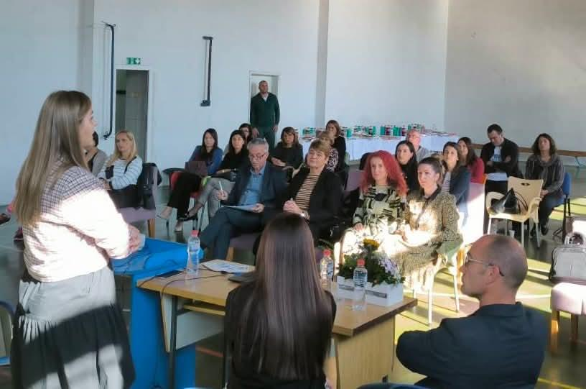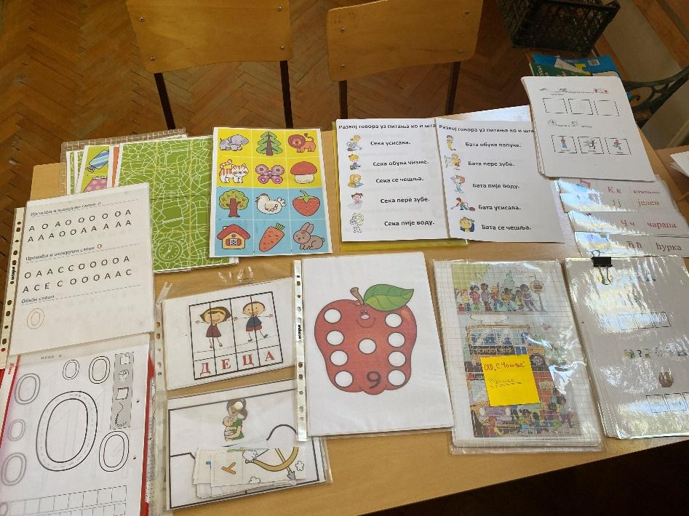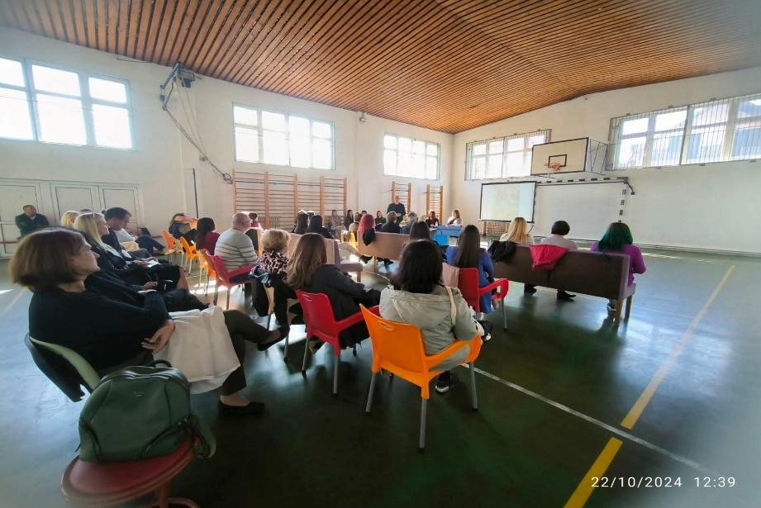

РЕАЛИЗАЦИЈА ПРОГРАМА СТРУЧНОГ УСАВРШАВАЊА

У складу са Правилником о сталном стручном усавршавању и стицању звања наставника, васпитача и стручних сарадника објављеном у "Службеном гласнику РС" бр. 13, од 24. фебруара 2012. године, Комисија за стручно усавршавање школе формирала је базу података о стручном усавршавању наставника и стручних сарадника. Такође на основу прикупљених личних планова професионалног развоја, као и резултата самовредновања и Школског развојног плана, уочене су приоритетне области усавршавања за ову школску годину.
Реализација Програма стручног усавршавања директора Прилог број 3

ИЗВЕШТАЈ О РАДУ ТИМА ЗА ОРГАНИЗОВАЊЕ УГЛЕДНИХ ЧАСОВА И АКТИВНОСТИ
школска 2024/25.
САДРЖАЈ | РЕАЛИ-  ЗАТОР | ОБЛИК | ВРЕМЕ | ОБУХВАЋЕНИ НАСТАВНИ-  ЦИ
Сачињавање програма рада за 2024/25. | Тим | Писмено извештавање | јун | Тим је урадио програма рада за 2024/25.
Анализа потреба запослених из ЛПСУУУ | Тим | Писмено и електронско информисање | Септембар | Извршена је анализа потреба запослених и издвојени су програми обука који ће бити организовани на нивоу школе. Обука о електронском портфолију.
Анализа документа о вредновању сталног стручног усавршавања у шк.2024/25. | Тим | Аналитичко- дескриптивни метод | Септембар | Тим је поднео полугодишњи извештај на основу достављене документације о стручном усавршавању унутар и ван установе,
Сачињавање списка за пријављивање наставне теме, тимског , угледног часа који ће се одржати у одређеном дану и  одељењу у полугодишту.  првом | Тим | Табеларно | Септембар јануар | Тим је урадио и истакао табелу за организовање угледних часова и активности и истакао на огласној табли.
Информисање наставника о новинама у области стручног усавршавања и семинарима, трибинама и другим облицима стр. Усаврш. који се организују | Члан Тима | Писмено и електронско информисање | Током године | Тим информише наставнике на седницама Наставничког већа.
Одвијање угледних часова са дискусијом и анализом, евиденција присутних и реализавора | Тим  реализатори | Демонстрација | Током године | У школској 2024 / 25 је организован 1 угледни час.
Извештавање са семинара | Тим  полазници семинара | Усмено, писмено  извештавање | Након обуке | /
Приказ новина у области стручног усавршавања наставника | Члан Тима | Усмено, писмено  извештавање  Демонстрација | Током године | /
Праћење стручног усавршавања наставника у установи и ван ње и обавештавање колектива | Тим | Усмено, писмено  извештавање  Демонстрација | полугодиште  јун | Тим води евиденцију о усавршавању наставника и израђује извешта на полугодишту.  У дгругом полугодишту Тим није заседао.
Извештај Тима директору и колегијуму школе о реализацији досадашњег рада. | Тим | Усмено, писмено и табеларно извештавање | полугодиште  јун | Тим је поднео извешта на полугодишту.  У дгругом полугодишту није заседао.
Сарадња са Тимом за РШП | Тим | Усмено, писмено и табеларно извештавање | полугодиште  јун | Чланови тима сарађују са осталим Тимовима.
Сарадња са Тимом за самовредновање | Тим | Усмено, писмено и табеларно извештавање | полугодиште  јун | Чланови тима сарађују са осталим Тимовима.
Сарадња са Тимом за развој међупредметних компетенција и предузетништва | Тим | Усмено, писмено и табеларно извештавање | полугодиште  јун | Чланови тима сарађују са осталим Тимовима.
Сајам књига  Зимски сусрети учитеља Србије  Сабор учитеља Србије | Заинтересовани наставници  Чланови УДАР-а | Упознавање нових наставних учила и литературе | октобар  јануар  јун | Наставници учествују у активностима и достављају потребну документацију тиму.
Евалуација рада Тима | Тим | Аналитичкодескриптивни метод | јун | Тим није радио у другом полугодишту.
Разматрање и сачињавање извештаја о стручном усавршавању са анализом резултата примене стечених знања и вештина. | Тим | Аналитичкодескриптивни метод | јун | Тим није радио у другом полугодишту.
Табеларни приказ стручног усавршавања у текућој и наредној школској години | Тим | Аналитичкодескриптивни метод | јун | Тим ће урадити  Табеларни приказ стручног усавршавања у текућој и наредној школској години

Стално стручно усавршавање остварује се активностима које су прописане правилником о сталном стручном усавршавању наставника, васпитача и стручних сарадника („сл. Гласник рс“, бр. 86/2015) сваки наставник и стручни сарадник има право и дужност да сваке школске године учествује у остваривању различитих облика стручног усавршавања у уставнови , и то да:
1) прикаже: поједини облик стручног усавршавања који је похађао, а који је у вези са пословима наставника и стручног сарадника; примену наученог са стручног усавршавања; резултате праћења развоја детета и ученика; стручну књигу, пруручник, стручни чланак, дидактички материјал; резултате обављеног истраживања, студијско путовање, стручну посету и слично;
2) одржи угледни, односно огледни час наставе, односно активност и води радионицу;
3) присуствује активностима из става 1. Тач. 1) и 2) и учествује у њиховој анализи;
4) учествује у истраживањима, пројектима образовно-васпитног карактера у установи, програмима од националног значаја у установи, програмима огледа, модел центра, планирању и остваривању облика стучног усавршавања у оквиру установе.
у оквиру пуног радног времена наставник и стручни сарадник има 64 сата годишње различитих облика стручног усавршавања, и то:
1) 44 сата стручног усавршавања које предузима установа у оквиру својих развојних активности и
2) 20 сати стручног усавршавања по одобреним програмима, кроз стручна и студијска путовања и др. Облике усавршавања које предузима министарство.
у току пет година наставник и стручни сарадник дужан је да оствари најмање 100 бодова из различитих облика стручног усавршавања из тачке 2), од чега најмање 80 бодова из одобрених програма, план стручног усавршавања је саставни део годишњег плана рада установе и усклађен је са развојним планом установе и резултатима самовредновања и спољашњег вредновања установе. Наставничко веће у јуну месецу разматра извештај директора о стручном усавршавању наставника и стручних сарадника са анализом резултата примене стечених знања и вештина. Извештај са анализом саставни је део годишњег извештаја о раду установе и доставља се на усвајање органу управљања, а по потреби и органу јединице локалне самоуправе и министарству сопствене приоритете стручног усавршавања школа ће планирати на основу личних планова професионалног развоја наставника, резултата самовредновања и екстерног вредновања квалитета рада установе,сваки наставник и сарадник ће пратити развој својих компентенција и анализирати лични план професионалног развоја кроз портфолио. Управа школе ће пратити развој стучног усавршавања вођењем евиденције активности на основу приложених показатеља. За вођење евиденције задужен је помоћник директора као координатор тима за стручно усавршавање, а на предлог педагошког колегијума. Помоћник директора прати остваривање плана стручног усавршавања установе и о томе тромесечно извештава директора.
План напредовања у стицању звања
У наредном периду наставници и сарадници ће моћи напредовати стицањем звања: педагошки саветник, самостални педагошки саветник, виши педагошки саветник и високи педагошки саветник. да би остварио наведена звања наставник или сарадник ће морати да испуни услове установе и личне услове које прописује правилник о стручном усавршавању наставника и сарадника (чланови 30-33). Поступак за стицање одговарајућих звања ће покретати наставници и сарадници подношењем захтева школи. план установе за период 2020-2024.
Звање наставника | Број наставника | 2024 | 2025
Педагошки саветник |  | 1
Самостални педагошки саветник |  | 1

Обележавање Недеље Заједништва

- НАСТАВНИ ПРЕДМЕТ - ВЕРСКА НАСТАВА
НАСТАВНИК – СТАНКО АЋИМОВИЋ
На часовима верске наставе, у ОШ „Стеван Чоловић“ у Ариљу,у току прошле недеље, покренут је пројекат на тему „Недеља сећања и заједништва“ (од 5. до 9. маја). У складу са препорукама Министарства просвете, реализован је низ активности усмерених на неговање културе сећања, развој и промоцију хуманости, емпатије, толеранције, поштовања и дијалога.
Ученици су током часова верске наставе радили на осмишљавању мапа ума на тему „Недеља заједништва“. Ученици, од 1. до 8. разреда, учествовали су у раду и, у складу са својим узрастом, осмислили и представили све оне хумане вредности које су неопходне за живот у заједници.
Посебан нагласак током радионица и разговора са ученицима био је на значају литургијског сећања на све трагично страдале ученике, наставно особље и жртве из Дубоне и Орашја, који више нису са нама.
Прилог је објављен и на сајту „Православна вјеронаука“ Републике Србске
https://www.vjeronauka.net/pravoslavne-novosti/nedelja-secanja-i-zajednistva
Станко Аћимовић – наставник верске наставе

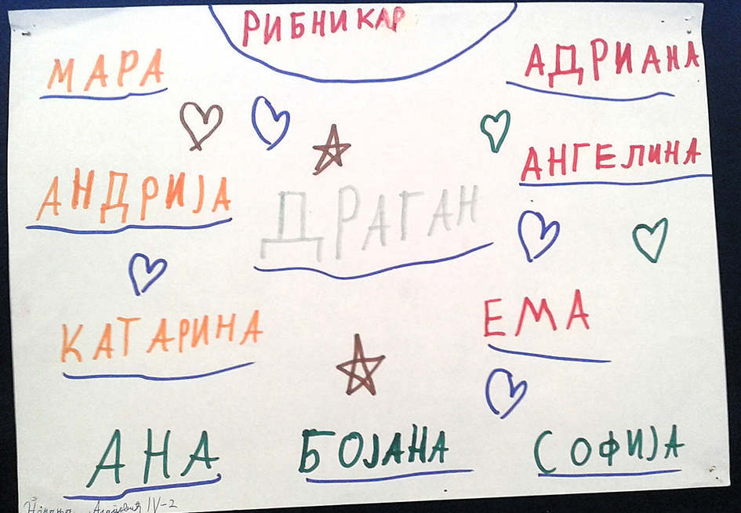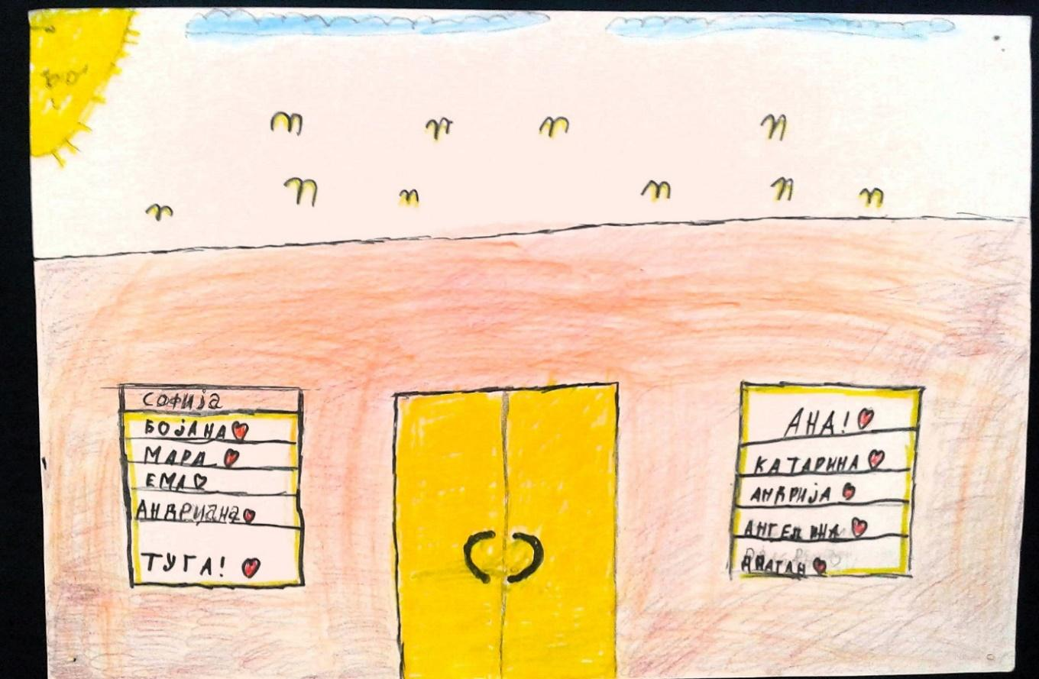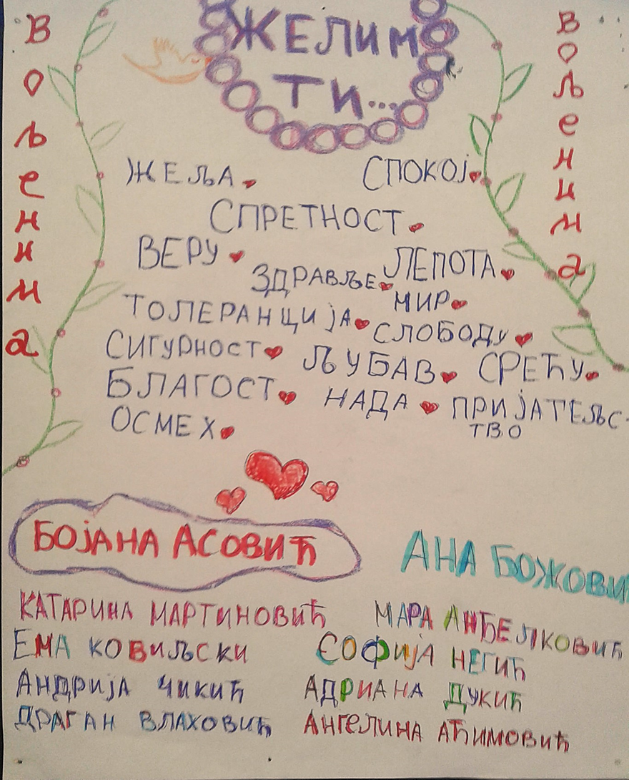

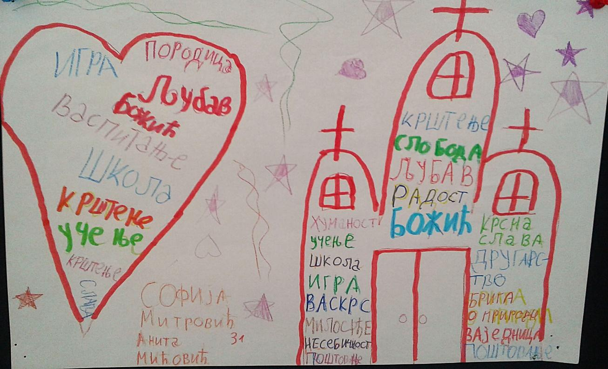
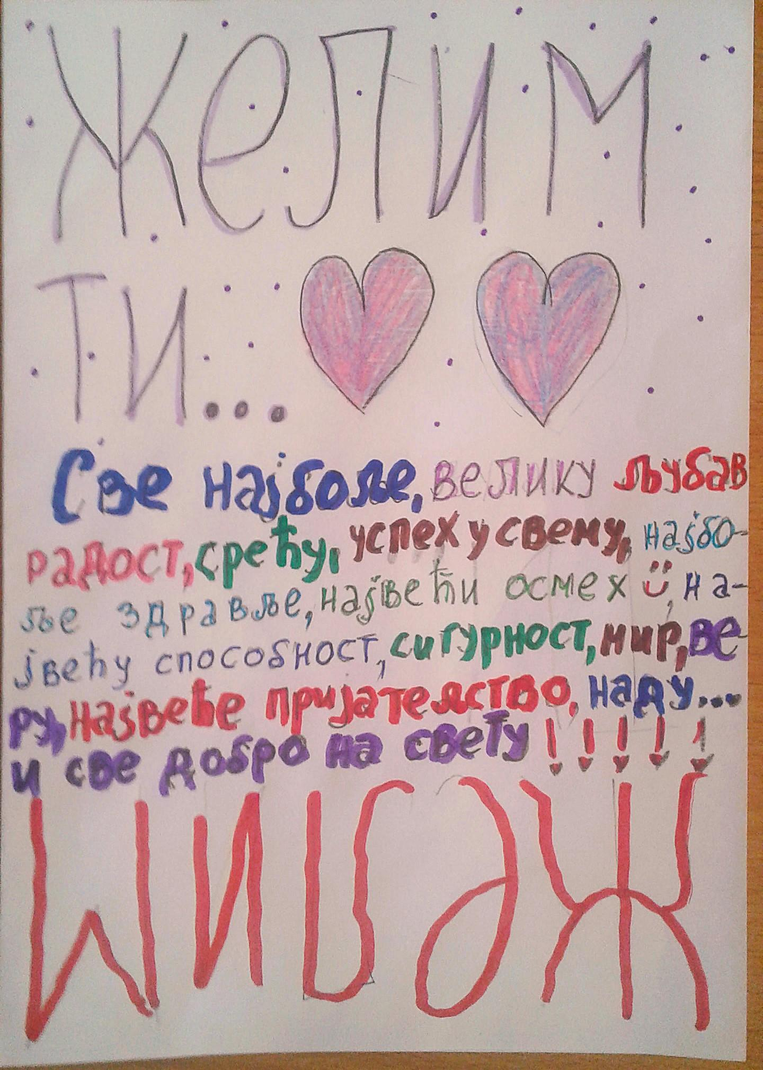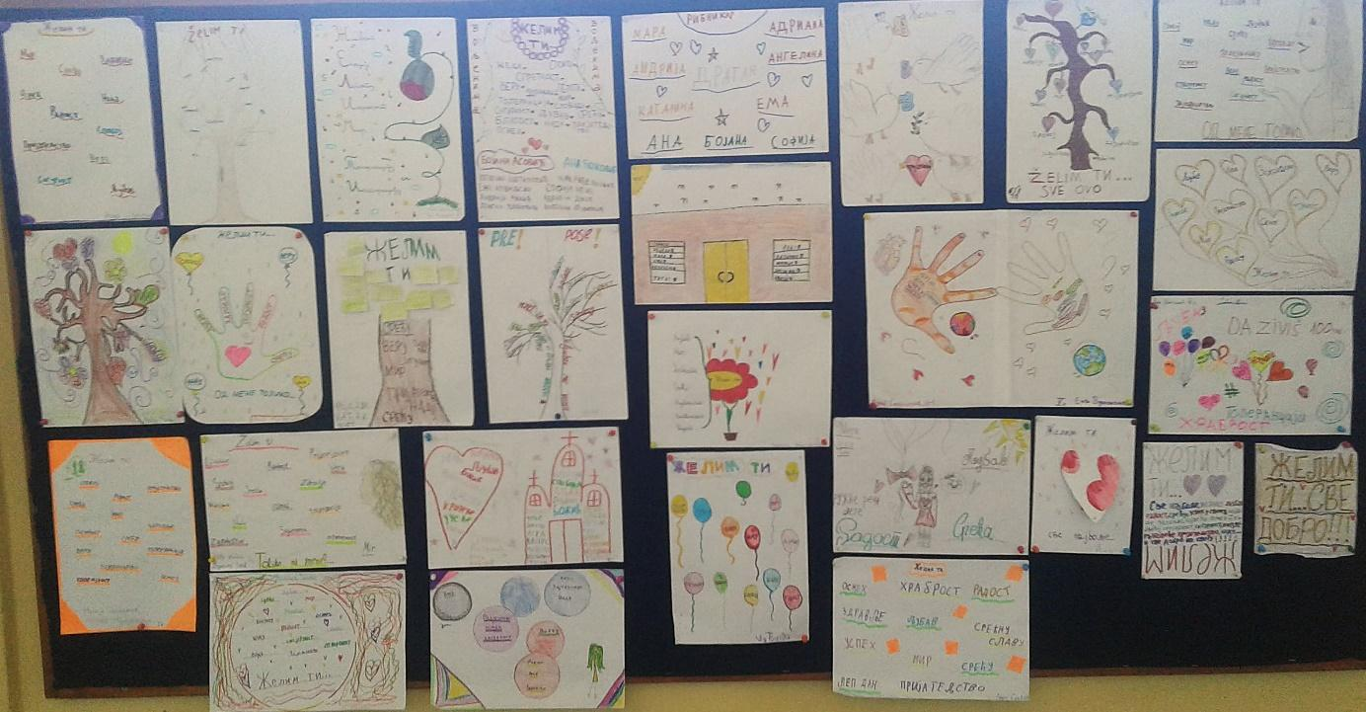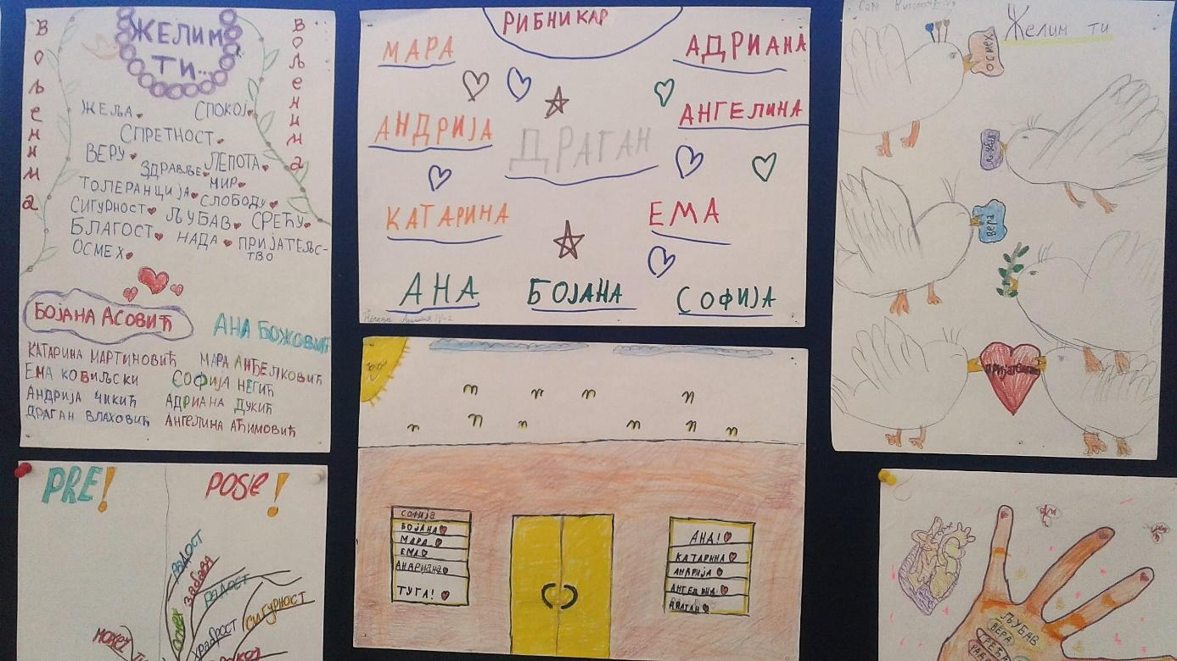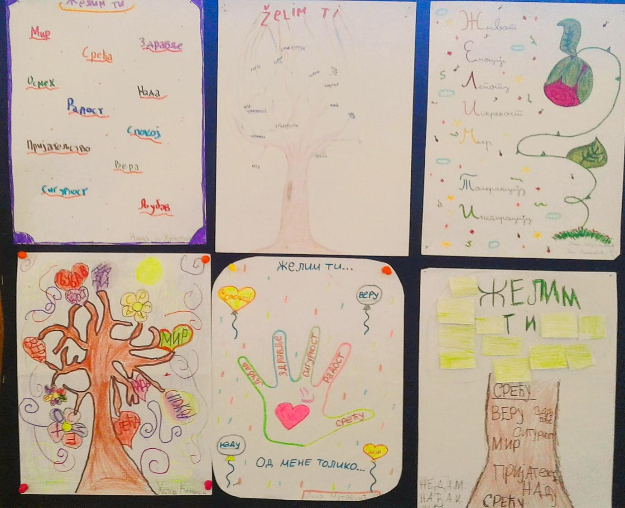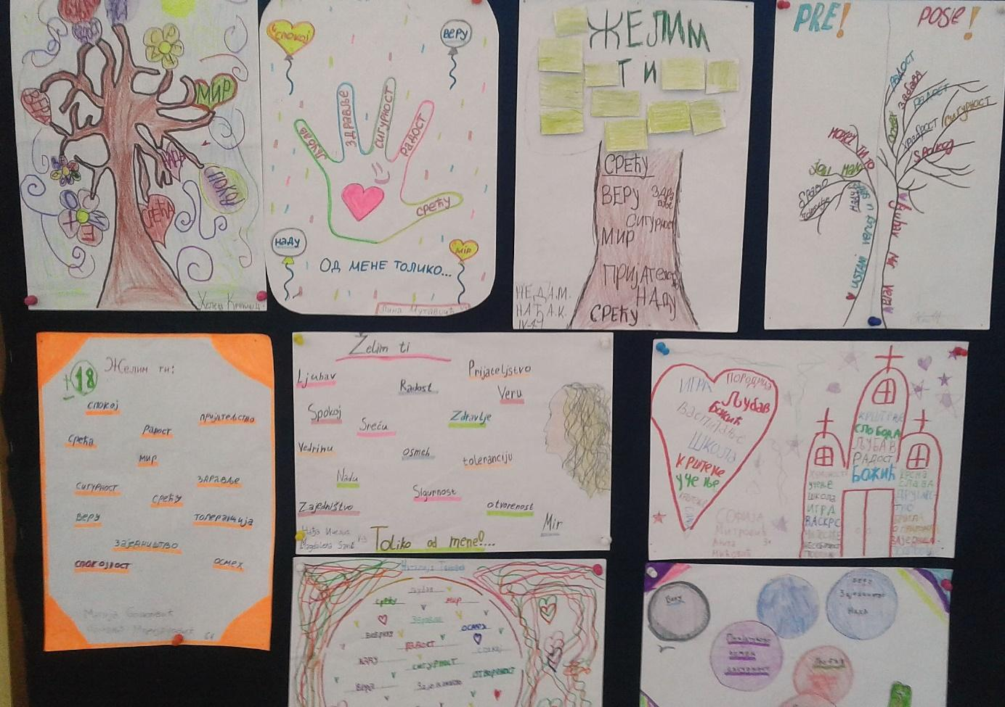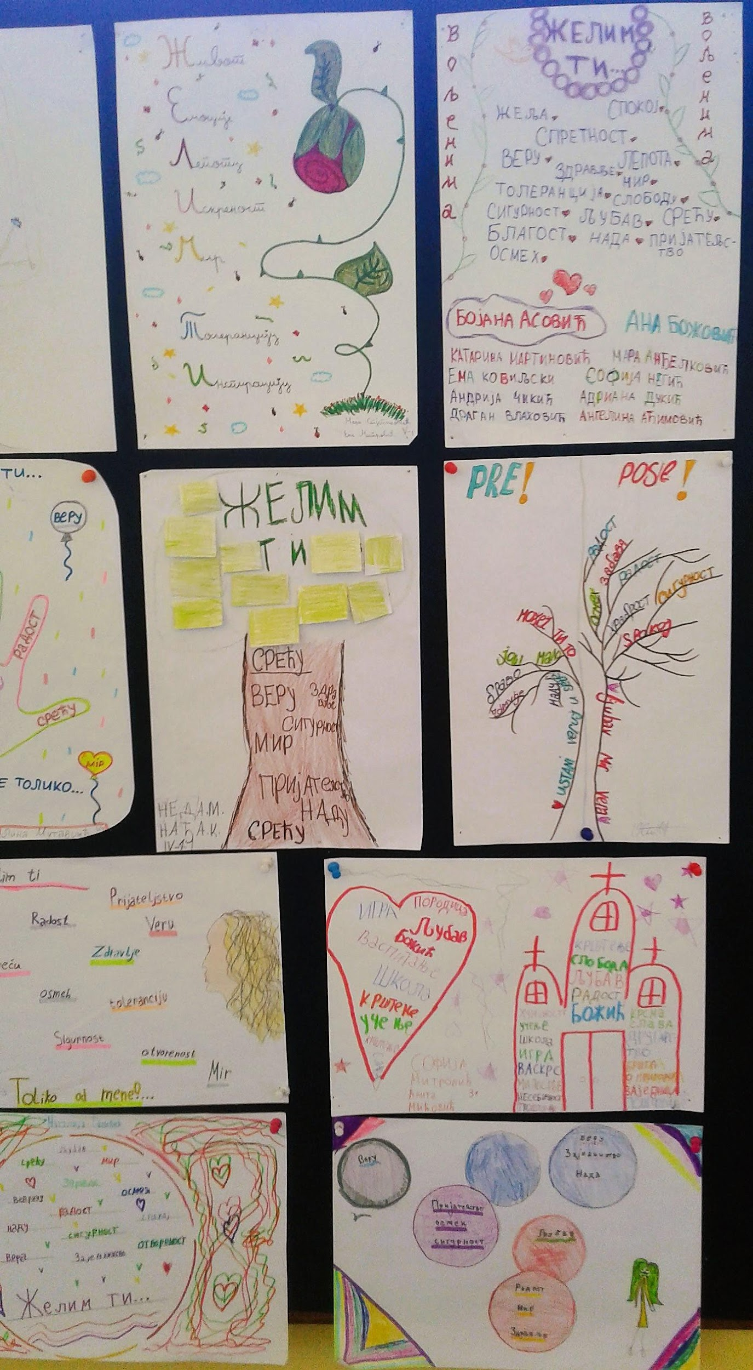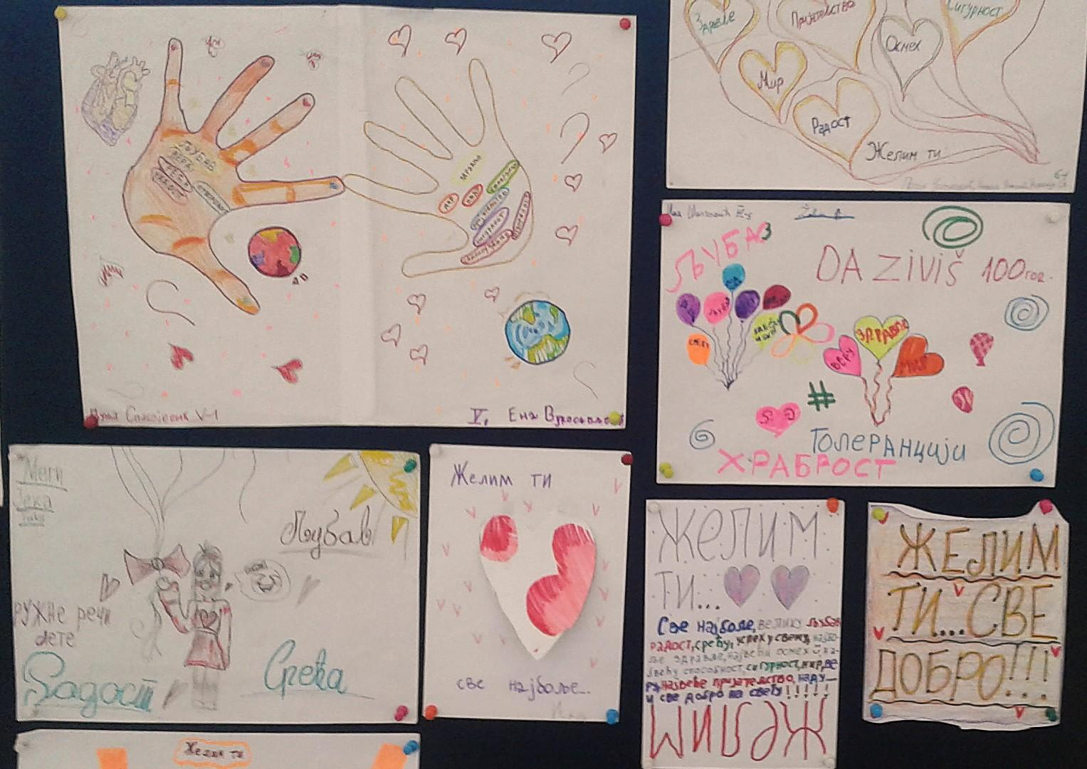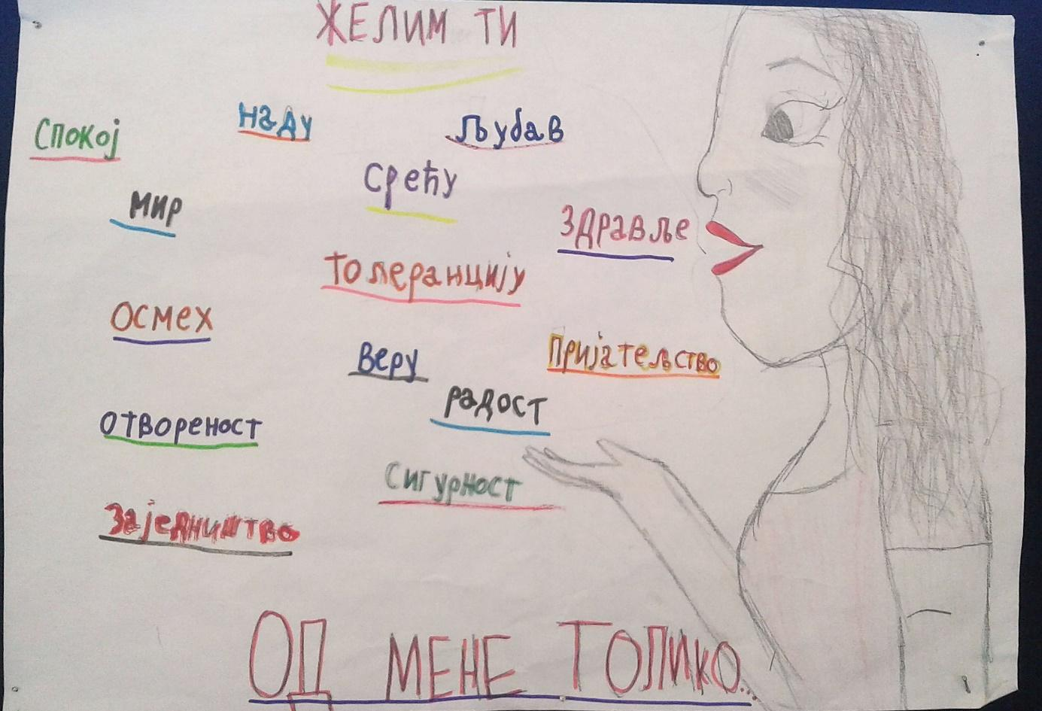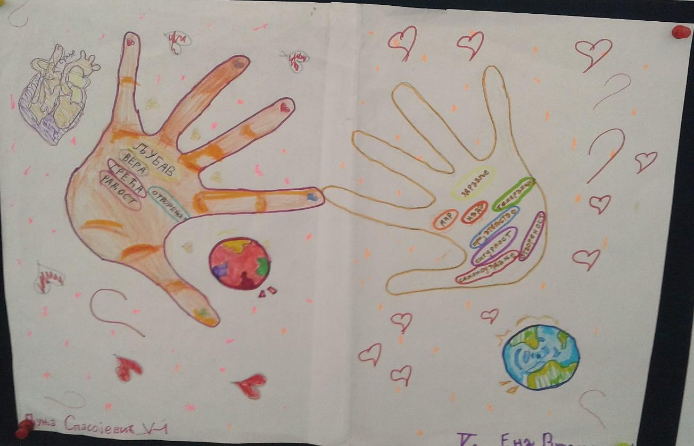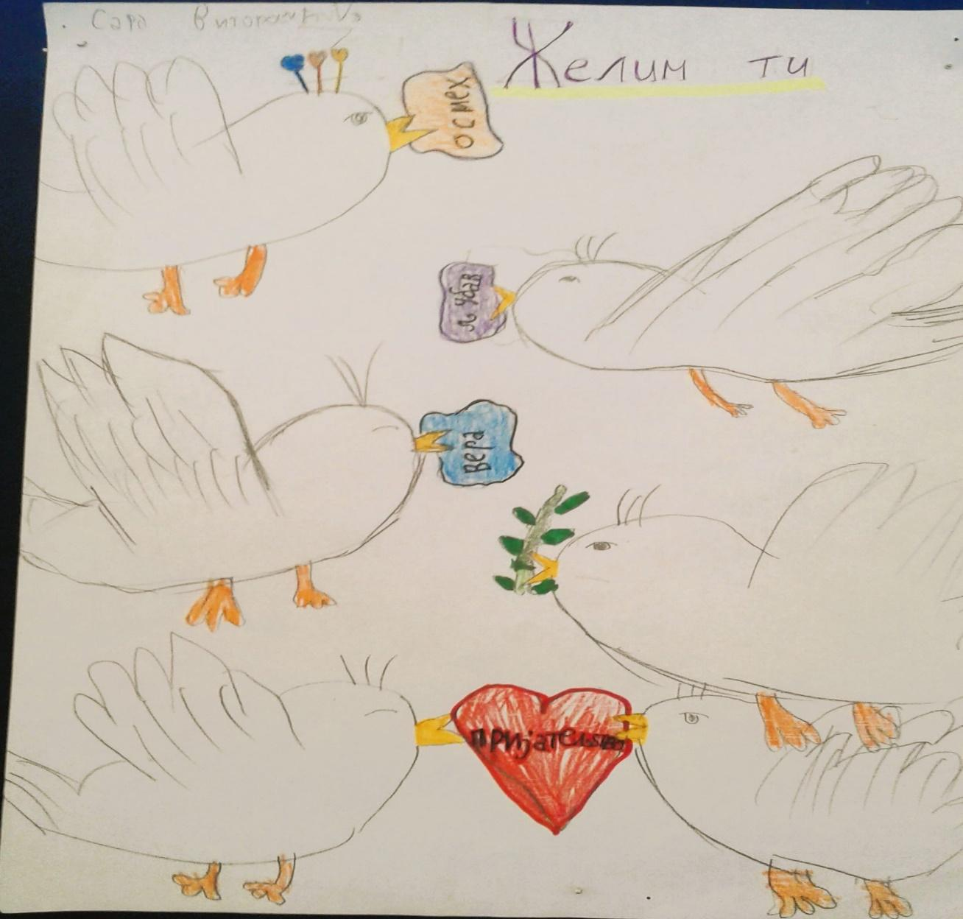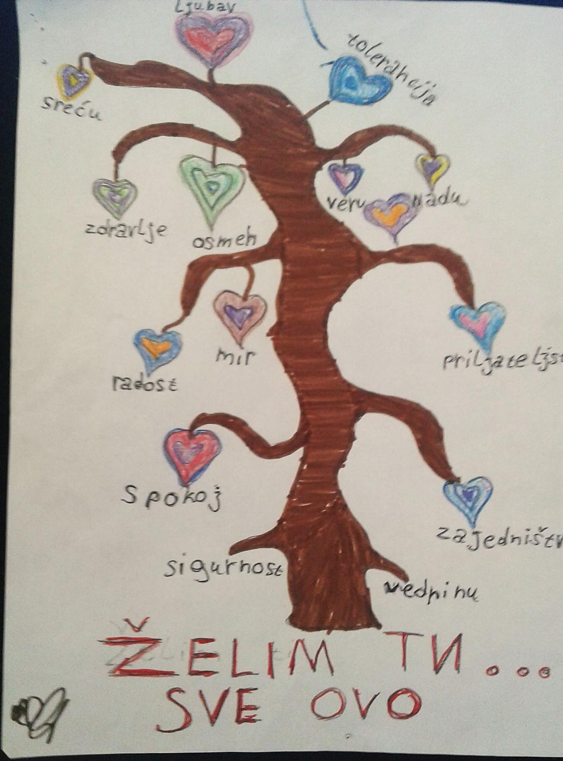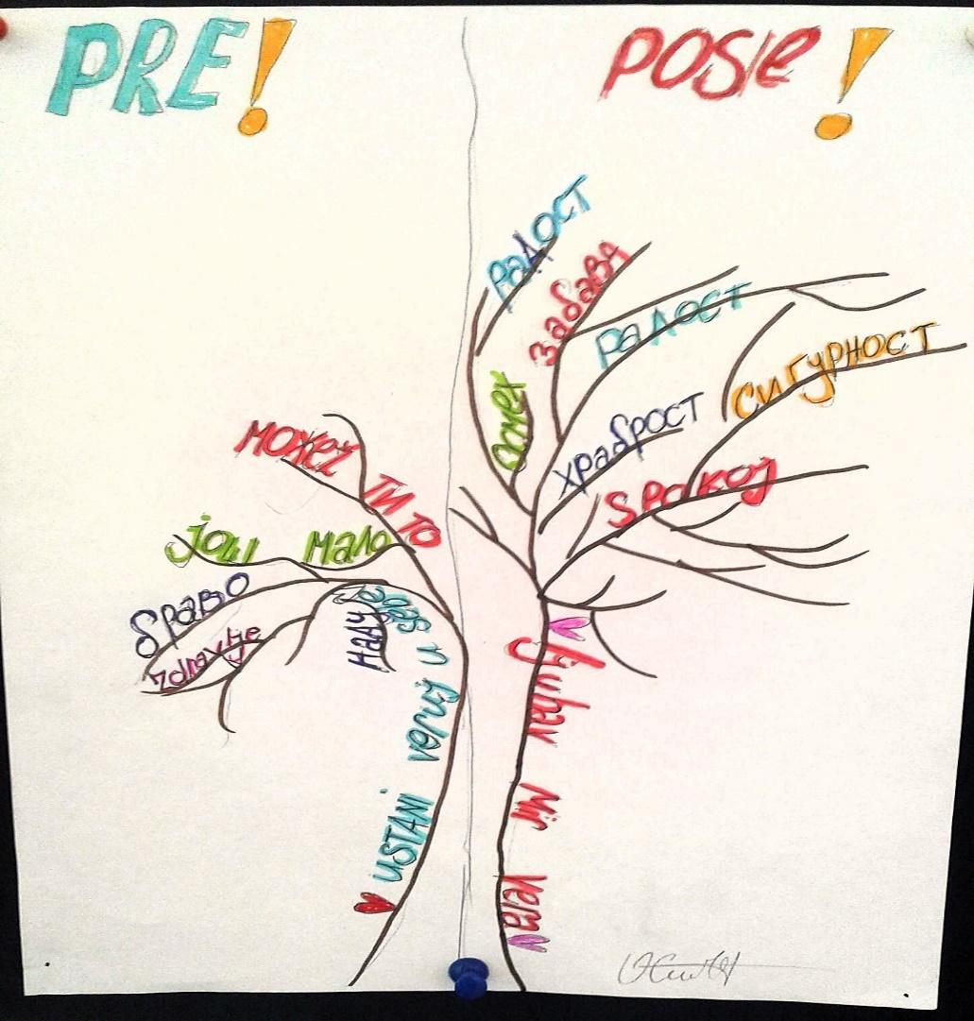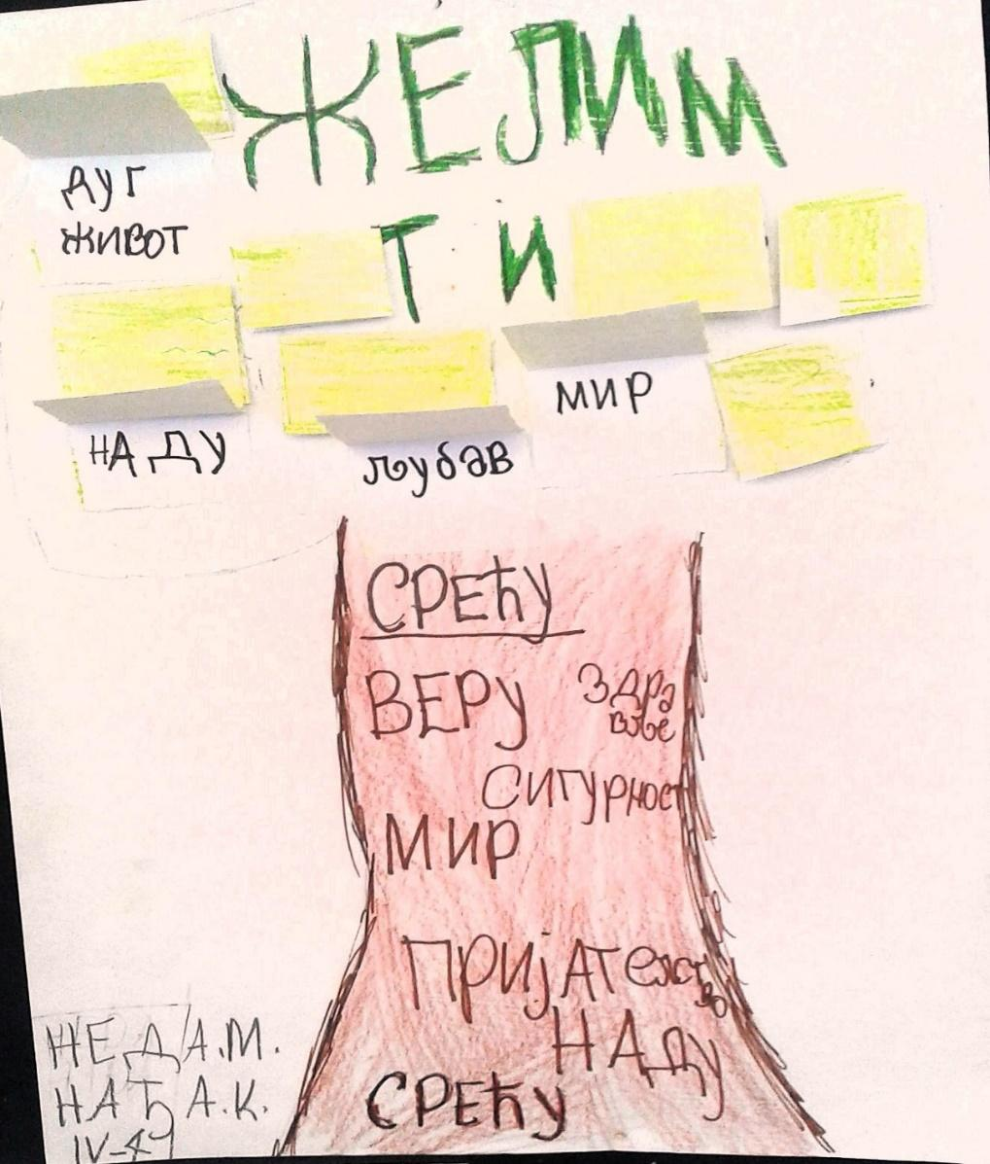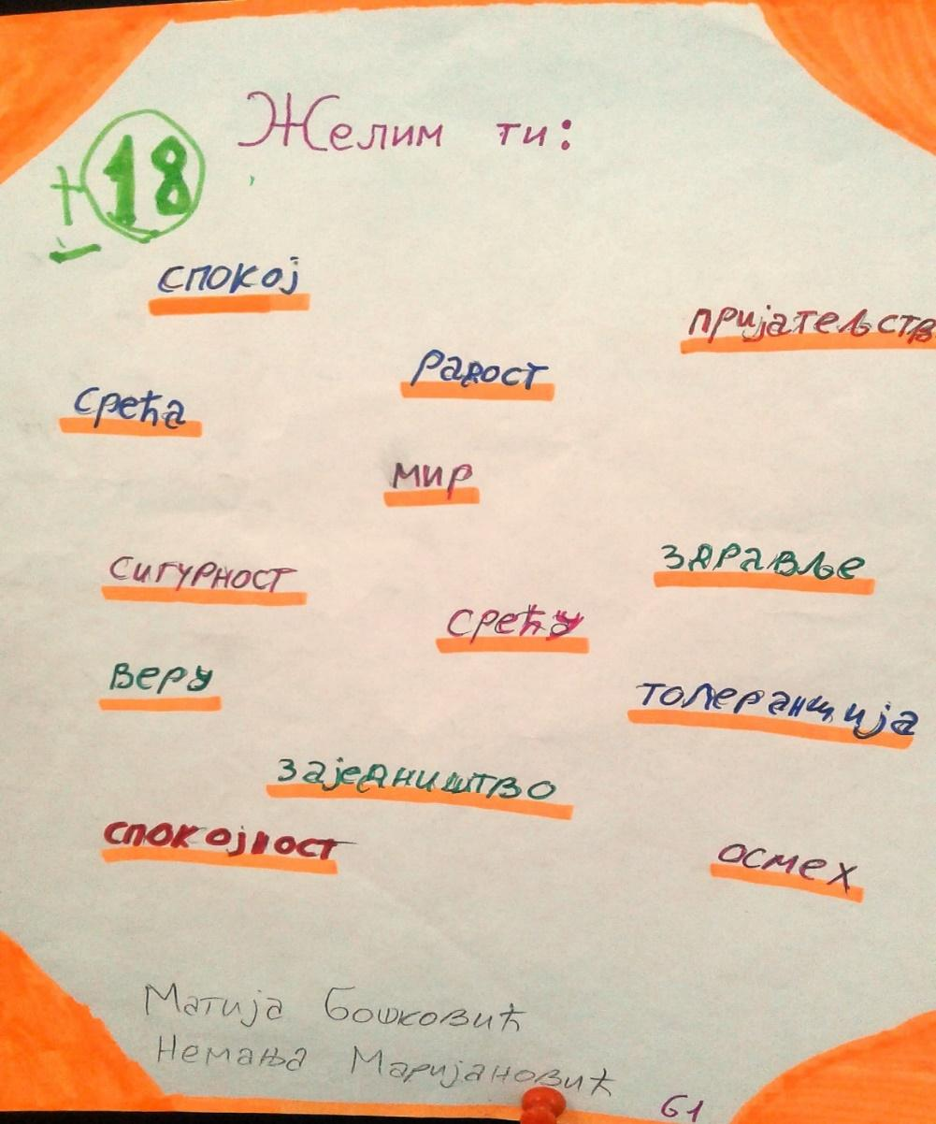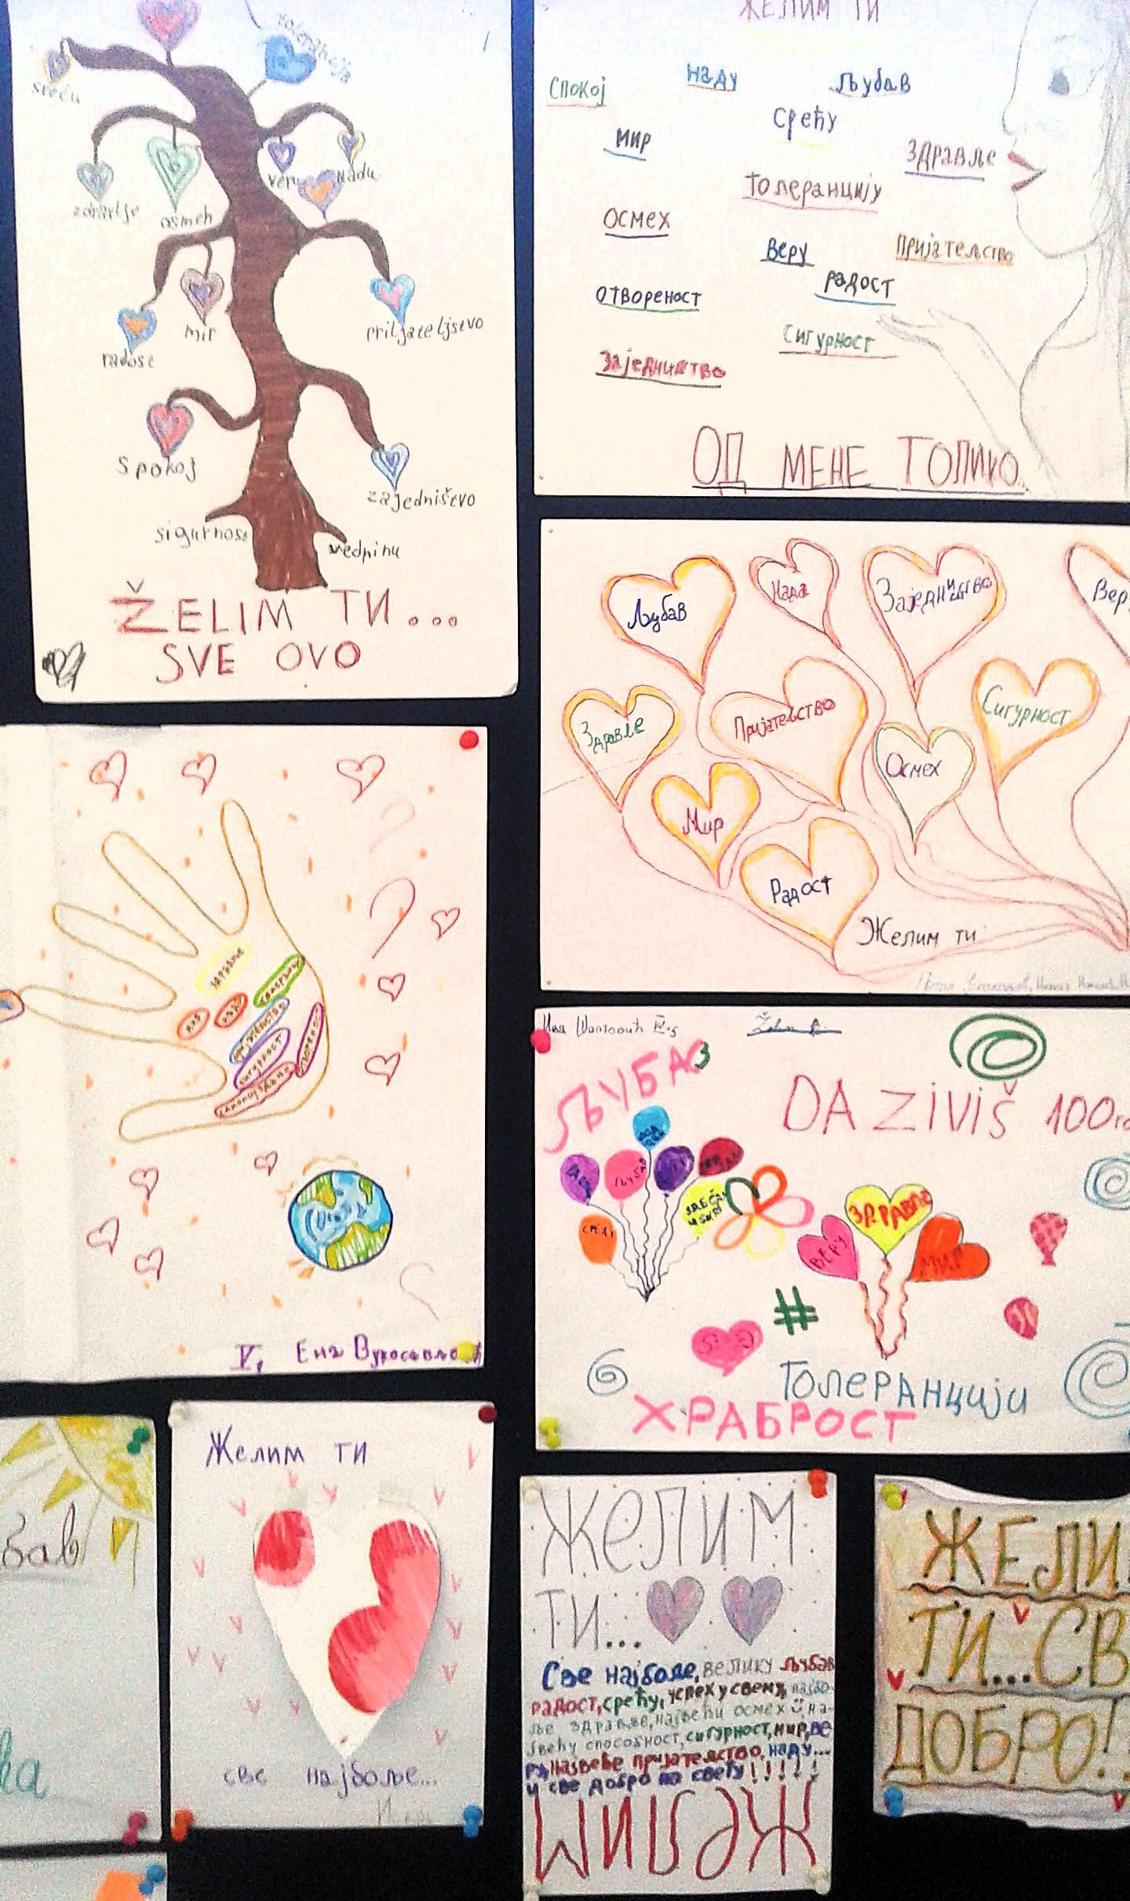

- НАСТАВНИ ПРЕДМЕТ – ФИЗИКА
НАСТАВНИК – ВЕСНА КРСТОНИЋ НЕНАДИЋ
СА ПОСЕТЕ ОДЕЉЕЊУ УЧЕНИКА КОЈИМА ЈЕ ПОТРЕБНА ДОДАТНА ПОДРШКА
У договору са Драгицом Ломовић ученици 7-2 одељења посетили су своје вршњаке
и другаре из одељења за ученике којима је потребна додатна подршка. Посета је остварена
3. јуна 2025. године од 9,30 сати до 11 сати. Ученици 7-2 одељења припремили су огледе из
физике које су демонстрирали, објаснили својим другарима и задавали им неке задатке.
Припремљени су огледи из области
- магнетизам – привлачење и одбијање магнета, шта магнет привлачи а шта не,
Теслина кугла,...
- електрична струја – мерење напона батерије, рециклажа батерија
- енергија – колико Кcal уносимо у организам, попили смо сок и појели чоколаду и
прочитали на декларацији производа колико смо калорија унели у организам
- мерење масе – ученици су мерили масу на дигиталној ваги процењивали вредност
масе неких предмета, причали смо о адивној особини масе, обновили мерну
јединицу за масу,..
- Мерење тежине и силе помоћу динамометра
- равнотежа тела – ученици су демонстрирали равнотежу тела помоћу, оловке,
лењира, флаше, ексера направили смо такмичење у равнотежи каменчића,...
Часовима је присуствовао и педагог школе. Час је уписан у еС дневник као додатна настава.
Равнотежа тела
Магнетизам
Електрична струја
Енергија, мерење масе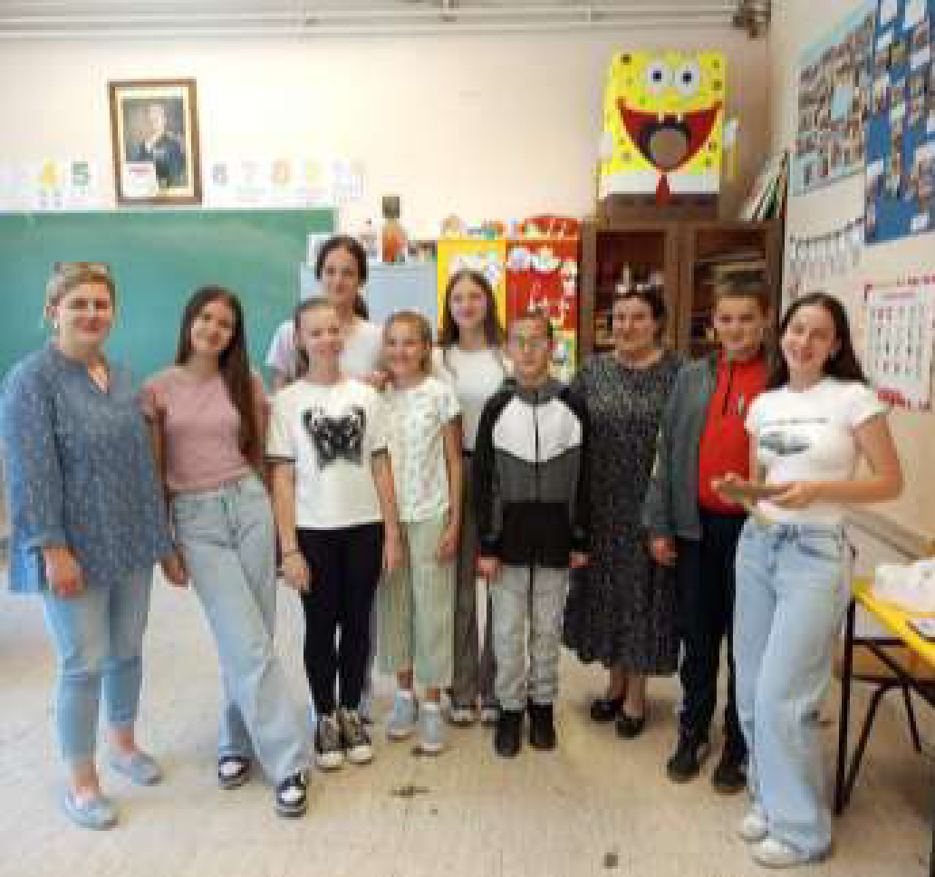
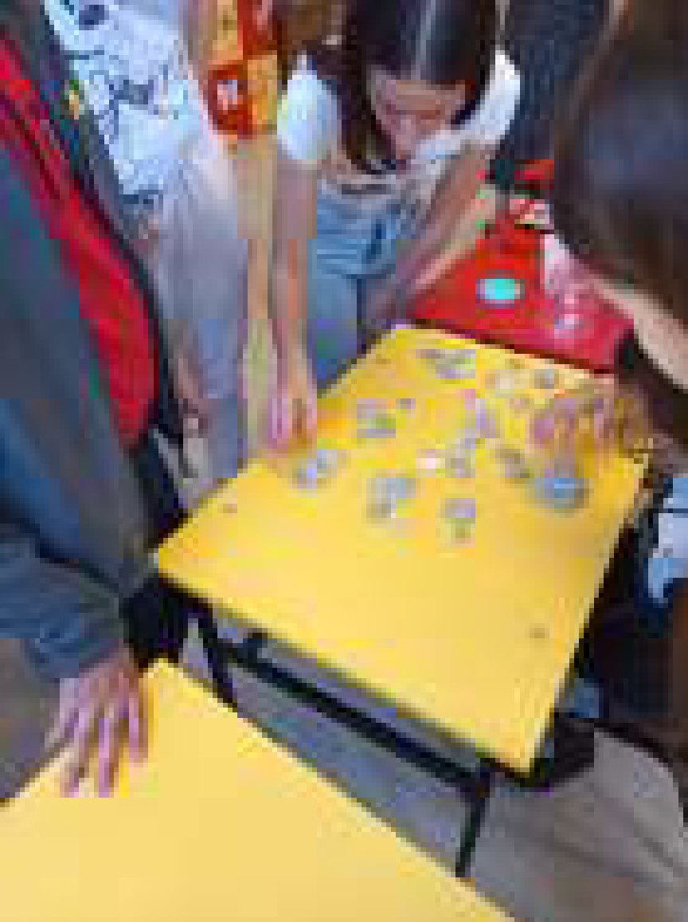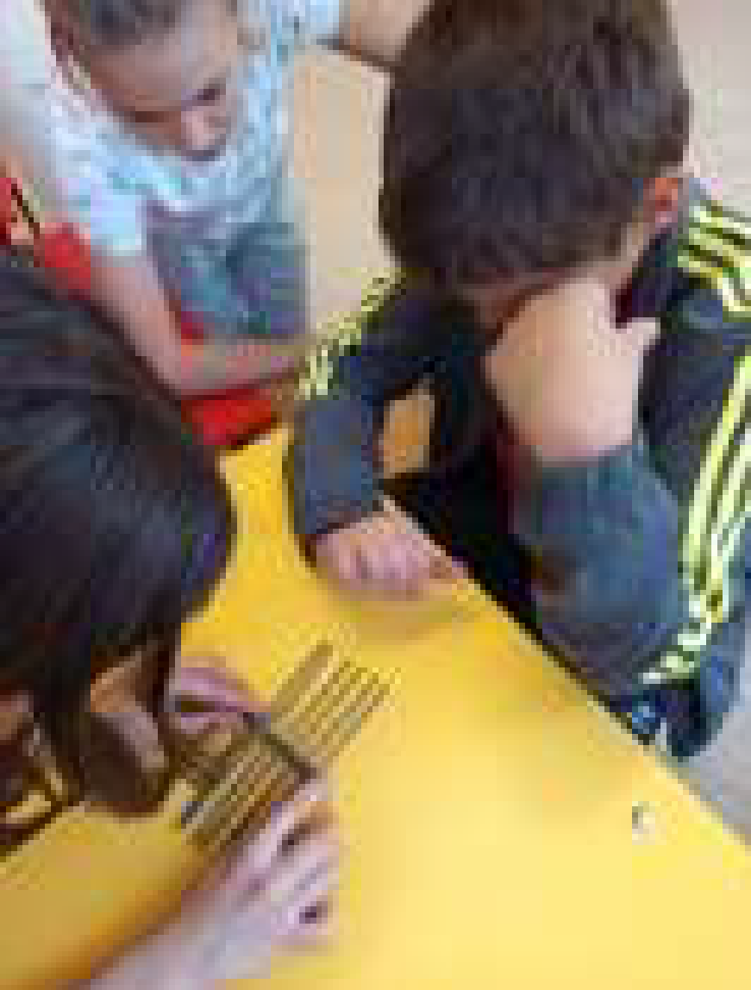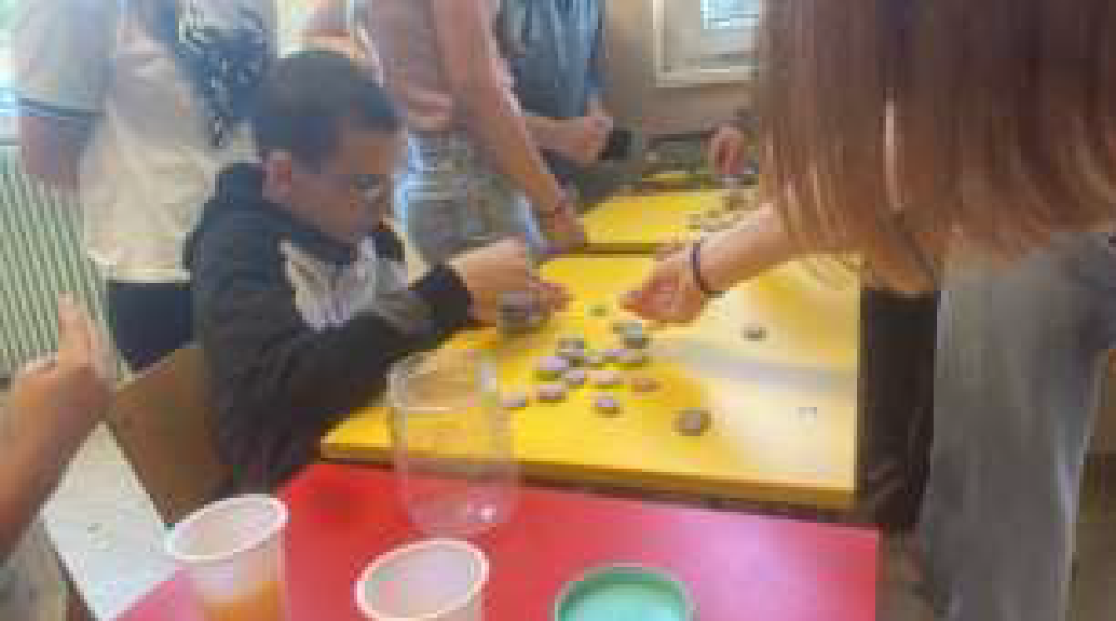
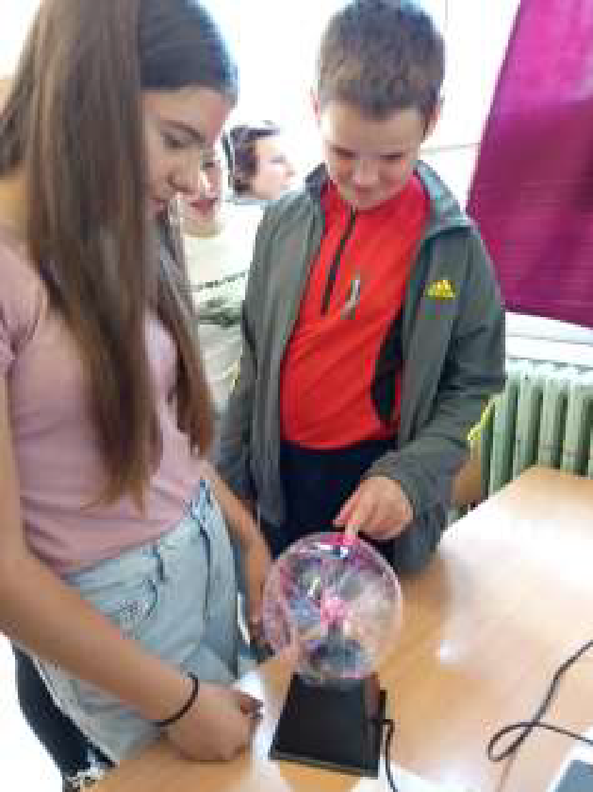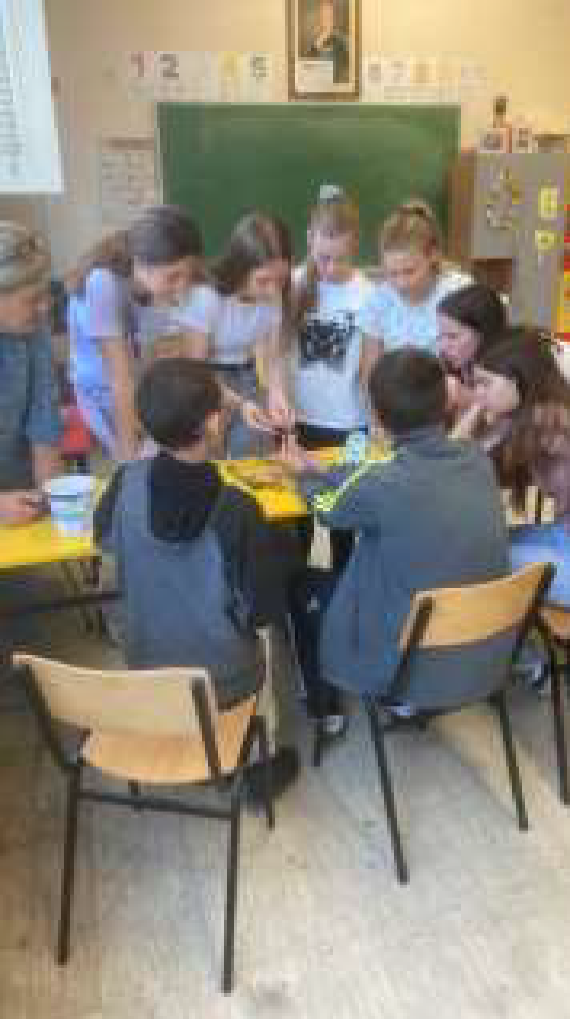
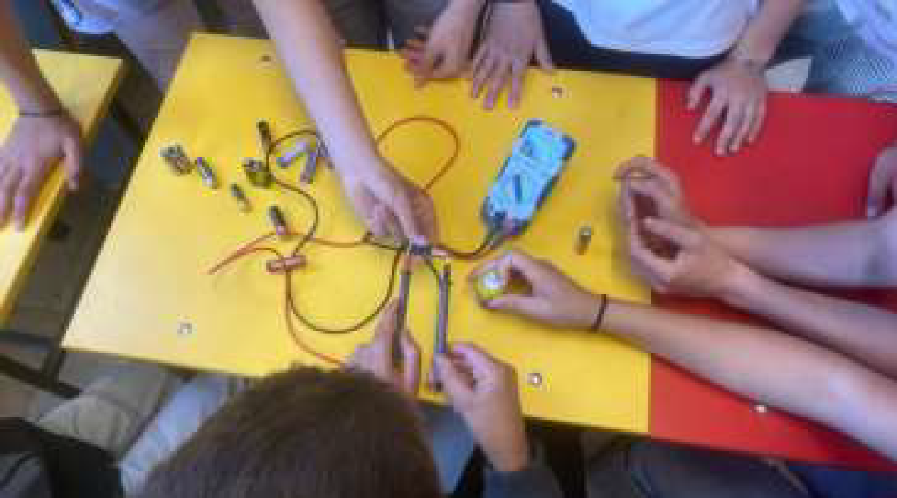
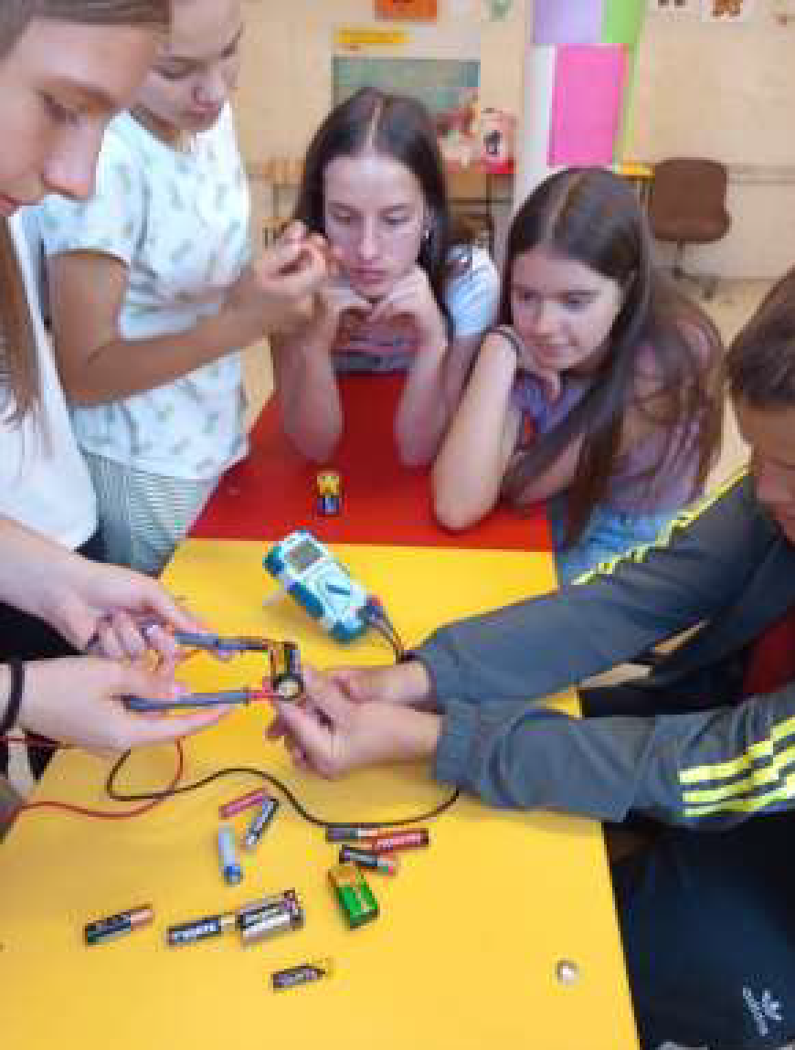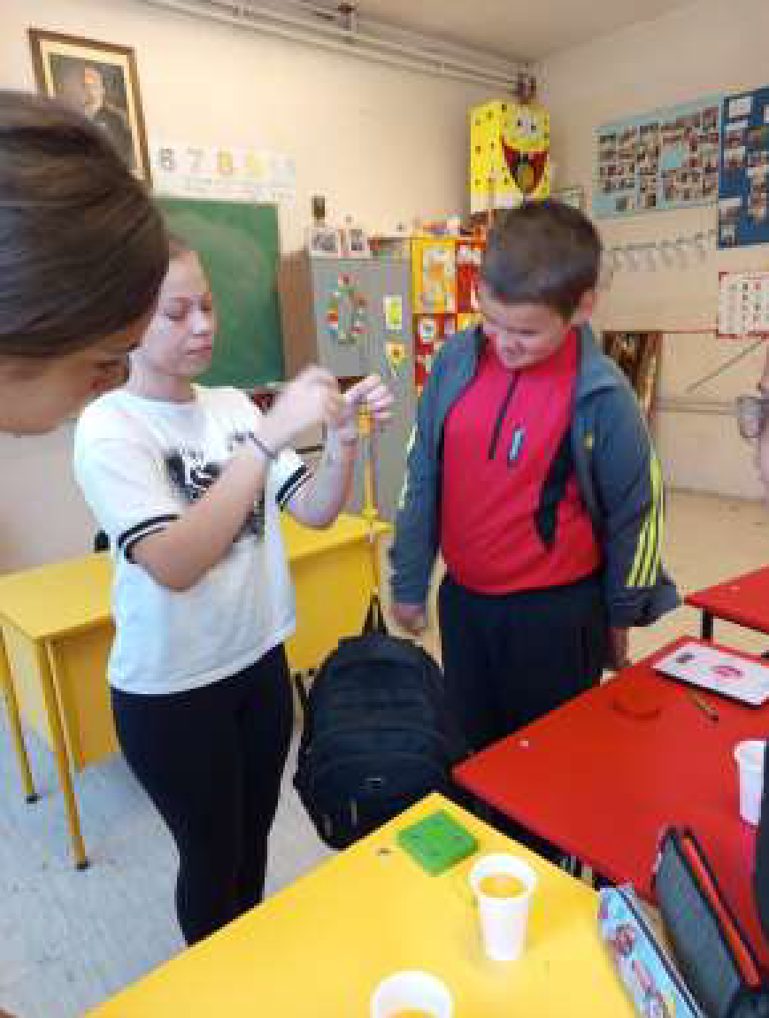
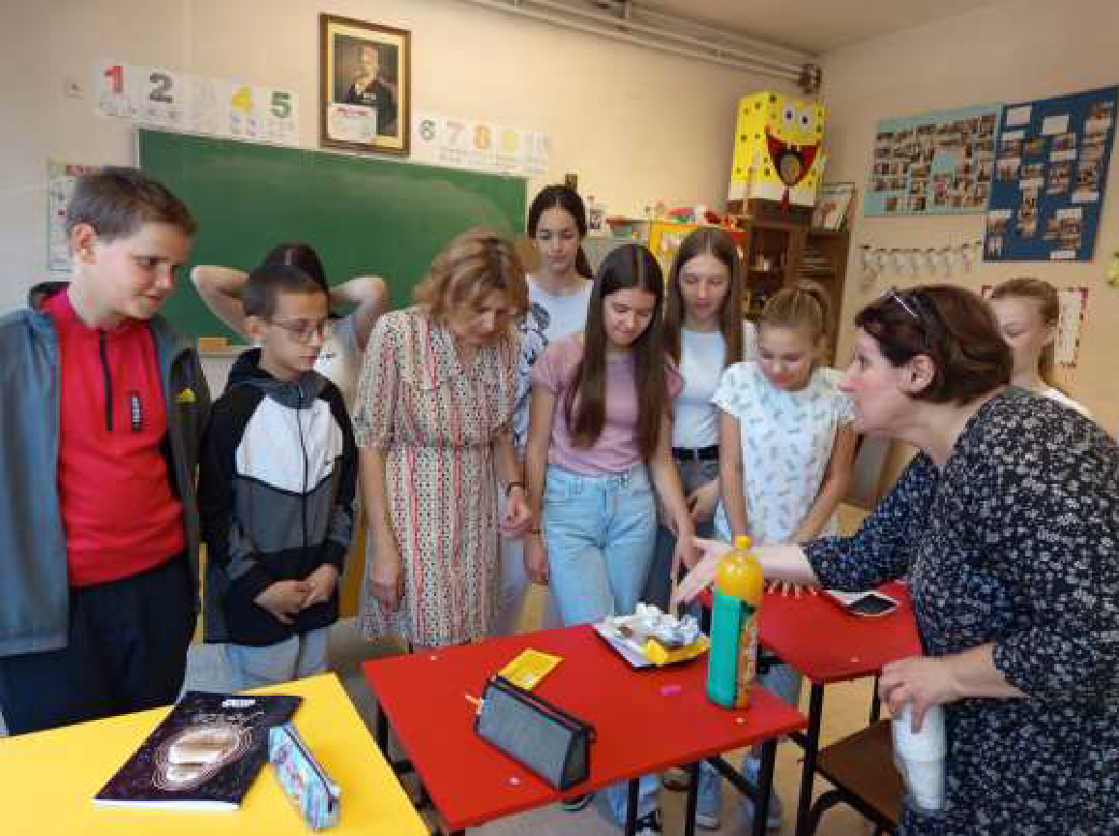
- УЧИТЕЉИ – ДАНИЈЕЛА ГАЧАНОВИЋ,МАРИЈА ДУКИЋ И ДАНИЦА КОЛЕВ

Недеље сећања и заједништва - Приказивање анимираног филма „У мојој глави“

Закључак
У оквиру Недеље сећања и заједништва, на часовима ЧОС-а и Ваннаставних активности, у одељењима 4-1, 4-3 и 4-5 да наводе примереситуација из личног живота, реализована је следећа активност.
Приказивање анимираног филма „У мојој глави“
Филм истражује унутрашњи свет емоција 11-годишње девојчице по имену Рајли, траје 90 минута и обрађује пет основних емоција: радост, тугу, бес, страх и гађење.
Након пројекције учитељи су разговарали са ученицима о филму, уз подстицање ученика да говоре о својим емоцијама и емоција: радост, тугу, бес, страх и гађење, да наводе примереситуација из личног живота.

- Наставни предмет – музичка култура
Наставник : Ана Миловановић
Одељења : пето један и осмо један

15.маја 2025. године у оквиру планираних наставних јединица , уводни део часа је посвећен Недељи заједништва.

УВОДНИ ДЕО ЧАСА  садржаји рада  1.активност Читање одломка ЉУБАВ ( одломак из „ Малог Принца „ – део из препоруке Министарства.  2. Слушање две композиције „ За Елизу „ и „Пета симфонија“  3. Преузимање одговора ученика  4. Анализа урађених садржаја | активности наставника  1.Наставник чита.  2. Наставник објашњава да ће чути две композиције и да је потребно да , након слушања , на папирима у боји ставе број 1 ако емоција која је прочитана одговара 1. композицији, или број 2 ако емоција која је прочитана одговара 2. композицији.  3. Наставник преузима одговоре ученика.  4. Наставник слаже одговоре и заиста ученици су , препознали да је љубав исказана у композицији број један. | активности ученика  1.Ученици слушају одломак.  2. Ученици слушају композиције и пишу број на папир који је наставник поделио.  3. Ученици предају радове на папирима у боји.  4. Ученици са наставником објашњавају како су уочили да је кроз композицију исказан мотив љубави, а то је заиста спонтано јер се емоција љубави просто мора препознати.

- УЧИТЕЉИ – ЖАНКА СЕЛАКОВИЋ ( треће пет ) и АНКА ЈОКСИМОВИЋ ( треће један )

НЕДЕЉА СЕЋАЊА И ЗАЈЕДНИШТВА
На часовима одељењског старешине и ваннаставних активности, ученици III₁и III₅су кроз низ заједничких активности обележили "Недељу сећања и заједништва". У прилогу је опис заједничких активности у којима су учествовали ученици III1 и III5, као и фотографије са тих активности.
Већина активности спроведена је радним суботама у природи.
Тема: ЕМОЦИЈЕ
1. Са ученицима је разговарано о емоцијама, важности препознавања и разумевања својих емоција, али и емоција других људи из нашег окружења. Истакнуто је да је веома важно разговарати о томе како се осећамо. Ученици су кроз конкретне примере наводили како се осећају, о чему тада размишљају и како се понашају. Да ли могу и са ким могу да причају о томе како се осећају.
Задаци:
Наведи нешто што те чини: тужним, љутим, забринутим, нервозним, збуњеним, срећним...
Опиши шта урадиш када си: тужан, љут, забринут, нервозан, збуњен, срећан... да и други знају како се осећаш.
Кажи неке мисли које помислиш када си: тужан, љут, забринут, нервозан, збуњен, срећан...
Како изгледа твоје лице када си: тужан, љут, забринут, нервозан, збуњен, срећан...
Како изгледа, како се осећа твоје тело када си: тужан, љут, забринут, нервозан, збуњен, срећан...
Осликавање каменчића (Препознај емоцију) - Ученици су у пару на каменчићима осликавали различите изразе лица, а други ученици су имали задатак да препознају и кажу која је емоција пирказана.
2. На тему емоција(радост, туга, бес, страх, гађење, забринутост...) разговарано везано за одгелдани филм "У мојој глави".
Тема: ЗАЈЕДНИШТВО
3. Кроз заједничке активности разговарано на тему пријатељства и заједништва. Колико је важно прихватити различитост.Зашто је важно посветити време, саслушати друге како се осећају, али и поделити осећања и бриге са неким. Како можемо помоћи другоме ко се осећа тужно, уплашено, забринуто, усамљено...
Плакат - Сваки ученик је на листу опцртао своју руку, затим изрезао, осликао и својом креацијом допринео да се направи заједнички плакат са темом заједништва. Плакат је постављен на видном месту у школи.
У прилогу је опис заједничких активности у којима су учествовали ученици III1 и III5, као и фотографије са тих активности.
Већина активности спроведена је радним суботама у природи.
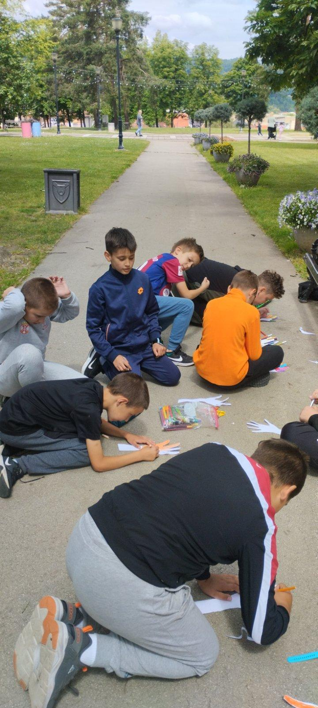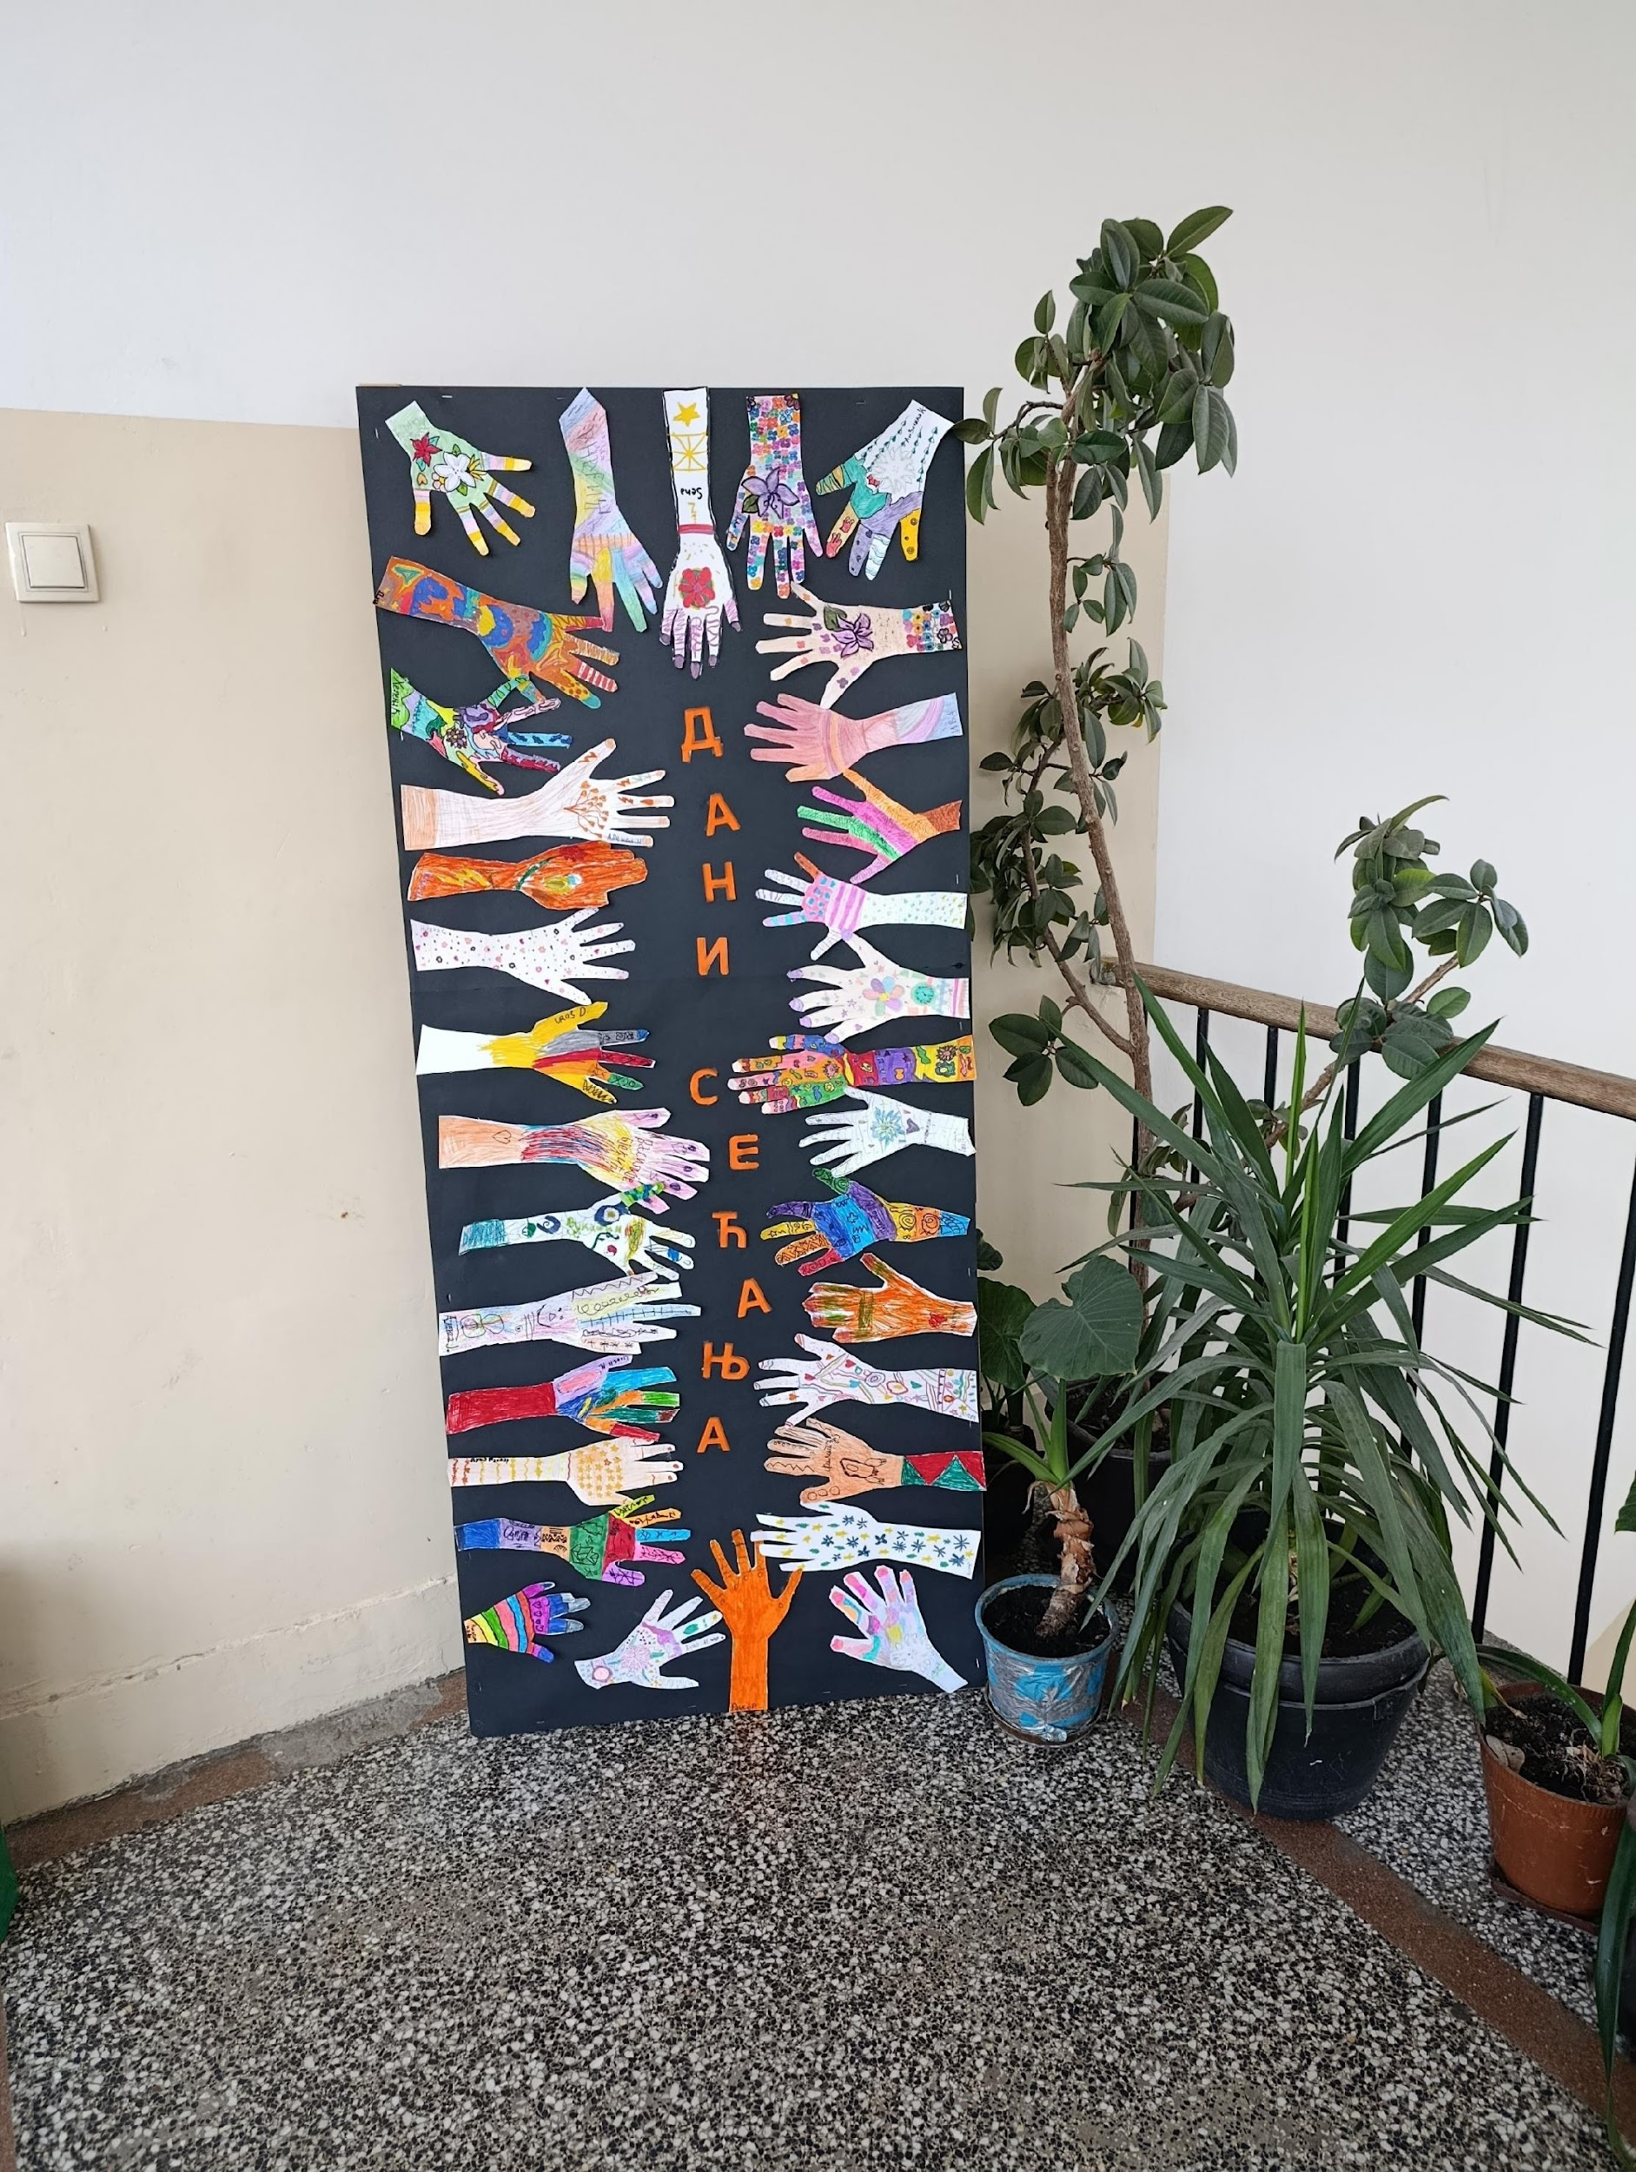

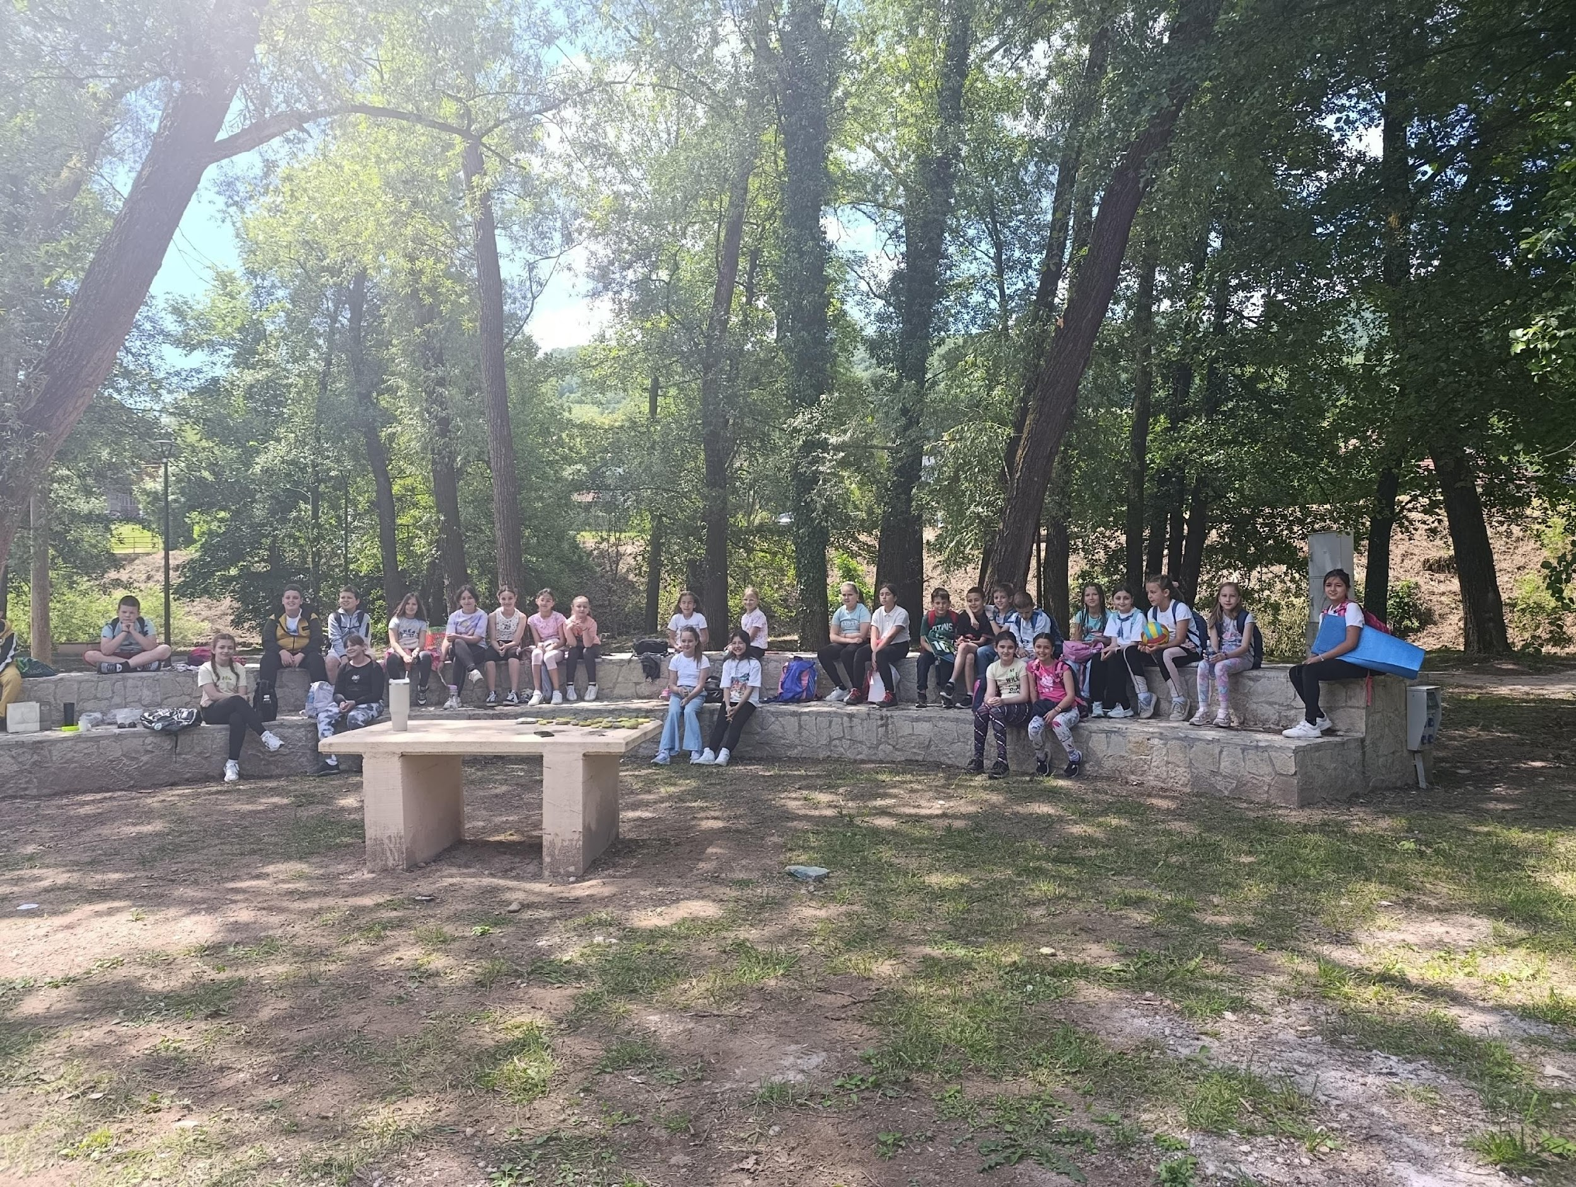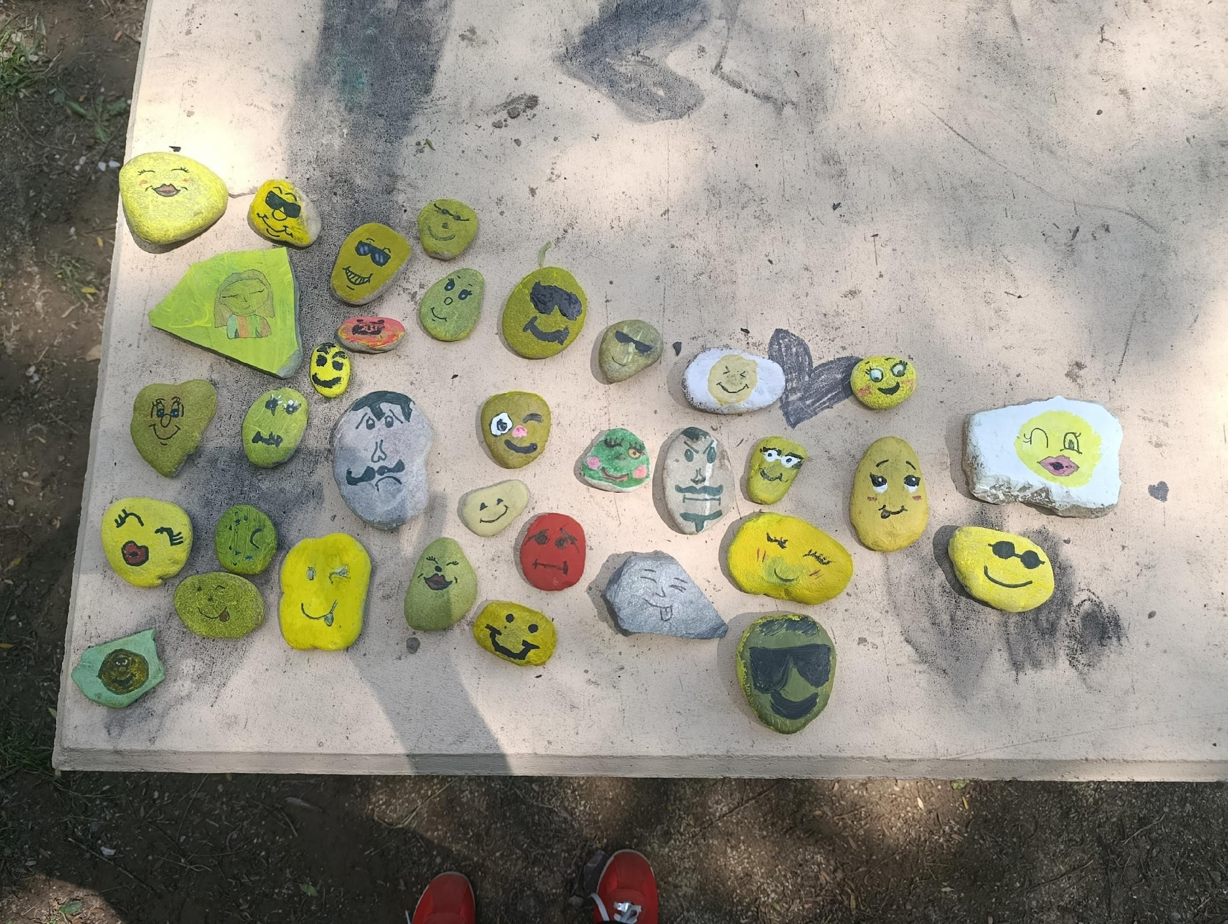

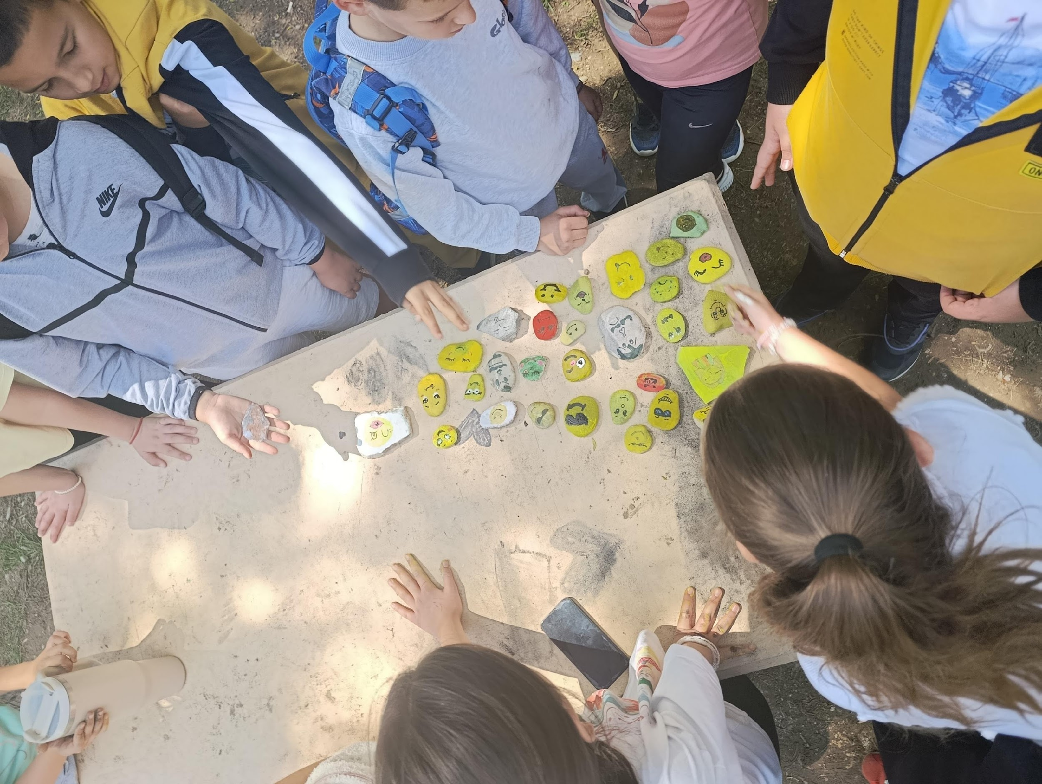

- УЧИТЕЉ –ВЕРИЦА ЈЕРЕМИЋ ( ЧЕТВРТО ЧЕТИРИ )

Датум: 5.5.2025.год.
НЕДЕЉА СЕЋАЊА И ЗАЈЕДНИШТВА
Активност: 35. ЧАС ОДЕЉЕЊСКОГ СТАРЕШИНЕ
Тема: ХАЈДЕ ДА ЗАЈЕДНО СТВАРАМО ЛЕПЕ УСПОМЕНЕ
Записник:
Час је почео минутом ћутања - одавањем поште ђацима који су трагично настрадали у ОШ "В. Рибникар" у Београду.
Вођен је разговор о потреби емпатије: обраћања пажње на друге, њихове проблеме, потребе и осећања и прихватању свакога, са свим његовим врлинама и манама, да би се смањио ризик од непожељног и ризичног понашања. Такође је истакнуто да не треба ћутати уколико видимо нешто чудно и забрињавајуће у нечијем понашању, већ то треба саопштити одраслим особама ( родитељима, учитељу...) да би се реаговало на време.
Затим су ученици наводили примере лепих тренутака из школског живота које ће дуго памтити.
- УЧИТЕЉ – НЕНА БУЛАТОВИЋ ( ЧЕТВРТО ДВА )
У оквиру Недеље сећања и заједништва реализовала сам два часа. Један час одељењског старешине и један час слободних активности.

7.5.2025. – Ваннаставне активности- Приказивање и гледање филма „ У мојој глави“.
- 13.5.2025. – Час одељењског старешине – „Птице" , Јасминка Петровић
- Разговор о томе зашто је важно да се сећамо жртава.
- Разговор са ученицима о осећањима која су се појавила током и након гледања филма.

- НАСТАВНИК ЛИКОВНЕ КУЛТУРЕ – ЈЕЛЕНА ВАСИЛИЈЕВИЋ ВУКОТИЋ

12. МАЈ 2025.ГОДИНЕ ЧАСОВИ ПОСВЕЋЕНИ НЕДЕЉИ ЗАЈЕДНИШТВА У ОДЕЉЕЊУ ПЕТО ЈЕДАН И ПЕТО ТРИ.

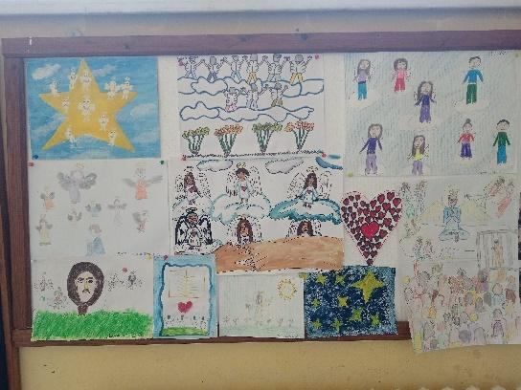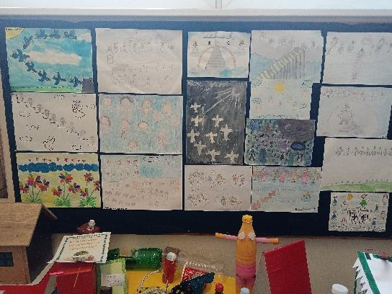

Реализација Плана стручних посете ученика и наставника

У суботу, 17. 5. 2025. наставнице биологије, Милица Мајсторовић и Наташа Митровић, су реализовале стручну посету НП Тара са ученицима 8. разреда.
У оквиру ове посете реализовани су часови теренског рада, који су предвиђени годишњим планом рада наставе биологије, а за које су ученици претходно припремљени на часовима редовне наставе.
Ученици су се упознали са одликама НП Тара и резервата природе „ Црвени поток “, са начином настанка шумо – тресаве Тепих ливаде, њеним карактеристичним живим светом, угроженим врстама биљака и животиња. Обишли су и место Вис, на коме је Јосиф Панчић пронашао Панчићеву оморику. Ту су се упознали са начином рада два алтернативна извора енергије - соларних панела, који су постављени у близини Заовинског језера и реверзибилне бране на Заовинском језеру. Одређивали су и особине популације ливадских биљака – разноврсност, бројност, густину, покровност, просторни распоред.
Часови су успешно реализовани. Новостечена знања ученика су проверена путем писмене провере.

ПОСЕТА ТЕКСТИЛНОЈ РАДИОНИЦИ СРЕДЊЕ ШКОЛЕ У АРИЉУ
Дана 23. маја у оквиру предмета техника и технологија, ученици петог (V-2 и V-5)разреда ОШ "Стеван Чоловић" заједно са својим предметним наставником Драганом Радивојевић Ђунисијевић, посетили су текстилну радионицу СШ "Свети Ахилије" Ариље.
Петаци су имали прилику да се упознају са врстама материјала у текстилству, видели су поступке израде неког одевног предмета, од идеје, кројне слике, преноса на материјал и сечења до шивења.
Све то представили су им ученици средње школе текстилних одељења и наставници стручних предмета у текстилству: Снежана Авакумовић и Руђер Бошковић.
Ученици су учествовали у изради разник модела: од новчаника, футрола за телефон, футрола за картице, обележивача за књиге. Сви радови су креативни испуњени оригиналношћу дечијег стваралаштва.
Надамо се да ће овај вид сарадње између основне и средње школе биће настављен и наредних година јер се показао као врло користан за ученике основне школе да се упознају са занимањима у текстилној струци.

РЕАЛИЗАЦИЈА САРАДЊЕ СА РОДИТЕЉИМА И ДРУШТВЕНОМ СРЕДИНОМ

РЕАЛИЗАЦИЈА САРАДЊЕ СА РОДИТЕЉИМА

Реализација Савета родитеља

МЕСЕЦ | РЕАЛИЗОВАНЕ АКТИВНОСТИ | НОСИОЦИ АКТИВНОСТИ
СЕПТЕМБАР  23.9.2025.  ФЕБРУАР  07.02.2025.  ЈУЛ 2025.  08.07.2025. | -Конституисан је Савет родитеља за школску 20243/2025.годину  -Изабран је председник и заменик председника Савета родитеља  -Отворене су и презентоване понуде од стране осигуравајућих друштава  -Разматран је Успех и дисциплина ученика на крају школске 2024/2025.године  -Презентована је тема Раазвој социјалних вештина као превенција насиља(педагог школе)  -Разматрани су Извештаји :  1.Тима за школско развојно планирање  2.Тима за развој школског програма  3.Тима за самовредновање  4.Тима за унапређење квалитета рада установе  (материјал Тимова се налази у оквиру Извештаја о раду школе за школску 2023/2024.)  -Разматран је Извештај о раду школе за школску 2023/2024.годину  -Разматран је Годишњи план рада школе у школској 2024/2025.години  -Изабран је родитељ за  1.Локални савет родитеља  2.Тим за заштиту од дискриминације,насиља,злостављања и занемаривања  3.Тим за самовредновање квалитета рада школе  4.Тим за обезбеђивање квалитета рада школе  5.Тим за Школски развојни план  -Разматран је Извештај о реализацији екскурзија и наставе у природи у школској 2023/2024.години  -Утврђене су дневне надокнаде по ученику за наставно особље при реализацији екскурзије и наставе у природи  -Предложен је представник родитеља у Комисију за јавну набавку услуга- извођење екскурзије за ученике од 1. до 8. разреда и наставе у природи од 1. до 4. разреда за школску 2024/2025.  -Разматране су понуде за дечије часописе и додатна наставна средства  -Разматрана је Анализа Завршног испита за школску 2023/2024.  -Усвојен је Успех и дисциплина ученика на крају првог тромесечја за школску 2024/2025.годину  -Усвојен је Извештај са такмичења у школској 2024/2025.години  -Изнето је Обавештење о избору уџбеника за наредне четири школске године за 3. и 7. разред  -Усвојен је Анекс Годишњег плана рада школе за школску 2024/2025.годину(Промена члана Тимова – уместо Драгице Перишић новозапослена Гордана Ивановић; Принцип родне равноправности)  -Усвојен је Извештај о реализованим једнодневним излетима за ученике од 1. до 8. разреда,и Извештај о реализацији наставе у природи за ученике од 1.до 4.разреда за школску 2024/2025.годину  -Усвојен је Предлог за реализацију наставе у природи и једнодневних излета за ученике од 1.до 4.разреда , као и Предлог екскурзија за ученике од 5. до 8.разреда за школску 2024/2025.годину  -Изнета је иницијатива о увођењу треће групе за продужени боравак(уз Елаборат који је послат у Прилогу) | Директор  Чланови Савета родитеља  Директор  Чланови Савета родитеља  Директор  Чланови Савета родитеља

Реализација родитељских састанака
1.састанак
- прва седмица септембра
- информације о припремљености школе,
- информисање о наставним предметима и наставницима,
- анализа рада у претходној години,
- избор члана за Савет родитеља.
2.састанак
- новембар месец
- анализа успеха и дисциплине на првом класификационом периоду,
3.састанак
- јануар месец
- анализа успеха и дисциплине на крају првог полугодишта,
4.састанак
- април месец
- анализа успеха и дисциплине на трећем класификационом периоду,
5.састанак
- јун месец
- анализа успеха и дисциплине на крају другог полугодишта,
Индивидуални састанци:
Школа је сачинила распоред индивидуалних састанака и разговора са родитељима. Он садржи следеће елементе:Име и презиме наставника, дан одређен за ову активност, време-сатница, просторија у којој ће примати родитеље на индивидуалне разговоре. Овај распоред је изложен на огласној табли школе или највидљивијем месту близу улаза у школу.

ЧЛАНОВИ САВЕТА РОДИТЕЉА

ОДЕЉЕЊЕ | ИМЕ И ПРЕЗИМЕ РОДИТЕЉА | БРОЈ ТЕЛЕФОНА | ЕМАИЛ АДРЕСА | АДРЕСА
1-1 | Јасмина Мијушковић | 0692211009 | jasminamijuskovic@yahoo.com | Рашкова бара
1-2 | Ивана Вуловић | 063668995 | ivulovic16@gmail.com | Миће Матовића бр.8.
1-3 | Љуба Тодоровић | 0606090960 | todorovicljuba2@gmail.com | Бошка Бухе 8,Ариље
1-4 | Јована Глишић | 0652612335 | jovanafilipovic360@gmail.com | Моравска 3,Вигоште
1-5 | Предраг Дуканић | 0616000105 | cidu.djape@gmail.com | Саве Ковачевића 1А
2-1 | Јована Живановић | 0692211009 | krcko13@hotmail.com | Пут 22 августа бр.20
2-2 | Иван Марјановић | 0658954820 | navimarjanovic@gmail.com | Слободана Пенезића Крцуна 46
2-3 | Марина Брајковић | 063327101 | brajkov.marina1990@gmail.com | Светог Ахилија 13 А
2-4 | Марија Радовановић | 0605226499 | Marija.jov87@yahoo.com | Ступчевићи бб
3-1 | Вера Зјалић | 0646588868 | sundeck84@gmail.com | Бојовића поток бб
3-2 | Ивана Радуловић | 0616252708 | ivananedeljkovic@gmail.com | Церова бб
3-3 | Милица Веселиновић | 0612857373 | milicacvetic2@gmail.com | Омладинска 8
3-4 | Катарина Илић | 0606565031 | kacailic0602@gmail.com | Браће Михаиловића 13/4,Ариље
3-5 | Мирјана Божовић | 0694894484 | mira.bozovic85@gmail.com | Церова
4-1 | Божо Мајсторовић | 061 2091750 | bozomajstorovic1973@gmail.com | Церова,Ариље
4-2 | Весна Симовић | 063 824 16 84 | j.veca75@gmail.com | Рада Крупниковића 69,Ариље
4-3 | Маријана Веснић | 0655646379 | marijanavesnic29@gmail.com | Милоша Глишића 33/4,Ариље
4-4 | Мирјана Ичелић | 064 4338664 | Icelic.mirjana@gmail.com | Милоша Глишића бр.9,Ариље
4-5 | Слободан Митровић | 0659230860 | slobo.mitrovic@gmail.com | Трг братства и јединства бб
5-1 | Милан Стјепановић | 0638090114 | misostj@gmail.com | Вигоште бб
5-2 | Владимир Ненадић | 0605088887 | vladimir.nenadic@gmail.com | Чајничка 20
5-3 | Милан Вукотић | 0607515100 | mvspedlogistik@gmail.com | 7.јула 30,Ариље
5-4 | Драгана Кондић | 0600473730 | draganamkondic@gmail.com | Светолика Лазаревића 20
5-5 | Милена Вранешевић | 0643090942 | milenavranesevic@gmail.com | Бошка Бухе 32
6-1 | Жељко Шаптовић | 0603339292 | saptovic80@gmail.com | Церова бб
6-2 | Нада Ћаћић | 0659832711 | nadacacicecc@gmail.com | Вигоште бб
6-3 | Гордана Лазовић | 0600827196 | gocalazovic1983@gmail.com | Лопаш бб
6-4 | Данијела Миросавић | 0691893304 | danijela.mirosavic78@gmail.com | Иве Лоле Рибара
7-1 | Горица Ичелић | 0600490388 | icelicgorica@yahoo.com | Војводе Степе бр.35
7-2 | Душица Голубовић | 0692118144 | dgolubovic54@gmail.com | Лопаш, Пожега
7-3 | Јелена Стојадиновић | 0645253147 | jelenastojadinovic978@gmail.com | Богојевићи бб
7-4 | Александар Митровић | 0605887119 | Aleksandarmitrovic5574@gmail.com | Светолика Шендековића бб
7-5 | Тања Лукић | 0621211011 | lukictanja11@gmail.com | Димитрија Туцовића бб
8-1 | Маријана Величковић | 0612005488 | marinkovicmaja99@gmail.com | Вигоште бб
8-2 | Сабрина Тешовић | 0638751405 | sabrina.tesovic@gmail.com | Жртава фашизма 10
8-3 | Олгица Бошњаковић | 0611970826 | olgicab@gmail.com | Браће Михајловић 11
8-4 | Горан Перовић | 0605033555 | gperovic81@gmail.com | Косовска бр. 7
8-5 | Нада Костић | 0600891817 | nadak123456@gmail.com | Богојевићи
Одељење ученика којима је потребна додатна подршка | Младомир Ћирковић | 0691893254 |  | Поглед

САРАДЊА СА ДРУШТВЕНОМ СРЕДИНОМ
У оквиру сарадње са друштвеном средином Школа је планирала следеће активности:
- Сарадња са друштвеним организацијама и културним установама,
- Сарадња са Домом здравља (редовни прегледи ученика), предавања, реализација током године,
- Сарадња са Дечијим вртићем у току месеца маја и јуна,
- Сарадња са Градском библиотеком, током године,
- Сарадња са Средња школом ( анализа успех ученика осмог разреда),
- Сарадња са Градском галеријом-посета пригодним изложбама и поставкама,
- Сарадња са срeдствима јавног информисања,
- Сарадња са Центром за Социјални рад,
- Сарадња са Основним школама са подручја општине и округа,
- Сарадња са одговарајућим органима Министарства просвете -Ужице,
- Сарадња са МУП Ариље,
Циљ сарадње школе са наведеним установама, организацијама, предузећима и службама је пружање узајамне помоћи, размена искустава и побољшање рада школе у свим областима.
Сарадњу са наведеним институцијама реализовале су одељенске старешине, предметни наставници, директор, помоћник директора, педагог, психолог, социјални радник и скеретар школе.
Сарадња са друштвеним организацијама и културним установама је била континуирана током школске 2024/2025.године. Вршњачки тим и Ђачки парламент са координаторима су посетили општину и били у канцеларији председника,полицајску станицу, Канцеларију Црвеног крста, зграду Ватрогасне станице у Ариљу, Центар за социјални рад.Сарадња са Културним центром у Ариљу је била непрекидна јер су ученици све пробе за јавне наступе имали у сали биоскопа.Сарадња са центром за социјални рад је непрекидна и остварује се онако како налаже тренутна ситуација.
Сарадња са Градском галеријом у Ариљу је била континуирана током школске 2024/2025.године.Она се остварује посете ученика актуелним поставама у оквиру просторија Градске галерије .
Сарадња са Домом здравља у Ариљу је била континуирана током школске 2024/2025.године. Она се остварује кроз редовне систематке прегледе,стоматолошке прегледе као и прегледе неопходне за одлазак на екскурзије,као и наставе у природи.Ту су и случајеви сарадње када је неопходна медицинска помоћ у датом тренутку.
Сарадња са Градском библиотеком у Ариљу је била континуирана током школске 2024/2025.године.
Она се остварује кроз издавање књига из оквира школске лектире,оних за различите пројекте у оквиру школе,посете ученика и запослених различитим културним дешавањима као што су промоције књига,музичке вечери и слично...
Наша школска библиотека има активну сарадњу са Градском библиотеком и библиотеком Средње
школе „Свети Ахилије“.
Сарадња са ДЕЧЈИМ ВРТИЋЕМ у Ариљу је била најактивнија у мају и јуну 2025.,јер се тада врши сарадња због уписа ученика у први разред основне школе. Предшколци су посетили часове ђака четвртака , како би се упознали са учитељима и школом и њеним окружењем. Она се остварује и онда када ситуација то налаже.
Сарадња са Градском галеријом у Ариљу је била континуирана током школске 2024/2025.године.
Она се остварује посете ученика актуелним поставама у оквиру просторија Градске галерије.
Сарадња са ЦЕНТРОМ ЗА СОЦИЈАЛНИ РАД у Ариљу је остварена кроз посету Вршњачког тима
просторијама и запосленима у оквиру ДЕЧЈЕ НЕДЕЉЕ, а остварује се и када то ситуација налаже.
Педагошко – психолошка служба има увид у наведено.
Сарадња са средствима јавног информисања је била континуирана током школске 2024/2025.године.Она се остварује тако што све значајније активности буду пропраћене средствима јавног информисања које позива директор школе.
Сарадња са основним школама на територији општине се одвијала континуирано,током школске 2024/2025.године кроз реализацију такмичења,спортских догађаја и манифестација ( Спортске игре младих у Латвици, Атлетски вишебој у Латвици),посете Дану школе, реализације Завршног испита, као и консултације када год је то потребно.Сарадња је била непрекидна у току читаве школске године 2024/2025.године.
Сарадња са одговарајућим органима Министарства просвете у је била континуирана током школске 2024/2025.године.Она се највише остваривала кроз састанке које реализује директор школе, као и како су тренутне ситуације налагале.
Редован инспекцијски надзор из ШУ у Ужицу је реализован 16.јуна 2025.године, а представници ШУ из Ужица су посетили школу , са циљем инспекцијског надзора 23.јуна 2025.године ( завршни испит из српског језика) и 25.јуна 2025.године ( завршни испит из изабраног предмета ).
Сарадња са МУП АРИЉЕ је била континуирана у школској 2024/2025.Остварена је кроз дежурство
полицајца из МУП АРИЉЕ, као и позиве када је било потребно.
Остварен је заједнички пројекат са Министарством унутрашњих послова кроз реализацију
„ЗАЈЕДНО И БЕЗБЕДНО КРОЗ ДЕТИЊСТВО“. Активности су уписане у Педагошки дневник.
ИЗВЕШТАЈ О РЕАЛИЗАЦИЈИ АКЦИОНОГ ПЛАНА ПРЕЛАСКА ДЕЦЕ ИЗ ВРТИЋА У ШКОЛУ

ПЛАНИРАНЕ АКТИВНОСТИ | ДИНАМИКА РЕАЛИЗАЦИЈЕ | НОСИОЦИ РЕАЛИЗАЦИЈЕ
Реализован заједнички састанак стручних сарадника из ПУ и ОШ, учитеља и васпитача на коме је разматрано коришћење дечјег портфолија у сарадњи између вртића, школе и породице, за унапређивање плана подршке за дете и као допринос остваривању континуитета учења на прелазу између предшколске установе и основне школе | Април | стручни сарадници из ПУ и ОШ
Реализован Дан отворених врата – посета деце из ПУ и њихових васпитача/ица школи | мај | васпитачи/це и учитељи/це
Реализовано попуњавање Упитник за васпитаче предшколских група у циљу квалитетног и адкватног планирања образовног процеса и праћења ученка | Мај | стручни сарадници из ОШ  васпитачи /це
Реализовани родитељски састанци са родитељима ученика првог разреда на тему: Aдаптацијa деце на школу | Октобар | психолог
Реализовани родитељски састанци са родитељима ученика првог разреда на тему:  Лепо понашање | Октобар | педагог

ИЗВЕШТАЈ ТИМА ЗА ПРОФЕСИОНАЛНИ РАЗВОЈ УЧЕНИКА

РЕАЛИЗОВАНЕ АКТИВНОСТИ

Седми разред
АКТИВНОСТ | НОСИЛАЦ АКТИВНОСТИ | ВРЕМЕ РЕАЛИЗАЦИЈЕ | НАЧИН ПРАЋЕЊА И ИЗВЕШТАВАЊА
Шта је професионална оријентација? | Психолог школе  Гордана Ивановић | Новембар, децембар | Програм рада ЧОС, евиденција у ЕС Дневнику
Каква су ми интересовања? | Педагог школе  Снежана Илић | Новембар, децембар | Програм рада ЧОС, евиденција у ЕС Дневнику
Захтеви данашњег света рада | Одељењске старешине  7. разреда | новембар | Програм рада ЧОС, евиденција у ЕС Дневнику
Пружање информација о школама и занимањима | Одељењске старешине 7. разреда Координатор тима  Горан Ћирковић | новембар,децембар | Програм рада ЧОС  План за Информатику и рачунарство, евиденција у ЕС Дневнику
Приказ сајта „Мала матура“ | Координатор тима  Горан Ћирковић | јануар | План за Информатику и рачунарство, евиденција у ЕС Дневнику
Шта смо научили на радионицама професионалне оријентације | Одељењске старешине 7. разреда | Мај | Програм рада ЧОС, евиденција у ЕС Дневнику

Осми разред
АКТИВНОСТ | НОСИЛАЦ АКТИВНОСТИ | ВРЕМЕ РЕАЛИЗАЦИЈЕ | НАЧИН ПРАЋЕЊА И ИЗВЕШТАВАЊА
Пружање информација о школама и занимањима | Координатор тима  Горан Ћирковић | октобар | План за Информатику и рачунарство, евиденција у ЕС Дневнику , Гугл учионица
Приказ портала „МОЈА СРЕДЊА ШКОЛА“ | Координатор тима  Горан Ћирковић | октобар | План за Информатику и рачунарство, евиденција у ЕС Дневнику, Гугл учионица
Какав сам у очима других | Одељењске старешине  8. разреда | новембар | Програм рада ЧОС, евиденција у ЕС Дневнику, Гугл учионица
»Велики родитељски састанак“ | Координатор тима  Горан Ћирковић | новембар, децембар | План тима, евиденција присутности родитеља на састанку, фотографије.
Појам професионалне оријентације | Педагог школе  Снежана Илић | децембар, јануар | Програм рада ЧОС, евиденција у ЕС Дневнику, Гугл учионица
Самоспознаја – способности, интересовања, вредности | Психолог школе  Гордана Ивановић | децембар, јануар | Програм рада ЧОС, евиденција у ЕС Дневнику
Разговор о будућем занимању | Одељењске старешине 8. разреда | фебруар | Програм рада ЧОС, евиденција у ЕС Дневнику, Гугл учионица
Примена теста професионалног интересовања ТПИ | Психолог школе  Гордана Ивановић | март ,април | Програм рада психолога, евиденција у Дневнику рада психолога
Упознавање са мрежом средњих школа и условима уписа | Координатор тима  Горан Ћирковић | март,април | План за Информатику и рачунарство, евиденција у ЕС Дневнику, , Гугл учионица
Индивидуално саветодавни рад на ПО | Психолог школе  Гордана Ивановић | Март - мај | Програм рада психолога, евиденција у Дневнику рада психолога
Припреме за разговор приликом презентација средњих школа | Одељењске старешине 8. разреда | мај,јун | Програм рада ЧОС, евиденција у ЕС Дневнику, Гугл учионица
Презентација средњих школа | Одељењске старешине 8. разреда | мај, јун | План тима, обавештења за ученике

РЕЗИМЕ:
Промоција Средњих школа
- непосредно у нашој школи
  - СШ „Свети Ахилије“ Ариље
  - Пољопривредна школа Пожега,
  - Уготитељско туристичка школа Чајетина
Посредно ( путем флајера и Гугл учионице )
- Медицинска школа Ужице
- ТШ Ужице
- ТШ Радоје Љубичић Ужице
- Гимназија „Свети Сава“ Пожега
- Железничко – друмска средња школа ( Београд)
У школској 2023/24.години завршило је осми разред 122 ученика, 121 ученик у 5 редовних одељења и 1 ученик у СО. Два ученика су радила по ИОП2 програму и 2 ученика по ИОП1 програму.

- Пробни ЗИ одржан је 22. и 23.марта 2024.године.
- Завршни испит је одржан 18, 19 и 20.јуна 2024.године.
Просечан број бодова на ЗИ:
- Српски језик 11.64
- Математика 10.95
- Трећи тест 14.59
Извештај поднео Координатор Тима Горан Ћирковић

РЕАЛИЗАЦИЈА ПЛАНА АКТИВНОСТИ ШКОЛСКОГ РАЗВОЈНОГ ПЛАНА
IX- Активност: Разматрање реализације активности ШРП плана за школску 2023/2024. годину и израда плана за школску 2024/2025. Активност реализована кроз састанак Актива. Анализиране су и приказане активности предвиђене Школским развојним планом за школску 2023/2024. у појединачним извештајима чланова Актива по областима по којима су задужени извештајима. ИзрађенјепланактивностизаШколску 2024/2025. Носиоци реализације су били и извештај поднели чланови Актива..
IX-VI- Заобласт :Настава и учење планирани задаци били су 1. Организација угледних и огледних часова који подстичу мотивацију ученика и наставника уз коришћење иновација у наставном процесу 2. Дан ученика у улози наставника
1.Одржан је 1 огледни час у одељењу 3-5 (учитељица Жанка Селаковић) за наставну јединицу „Гљиве“. Часјереализован у фирми БМД која се бави прерадом и продајом, између осталог и гљива.
2. Активност није реализована због ситуације са извођењем настае у претходном периоду.Чланови тима су се сложили да активност укључе у неку од наредних школских година петогодишњег циклуса ШРП
IX-VI- За област: Етос, планиране активности биле су: 1-„Организација и реализовање Дечје Недеље“ и 2- „Спортска такмичења“
1-Реализација пројекта је планирана за период од 7-12.10.2024 године. Активности су распоређене по данима и водило се рачуна да буду подједнако заступљене и за старији и за млађи узраст ученика.
Дечја недеља почела је свечаним отварањем где су ученици обе смене рецитовали песму „4 изузетне речи“. Учитељи Зорица Стојић и Бранко Илић и ученици из продуженог боравка организоали су едукативну радионицу „Дрво са порукама“ о врлинама. Учитељи и наставници физичког васпитања организовали су такмичарске игре- надвлачење конопца, скок из места, сунажно бацање камена са рамена. Одељенске старешине и ученици 7. и 8 . разреда су у терминима часова одељенског старешине организовали и реализовали радионицу „Проговори да видим ко си“ чији је циљ био самоанализа и анализа особина и прихватање других.
8.10. организован је маскенбал за ученике од 1. до 4. разреда. Ученици су главну улицу и трг улепшали својим присуством, идејама, костимима и маскама. У оквиру рада Вршњачког тима организована је посета Центру за социјални рад и градској библиотеци (где су се ученици упознали са постојањем и сврхом завичајног одељења и где су добили бесплатне чланске карте), Црвеном крсту .. Ученици 8. разреда и наставници српског језика посетили су легат Добрила Ненадића.
9.10. професор разредне наставе Жанка Селаковић одржала је угледни час “Гљиве у нашем крају“
10.10. Ученици 4. Разреда су са својим учитељима припремили и реализовали приредбу поводом пријема првака у Дечји савез у просторијама Културног центра. У школској библиотеци наставници српског језика и библиотекар организовали су радионицу „Док читам, не скитам“. Ученички парламент школе реализовао је посету Општини града Ариља у пратњи директора школе и наставнице Јелене Лађевац.
11.10. И ове године је одржана приредба у сећање на Влада и Љубинку Меловић у организацији наставника српског језика и рецитатора - ученика старијих разреда,. Ученички парламент је посетио Полицијску станицу у пратњи директора и наставнице Јелене Лађевац.
Дан школе је свечано обележен Академијом у Соколском дому у Ариљу, 20. маја са почетком у 12 часова. Програм је конципиран као приказ развоја школства у нашој општини. Академији су присуствовали ученици, родитељи и запослени у школи. Уручене су и награде ученицима и њиховим менторима.
2- У првом полугодишту у фискултурној сали наше школе одржало се такмичење баскет три на три . Такмичиле су се две екипе (екипа наше школе и екипа школе у Брекову ), а екипа наше школе освојила је прво место.
Ученици наше школе су узели учешћа и у општинском такмичењу у стоном тенису у Крушчици, без оствареног даљег пласмана.
У другом полугодишту на окружном такмичењу у рукомету 6.5. мушка екипа осмих разреда наше школе освојила је прво место, док је на међуокружном такмичењу иста екипа 9.5. освојила друго место , (ментор- Петар Тодоровић )
На окружном такмичењу у футсалу 14.5. за пионире , тим ученика осмог разреда освојио је друго место (ментор- Игор Марковић)
IX-VI – За област: Организација рада школе и управљање људским и материјалним ресурсима планирани задаци били су 1. Набавка нових наставник средстава 2. Израда плана личног професионалниог плана развоја
- У овој школској години набављене су вортекс лопте за потребе физичког васпитања (а на иницијативу учитеља 4.разреда)
- Постојећи планови личног развоја наставника допуњени су одабирима семинара и стручних скупова на почетку текуће школске годинеи укључене и у документе Стручних већа као илустрација појединачних планова. Истакнура је потреба за већим бројем бројем семинара из уско стручних области знања предмета који се предају.
IX-VI – За област: Образовна постигнућа ученика планирани задаци били су
1-„Праћење ефеката допунске ,додатне и припремне наставе“ и 2-„Праћење степена успешности ученика на пробном тестирању и завршном испиту“
1 )На састанку Тима констатовано је успешно одвијање додатне наставе на нивоу свих стручних већа школе и чињеница да постојећи методи и приступи ученицима дају изузетне резултате, што је потврдио и број освојених места и показано знање ученика школе на свим нивоима такмичења која су организована.
Ефикасност прилагођавања и извођења припремне наставе за полагање завршног испита (активна размена искустава и материјала чланова стручних већа предмета који се полажу) потврђена је успешном израдом тестова на завршном испиту у односу на околности одвијања наставе.
Приступ допунској настави узео је у обзир проблеме термина, мотивисаности ученика да на допунску наставу гледају као на значајан ресурс, оптерећеност обавезама, диференцираност и индивидуализованост допунске наставе , и у постојећем фонду је реализован онде где је то било потребно.
2 ) На основу задужења наставника за припремнунаставу и анализе извештаја завршног испита на Стручним већима предмета који се полажу запретходну школску годину , наставници су израдили своје индивидуалне планове (број и распоредчасовапонедељама и предметима ), извршили су анализу наставних области и направили и реализовали планове градива и припремне наставе . Извршили су и планирање, организовање и спровођење пробног завршног испита за ученике који похађају наставу по индивидуалним образовним плановима.
Након спровођења пробног Завршног испита наставници су приступили идентификацији тематских области у којима су ученици остварили лошије резултате и наставили са часовима припреме.
Након полагања завршног испита извршена је анализа успеха завршног испита на нивоу школе чији ће се резултати и налази користити у организовањуприпремне наставе у школској 2025/2026.год.
6- IX-VI - Заобласт: Програмирање, планирање и извештавање планирани задатак је био: Анкетирање ученика
Спроведене су стандардне анкете за одабир верске наставе и грађанског васпитања код ученика првог разреда.
7-IX-VI - Заобласт: Подршка ученицима планирани задатак био је Професионална оријентација . крозактивности 1) Организација стручних ученичких посета и 2) Организовање Дана отворених врата предметних наставника

1-Биолошка секција реализовала је 19.маја 2025 стручну посету Националном парку Тара, 105 ученика осмог разреда помогло је и учествовало у реализацији 6 теренских вежби.
2- На огласној табли у холу школе истакнут је распоред за Дан отворених врата. Сви запослени у настави, било да су одељењске старешине или нису, имају термин током кога примају родитеље на разговор. Одељењске старешине у електронском дневнику бележе доласке родитеља на разговор са њима.
8- Активност: Анализа реализованих активностииз ШРП плана за школску 2024/2025 Активност реализована кро зсастанак Актива. Анализиране су и приказане активности предвиђене Школским развојним планом зашколску 2024/2025. У појединачним извештајима чланова Актива по областима по којима су задужени извештајима. Израђен је план активностити за школску 2025/2026. Носиоци реализације су били и извештај поднели чланови Актива.
9- Активност: Подношење извештаја о реализованим активностима из ШРП плана за школску 2024/2025. реализована кроз извештај на Наставничком већу који је поднео Игор Јовановић.
Извештај поднео: Игор Јовановић

РЕАЛИЗАЦИЈА ГОДИШЊЕГ ПЛАНА РАДА ТИМА ЗА КУЛТУРНЕ АКТИВНОСТИ

У августу је урађен Програм рада Тима за културне активности за школску 2024/25.годину.
У септембру је обележен и међународни дан писмености. У Сарадњи са Стручним већем српског језика припремљен је пригодан програм. Урађена је презентација о дигиталној пиисмености коју је у холу школе присутним ученицима и наставницима презентовала наставница српског језика Сања Перовић.
Почетком септембра урађен је коначан пројекат за обележавање Дечје недеље. Он је резултат сарадње чланова три тима - Тима за културне активности, Тима за контролу квалитета рада установе и Тима за стручно усавршавање. У оквиру обележавања Дечје недеље реализоване су следеће активности:
Реализација пројекта је планирана за прву целовиту недељу октобра, тј. од 7.10. до12.10.2024. године. Активности су распоређене по данима и водило се рачуна да буду подједнако заступљене и за старији и за млађи узраст ученика.
Од плана реализације пројекта у неким моментима се одступило.
Реализоване активности:

СтиховимаотварамоДечјунедељу | Понедељак, 7.10.  учионице | Снежана Илић, ученици 4. и 5. разреда
Посета легату ДобрилаНенадића | понедељак8.10.  Легат соба Добрила Ненадића | Ученици 8. разреда у пратњи наставника српског језика
Дрво са порукама | Хол школе | ученици и учитељи из продуженогборавка
Док читам, не скитам | Школска библиотека, 10.10.2024. | ученици петих разреда, наставници српског језика и школски библиотекар Анђелка Ковачевић
Такмичарске игре -  Надвлачење конопца  Скок из места суножно  Бацање камена са рамена | Фискултурна сала, 9.10.2024. | Надвлачење конопца (екипе садрже по 5 такмичара); скок из места (1 такмичар по разреду); бацање кугле или медицинске лопте (1 такмичар по разреду). Спортске дисциплине се реализују у мушкој и женској конкуренцији. Задужени за реализацију истих су председници разредних већа од 1. до 4. разреда и наставници физичког васпитања за старије разреде.
Родитељски састанак | Родитељски састанци реализовани су у догово ру са учитељима 1. разреда  учионице | СнежанаИлић, педагог (1/1, 1/2 ,1/3 , 1/4, 1/5)
Цртање по бетону | Школско двориште | Учитељи
Изложбаученичких радова | Хол школе | Наставници ликовне културе
Угледни час : Гљиве у нашем крају | Среда, 9. октобар | Жанка Селаковић 3/5
Маскенбал | Уторак, 8.10 | Анка Јоксимовић, учитељи, ученици млађих разреда
Дан за доброту | 5.10.  Просторије специјалног одељења | специјалноодељење, Ученички парламент, Вршњачки тим

Приредба поводом фондације Меловић | 11.10.  Сала соколског дома | Сања Перовић, Татјана Цветковић, Славица Ристивојевић
Пријем првака | 10.10.  Сала соколског дома | Верица Јеремић, учитељи и ученици 4.разреда,
Риболовци и Голубари |  | Зоран Радовић и ученици 4. разреда
Дечји базар | 12.10. платоиспредшколе | Ученици млађих и старијих разреда, учитељи и наставници
Посете радним организацијама и институцијама у нашемместу | Општина | Јелена Лађевац, Ђачки парламент, Вршњачки тим
Радионице за одељењске старешине | учионице | Радионице реализоване и евидентиране у  ес- Дневницима.

Други састанак одржан је 12. октобра са дневним редома Анализа реализованих активности у Дечјој недељи. Чланови тима били су сагласни да су све реализоване активности урађене на завидном нивоу уз велику ангажованост ученика и наставника.

Трећи састанак одржан је 21. јануар 2025. године. Једина тачка Дневног реда био је договор око обележвања Савиндана.
Због тренутне ситуације и ступања великог броја запослених у штрајк, чланови Тима за културне активоности одржали су састанак са руководтвом школе. Поред чланова Тима састанку су присуствовали директорка школе Љиљана Лазовић и помоћници директора Ана Миловановић и Ружица Јоксимовић. Став чланова Тима је био да се, и поред тога што су сви чланови ступили у штрајк, школска слава Савиндан, обележи. Овог пута било је то скромније. Академија коју су ученици и наставници припремали изведена је у измењеном облику у фискултурној сали школе. Сви су билисагласни да се школска слава мора обележити.
Акадмија је изведена у понедељак, 27. јануара са почетком у 11.00.

Четврти састанак Тима за културне активности одржан је 30. априла 2025. године
На инсистирање руководства школе одржан је састанак Тима за културне активности. Тема је била обележавања Дана школе. Као и у случају обележавања Савиндана и овог пута чланови Тима су се обавезали да ће припремити пригодан програм за облежавање Дана школе. Учешће у раду узели су Горан Дукић, Ана Миловановић и Саша Дукић који су припремали школски хор. Учитељице Мира Вукотић и Жанка Селаковић са својим одељењима поновиће плесне тачке које су ученици извели за Савиндан. Наставнице српског језика Јелена Теофиловић и Славица Ристивојевић припремиће кратак драмски програм.
Акценат академије биће стављен на награђевиње ученика и наставника који су на такмичењима, која су била рееализована, остварили запажене резултате.
Академија је одржана у уторак, 20. маја у Соколском дому са почетком у 12.00 часова.

РЕАЛИЗАЦИЈА САМОВРЕДНОВАЊА РАДА ШКОЛЕ
ЧЛАНОВИ ТИМА:
- Весна Ненадић Крстонић - координатор тима
- Лазовић Љиљана – директор школе
- Снежана Илић - педагог
- Мира Бјекић - професор разредне наставе
- Зорица Стојић - професор разредне наставе
- Анка Јоксимовић - професор разредне наставе
- Јелена Алемпијевић – наставник хемије
- Јована Живковић - представник Савета родитеља
- Срђан Врањевац - представник Ученичког парламента
- Ниша Булатовић – представник локалне заједнице

У извештају су коришћене скраћенице СР - савет родитеља, ШО – школски одбор, УП – ученички парламент, ШУ – школска управа, НВ – наставничко веће,...

- Извештај о реализацији Акционог плана школске 2024/2025. године

- Задатке и активности које смо пропратили и проценили оствареност стандарда и показатеља су у табели оцењени. Активности које нису оцењене у овом извештају су премештене у акциони план за следећу школску годину.

- На пример - Активност у вези показатеља 5.2.2. У школи се примењуjе интерни систем награђивања ученика и запослених за постигнуте резултате – праћењем активности у току школске године дошло се до неких резултата (формирана је комисија (правник, шеф рачуноводства, наставник разредне и два наставника предметне наставе) и она је радила на изради Правилника) У јануару месецу Правилник је направљен и постављен на огласну таблу и на следећој седници ШО је усвојен. Због специфичности школске године састанак ШО је одржан при крају школске године. Сматрамо да не треба у овом тренутку процењивати оствареност овог показатеља (примена Правилника), већ да треба ову активност проверити на крају следеће школске године (због тога је динамика реализације јун 2026. г.)

- Активност у вези стандарда 5.5. Школа jе центар иновациjа и васпитно-образовне изузетности. - предложена активност је чешће коришћење материјално техничких ресурса ван школе и њихова транспарентна евиденција, као и евиденција свих активности у школи на једном месту. Евиденција активности у школи је побољшана. То се види из записника педашког колегијума (оцена 3), на огласној табли су фотографије и извештаји са активности у школи (оцена 3), школска вибер група има информације о разним активностима (углавном слике насумично избачене, не и извештаје (оцена 2), постављен је простор на гугл диску где се евидентирају активности запослених - Табела за амбијенталну наставу (https://docs.google.com/document/d/1f9SEaskXsZuhyeaqsqkbAhXnoE_N9qlGZ2CoEAWFXu8/edit?tab=t.0) Своје активности је уписало 7/70 наставника наше школе, а то је 10% од укупног броја наставника, што је мало (оцена 1), сајт школе није у био ажуран у току школске 2024-25. г. (оцена 1). Формирана је радна група за израду сајта школе у чијем су саставу представници СР и запослених и ради се на изради истог. Но снову ове анализе израчуната је просечна оцена 2.

- Најбоља процена показатеља је за 5.4.5. Наставници, ученици и родитељи организуjу заjедничке активности у циљу jачања осећања припадности школи. У току школске 2024-25. г. Успостављена је одлична сарадња између СР и наставника. Наставници су добили подршку од СР на састанку у фебруару 2025. г. Даље заједничке друштвено ангажоване активности родитеља и наставника показале су потврду ове добре процене показатеља. Пред тога организује се Дечији базар, фестивал науке ове године није организован, хуманитарна акција и посете локалној самоуправи (у организацији УП), еколошка акција Очистимо, усрећимо,...

- Активност у вези показатеља 5.4.2. Школа пружа подршку раду ученичког парламента и другим ученичким тимовима.- била је да уз подршку школе повећамо информисаност о раду УП и укључимо већи број ученика 7. и 8. разреда у активности УП. Због специфичне школске године неке планиране активности УП нису реализоване тако да ову активност преносимо у наредну школску годину.

- Активност у вези показатеља 5.1.3. За новопридошле ученике и запослене у школи примењуjу се разрађени поступци прилагођавања на нову школску средину. - у овој анализи пратили смо активности за новопридошле запослене. Постоји план подршке за новопримљене запослене и процедура пружања подршке и праћења. Анализом извештаја стручног већа у коме има новопримљени запослени, евиденторан је нови члан СВ и уписане активности упознавања и помоћи при прилагођавању. (оцена 4) Код стручне службе евидентирани су састанци са новозапосленим наставницима. (оцена 4). У евиденцији одељенских старешина на првом ЧОС у нема активности о информисању ученика о новом наставнику. (оцена 1) Постоји правилник о понашању запослених (у наставничкој канцеларији) али није прецизирано ко упознаје новозапосленог са овим Правилником, био је и у ходнику али га више нема (оцена 2) Директор је представио новозапосленог на седници НВ. (оцена 4) Просек за процену овог показатеља је 3.

- Активност за показатељ 4.1.1. Школа предузима разноврсне мере за пружање подршке ученицима у учењу, је била организовање бесплатног семинара за стручно усавршавање запослених који доприноси разноврсности мера за пружање подршке ученицима у учењу. Због специфичности школске године није организован семинар. Зато ову активност преносимо у следећу школску годину. На састанцима тима за самовредновање разговарало се о времену када треба организовати овај семинар – крај августа или почетак септембра је био предлог.

- Активност за показатељ 4.1.2. Школа предузима разноврсне мере за пружање васпитне подршке ученицима – у августу месецу свим запосленима је подељена Збирка сценарија за ЧОС. (https://okc.rs/media.obrazovnokreativnicentar.com/public_html/2013/08/Zbirka-scenarija-Vodic-3.pdf) на предлог просветног саветника, који је ово већ применио на својим часовима ЧОС а. Из разговора са запосленима у малом броју смо добили повратну информацију о примени постављеног материјала. Увидом у ЕСдневник у млађим разредима 50% часова ЧОС а су радионице, 20% У старијим разредима чак 70% часова ЧОС а је радионица. Стручни сарадници одржавају радионице (план рада стручних сарадника). Вршњачки тим има пуно активности које су усмерене на прижање васпитне подршке. Из овог процењујемо да је ниво остварености овог показатеља 3

- Активност за показатељ 4.1.3. На основу анализе успеха и владања предузимаjу се мере подршке ученицима . Ова активност је препуштена директору да кроз праћење рада у ЕС дневнику и белешке о прегледу дневника, направи анализу и процени овај показатељ. Ова активност се пребацује за следећу школску годину. Планирати ову процену одмах септембар, октобар јер је подршка ученицима један од стандарда самовредновања.

- Активност за показатељ 4.1.4. У пружању подршке ученицима школа укључуjе породицу односно законске заступнике. Овај показатељ проверен је кроз учешће родитеља у раду тимова, ШО, СР, УП. (4)У школи су објављени термини “отворених врата”, али у нашој школи ово није заживело и постоји само на папиру (1), стручни сарадници имају добро искуство и сарадњу са родитељима и законским заступницима. (4), Тима за инклузивно образовање сарађује при изради ИОП а, педагошког профила,... (4) сајт школе је битан за информисање родитеља а нама целе школске године има проблема са сајтом школе. (1) На крају је просек ипак 3 .

- Активност за показатељ 4.3.5. Школа има успостављене механизме за идентификациjу ученика са изузетним способностима и ствара услове за њихово напредовање (акцелерациjа; обогаћивање програма) је пребачена за следећу школску годину. На почетку ове школске године свим запосленима подељена је презентација о даровитим ученицима коју нам је проследило друштво учитеља наше школе. Резултате ове презентације треба проверити у следећој школској години увидом у извештај тима за инклузивно образовање.

- Задаци | - Активности | Носиоци  активности | Динамика реализације | - Начин евалуације | оцена
Унапредити интерни систем награђивања наставника | Усвајање и примена Правилника о награђивању... | директор, секретар, шеф рачуноводства | јун 2026. | Правилник је израђен и усвојен на седници ШО  - Пренети као активност за следећу годину
Чешће коришћење материјално- техничких ресурса ван школе | Организација амбијенталне наставе ( у цркви, реци, парку, Организација изложби радова ученика у градској галерији....) | директор, одељењске стрешине, предметни наставници, предтавници локалне заједнице | Децембар 2024. | Записник Педагошког колегијума, фотографије, огласна табла, простор за постављање активности на гугл драјву за одрађене активности подељено са свим запосл. Недостатак сајт школе | - 2
Организација активности у којима заједно учествују ученици, родитељи и наставници | Испитати интересовања родитеља за учешће у активностима школе | Председник савета родитеља,  Тим за самовредновање | Фебруар 2025. | Подршка СР наставницима у обустави наставе – записник СР фебруар 2025. г.,  Формирање збора Ариљски разговори | - 3
Осмислити начине да се укључи више ученика у активнсти Ученичког парламента | Упућивање и упознавање рада Ученичког парламента | Координатор Ученичког парламнета  Одењенске старешине | Јун  2025. | Анализа извештаја и плана Ученичког парламента. Због специфичности претходне школске године није меродавно поредити активности ове и прошле ш.године.  Пребачено у акцини план за следећу школску годину
Прилагођавање новопридошлих наставника у школу | Одељенско /Стручно веће, упућивање на правилник о понашању запослених и ученика, упознавање одељења преко разредних старешина | Одељенске старешине, директор, секретар, педагог, психолог | Јун 2025. | Анализа извештаја  Стручна већа | - 3

- Акциони план ПОДРШКА УЧЕНИЦИМА

Задаци | Активности | Носиоци активности | Динамика реализације | - Начин евалуације | оцена
Разноврсне мере за пружање подршке ученицима у учењу | Семинар - Разноврсне мере за пружање подршке ученицима у учењу. | директор, Тим за самовредновање | Септембар 2025. г. | Примена разноврсних мера подршке ученицима у учењу, кроз припреме у ЕС дневнику проверити
Разноврсне мере за пружање васпитне подршке ученицима | Организовати радионице на ЧОС у једном годишње. Прилог – Збирка сценарија за ЧОС. (https://okc.rs/media.obrazovnokreativnicentar.com/public_html/2013/08/Zbirka-scenarija-Vodic-3.pdf) | одељењске стрешине  Професори разредне наставе | Јун 2025. | Примена разноврсних мера васпитне подршке ученицима - ЕС дневник ЧОС проверити у току следеће школске године у ЕС дневнику | - 3
На основу анализе успеха и владања предузимаjу се мере подршке ученицима. | Прати да ли се предузимају мере подршке после писаних провера и да у белешкама евидентира да се отклоне недостаци. | Директор | Септембар 2025. | Анализирају се писмене провере и предузимају мере подршке - ЕС дневник  Белешке о прегледу дневника
У пружању подршке ученицима школа укључуjе породицу односно законске заступнике | На савету родитеља питати родитеље о начину укључења у активности школе | Тим за самовредновање | Седница Савета родитеља прва заказана | Записник СР мај 2024. Планирана активност је реализована. Чекамо повратну информацију ос СР и родитеља. | - 3
Школа има успостављене механизме за идентификациjу ученика са изузетним  способностима и ствара услове за њихово напредовање (акцелерациjа; обогаћивање  програма). | Успоставити механизме за идентификацију ученика са изузетним способностима и праћење њиховог напредовања | Неко из Друштва учитеља | Јануар фебруар 2025. г. | - Евиденција тима за инклузивно образовање, број ученика који раде по ИОП3

За следећу школску годину изабрана је област квалитета
6. ОРГАНИЗАЦИЈА РАДА ШКОЛЕ, УПРАВЉАЊЕ ЉУДСКИМ И МАТЕРИЈАЛНИМ РЕСУРСИМА
и
2. НАСТАВА и УЧЕЊЕ
Избор области која ће се проверавати у следећој школској години је договорен на састанку Тима за самовредновање одржаном у августу 2025. г. Због специфичности извођења наставе у школској 2024-25. г. није урађено самовредновање планиране области 6. ОРГАНИЗАЦИЈА РАДА ШКОЛЕ, УПРАВЉАЊЕ ЉУДСКИМ И МАТЕРИЈАЛНИМ РЕСУРСИМА.
Из записника се види да је смо кренули у анализу стандарда 6.1 и 6.2. и почели са радом. Околности и друштвено ангажовање су нас окренули ка другим активностима и то је резуртирало једном специфичном школском годином. Друштвено ангажовање и борба за боље услове рада нису само лична и професионална ствар наставника – то је улагање у цео образовни систем. На тај начин школе постају место учења, подршке и развоја како за ученике тако и за цело друштво.
Чињеница да је претходна школска година била врло специфична, навела нас је да планирамо самовредновање још једне области квалитета која је директно везана за наставу. По реду нам је следовала анализа области 1, али смо се ипак одлучили за област 2. јер је више усмерена на ученике, на њихов напредак и развој.

Извештај о активностима у току школске 2024-25. г.
Оно што је урађено у току школске 2024-25. г. види се из записника са састанака тима. Треба истаћи и похвалити ангажовање свих чланова тима за укључење у рад кроз бесплатну апликацију АС школа. Дискусија и анализа после регистровања корисника је била врло занимљива. Мишљења смо да апликацију треба користити јер има корисних примера из праксе са којима се сусрећемо, има велики фонд питања и упитника за фокус групе, структурирана је према стандарду квалитета и прегледна, добра је за процену себе и свог рада на лак и брз начин, добра је за попуњавање документације при посети часовима,... Наравно не треба се фокусирати само на рад у апликацији, већ је користити као помоћ, олакшавање рада и пример добре праксе. Позив за укључење у апликацију послат је и психологу и просветним саветницима и они су укључени у дискусију и анализу,
Даљи рад у току школске 2024-25 г. фокусиран је на изабрану област коју треба самовредновати. Пре анализе изабране области сви чланови тима добили су папирну и електронску копију извештаја са претходног вредновања ове области. То је уједно и верзија у којој су у коментарима са стране сугерисане корекције од стране ШУ и њиховог тима за самовредновање. У раду смо користили и нови Приручник за самовредновање и наравно програм АС школа. Анализа је дала следеће резултате
У стандарду 6.1. Руковођење директора jе у функциjи унапређивање рада школе анализом и дискусијом закључили смо да се показатељи 6.1.1. Постоjи jасна организациона структура са дефинисаним процедурама и носиоцима одговорности. 6.1.2. Формирана су стручна тела и тимови у складу са потребама школа и компетенциjама запослених - могу проверити у годишњем плану и то кроз чек листу. После анализе проценити оствареност стандарда и дати препоруке за даље. Показатељ 6.1.3 Директор прати делотворност рада стручних тимова и доприноси квалитету њиховог рада - проверити тако што ћемо од свих тимова тражити оцену овог показатеља и образложење те оцене. Онда анализом проценити тај показатељ и наравно дати препоруке за даљи рад. Показатељ 6.1.4 Директор обезбеђуjе услове да запослени, ученички парламент и савет родитеља активно учествуjу у доношењу одлука у циљу унапређења рада школе - проверити у извештајима УП, СР и питати запослене, УП, СР, да ли се редовново позивају, имају ли материјал за састанке, могућност дискусије,... Питати ученике 7. и 8. разреда да ли знате које одлуке доноси УП, јесте ли обавестени о акцијама УП и јесте ли укључини у исте (има везе и са активношћу која је у акционом плану – повећање броја ученика који су укључени у рад УП... Онда укрстити ове анализе, проценити оствареност и дати препоруку за даље побољшање. Показатељ 6.1.5 Директор користи различите механизме за мотивисање запослених - проверити анкетом за запослене – питања да буду типа - Да ли директор вас/некога похваљује..., да ли награђује запослене, на који начин вас мотивише за рад... Кад се дефинишу и скупе сва питања за циљане групе онда направити један састанак и анализитари та питања још једном. СР о овоме не питати јер не могу да знају. Ученике питати да ли директор похваљује и награђује наставнике и друге запослене.
У стандарду 6.2. анализом и дискусијом закључили смо да се показатељи 6.2.1 и 6.2.1 могу проверити увидом у ЕСдневник, у извештај о посети часовима и хоризонталну размена знања и информација посебно са педагошким саветницима. Показатељ 6.2.3 проверити из извештаја самовредновања и акционих планова. - сами себе проверамо! Показатељ 6.2.4 проверити анкетом међу ученицима о коришћењу дигиталних средстава у настави – колико се користи за презентације, за провере знања лап топ, пројектор, мобилни телефон, ... и погледати попис дигиталне опреме претходних година Коришћење паметне табле у дигиталном кабинету. Показатељ 6.2.5 треба још разматрати и нисмо се сложили око начина провере.
До краја школске године планирамо још активности које би реализовали одмах у почетку нове школске године – септембар месец. Идеја је да се област чије самовредновање није завршено прошле школске године уради што пре у новјој школској години, најкасније до краја првог полугодишта. Кад се то заврши одмах почети са самовредновањем области Настава и учење, ако је могуће и крајем првом пролугодишта.

СТРУЧНИ ТИМОВИ, АКТИВИ И КОМИСИЈЕ У ШКОЛИ
1. Састав тима за ИНКЛУЗИВНО ОБРАЗОВАЊЕ

- Јелена Марковић ( координатор), логопед
- Љиљана Лазовић ,директор
- СнежанаИлић, педагог
- Славица Петровић, учитељ
- Драгица Ломовић, дефектолог
- Гордана Ивановић, психолог
- Верица Јеремић, учитељ
- Наташа Митровић,наставник биологије
- Јелена Теофиловић, наставник српског језика
- Родитељ
- Лични пратилац

У састав тима улазе и родитељ ученика који раде по ИОП-у, као и педагошки асистент, односно пратилац.

2. Саставтимаза ПРОФЕСИНАЛНИ РАЗВОЈ
- ГоранЋирковић( координатор тима ), наставник информатике
- Гордана Ивановић, психолог
- Снежана Илић, педагог
- Одељењске старешине седмог и осмог разреда

3. ЧлановиАктиваза ШКОЛСКО РАЗВОЈНО ПЛАНИРАЊЕ
- Игор Јовановић (координатор), наставник енглеског језика
- Љиљана Лазовић, директор
- Александар Чоланић, наставник математике
- Неда Вукашиновић, наставник енглеског језика
- Нена Булатовић,учитељ
- Весна Ђорђевић, наставник технике и технологије
- Марија Дукић, учитељ
- Вера Исаиловић, наставник историје, педагошки саветник
- Снежана Илић, педагог
- Гордана Ивановић, психолог
- Јелена Стаматовић, испред Локалне самоуправе
- представник Ученичког парламента

4. ЧЛАНОВИ СТРУЧНОГ АКТИВА ЗА РАЗВОЈ ШКОЛСКОГ ПРОГРАМА
- Милош Мићић (руководилац актива), наставник математике
- Раденко Сарић, наставник географије
- Вера Матијевић, наставник историје
- Весна Миливојевић, учитељ
- Марина Марјановић, учитељ
- Ана Миловановић, наставник музичке културе
- Милица Мајсторовић, наставник биологије
- Верица Рајевић, наставник хемије
- Данијела Гачановић, учитељ
5. Састав Тима заз аштиту деце одДИСКРИМИНАЦИЈЕ, НАСИЉА, ЗЛОСТАВЉАЊА И ЗАНЕМАРИВАЊА
1.Снежана Илић (координатор)
2.Љиљана Лазовић, директор
3. Гордана Ивановић, психолог
4. Раденко Сарић, наставник географије
5. Даница Колев, учитељ
6. Мира Вукотић, учитељ
7. Вера Исаиловић, наставник историје, педагошкисаветник
8. Љиљана Савић, учитељ
9. Данијела Симићевић, наставник математике
10. Полицајац испред МУП Ариље
11. Мирјана Ичелић, представник родитеља
12. Снежана Јојић, секретар
13. Жанка Селаковић, учитељ, самостални педагошки саветник
14. испред локалне самоуправе
15. представник Ученичког парламента
У састав тима улазе један представник локалне самоуправе и по потреби стручњаци за поједина питања ван школе.
Што се тиче полицајца,за сада немамо школског полицајца,него се запослени у МУП Ариље смењују у складу са радпоредом МУП ариље.
6. Састав тима за САМОВРЕДОВАЊЕ рада школе
- Весна Ненадић Крстонић (координатор тима)
- Љиљана Лазовић – директор школе
- Снежана Илић - педагог
- Зорица Стојић,учитељ
- Јелена Алемпијевић, наставник хемије
- Анка Јоксимовић, учитељ
- Мира Бјекић, учитељ
- представник родитеља
- представник Ученичког парламента
- испред локалне самоуправе

7. Састав тима за ОБЕЗБЕЂИВАЊЕ КВАЛИТЕТА И РАЗВОЈ ШКОЛЕ
- Јелена Теофиловић (координатор), наставник српског језика
- Весна Ненадић Крстонић,наставник физике
- Снежана Илић,педагог
- Гордана Ивановић, психолог
- Славица Недељковић,наставник енглеског језика
- Славица Ристивојевић, наставник српског језика
- представник родитеља
- представник Ученичког парламента

8. Састав тима за РАЗВОЈ МЕЂУПРЕДМЕТНИХ КОМПЕТЕНЦИЈА И ПРЕДУЗЕТНИШТВА
1. Марина Бенка,( координатор) наставник руског језика
2. Љиљана Лазовић, директор
3. Жанка Селаковић, учитељ, самостални педагошки саветник
4. Јелена Лађевац, наставник енглеског језика
5. Снежана Илић, педагог
6. Гордана Ивановић, психолог
7. Наташа Раковић, учитељ
8. Анђелка Ковачевић, библиотекар
9. Марина Недељковић , наставник енглеског језика
10. Драгица Стојановић, наставник француског језика

9. Састав тима ОСТВАРИВАЊЕ УГЛЕДНИХ ЧАСОВА И СТРУЧНО УСАВРШАВАЊЕ
- Жанка Селаковић ( координатор), учитељ, самостални педагошки саветник
- Зоран Радовић, учитељ
- Јелена Алемпијевић, наставник хемије
- Снежана Илић,педагог
- Весна Вуковић,учитељ

10. Тим за организивање КУЛТУРНИХ АКТИВНОСТИ
1. Славица Ристивојевић (координатор), наставник српског језика
2. Жанка Селаковић, учитељ, самостални педагошки саветник
3. Горан Дукић, учитељ
4. Марија Ђорђевић, наставник ликовне културе
5. Јелена Василијевић Вукотић, наставник ликовне културе
6. Жељко Илић, учитељ
7. Славка Петровић, наставник српског језика
8. Сања Перовић, наставник српског језика
9. Татјана Јовановић, наставник српског језика

11. Тим за организовање СПОРТСКИХ АКТИВНОСТИ
- Петар Тодоровић, наставник физичког васпитања
- Биљана Петровић, наставник физичког васпитања
- Игор Марковић, наставник физичког васпитања
- Милан Обреновић, наставник физичког васпитања

12.Тим за кризне догађаје
1.Љиљана Лазовић- директор школе
2.Горан Дукић – учитељ
3.Јелена Марковић- логопед
4. Снежана Јојић- секретар
5. Снежана Илић – педагог
6. Гордана Ивановић, психолог
7. Анка Јоксимовић – учитељ
8. Петар Тодоровић- наставник физичког и здравственог васпитања

ИЗВЕШТАЈ РАДА ТИМА ЗА КОНТРОЛУ КВАЛИТЕТА РАДА УСТАНОВЕ

Тим помаже у успостављању и функционисању система квалитета у установи. Интерним системом квалитета установе су обухваћене све активности и мере које предузимају постојећи стручни органи, тимови и педагошки колегијум ради обезбеђивања бољег квалитета рада установе. У складу са наведеним, Тим се стара о обезбеђивању и унапређивању квалитета образовно-васпитног рада установе, прати остваривање школског програма, стара се о остваривању циљева и стандарда постигнућа, развоја компетенција, вреднује резултате рада наставника/стручног сарадника, прати и утврђује резултате рада ученика и одраслих. Поред наведеног, Тим кроз своје предлоге и мере доприноси унапређивању квалитета и развоја установе, а све у циљу унапређивање образовно-васпитног, васпитног рада и подизање угледа установе.

Чланови Тима за школску 2024/25. годину су:
- Јелена Теофиловић - наставник српског језика и књижевности, координатор
- Славица Недељковић - наставник енглеског језика
- Весна Ненадић-Крстонић - наставник физике
- Љиљана Лазовић - директор
- Снежана Илић - педагог
- Славица Ристивојевић - наставника српског језика
- Драгана Кондић - родитељ
- представник Ученичког парламента

Активности планиране Годишњим планом рада овог Тима нису у потпуности реализоване услед околности које су биле у току школске године. Све активности су стопиране и неке ће бити реализоване у наредној школској години уколико се створе условио за то.
Активности које су спроведене у овој школској години: Обележавање Дечје недеље, Дечји базар, обележавање Савиндана и Дана школе
Мере унапређења: Реализација угледних и огледних часова, реализација рада Новинарске секције, учеће у пројектима школе.

ИЗВЕШТАЈ РАДА ТИМА ЗА РАЗВОЈ МЕЂУПРЕДМЕТНИХ КОМПЕТЕНЦИЈА И ПРЕДУЗЕТНИШТВА
ЧЛАНОВИ ТИМА:
- Љиљана Јовановић (кординатор) - професор српског језика
- Жанка Селаковић – професор разредне наставе
- Јелена Лађевац – професор енглеског језика
- Снежана Илић – педагог
- Гордана Ивановић - психолог
- Наташа Раковић – професор разредне наставе
- Анђелка Ковачевић – професор разредне наставе, библиотекар
- Марина Недељковић – професор енглеског језика
- Драгица Стојановић – професор француског језика
У току другог полугодишта заказано је неколико састанака, али нису реализовани због овуставе и због одлуке већине чланова да неће учествовати у раду тима, већ само у раду са ученицима. Услед тих околности није било могуће ни реализовати планирану акцију "Очистимо - усрећимо".
На последњем састанку одржаном 25. августа 2026. већином гласова усвојен је план Тима за 2025/2026. годину којим је планирана замена активности - уместо акције "Очистимо - усрећимо" планира се акција радног назива "Ускршњи базар" или" Пролећни вашар" у сарадњи са вероучитељима и учитељима.
Координатор: Љиљана Јовановић

ПРОДУЖЕНИ БОРАВАК

Извештај о раду продуженог боравка

Продужени боравак у ОШ „Стеван Чоловић“ за школску 2024/25. годину почео је са радом 18. септембра 2024. године, после прикупљене потребне документације.

Продужени боравак је радио у две групе првог и другог разреда.
Групу ученика из одељења: I₁, I₃, II₁, II₃ је водила Зорица Стојић.
Учитељ Бранко Илић је водио одељења: I₂, I₄, II₂, II₃, II₄ .
У продужени боравак је уписано 60 ученика првог и другог разреда. Ученици су били подељени у две засебне групе првог и другог разреда једне смене.
Радно време продуженог боравка је било, у преподневној смени од 7.15 до 13.15, а у послеподневној смени од 11.00 до 17.00.
ДНЕВНИ РЕЖИМ РАДА ПРОДУЖЕНОГ БОРАВКА
ПРЕ ПОДНЕ | АКТИВНОСТИ
7¹⁵ – 8⁰⁰ | јутарње прихватање ученика
8⁰⁰ – 8²⁰ | хигијенска припрема за доручак и доручак
8²⁰ – 9⁰⁵ | Самосталан рад – часови учења
9⁰⁵ – 9²⁵ | слободно време-боравак на ваздуху
9²⁵ – 10¹⁰ | Самосталан рад – часови учења
10¹⁰ – 13⁰⁰ | Слободне активности и активности по избору ученика
13⁰⁰ – 13¹⁵ | Одмор и припрема ученика за наставу

ПОСЛЕ ПОДНЕ | АКТИВНОСТИ
11⁰⁰ – 12⁰⁰ | прихватање ученика
12¹⁰ – 12⁵⁵ | Самосталан рад – часови учења
13⁰⁰ – 13²⁰ | Ручак
13³⁵ – 14²⁰ | Самосталан рад – часови учења
14²⁵ – 15¹⁰ | Слободне активности или активности по избору ученика
15¹⁰ – 15³⁰ | Слободно време-боравак на ваздуху
15³⁰ – 17⁰⁰ | Слободне активности или активности по избору ученика
Учитељи у продуженом боравку су сарађивали међусобно, али је постојала и добра сарадња са учитељима првог и другог разреда, библиотекарима, родитељима, стручном службом.
План и програм рада у боравку у току школске године је реализован.
Ученици су били укључени у различите активности организоване у школи. Учитељ Бранко Илић је са ученицима из своје групе продуженог боравка реализовао кратак музички програм посвећен верском празнику Васкрсу.
Када су то временски услови дозвољавали, слободне активности су биле организоване напољу, у школском дворишту, парку или у природи. Осталим данима за слободне активности коришћена је фискултурна сала у времену одређеном за ученике продуженог боравка.
За рад у продуженом боравку коришћени су компјутер, лаптоп и пројектор, па су ученици могли да гледају анимиране филмове, документарне и образовне емисије, или да слушају музику.

Активности у продуженом боравку

Самосталан рад – часови учења:
- Израда и провера домаћих задатака
- Продубљивање градива
- Утврђивање градива
Слободно време:
- Игре у учионици (квизови, пантомима, друштвене, музичке игре...)
- Гледање дечијих образовних емисија, играних и цртаних филмова
- Читање различитих текстова, рецитовање
- Слушање музике и играње
Слободне активности:
- Мала школа великих стрвари
- Оловка пише срцем
- Шарам, стварам
- Певам, плешем, глумим
- Игре без граница
Обележавање значајних празника, датума
- Верски празници
- Значајни догађаји
Извештај поднели учитељи: Бранко Илић и Зорица Стојић

17.Извештај рада Тима за кризне догађаје за школску 2024/2025.годину
У школској 2024/2025.години није било састанака Тима за кризне догађаје.

18. РЕАЛИЗАЦИЈА ПРАЋЕЊА И ЕВАЛУАЦИЈА ГОДИШЊЕГ ПРОГРАМА РАДА ШКОЛЕ

Школски одбор, као орган управљања , директор и помоћник директора, као орган уковођења, стручни органи ( наставничко веће, одељењско веће, стручни активи и одељенске старешине), сагалсно својим овлашћењима, правима и обавезама, прате остваривање Годишњег програма рада у целини.
Праћење реализације Годишњег програма рада школе представља заједнички интерес потребу и сталну обавезу радника школе.
Документација за праћење реализације програмских задатака школе :
- Израда документације за свакодневно праћење остваривања фонда радног времена за реализацију програмских задатака школе,
- Израда кумулативног извештаја о раду наставника у току школске године,
- Израда документације за планирање рада у школи ( наставног рада),
- Усавршавање - допуна постојеће документације за праћење рада у школи,
- Праћење квалитета сарадње са родитељима ученика,
- Праћење и процењивање стручног усавршавања,
- Праћење односа ученика према дужностима дежурног и редара у школи.
Чланови комисије за праћење остваривања овог програма су :
- Ћирковић Горан
- Весна Ђорђевић
- Весна Врањевац

19. РЕАЛИЗАЦИЈА ПРОГРАМА ШКОЛСКОГ МАРКЕТИНГА

19.1. ИНТЕРНИ МАРКЕТИНГ
Школски сајт на веб адреси : www.osstevancolovic.edu.rs
Изложбе са радовима ученика поводом Дана школе (18. мај), 27. јануара - Савиндана, Дечије недеље...

19.2. ЕКСТЕРНИ МАРКЕТИНГ
Информације које се објављују у средствима јавног информисања на нивоу локалне средине.

Председник Школског одборa |  | Директор школе
Весна Миливојевић |  | Љиљана Лазовић

